VENDIM

Nr. 419, datë 25.6.2014

PËR MIRATIMIN E KËRKESAVE TË POSAÇME PËR SHQYRTIMIN E KËRKESAVE PËR LEJE MJEDISI TË TIPAVE A, B DHE C, PËR TRANSFERIMIN E LEJEVE NGA NJË SUBJEKT TE TJETRI, TË KUSHTEVE PËR LEJET RESPEKTIVE TË MJEDISIT, SI DHE RREGULLAVE TË HOLLËSISHME PËR SHQYRTIMIN E TYRE NGA AUTORITETET KOMPETENTE DERI NË LËSHIMIN E KËTYRE LEJEVE NGA QKL-JA

Në mbështetje të nenit 100 të Kushtetutës dhe të nenit 11 të ligjit nr. 10448, datë 14.7.2011, “Për lejet e mjedisit”, të ndryshuar, me propozimin e ministrit të Mjedisit, Këshilli i Ministrave

VENDOSI:

KREU I

TË PËRGJITHSHME

1. Miratimin e formularit informues për lejet e tipit A, B dhe C, si dhe të formatit standard të aktit të miratimit/refuzimit për këto leje, sipas shtojcave bashkëlidhur këtij vendimi.
2. Të gjithë termat e përdorur në këtë vendim kanë të njëjtin kuptim që u jepet, përkatësisht, në:
a) ligjin nr. 10448, datë 14. 7. 2011, “Për lejet e mjedisit”, të ndryshuar;
b) ligjin nr. 10431, datë 9.6.2011, “Për mbrojtjen e mjedisit”, të ndryshuar;
c) ligjin nr. 10081, datë 23.2.2009, “Për licencat, autorizimet dhe lejet në Republikën e Shqipërisë”;
ç) ligjin nr. 10440, datë 7.7.2011, “Për vlerësimin e ndikimit në mjedis”;
d) ligjin nr. 10279, datë 20.5.2010, “Për kundërvajtjet administrative”;
dh) ligjin nr. 10433, datë 16.6.2011, “Për inspektimin në Republikën e Shqipërisë”.

KREU II

PROCEDURAT PËR SHQYRTIMIN E KËRKESAVE DHE PËRCAKTIMI I KUSHTEVE PËR LEJE MJEDISI TË TIPIT A

1. Kërkuesi që aplikon pranë Qendrës Kombëtare të Licencimit (QKL) për pajisjen me leje mjedisi të tipit A, duhet të dorëzojë këto dokumente:
a) Formularin informues për pajisje me leje mjedisi të tipit A, sipas shtojcës 1, bashkëlidhur këtij vendimi;
b) Mandatpagesën për tarifën përkatëse për lejen e mjedisit të tipit A, sipas nenit 25 të ligjit nr. 10448, datë 14.7. 2011, “Për lejet e mjedisit”;
c) Çdo informacion tjetër që kërkuesi i lejes kërkon të merret parasysh gjatë shqyrtimit të aplikimit;
ç) Kopjen e vendimit të Agjencisë Kombëtare të Mjedisit (AKM) për vlerësimin e ndikimit në mjedis (VNM) paraprak ose kopje të deklaratës së ministrit për VNM-në e thelluar, të shoqëruar me raportin paraprak ose të thelluar të VNM-së, në rastet kur për instalimin është kryer procedura e vlerësimit të ndikimit në mjedis, sipas përcaktimit në ligjin nr. 10440, datë 7.7.2011, “Për vlerësimin e ndikimit në mjedis”;
d) Raportin mbi sigurinë, në përputhje me legjislacionin në fuqi për parandalimin e rreziqeve nga aksidentet madhore, kur kërkohet;
dh) Relacion rreth dëgjesës me publikun, sipas përcaktimit në pikën 13 të kreut V të këtij vendimi.
2. AKM-ja, brenda 5 (pesë) ditëve pune nga data e marrjes së aplikimit për leje mjedisi të tipit A nga QKL-ja, dërgon një kopje të aplikimit në institucionet e mëposhtme, të cilat japin mendimin e tyre, me shkrim dhe në formë elektronike, brenda 10 (dhjetë) ditëve pune:
a) Drejtoritë teknike në Ministrinë e Mjedisit, sipas specifikave të instalimit;
b) Inspektoratin Shtetëror të Mjedisit, Pyjeve dhe Ujërave (ISHMPU);
c) Agjencinë Rajonale të Mjedisit (ARM).
3. Nëse institucionet e përcaktuara në pikën 2 të këtij kreu nuk shprehen brenda afatit, AKM-ja vijon me procedurën.
4. AKM-ja, brenda 15 (pesëmbëdhjetë) ditëve pune, pas verifikimit për saktësinë e dokumentacionit të aplikimit për lejen e mjedisit të tipit A dhe mbledhjes së mendimeve nga publiku e institucionet e përmendura në pikën 2 të këtij kreu, harton aktin e miratimit/refuzimit për dhënien ose jo të lejes së mjedisit të tipit A, të shoqëruar me argumentet përkatëse, dhe e dërgon tek ministri.
5. Ministri, brenda 5 (pesë) ditëve pune nga data e marrjes, firmos aktin e miratimit/refuzimit të lejes së mjedisit të tipit A ose ia kthen praktikën AKM-së për shtesa apo ndryshime të këtij akti të shoqëruar me argumentet përkatëse.
6. AKM-ja, brenda afatit të përcaktuar në këtë vendim, publikon vendimin e miratimit ose të refuzimit për leje mjedisi të tipit A në Regjistrin Kombëtar të Licencave dhe Lejeve.
7. Formati standard i aktit të miratimit dhe aktit të refuzimit, për lejet e mjedisit të tipit A, është sipas shtojcës 4, bashkëlidhur këtij vendimi.
8. Akti i miratimit për lejen e mjedisit të tipit A, për çdo instalim, përveç kushteve të përcaktuara në formatin standard të aktit të miratimit, përfshin edhe kushtet e mëposhtme:
a) Vlerat kufi të shkarkimit për ndotësit, në mënyrë të veçantë të atyre referuar në shtojcën 2 të ligjit nr. 10448, datë 14.7.2011, “Për lejet e mjedisit”, të ndryshuar, që parashikohen të shkarkohen në sasi të konsiderueshme nga instalimi në fjalë. Vlerat kufi të shkarkimeve përcaktohen duke u mbështetur në natyrën e ndotësve dhe potencialin e tyre për t’u transferuar nga një përbërës i mjedisit në një tjetër;
b) Vlerat kufi të shkarkimeve sipas përcaktimit të shkronjës “a” të pikës 8 të këtij kreu, që zbatohen për grupet e ndotësve dhe jo për ndotës të veçantë, kur kjo është e mundur;
c) Vlerat kufi të shkarkimeve, sipas përcaktimit të shkronjës “a” të pikës 8 të këtij kreu, zbatohen në pikën ku shkarkimet dalin nga instalimi, pavarësisht hollimit që mund t’u ndodhë atyre në distancë nga kjo pikë. Në rastin e shkarkimeve jo të drejtpërdrejta në ujë, gjatë llogaritjes së vlerave kufi të shkarkimeve të instalimit në fjalë, merret në konsideratë edhe përdorimi i një instalimi për trajtimin e ujit, me kusht që të garantohet një nivel i njëjtë i mbrojtjes së mjedisit në tërësi dhe që një gjë e tillë të mos shkaktojë nivele më të larta ndotjeje në mjedis;
ç) Standardet teknike për funksionimin e një instalimi, të vendosura në përputhje me legjislacionin për mbrojtjen e ajrit, mbrojtjen e ujit, menaxhimin e mbetjeve ose të zhurmave apo akte të tjera në fuqi që lidhen me mbrojtjen e mjedisit, të cilat vlerësohen si vlerat kufi maksimale të shkarkimeve, sipas përcaktimit të shkronjës “a” të pikës 8 të këtij kreu;
d) Vlerat kufi të shkarkimeve, referuar shkronjës “a” të kësaj pike, në përputhje me shkronjën “e” të saj, të mbështetura në TMD-në për llojin e instalimit në fjalë, por jo në ndonjë teknikë ose teknologji të veçantë, që, në çdo rast, merr parasysh karakteristikat teknike të instalimit, vendndodhjen e tij gjeografike dhe kushtet e mjedisit në atë zonë;
dh) Vlerat kufi të shkarkimeve, sipas përcaktimit të shkronjës “a” të pikës 8 të këtij kreu, për instalimet e referuara në pikat A.7.7 (b) dhe 7.8 të shtojcës 1 të ligjit nr. 10448, datë 14.7.2011, “Për lejet e mjedisit”, të ndryshuar, të mbështetura në vlerësime praktike të përshtatshme për këto kategori instalimesh;
e) Vlerat kufi të shkarkimeve të përcaktuara nga standardi i cilësisë së mjedisit, kur janë më të ulëta se ato referuar në shkronjën “d” të pikës 8 të këtij neni.
ë) Sipas rastit, vlerat kufi të shkarkimeve sipas përcaktimit tee shkronjës “a” pikës 8 të këtij kreu, mund të plotësohen ose zëvendësohen nga parametra të njëjtë ose masa teknike.
Lendfilli që mbulohet nga pjesa 5.2 (a) e shtojcës 1 të ligjit nr. 10448, datë 14.7.2011, “Për lejet e mjedisit”, të ndryshuar, konsiderohet se plotëson kërkesat teknike të këtij ligji në qoftë se ai plotëson kërkesat teknike për lendfille të tilla, siç përcaktohet edhe në legjislacion përkatës për lendfillet.
Formati standard i aktit të miratimit për lejen e mjedisit të tipit A mund të përmbajë edhe kushte të tjera, siç kërkohet nga akte ligjore/nënligjore në fuqi për mbrojtjen e mjedisit.
9. Kushtet që vendosen në aktin e miratimit të lejes së mjedisit të tipit A synojnë:
a) të minimizojnë ndotjen në distancë të largët ose ndotjen ndërkufitare;
b) të sigurojnë efektin akumulativ nga instalime ndotëse ekzistuese të tjera;
c) të sigurojnë një nivel të lartë të mbrojtjes së mjedisit;
ç) të sigurojnë mbrojtjen e tokës;
d) të sigurojnë mbrojtjen e ujërave nëntokësore;
dh) të sigurojnë kushte të përshtatshme për reduktimin e ndotjes nga zhurma dhe drita;
e) të sigurojnë menaxhimin e duhur të mbetjeve të gjeneruara nga instalimi;
ë) të përcaktojnë kërkesa të përshtatshme për monitorimin e shkarkimeve që specifikojnë metodologjinë dhe frekuencën e matjeve e procedurën e shqyrtimit dhe që sigurojnë se zotëruesi i lejes i jep AKM-së dhe Inspektoratit Shtetëror për Mjedisin (ISHMPU) të dhënat e kërkuara për të kontrolluar përmbushjen e kushteve të lejes së mjedisit të tipit A. Gjithsesi, për instalimet e referuara në pjesën A 7.8. (a, b dhe c) të shtojcës 1 të ligjit nr. 10448, datë 14.7.2011, “Për lejet e mjedisit”, të ndryshuar, në kërkesat e kësaj pike merren parasysh edhe kostot dhe përfitimet;
f) të jenë të përshtatshme për periudhat kur instalimi nuk funksionon normalisht dhe ekziston rreziku i një ndikimi në mjedis. Këto kërkesa kanë të bëjnë me fillimin e operacioneve, rrjedhjet, keqfunksionimet, ndalesat e përkohshme dhe ndalimin përfundimtar të operacioneve;
g) të përcaktojnë hapat që duhen ndërmarrë përpara vënies në punë të instalimit, për të shmangur çdo rrezik nga ndotja, dhe të kthejnë vendndodhjen e instalimit në gjendje të kënaqshme;
gj) të përcaktojnë hapat që duhen ndërmarrë pas mbylljes së instalimit;
h) të kërkojnë që operatori t’i sigurojë rregullisht AKM-së dhe IShMPU-së rezultatet e vetëmonitorimit të shkarkimeve;
i) të kërkojnë që operatori të informojë pa vonesë AKM-në dhe ISHMPU-në për çdo aksident, sipas përcaktimeve në legjislacionin në fuqi për parandalimin e rreziqeve nga aksidentet madhore.
10. Formati standard i aktit të miratimit për lejen e mjedisit të tipit A nuk e përfshin vlerën kufi për shkarkimet e drejtpërdrejta të gazrave serrë në qoftë se këto shkarkime nga një instalim specifikohen në ndonjë akt tjetër për skemat e tregtimit për shkarkimet e gazrave serrë, për çdo veprimtari që kryhet në atë instalim, dhe në qoftë se nuk është e nevojshme të sigurohet që nuk do të shkaktohet ndotje e konsiderueshme e mjedisit.
11. Përcaktimet e pikës 9 të këtij kreu, nuk zbatohen për instalimet që përjashtohen përkohësisht nga kjo skemë.
12. Afati total për publikimin e vendimit të miratimit ose refuzimit të aplikimit për leje mjedisi të tipit A në Regjistrin Kombëtar të Licencave dhe Lejeve, nga data e marrjes së aplikimit nga Qendra Kombëtare e Licencimit, është 60 (gjashtëdhjetë) ditë pune.

KREU III

PROCEDURAT PËR SHQYRTIMIN E KËRKESAVE DHE PËRCAKTIMI I KUSHTEVE PËR LEJE MJEDISI TË TIPIT B

1. Kërkuesi që aplikon pranë QKL-së për pajisjen me leje mjedisi të tipit B duhet të dorëzojë këto dokumente:
a) Formularin informues për pajisje me leje mjedisi të tipit B, sipas shtojcës 2, bashkëlidhur këtij vendimi;
b) Mandatpagesën për tarifën përkatëse për lejen e mjedisit të tipit B, sipas nenit 25 të ligjit nr.10448, datë 14.7.2011, “Për lejet e mjedisit”;
c) Çdo informacion tjetër që kërkuesi i lejes kërkon të merret parasysh gjatë shqyrtimit të aplikimit;
ç) Kopjen e vendimit të AKM-së për VNM-në paraprake ose kopje të deklaratës së ministrit për VNM-në e thelluar, të shoqëruar me raportin paraprak ose të thelluar të VNM-së, në rastet kur për instalimin është kryer procedura e vlerësimit të ndikimit në mjedis, sipas përcaktimit në ligjin nr. 10440, datë 7.7.2011, “Për vlerësimin e ndikimit në mjedis”.
d) Raportin mbi sigurinë, në përputhje me legjislacionin në fuqi për parandalimin e rreziqeve nga aksidentet madhore, kur kërkohet.
dh) Relacionin rreth dëgjesës me publikun, sipas përcaktimit në pikën 13 të kreut V të këtij vendimi.
2. AKM-ja, brenda 5 (pesë) ditëve pune nga data e marrjes së aplikimit për leje mjedisi të tipit B nga QKL-ja, dërgon një kopje të aplikimit në institucionet e mëposhtme, të cilët japin mendimin e tyre, me shkrim dhe në formë elektronike, brenda 10 (dhjetë) ditëve pune:
a) Drejtoritë teknike në Ministrinë e Mjedisit, sipas specifikave të instalimit;
b) Inspektoratin Shtetëror të Mjedisit, Pyjeve dhe Ujërave (ISHMPU);
c) Agjencinë Rajonale të Mjedisit (ARM).
3. Nëse institucionet e përcaktuara në pikën 2, të këtij kreu, nuk shprehen brenda afatit, AKM-ja vijon me procedurën.
4. AKM-ja, brenda 10 (dhjetë) ditëve pune, pas verifikimit për saktësinë e dokumentacionit të aplikimit për lejen e mjedisit të tipit B dhe mbledhjes së mendimeve nga publiku e institucionet e përmendura në pikën 2, të këtij kreu, harton aktin e miratimit/refuzimit për dhënien ose jo të lejes së mjedisit të tipit B, të shoqëruar me argumentet përkatëse, dhe e dërgon tek ministri.
5. Ministri, brenda 5 (pesë) ditëve pune nga data e marrjes, firmos aktin e miratimit/refuzimit të lejes së mjedisit të tipit B ose ia kthen praktikën AKM-së për shtesa apo ndryshime të këtij akti, të shoqëruar me argumentet përkatëse.
6. AKM-ja, brenda afatit të përcaktuar në këtë vendim, publikon vendimin e miratimit ose të refuzimit në Regjistrin Kombëtar të Licencave dhe Lejeve për leje mjedisi të tipit A.
7. Formati standard i aktit të miratimit dhe i aktit të refuzimit për lejet e mjedisit të tipit B është sipas shtojcës 5, bashkëlidhur këtij vendimi.
8. Akti i miratimit të lejes së mjedisit e tipit B, për çdo instalim, përveç kushteve të përcaktuara në formatin standard të aktit të miratimit, përfshin edhe kushtet e mëposhtme:
a) Vlerat kufi të shkarkimit të ndotësve, në mënyrë të veçantë të atyre të listuar në shtojcën 2 të ligjit nr. 10448, datë 14.7.2011, “Për lejet e mjedisit”, të ndryshuar, që parashikohen të shkarkohen në sasi të konsiderueshme nga instalimi, të cilat përcaktohen duke pasur parasysh natyrën dhe potencialin e tyre për të transferuar ndotjen nga një përbërës i mjedisit në një tjetër;
b) Vlerat kufi të shkarkimeve që kërkohen në shkronjën “a” të pikës 8 të këtij kreu, të cilat mund të zbatohen për grupet e ndotësve dhe jo për ndotës të veçantë, kur kjo është e mundur;
c) Kur një standard i cilësisë së mjedisit kërkon që vlerat kufi të shkarkimeve të një instalimi të jenë më të ulëta se ato që janë vendosur sipas përcaktimit të shkronjës “ç” pikës 8 të këtij kreu, atëherë vlerat kufi të shkarkimeve të përcaktuara sipas shkronjës “a” të pikës 8 të këtij kreu, kërkojnë vlerat kufi më të ulëta të shkarkimeve;
ç) Kur është e përshtatshme, vlerat kufi të shkarkimeve sipas përcaktimit të shkronjës “a” të pikës 8 të këtij kreu, mund të shtohen ose zëvendësohen nga parametra të njëjtë ose masat teknike.
d) Vlerat kufi të shkarkimeve që përcaktohen në përputhje me shkronjën “a” të pikës 8 të këtij kreu, zbatohen në pikën ku shkarkimet dalin nga instalimi, dhe nuk marrin parasysh ndonjë hollim që mund t’u bëhet atyre. Gjatë përcaktimit të vlerave kufi të shkarkimeve në ujë të atij instalimi merret parasysh efekti që mund të ketë një impiant për trajtimin e ujit, me kusht që të garantohet i njëjti nivel mbrojtjeje për mjedisin në tërësi dhe me kusht që një gjë e tillë të mos çojë në nivele më të larta të ndotjes së mjedisit.
dh) Standardet teknike të shkarkimeve të një instalimi, të caktuara në përputhje me legjislacionin për mbrojtjen e ajrit, mbrojtjen e ujit, menaxhimin e mbetjeve apo të zhurmave ose akte të tjera në fuqi që lidhen me mbrojtjen e mjedisit, për qëllime të shkronjës “a”, të pikës 8, të këtij kreu, konsiderohen si vlera maksimale kufi të shkarkimeve.
Formati standard i aktit të miratimit për lejen e mjedisit të tipit B mund të përmbajë edhe kushte të tjera, siç kërkohet nga akte ligjore/nënligjore në fuqi për mbrojtjen e mjedisit.
9. Kushtet që vendosen në aktin e miratimit të lejes së mjedisit të tipit B synojnë:
a) të sigurojnë se nuk shkaktohet asnjë ndotje e konsiderueshme, në veçanti me anë të zbatimit të praktikave më të mira;
b) të sigurojnë mbrojtjen e tokës;
c) të sigurojnë mbrojtjen e ujërave nëntokësore;
ç) të sigurojnë menaxhimin e përshtatshëm të mbetjeve të gjeneruara nga instalimi;
d) të përcaktojnë masat që duhen ndërmarrë për parandalimin e aksidenteve dhe minimizimin e pasojave të tyre;
dh) të përcaktojnë kërkesa të përshtatshme për monitorimin e shkarkimeve, duke përcaktuar metodologjinë dhe frekuencën e matjeve, procedurën e vlerësimit, si dhe të sigurojnë se zotëruesi i lejes i jep AKM-së dhe ISHMPU-së të dhënat e kërkuara për të kontrolluar përmbushjen e kushteve të lejes së mjedisit të tipit B;
e) të përcaktojnë periudhat kur instalimi nuk funksionon normalisht dhe ka një rrezik real që mjedisi të ndikohet gjatë kësaj periudhe. Në mënyrë të veçantë, përfshihen kushte që kanë të bëjnë me fillimin e funksionimit, rrjedhjet e pakontrolluara, keqfunksionimet, pezullimet e përkohshme dhe mbylljen përfundimtare të veprimtarisë;
ë) të përcaktojnë hapat që duhen marrë përpara vënies në punë të instalimit;
f) të përcaktojnë hapat që duhen ndërmarrë përpara vënies në punë të instalimit, për të shmangur çdo rrezik nga ndotja, dhe të kthejnë vendndodhjen e instalimit në gjendje të kënaqshme;
g) të përcaktojnë hapat që duhen ndërmarrë pas mbylljes së instalimit;
gj) të kërkojnë që operatori t’i sigurojë rregullisht AKM-së dhe ISHMPU-së rezultatet e vetëmonitorimit të shkarkimeve;
h) të kërkojnë që operatori të informojë pa vonesë AKM-në dhe ISHMPU-në për çdo aksident, sipas përcaktimeve në legjislacionin në fuqi për parandalimin e rreziqeve nga aksidentet madhore.
10. Afati total për publikimi e vendimit të miratimit ose refuzimit të aplikimit për pajisjen me leje mjedisi të tipi B në Regjistrin Kombëtar të Licencave dhe Lejeve, nga data e marrjes së aplikimit nga Qendra Kombëtare e Licencimit, është 40 (dyzet) ditë pune.

KREU IV

PROCEDURAT PËR SHQYRTIMIN E KËRKESAVE DHE PËRCAKTIMI I KUSHTEVE PËR LEJE MJEDISI TË TIPIT C

1. Kërkuesi që aplikon pranë QKL-së për pajisjen me leje mjedisi të tipit C duhet të dorëzojë këto dokumente:
a) Formularin informues për pajisje me leje mjedisi të tipit C, sipas shtojcës 3, bashkëlidhur këtij vendimi;
b) Çdo informacion tjetër që kërkuesi i lejes kërkon të merret parasysh gjatë shqyrtimit të aplikimit;
c) Mandatpagesën për tarifën përkatëse për lejen e mjedisit të tipit C, sipas nenit 25 të ligjit nr. 10448, datë 14.7.2011, “Për lejet e mjedisit”.
2. AKM-ja, brenda 3 (tri) ditëve pune nga data e marrjes së aplikimit për leje mjedisi të tipit C nga QKL-ja, dërgon një kopje të aplikimit pranë Agjencisë Rajonale të Mjedisit (ARM) të qarkut ku do të jetë vendndodhja e instalimit.
3. ARM-ja, brenda 3 (tri) ditëve pune nga data e marrjes së aplikimit nga AKM-ja, dërgon një kopje të aplikimit në njësinë e qeverisjes vendore (NJQV) përkatëse, e cila jep mendimin e saj me shkrim brenda 3 (tri) ditëve pune.
4. Nëse NJQV-ja përkatëse nuk shprehet brenda afatit, ARM-ja vijon me procedurën.
5. ARM-ja, brenda 7 (shtatë) ditëve pune, pas verifikimit për saktësinë e dokumentacionit të aplikimit për lejen e mjedisit të tipit C dhe mbledhjes së mendimeve të NJQV-së, harton aktin e miratimit/refuzimit për dhënien ose jo të lejes së mjedisit të tipit C, të shoqëruar me argumentet përkatëse.
6. Titullari i ARM-së së qarkut përkatës firmos aktin e miratimit/refuzimit të lejes së mjedisit të tipit C brenda 2 (dy) ditëve pune.
7. Akti i miratimit/refuzimit të lejes së mjedisit të tipit C i dërgohet AKM-së.
8. AKM-ja, brenda afatit të përcaktuar në këtë vendim, publikon vendimin e miratimit ose refuzimit në Regjistrin Kombëtar të Licencave dhe Lejeve për leje mjedisi të tipit C.
9. Formati standard i aktit të miratimit dhe aktit të refuzimit të aplikimit për lejet e mjedisit të tipit C është sipas shtojcës 6, bashkëlidhur këtij vendimi.
10. Akti i miratimit për lejen e mjedisit të tipit C, për çdo instalim, përmban, sipas rastit:
a) Vlerat kufi të shkarkimit të ndotësve, në mënyrë të veçantë ato të listuara në shtojcën 2 të ligjit nr. 10448, datë 14.7.2011, “Për lejet e mjedisit”, që parashikohen të shkarkohen në sasi të konsiderueshme nga instalimi. Vlerat kufi të shkarkimeve, sipas rastit, mund të zbatohen për grupe ndotësish dhe jo për ndotës të veçantë;
b) Kushtet që sigurojnë mbrojtjen e tokës;
c) Kushtet që sigurojnë mbrojtjen e ujërave nëntokësore;
ç) Kushtet që sigurojnë menaxhimin e përshtatshëm të mbetjeve të gjeneruara nga instalimi;
d) Kushtet që sigurojnë mbrojtjen e ajrit dhe mbrojtjen nga ndotja akustike;
dh) Kërkesën që operatori të informojë rregullisht njësinë përkatëse të qeverisjes vendore, ARM-në përkatëse dhe njësinë e Inspektoratit Shtetëror për Mjedisin të qarkut mbi të dhënat e vetëmonitorimit të shkarkimeve nga ai instalim;
e) Kërkesën që operatori të informojë pa vonesë ARM-në përkatëse dhe njësinë e Inspektoratit Shtetëror për Mjedisin të qarkut për çdo incident ose aksident që ndikon apo mund të ndikojë ndjeshëm mjedisin;
ë) kushte të tjera të përcaktuara nga legjislacioni në fuqi për mbrojtjen e mjedisit.
11. Afati total për publikimin, në Regjistrin Kombëtar të Licencave dhe Lejeve, të vendimit të miratimit ose refuzimit të aplikimit për lejen e tipi C, nga data e marrjes së aplikimit nga QKL-ja është 25 (njëzet e pesë) ditë pune.

KREU V

NDRYSHIME NË FUNKSIONIMIN E INSTALIMEVE TË TIPIT A DHE TË TIPIT B DHE RISHIKIMI I KUSHTEVE TË LEJEVE EKZISTUESE

Seksioni 1

Ndryshimi i propozuar në funksionimin e një instalimi të tipit A dhe të tipit B

1. Kur operatori i një instalimi të tipit A dhe të tipit B propozon të kryejë një ndryshim në funksionimin e këtij instalimi, ai njofton AKM-në, të paktën, një muaj përpara kryerjes së këtij ndryshimi.
2. Njoftimi i parashikuar në pikën 1, të këtij kreu, bëhet me shkrim dhe përmban një përshkrim të hollësishëm të ndryshimit të propozuar në funksionimin e instalimit.
3. AKM-ja, brenda një muaji nga data e marrjes së njoftimit, vendos:
a) Të njoftojë operatorin, kur nuk e sheh të nevojshëm përditësimin e kushteve të aktit të miratimit të lejes mjedisore;
b) Të njoftojë operatorin se duhet të aplikojë, pranë QKL-së, për ndryshim në kushtet e lejes, kur vlerëson se ndryshimi i propozuar në funksionimin e një instalimi të tipit A dhe/ose të tipit B, sipas njoftimit të bërë nga operatori, mund të shkaktojë ndryshim të funksionimit të instalimit.
4. Procedurat dhe afatet për ndryshim thelbësor të kushteve të aktit të miratimit për lejet e mjedisit të tipit A dhe të tipit B, janë të njëjta me kërkesat e kreut II të këtij vendimi për leje mjedisi të tipit A, dhe të kreut III të tij, për leje mjedisi të tipit B. Në aplikimin pranë QKL-së, fjalët “Aplikim për leje mjedisi të tipit A ose të tipit B” lexohen “Aplikim për ndryshim thelbësor në kushtet e lejes së mjedisit të tipit A ose të tipit B”.

Seksioni 2

Rishikimi i kushteve të një lejeje ekzistuese të tipit A, B dhe C

1. Operatori i një instalimi ekzistues, sipas përcaktimeve të neneve 30 dhe 31 të ligjit nr. 10448, datë 14.7.2011, “Për lejet e mjedisit”, të ndryshuar, e shoqëron kërkesën për rishikimin e kushteve të lejes ekzistuese të mjedisit të tipit A, B dhe C me planin e përputhshmërisë dhe formularin e kërkesës për leje mjedisi të tipit A, sipas shtojcës 1, bashkëlidhur këtij vendimi. Rishikimi i kushteve të lejeve ekzistuese bëhet brenda aftit ligjor të përcaktuar në nenet 30 dhe 31, të ligjit nr. 10448, datë 14.7.2011, “Për lejet e mjedisit”, të ndryshuar.
2. Shqyrtimi i kërkesës dhe i dokumentacionit përkatës për rishikimin e kushteve të lejes ekzistuese të tipit A, B dhe C nga marrja e aplikimit nga QKL-ja deri në publikimin, në Regjistrin Kombëtar të Licencave dhe Lejeve, të vendimit të miratimit ose të refuzimit kryhet brenda:
a) 35 (tridhjetë e pesë) ditëve pune, për leje të tipit A;
b) 25 (njëzet e pesë) ditëve pune, për leje të tipit B;
c) 15 (pesëmbëdhjetë) ditëve pune, për leje të tipit C.

KREU VI

INFORMIMI DHE PJESËMARRJA E PUBLIKUT PËR APLIKIMIN PËR LEJE MJEDISI TË TIPIT A DHE B

1. Kërkuesi, përpara aplikimit në QKL, dërgon në AKM, në njësinë e qeverisjes vendore (NJQV) dhe Agjencinë Rajonale të Mjedisit (ARM) ku do të ketë vendndodhjen instalimi një njoftim, me shkrim dhe në formë elektronike (CD, DVD), për aplikimin që do të kryejë për t’u pajisur me leje mjedisore të tipit A ose B, në të paktën 20 kopje elektronike për secilin institucion.
2. Njoftimi duhet të përmbajë këto të dhëna:
a) Informacion nëse kërkesa do të jetë për “Aplikim për leje mjedisi të tipit A ose të tipit B” apo “Aplikim për ndryshim thelbësor në kushtet e lejes së mjedisit të tipit A ose të tipit B”.
b) Të dhënat e ekstraktit të QKR-së;
c) Adresën e vendndodhjes së instalimit;
ç) Përshkrimin e veprimtarisë që parashikohet të zhvillohet në instalim;
d) Një përshkrim të elementeve të listuara në formularin informues;
dh) Përmbledhjen joteknike të raportit të vlerësimit të ndikimit në mjedis në nivel kombëtar ose ndërkufitar, kur kërkohet procedura e VNM-së;
e) Konsultimet ndërkufitare, kur kërkohet sipas legjislacionit në fuqi;
ë) Autoritetin vendimmarrës për dhënien e aktit të miratimit të lejes së mjedisit, procedurat dhe afatet që do të ndiqen;
f) Adresën e AKM-së, ku publiku mund të dërgojë komentet dhe sugjerimet e tij, me shkrim apo në formë elektronike, brenda 20 (njëzet) ditëve nga data e njoftimit.
3. AKM-ja publikon, në faqen e saj të internetit, njoftimin sipas pikës 2 të këtij kreu, për të paktën 20 (njëzet) ditë kalendarike, brenda 15 (pesëmbëdhjetë) ditëve nga data e marrjes së njoftimit.
4. Pas publikimit të njoftimit në faqen e internetit të AKM-së, kërkuesi publikon në, të paktën, një gazetë të zonës ku do të ushtrohet veprimtaria dhe në një gazetë kombëtare njoftimin për aplikimin, duke iu referuar për informacion më të hollësishëm faqes së internetit të AKM-së. Njoftimi publikohet në, të paktën, dy numra të njëpasnjëshëm të secilës gazetë.
5. Njoftimi në gazetë duhet të përmbajë, të paktën:
a) llojin e instalimit/veprimtarisë;
b) emrin e personit fizik/juridik;
c) adresën e vendndodhjes së instalimit;
ç) adresën e internetit ku është publikuar njoftimi dhe adresën e AKM-së, ku publiku mund të dërgojë komentet dhe sugjerimet e tij, me shkrim apo në formë elektronike, brenda 20 (njëzet) ditëve nga data e njoftimit.
6. NJQV-ja (bashkia apo komuna), në territorin e së cilës do të jetë vendndodhja e instalimit, pasi merr njoftimin sipas pikës 2, të këtij kreu, e publikon në një vend të dukshëm në mjediset e saj për të paktën 20 (njëzet) ditë.
7. Publiku ka të drejtë të konsultojë në mjediset e NJQV/AKM/ARM dhe të kërkojë një kopje të njoftimit, sipas pikës 2, të këtij kreu, nga NJQV/AKM/ARM, pa pagesë.
8. Publiku mund të bëjë komente, me shkrim ose në mënyrë elektronike, mbi njoftimin për leje mjedisi të tipit A në adresën e AKM-së brenda afatit 20-ditor të publikimit.

9. Në përfundim të afatit 20-ditor, kërkuesi, në bashkëpunim me AKM-në dhe NJQV-në, brenda 25 (njëzet e pesë) ditëve organizon një dëgjesë me publikun dhe palët e interesuara, përfshirë OJF-të.
10. Njoftimi për dëgjesën me publikun shpallet gjatë 15 (pesëmbëdhjetë) ditëve:
a) në radio ose TV dhe gazetën vendore;
b) në faqen e internetit të AKM-së dhe NJQV-së;
c) në tabelën e njoftimeve, në një vend të dukshëm në mjediset e NJQV-së dhe ARM-së së qarkut përkatës.
11. Njoftimi duhet të shoqërohet me:
a) llojin e instalimit/veprimtarisë;
b) emrin e personit fizik/juridik;
c) adresën e vendndodhjes së instalimit;
ç) vendin ku gjendet kopja e njoftimit në NJQV-në dhe adresën elektronike të AKM-së ku është publikuar njoftimi.
dh) përcaktimin e vendit, të datës dhe orës së organizimit të dëgjesës me publikun.
12. Procesverbali i dëgjesës mbahet nga kërkuesi dhe nënshkruhet nga pjesëmarrësit në dëgjesë. Kopje të procesverbalit u vihen në dispozicion publikut, palëve pjesëmarrës në dëgjesë, NJQV-së dhe AKM-së.
13. Kërkuesi, kur aplikon për leje mjedisi të tipi A dhe të tipit B, harton një relacion rreth dëgjesës me publikun dhe palët e interesuara dhe e dorëzon në QKL.
14. Shpenzimet e organizimit të dëgjesës mbulohen nga kërkuesi.
15. AKM-ja, gjatë hartimit të aktit të miratimit të lejes së mjedisit të tipit A dhe B, merr parasysh çdo koment, informacion, analizë apo mendim të paraqitur nga publiku që vlerësohet i vlefshëm dhe argumenton arsyet kur ato nuk janë marrë parasysh.
16. AKM-ja, kur e gjykon të arsyeshme, delegon ARM-në e qarkut përkatës për të marrë pjesë në dëgjesën me publikun.

KREU VII

TRANSFERIMI I LEJEVE TË MJEDISIT TË TIPIT A, B DHE C

1. Për transferimin e aktit të miratimit të lejes së mjedisit për një instalim të tipit A ose B personi fizik apo juridik i cili kërkon t’i transferohet leja, bën kërkesë në AKM për transferimin.
2. Kërkesa referuar në pikën 1, të këtij kreu, shoqërohet nga:
a) Kopje të lejes ekzistuese të mjedisit të tipit A ose B;
b) Ekstraktin e QKR-së së operatorit ekzistues;
c) Ekstraktin e QKR-së së personit fizik apo juridik të cilit do t’i transferohet leja;
ç) Dokumentin ligjor që provon kalimin e instalimit nga operatori ekzistues tek personi fizik apo juridik të cilit do t’i transferohet leja.
3. AKM-ja shqyrton kërkesën dhe dokumentacionin shoqërues, sipas pikës 2, të këtij kreu, brenda një muaji nga data e marrjes së kërkesës dhe harton urdhrin e ministrit për transferimin e aktit të miratimit të lejes së mjedisit të tipit A ose B.
4. AKM-ja përcjell në Ministrinë e Mjedisit urdhrin e ministrit për transferimin e aktit të miratimit të lejes së mjedisit të tipit A ose B, shoqëruar me argumentet për transferimin dhe kopje të dokumentacionit të përmendur në pikën 2, të këtij kreu.
5. Ministri, brenda një jave, firmos urdhrin e transferimit të aktit të miratimit për lejen e mjedisit të tipit A ose B.
6. AKM-ja mund të kërkojë informacion shtesë rreth dokumentacionit ligjor që provon kalimin e instalimit nga operatori ekzistues tek personi fizik apo juridik, të cilit do t’i transferohet leja, duke përcaktuar një afat 1 - mujor për kthimin e përgjigjes.
7. Afati i përmendur në pikën 6, të këtij kreu, nuk përllogaritet në afatin 1 - mujor për shqyrtimin e transferimit të lejes.
8. Në rast se kërkuesi nuk përgjigjet brenda afatit prej një muaji, siç përcaktohet në pikën 5 të këtij kreu, konsiderohet se kërkuesi ka hequr dorë nga transferimi i lejes së mjedisit.
9. Ministri ia përcjell AKM-së urdhrin për transferimin e aktit të miratimit për lejet e mjedisit të tipit A ose B.
10. Personi fizik ose juridik aplikon pranë QKL-së për transferimin e lejes së mjedisit të tipit A dhe B duke dorëzuar urdhrin e ministrit dhe kopje të lejes ekzistuese.
11. AKM-ja, brenda 8 (tetë) ditëve pune nga data e marrjes së aplikimit nga QKL-ja, harton aktmiratimin për transferimin e aktit të miratimit të lejes së mjedisit të tipit A ose B dhe e dërgon te ministri.
12. Ministri firmos aktmiratimin për transferimin e aktit të miratimit të lejes së mjedisit të tipit A ose B dhe ia dërgon AKM-së.
13. AKM-ja, brenda afatit të përcaktuar në këtë vendim, publikon, në Regjistrin Kombëtar të Licencave dhe Lejeve, aktmiratimin për transferimin e aktit të miratimit të lejes së mjedisit të tipit A ose B.
14. Për transferimin e aktit të miratimit të lejes së mjedisit për një instalim të tipit C, personi fizik apo juridik i cili kërkon t’i transferohet leja bën kërkesë në ARM për transferimin, të cilën e shoqëron me dokumentacionin e përcaktuar në pikën 2 të këtij kreu.
15. ARM-ja shqyrton kërkesën dhe dokumentacionin shoqërues brenda një muaji nga data e marrjes së kërkesës dhe firmos dokumentin e transferimit të aktit të miratimit për leje mjedisi të tipit C.
16. ARM-ja mund të kërkojë informacion shtesë rreth dokumentacionit ligjor që provon kalimin e instalimit nga operatori ekzistues te personi fizik apo juridik, të cilit do t’i transferohet leja, duke përcaktuar një afat njëmujor për kthimin e përgjigjes.
17. Afati i përmendur në pikën 15, të këtij kreu, nuk përllogaritet në afatin njëmujor për shqyrtimin e transferimit të lejes.
18. Në rast se kërkuesi nuk përgjigjet brenda afatit prej 1 muaji, siç përcaktohet në pikën 16, të këtij kreu, konsiderohet se kërkuesi ka hequr dorë nga transferimi i lejes së mjedisit.
19. Personi fizik ose juridik që aplikon pranë QKL-së për transferimin e lejes së mjedisit të tipit C, dorëzon dokumentin e transferimit, të lëshuar nga ARM-ja, dhe kopje të lejes ekzistuese.
20. AKM-ja, brenda 3 (tri) ditëve pune nga data e marrjes së aplikimit nga QKL-ja, e dërgon atë pranë ARM-së të qarkut përkatës.
21. ARM-ja, brenda 5 (pesë) ditëve pune, harton aktmiratimin për transferimin e aktit të miratimit të lejes së mjedisit të tipit C, i cili firmoset nga titullari i ARM-së së qarkut përkatës dhe e dërgon tek AKM-ja.
22. AKM-ja, brenda afatit të përcaktuar në këtë vendim, publikon, në Regjistrin Kombëtar të Licencave dhe Lejeve, aktmiratimin për transferimin e aktit të miratimit të lejes së mjedisit të tipit C.
23. Afati total për publikimin, në Regjistrin Kombëtar të Licencave dhe Lejeve, të vendimit të miratimit të aplikimit për transferimin e aktit të miratimit të lejes së mjedisit të tipit A, B ose C, është 15 (pesëmbëdhjetë) ditë pune nga data e marrjes së aplikimit nga QKL-ja.

KREU VIII

DISPOZITA PËRFUNDIMTARE

1. Agjencia Kombëtare e Mjedisit mban, administron dhe përditëson regjistrin e lejeve të mjedisit të tipit A dhe B.
2. ARM-ja mban, administron dhe përditëson regjistrin e lejeve të mjedisit të tipit C, për instalimet që operojnë në qarkun për të cilin është përgjegjëse.
3. Mënyra e administrimit dhe formati i regjistrit miratohen me urdhër të ministrit.
4. AKM-ja publikon, në faqen e saj të internetit, listën e akteve të miratimit për leje mjedisi të tipit A dhe B, e cila përmban:
a) Emrin e subjektit dhe të administratorit;
b) Llojin e instalimit;
c) Vendndodhjen e instalimit;
ç) Datën e miratimit të aktit.
5. ARM-ja publikon në faqen e saj të internetit listën e akteve të miratimit për leje mjedisi të tipit C, për instalimet që operojnë në qarkun për të cilin është përgjegjëse, e cila përmban:
a) Emrin e subjektit dhe të administratorit;
b) Llojin e instalimit;
c) Vendndodhjen e instalimit;
ç) Datën e miratimit të aktit.

6. AKM-ja dërgon, pranë ISHMPU-së dhe Ministrisë së Mjedisit, kopje të aktit të miratimit të lejeve të mjedisit të tipit A dhe B.
7. ARM-ja dërgon, pranë njësisë së ISHMPU-së të qarkut përkatës, kopje të aktit të miratimit të lejeve të mjedisit të tipit C.
8. Ngarkohet ministri të nxjerrë urdhrin, në zbatim të pikës 3, të kreut VIII, të këtij vendimi.

9. Udhëzimi nr. 3, datë 2.12.2013, i ministrit të Mjedisit, “Për dokumentacionin e domosdoshëm për të kërkuar leje mjedisore të tipit A, B dhe C për aktivitete të reja dhe ekzistuese”, shfuqizohet pas hyrjes në fuqi të këtij vendimi.
10. Ngarkohen Ministria e Mjedisit, Agjencia Kombëtare e Mjedisit, agjencitë rajonale të mjedisit, njësitë e qeverisjes vendore dhe Qendra Kombëtare e Licencimit për zbatimin e këtij vendimi.
Ky vendim hyn në fuqi pas botimit në Fletoren Zyrtare.
Kryeministri
Edi Rama

SHTOJCA 1

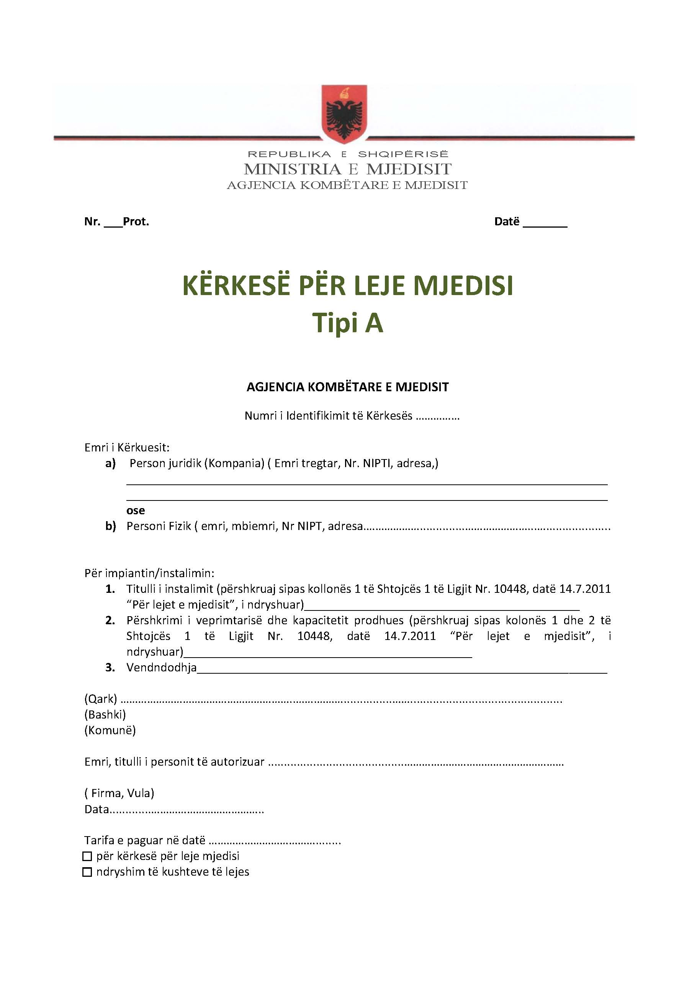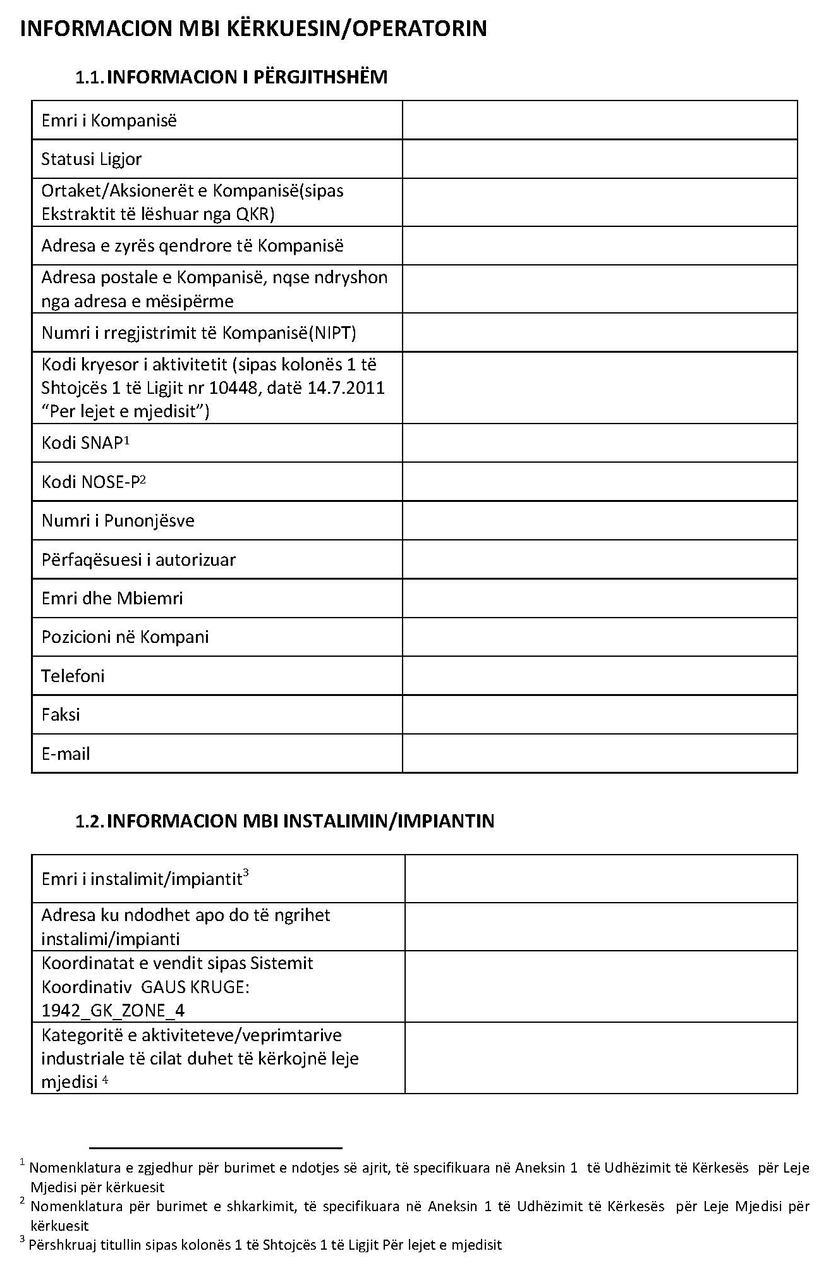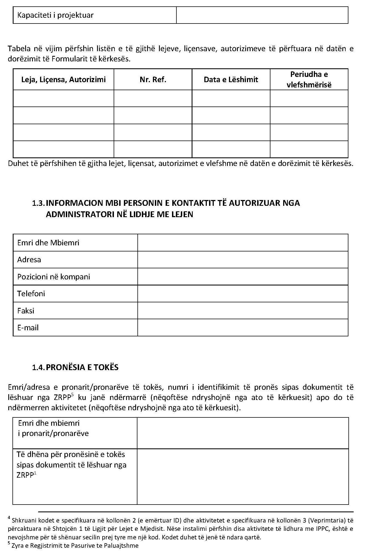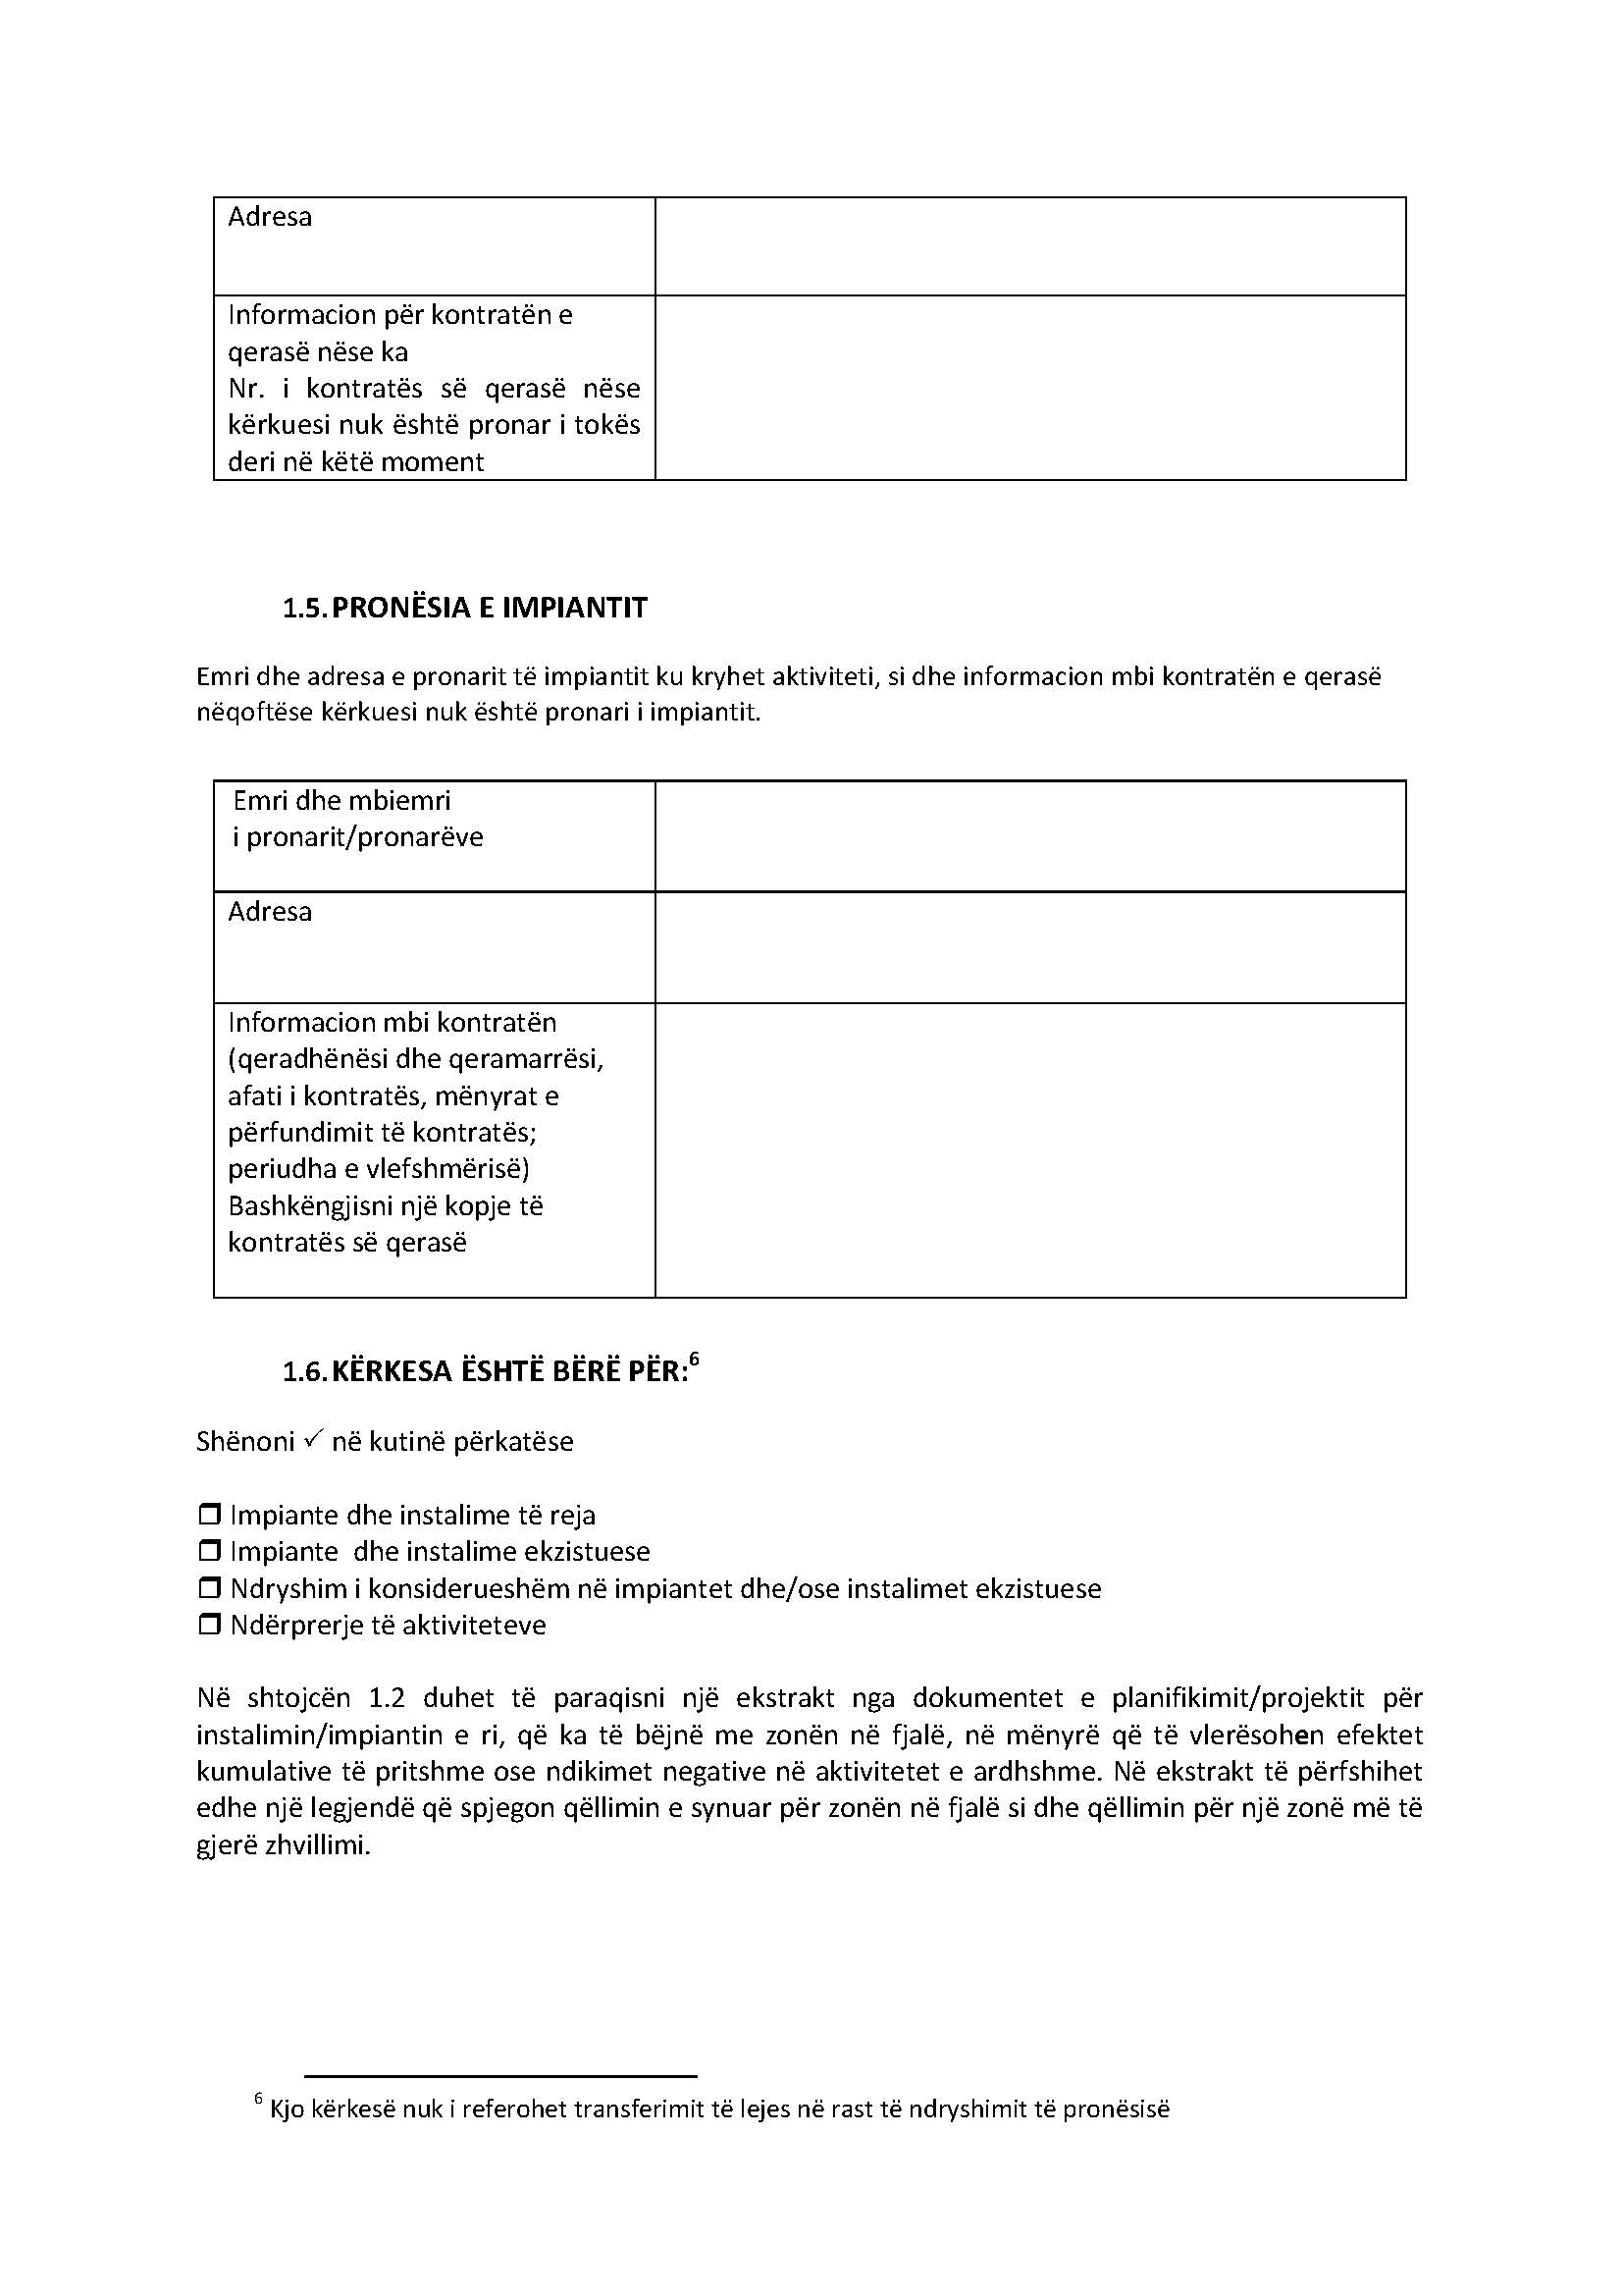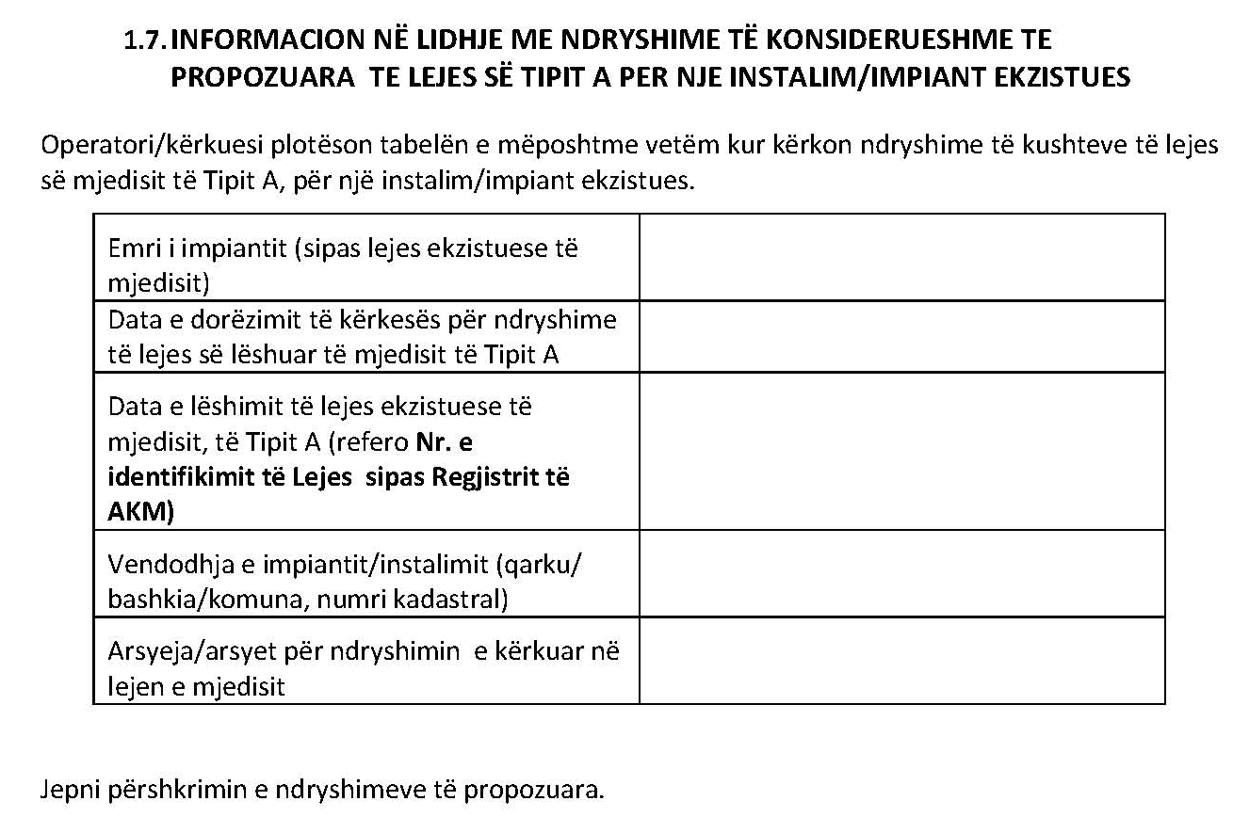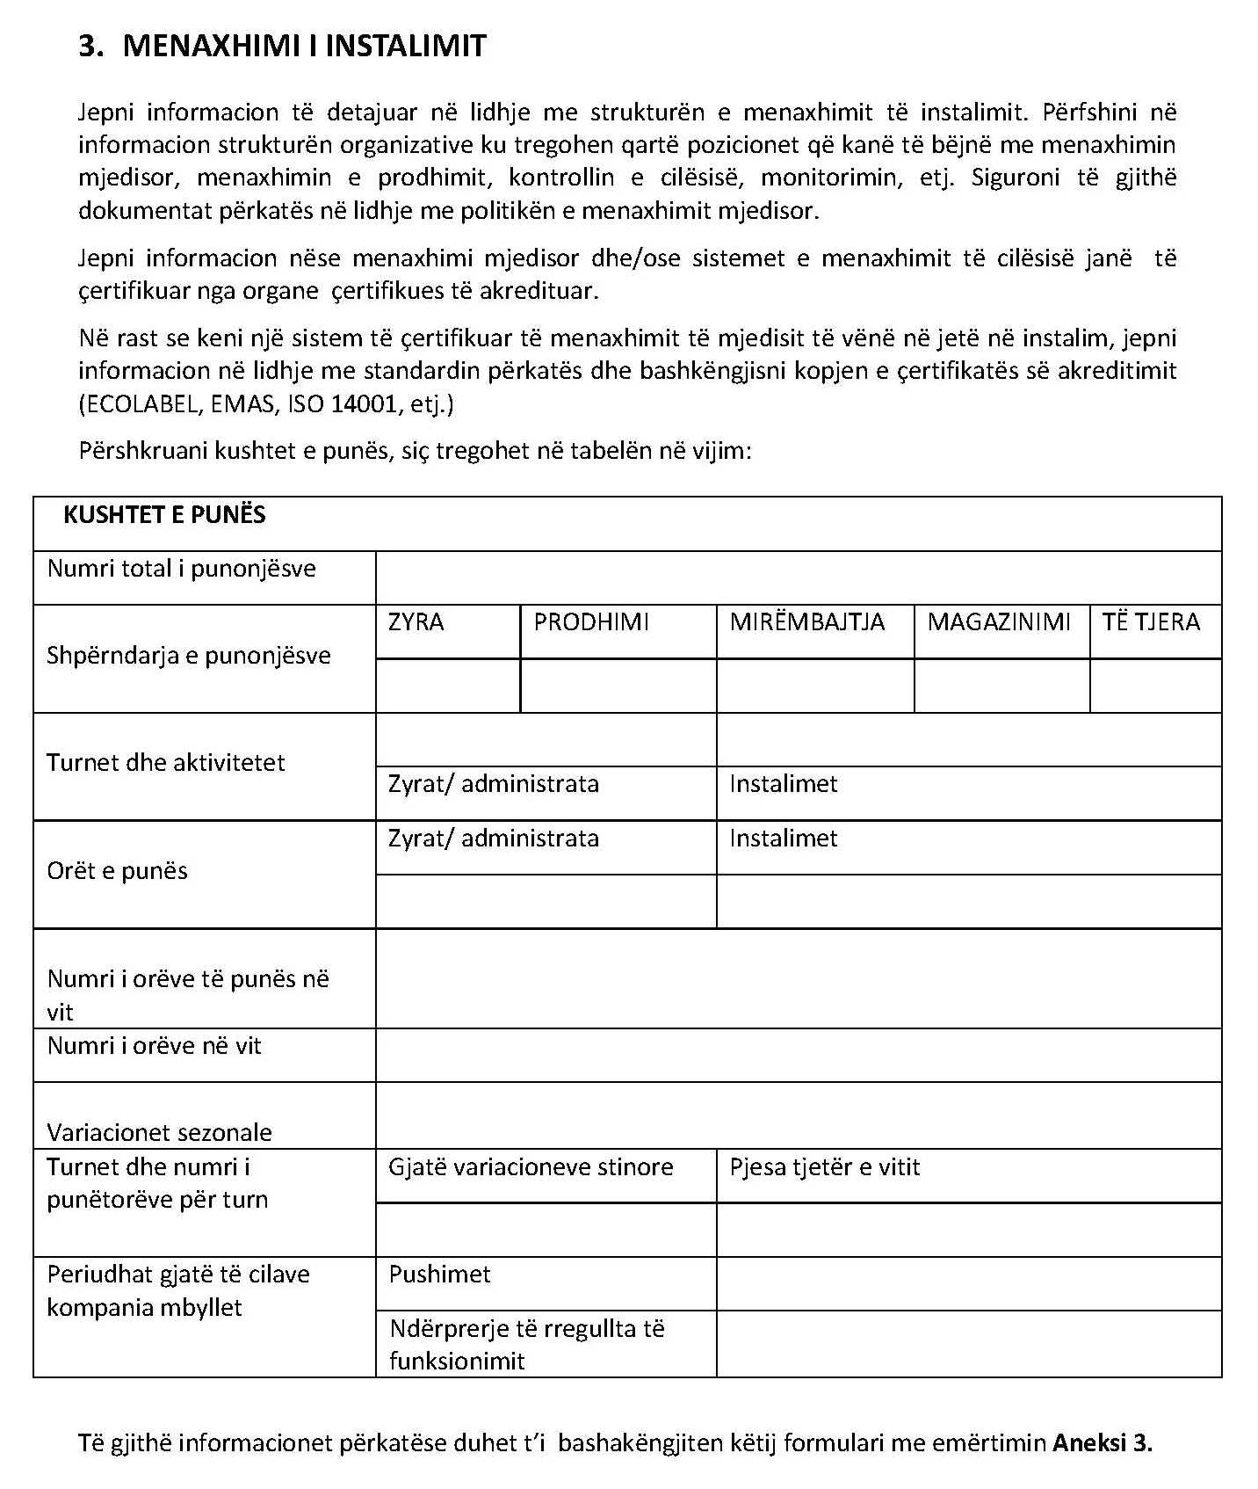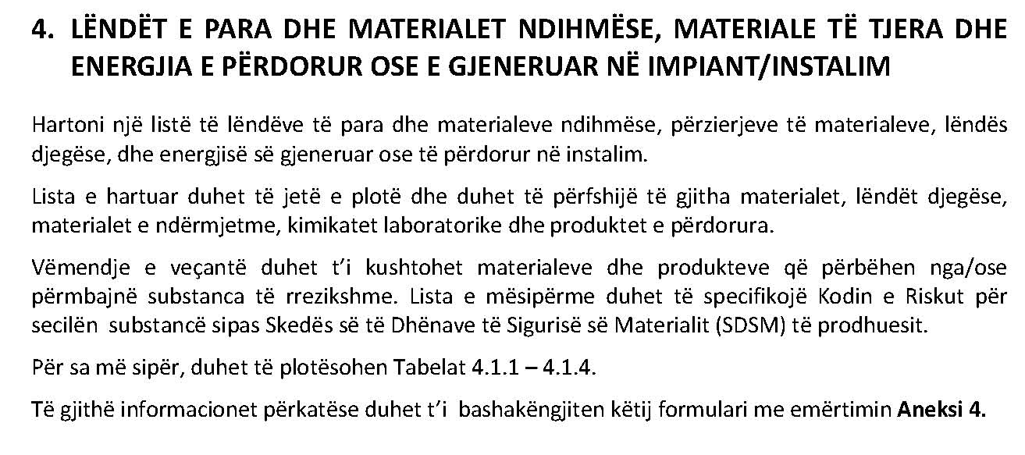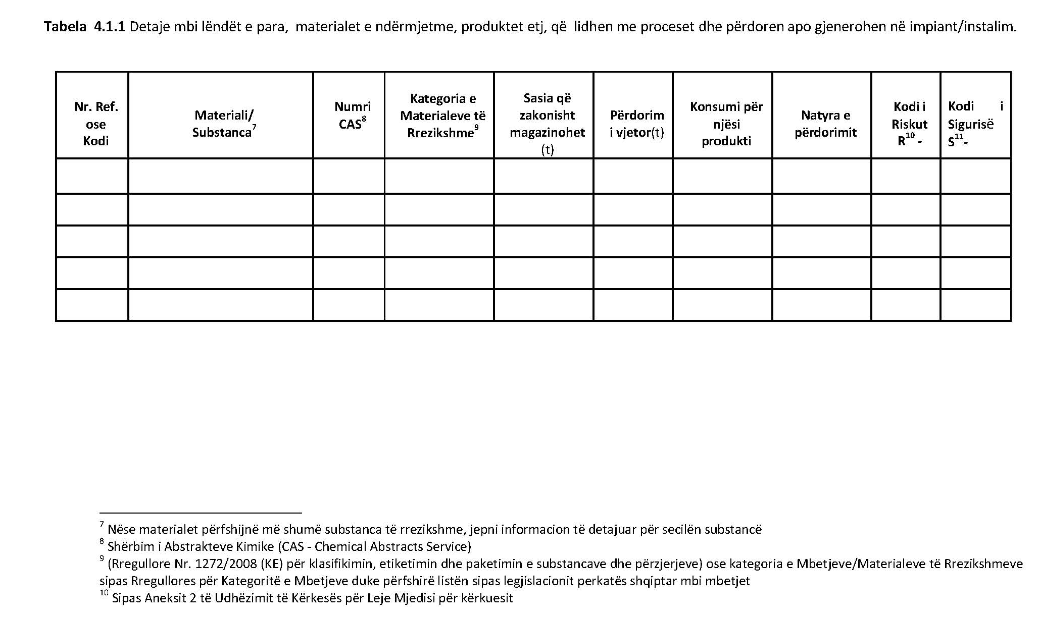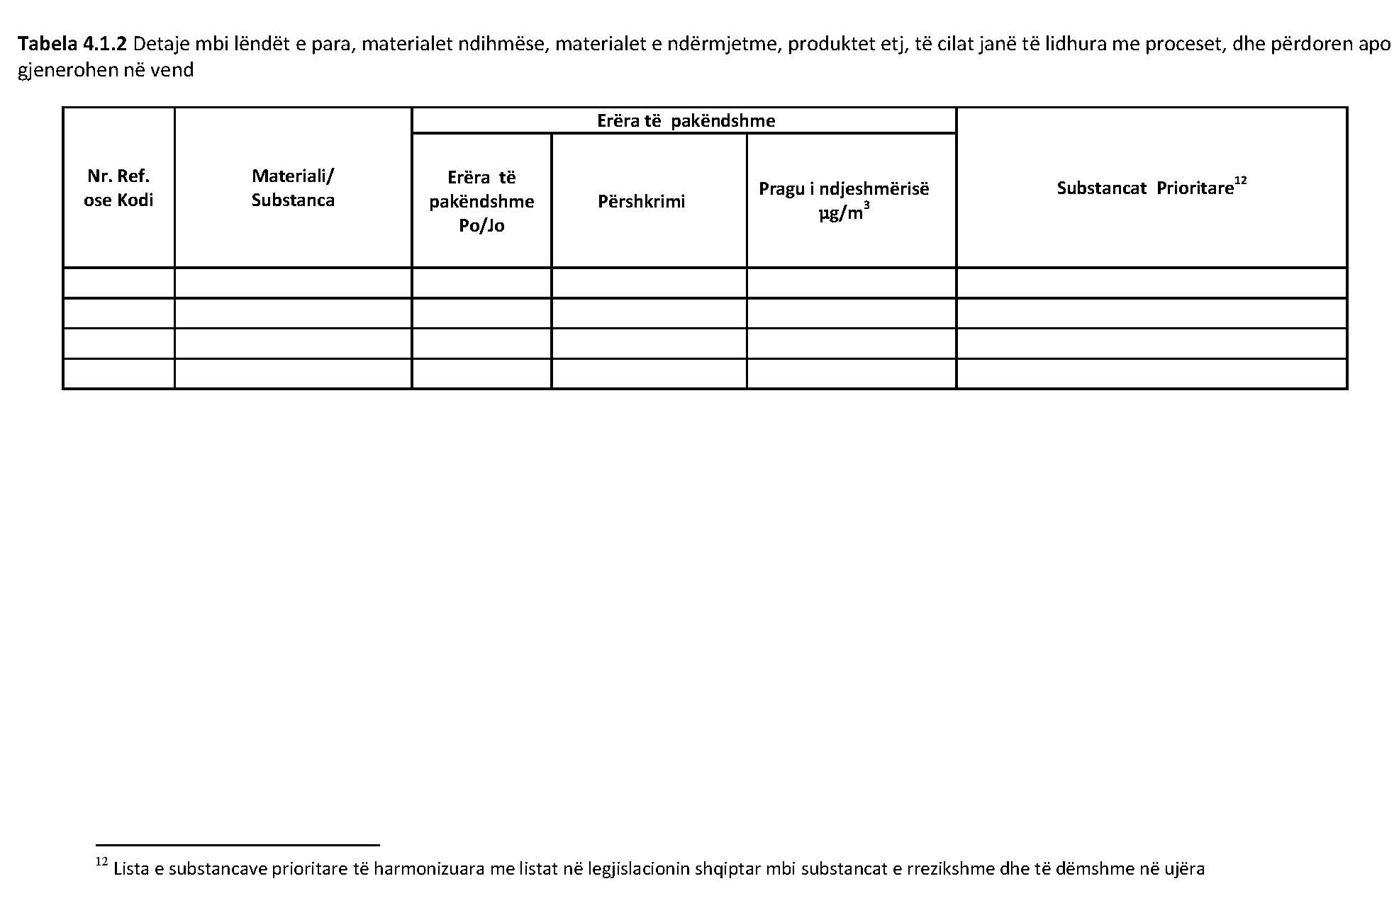

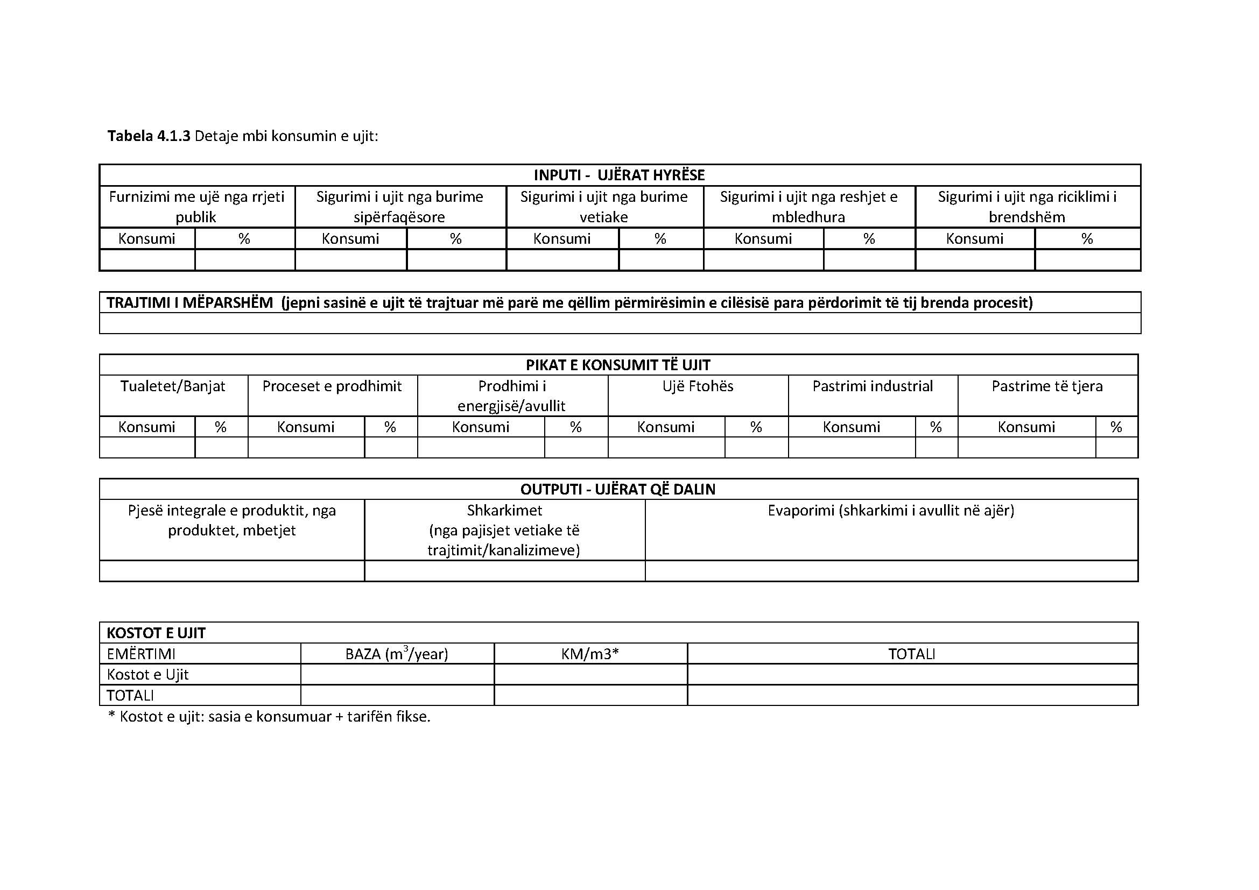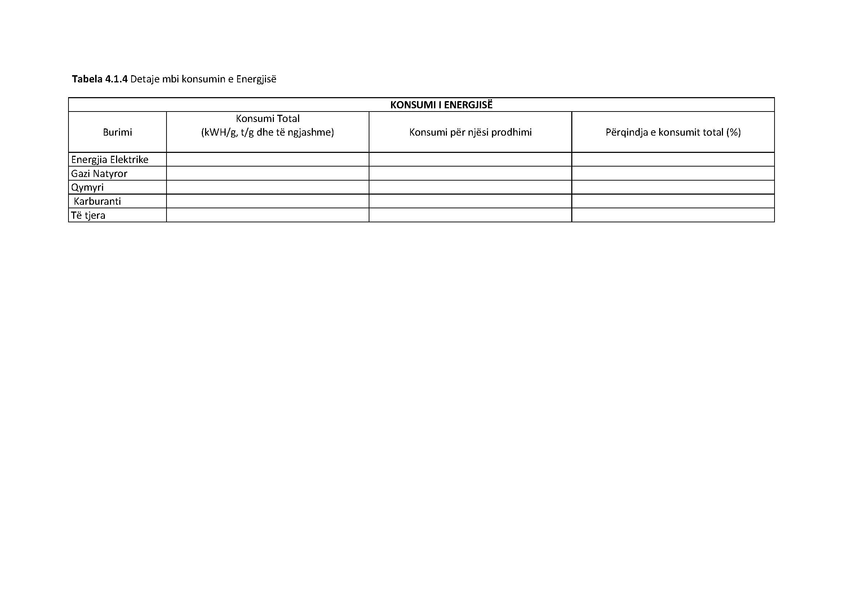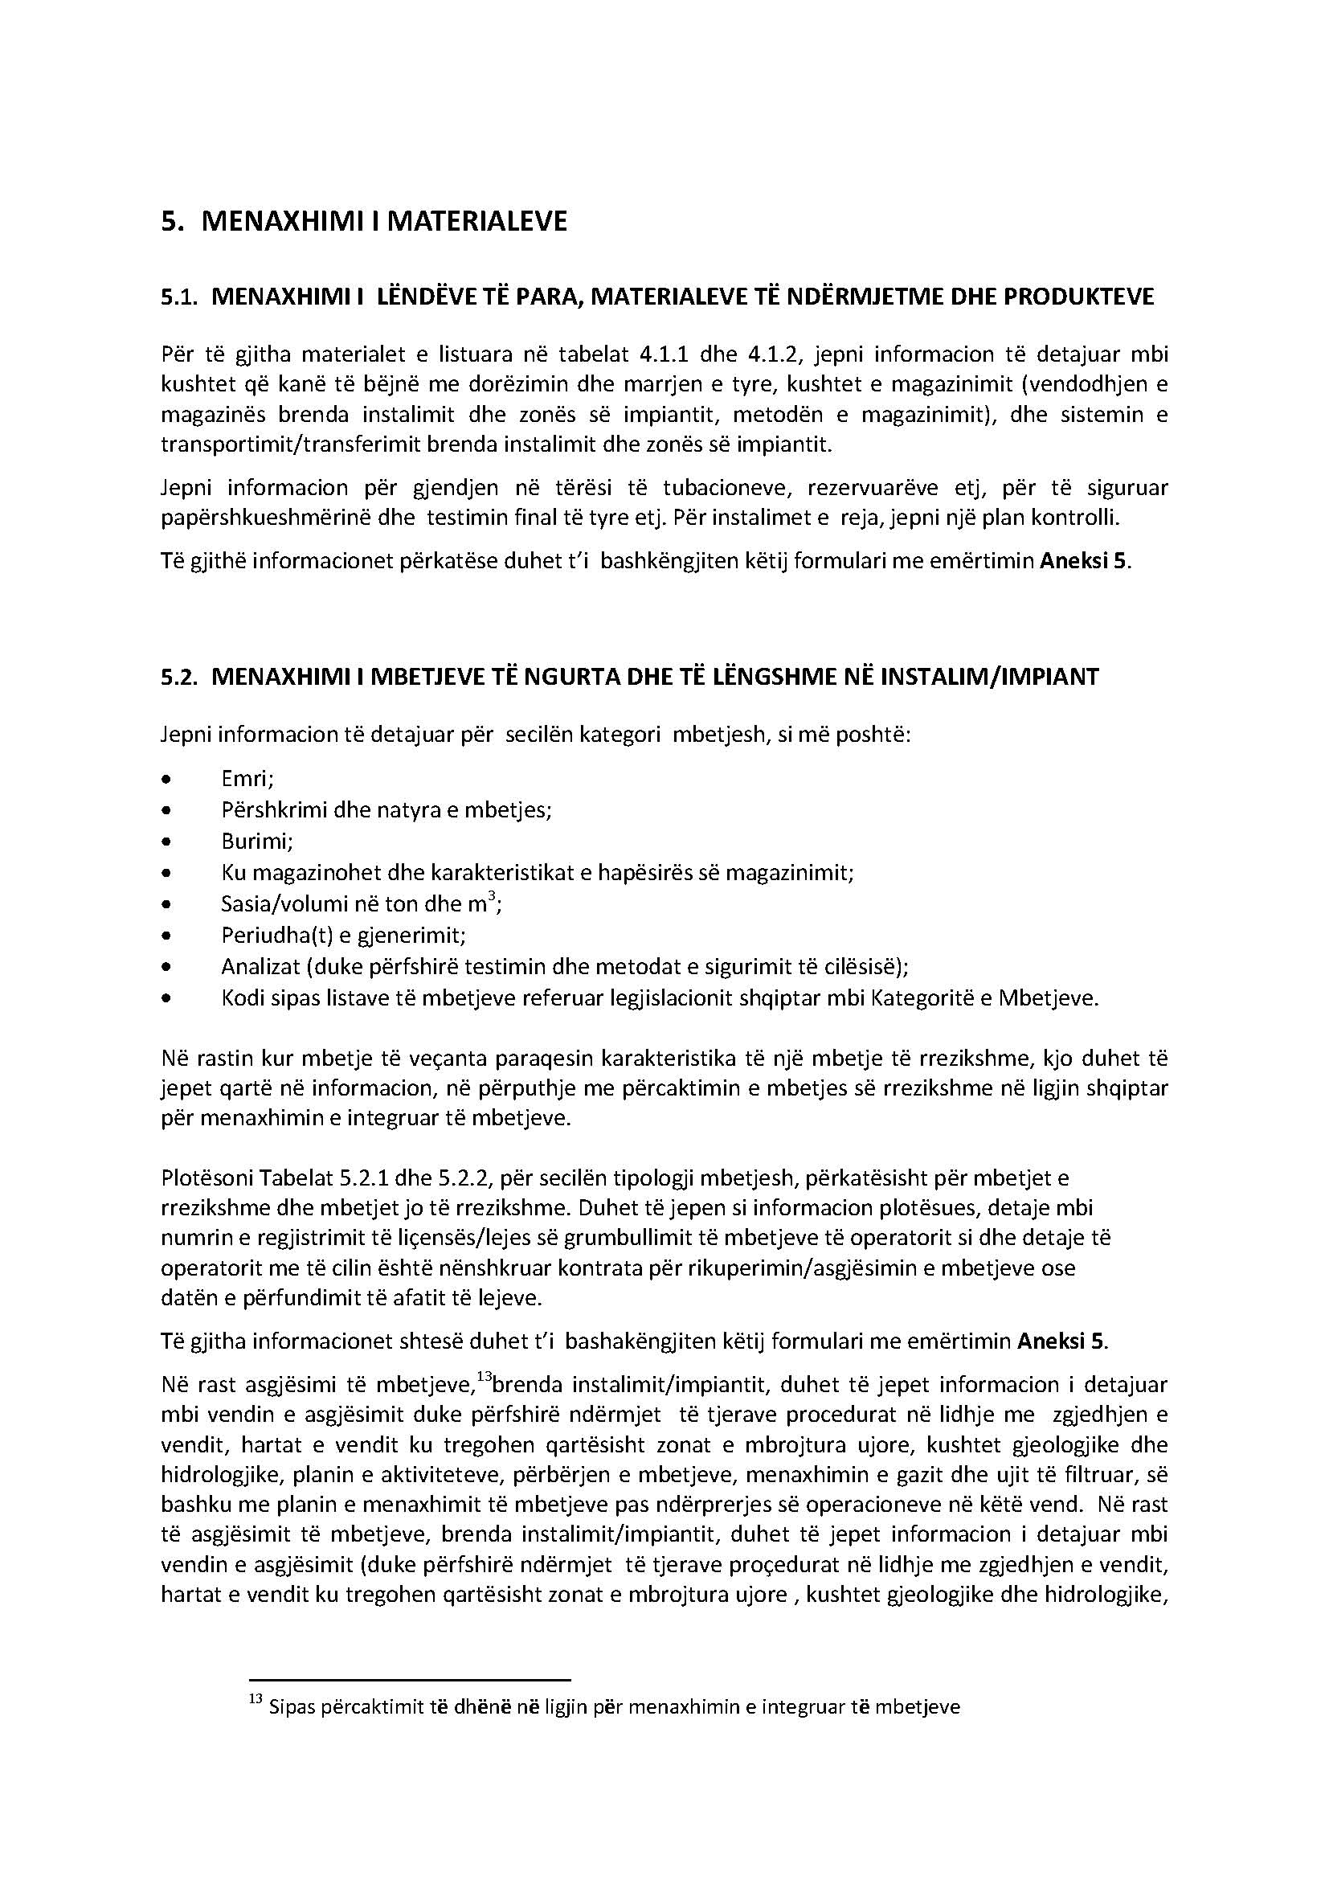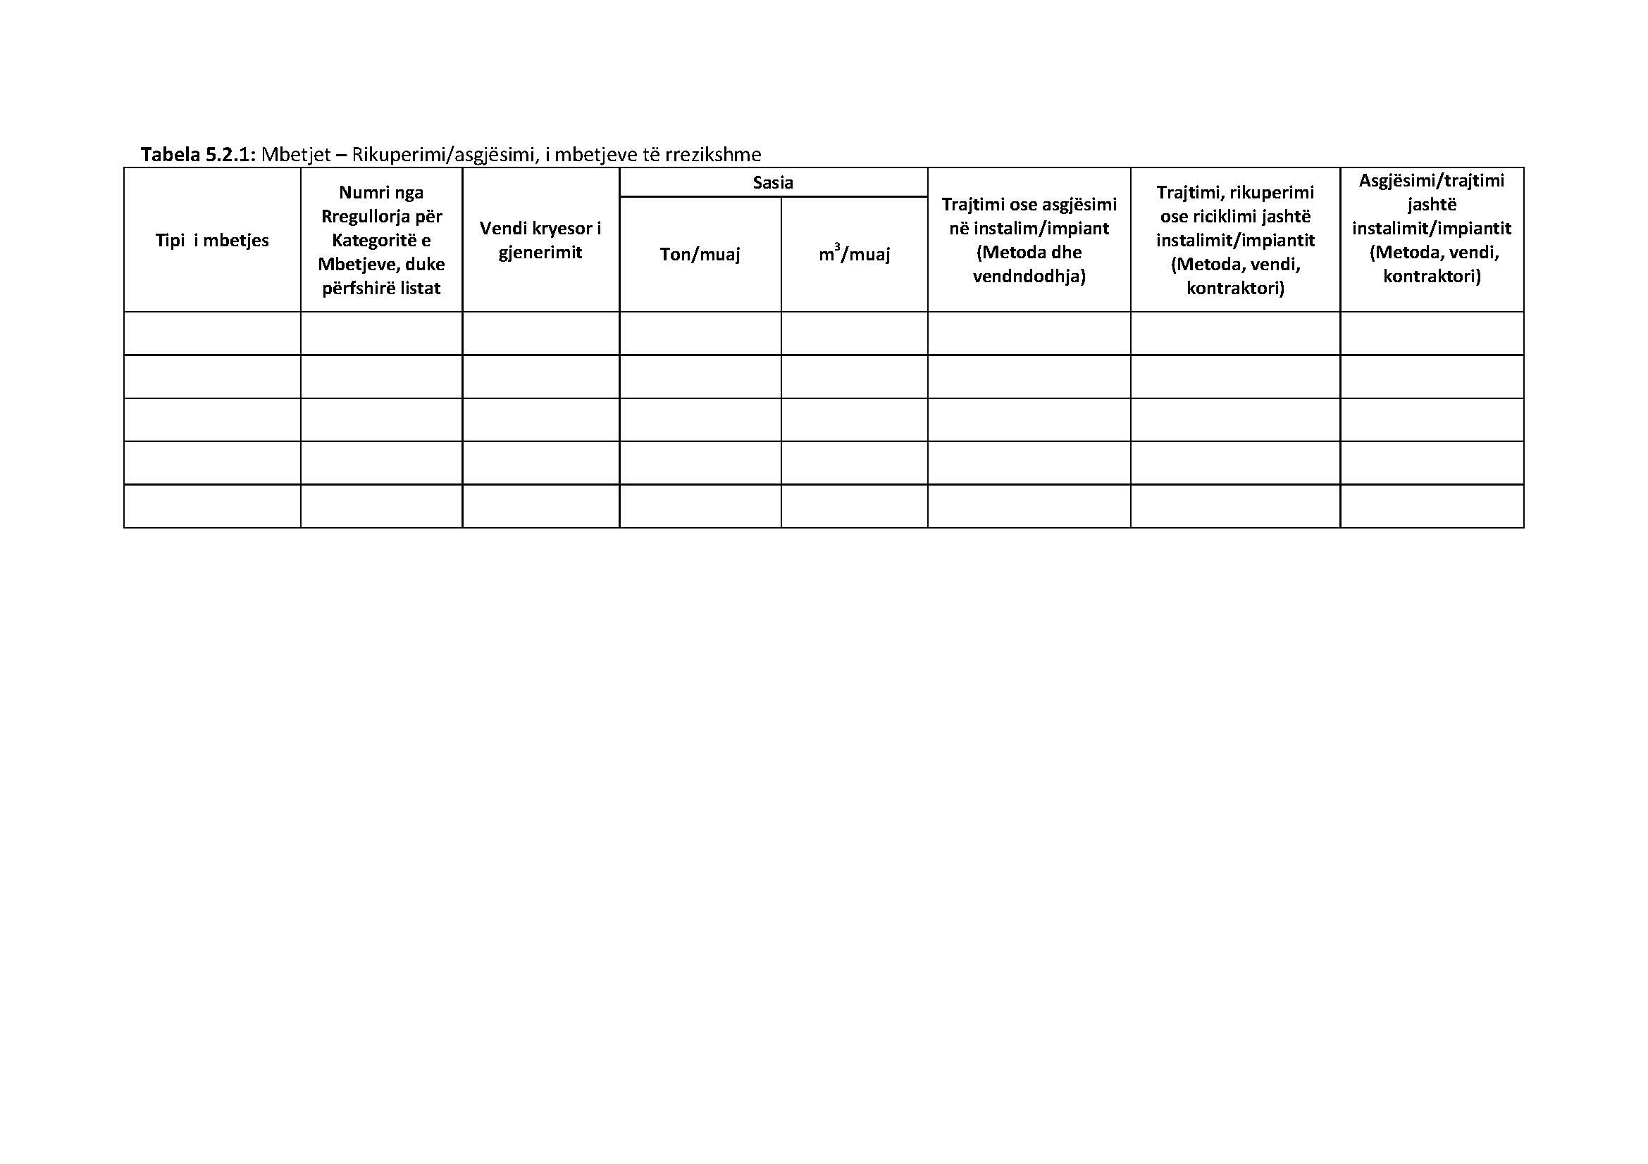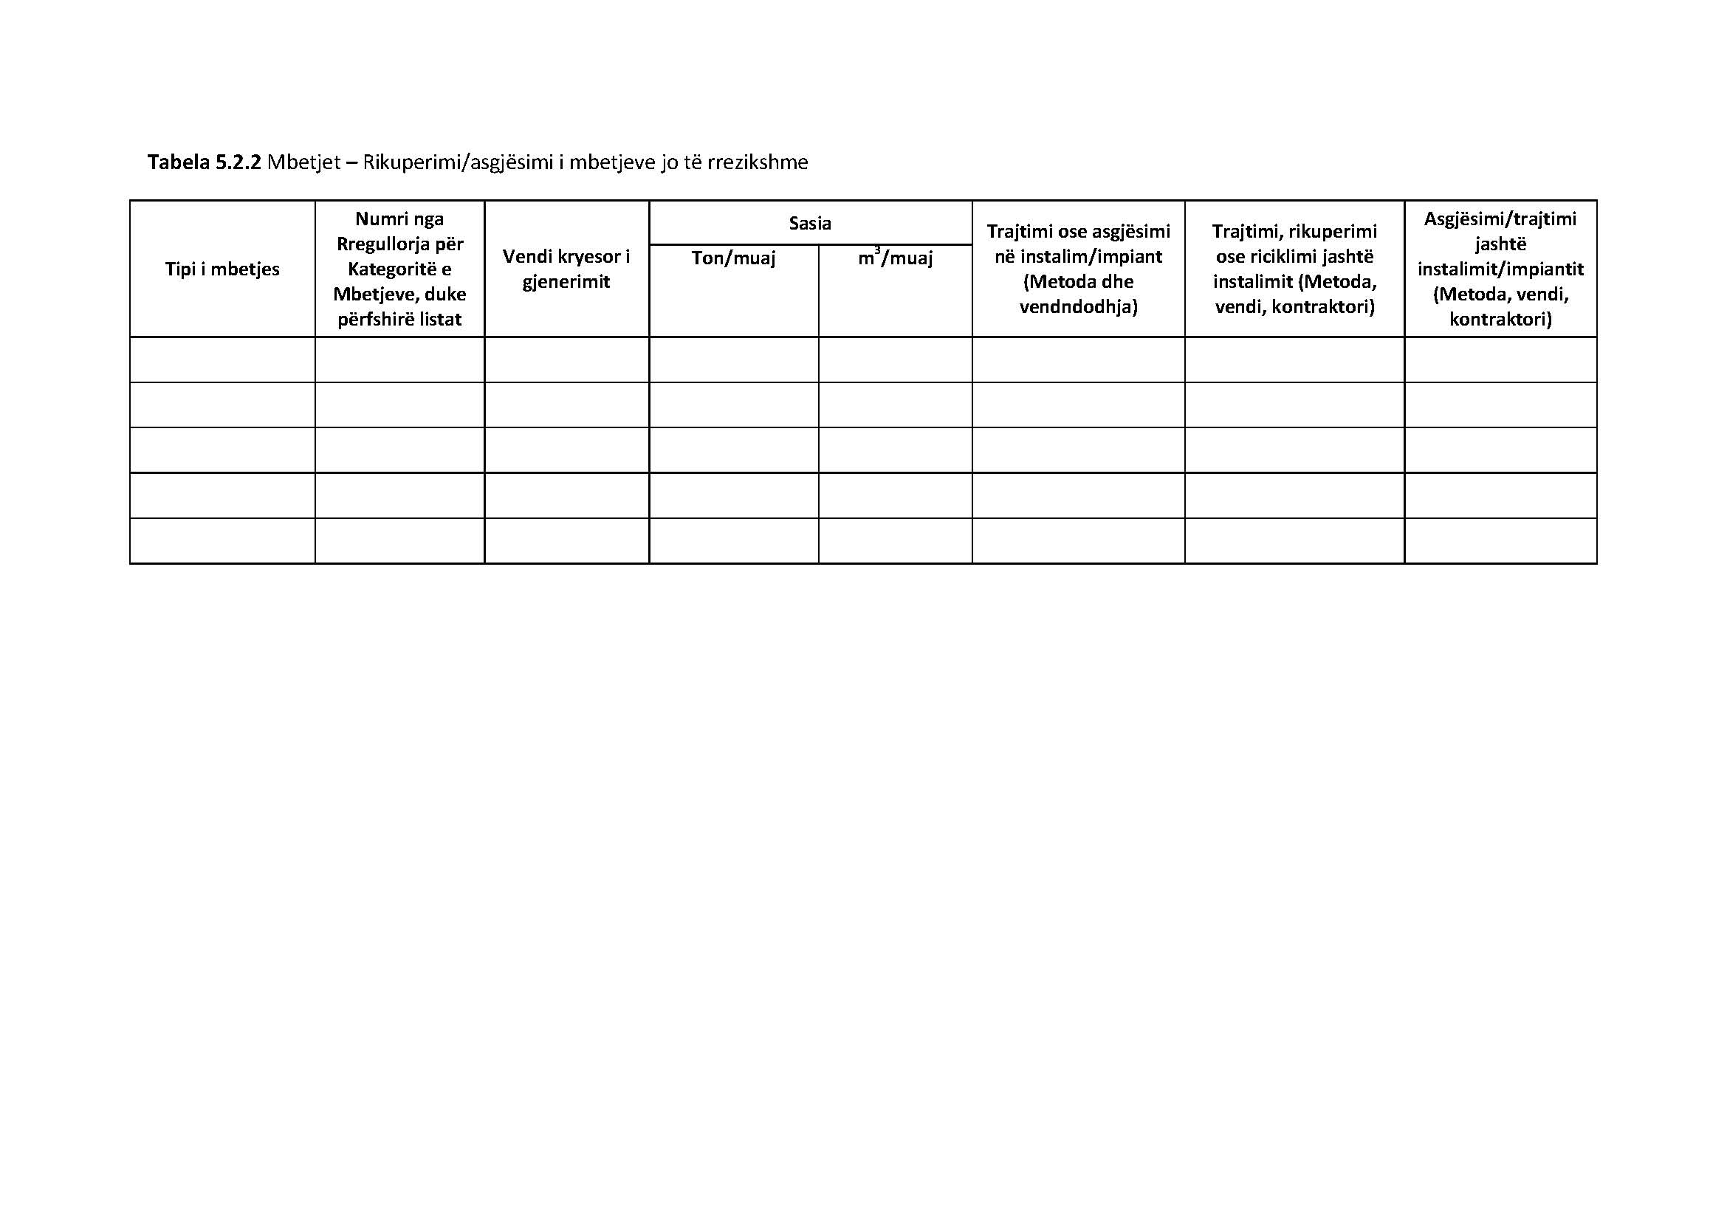

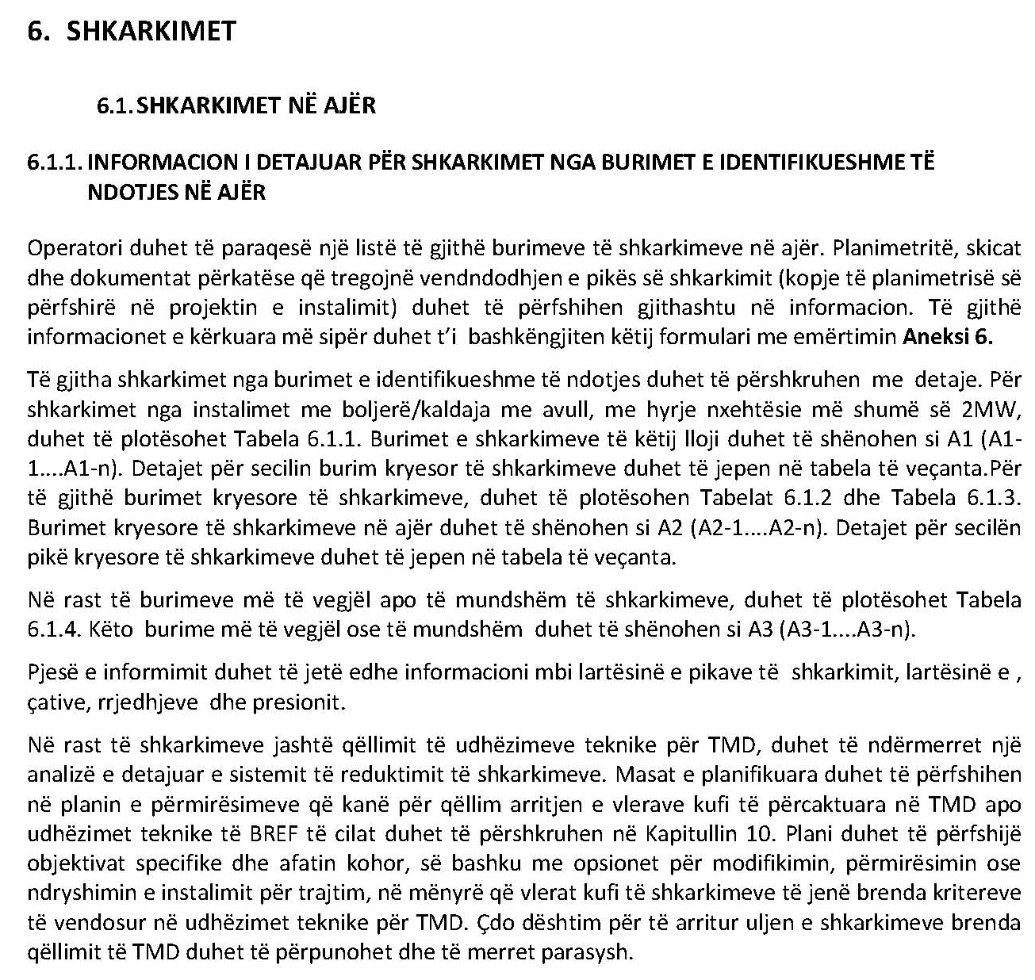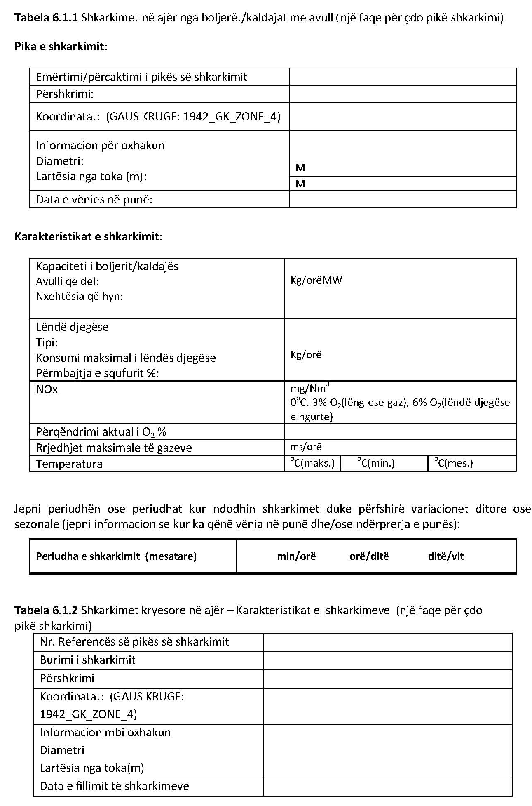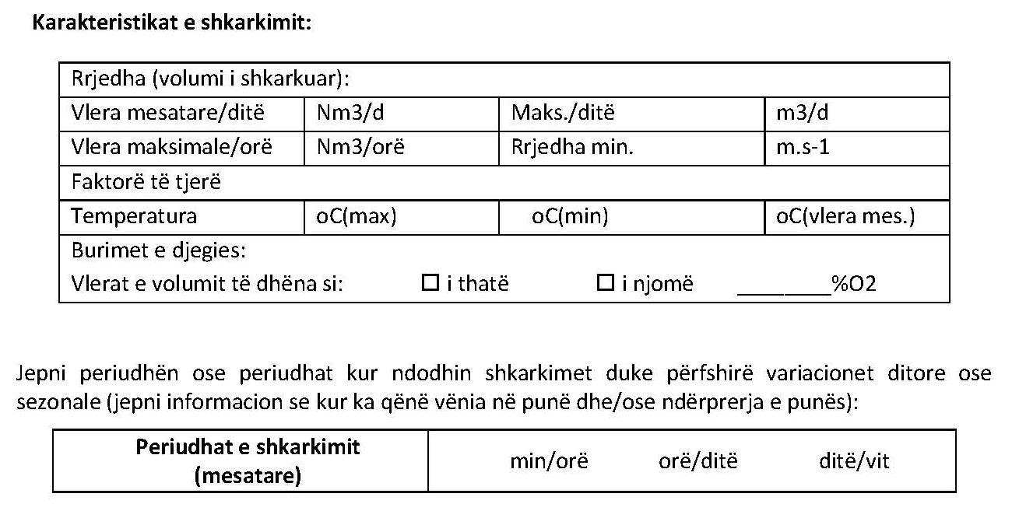

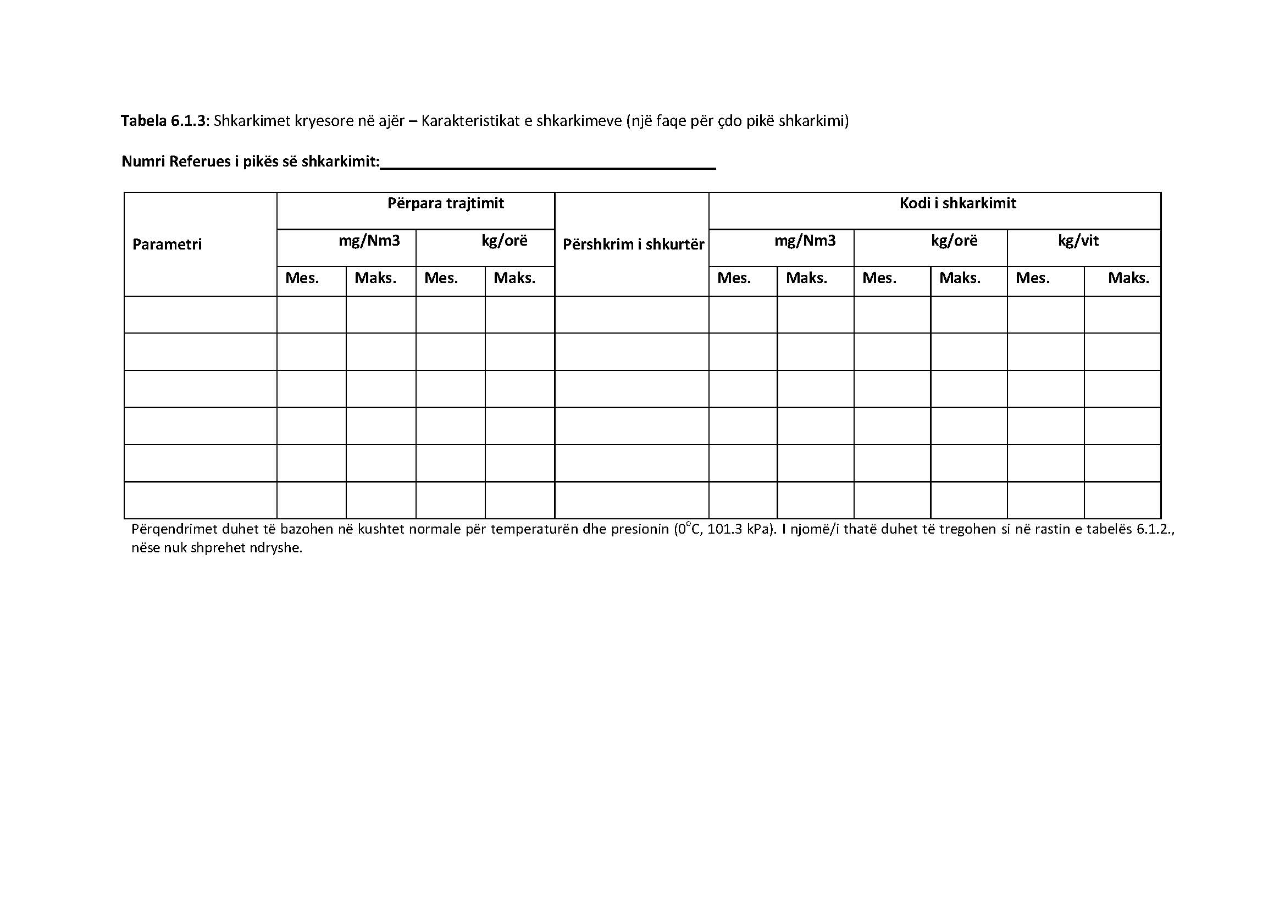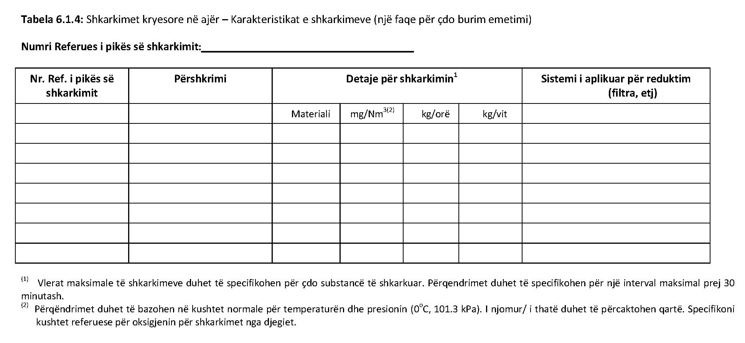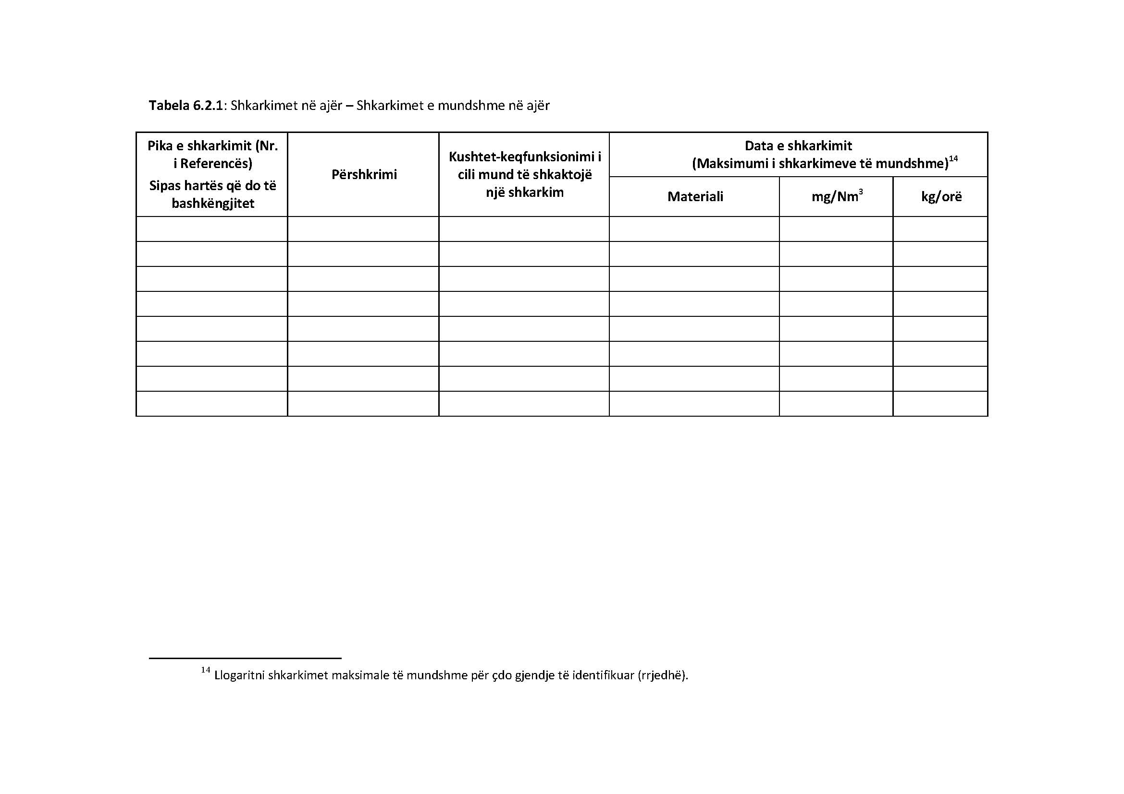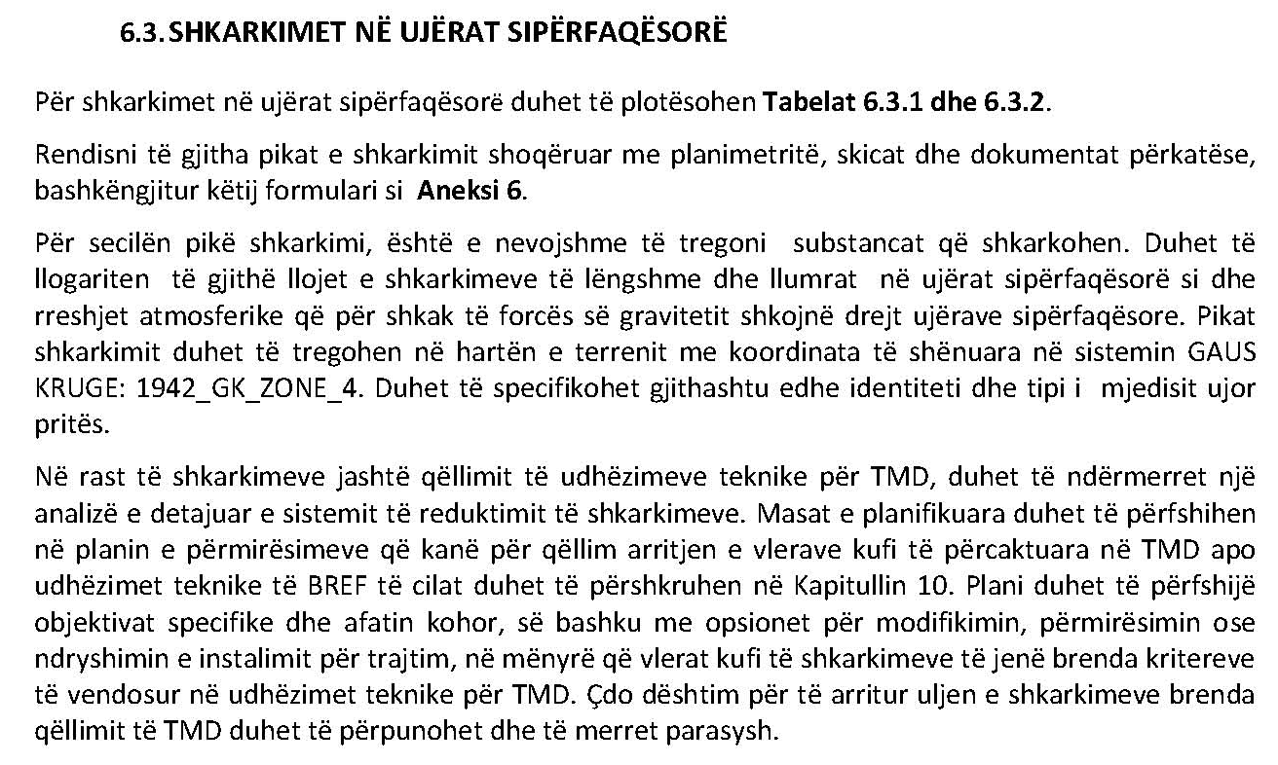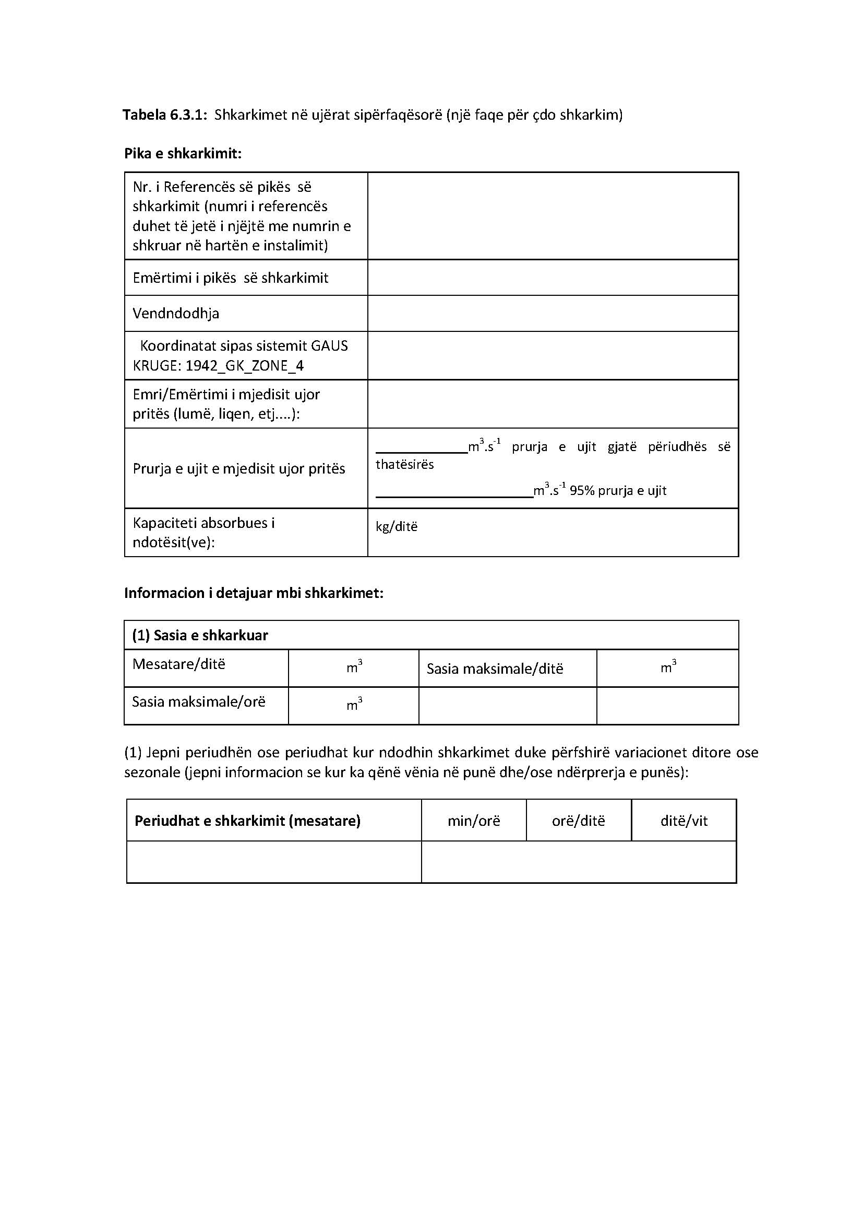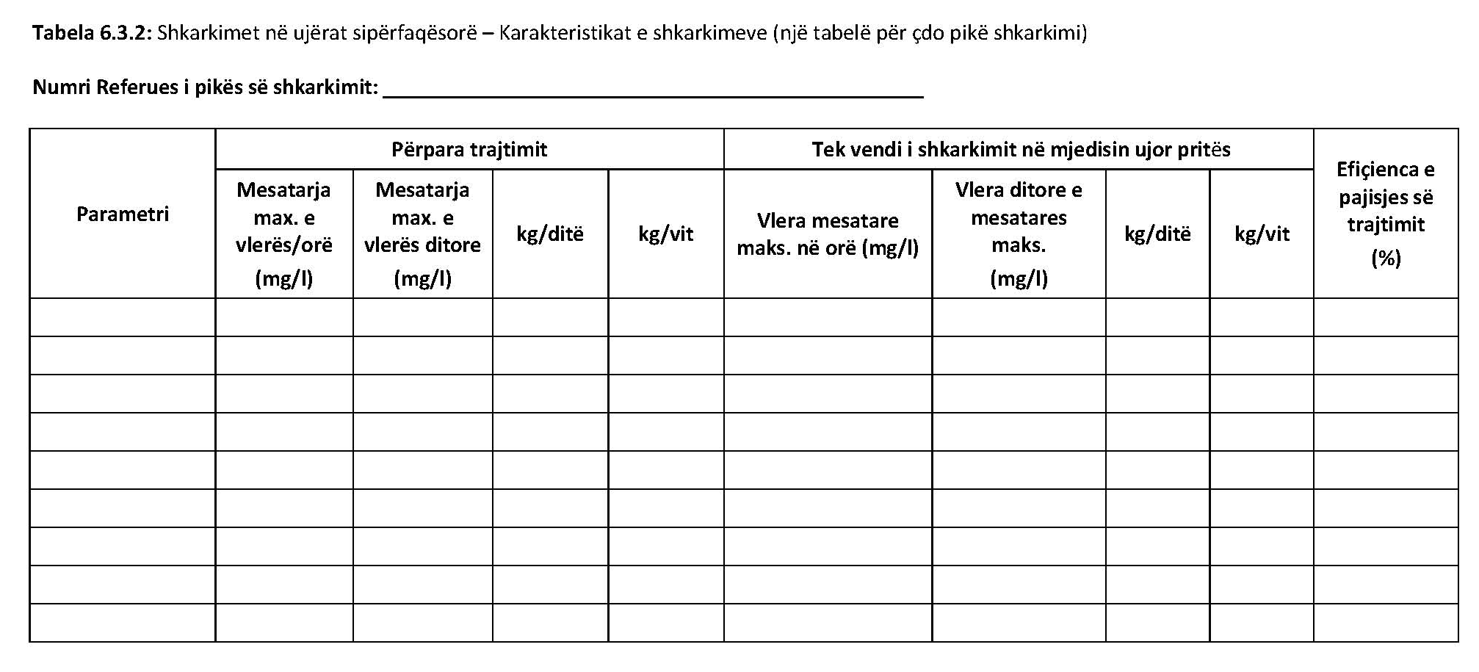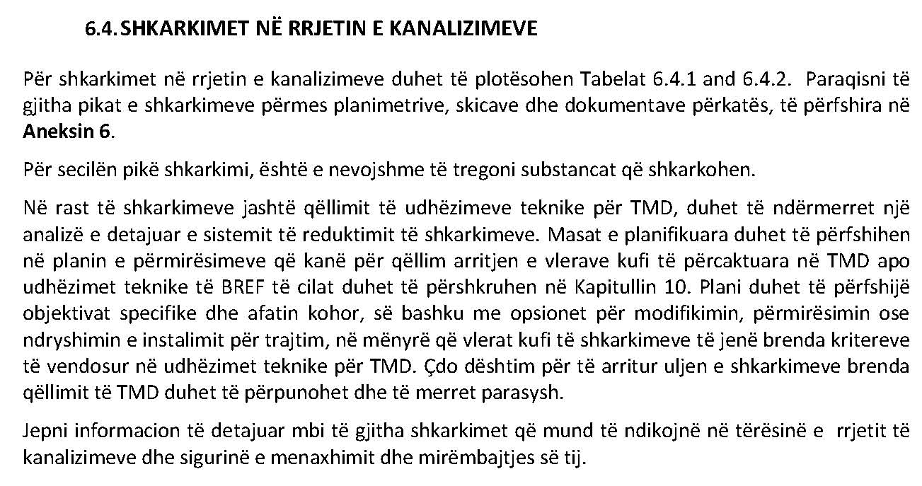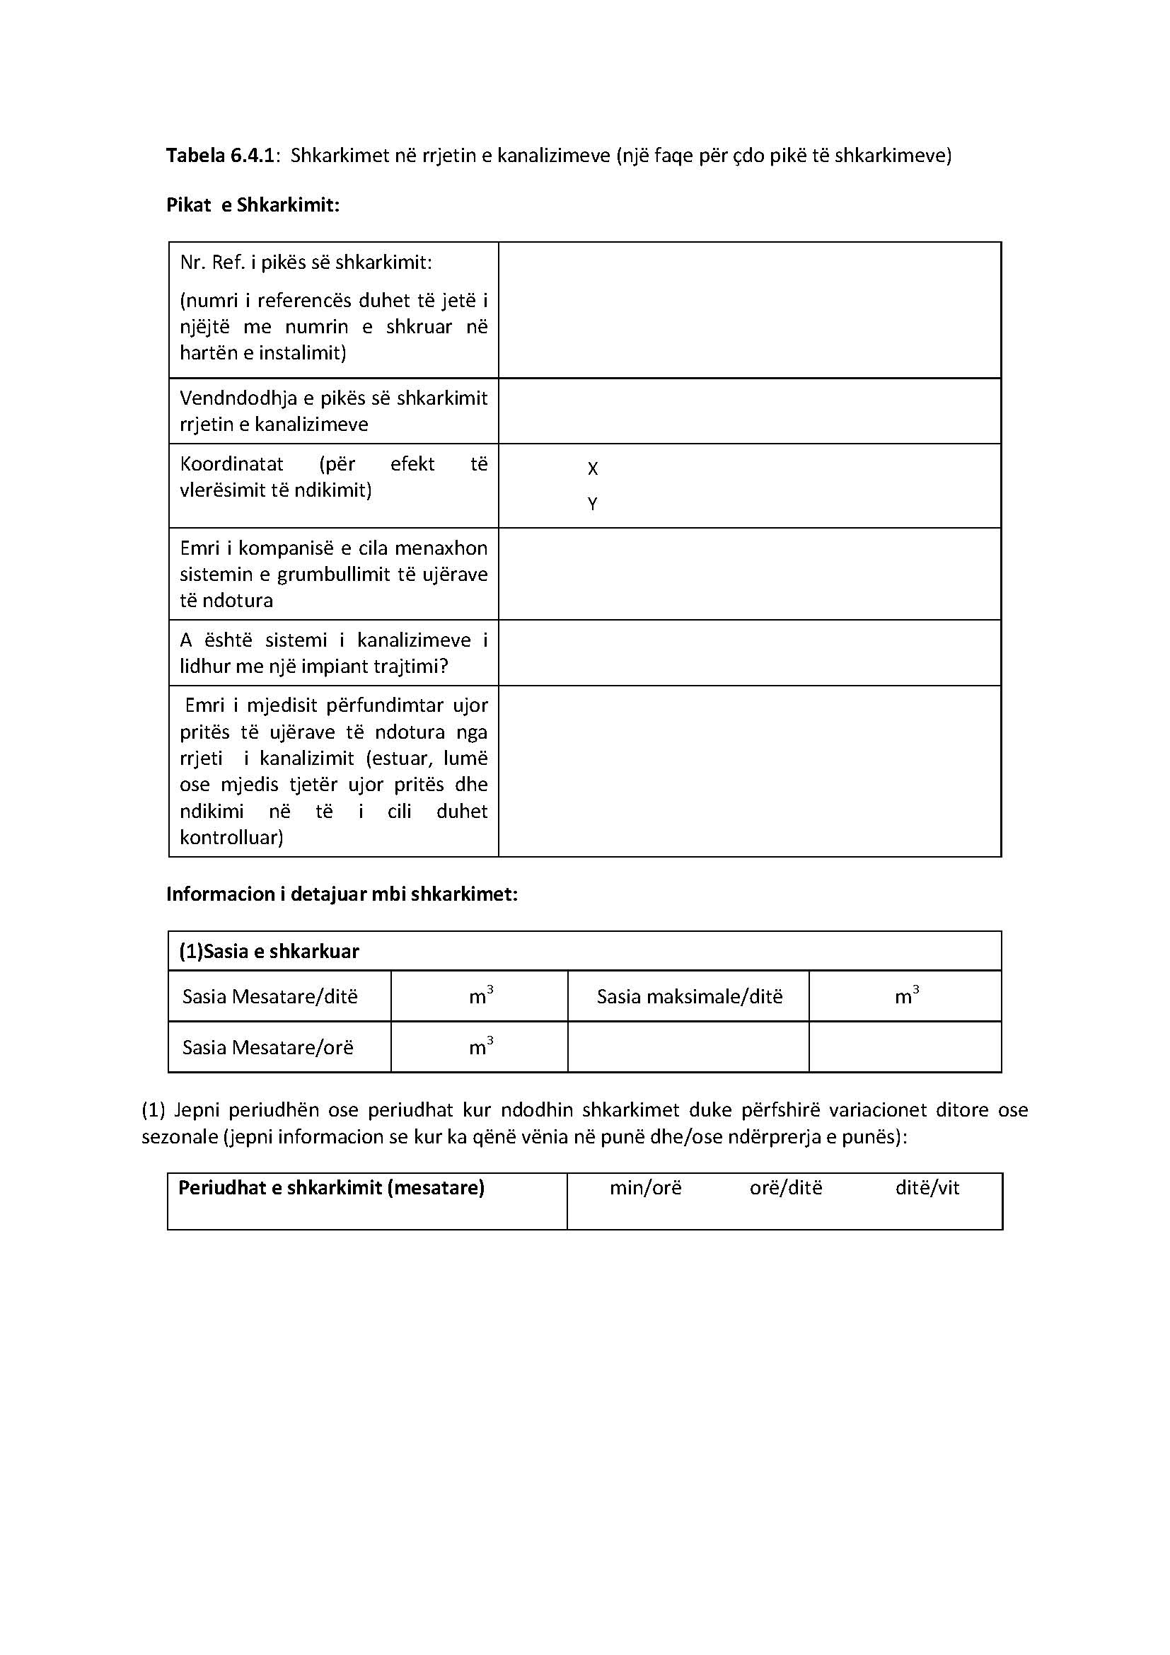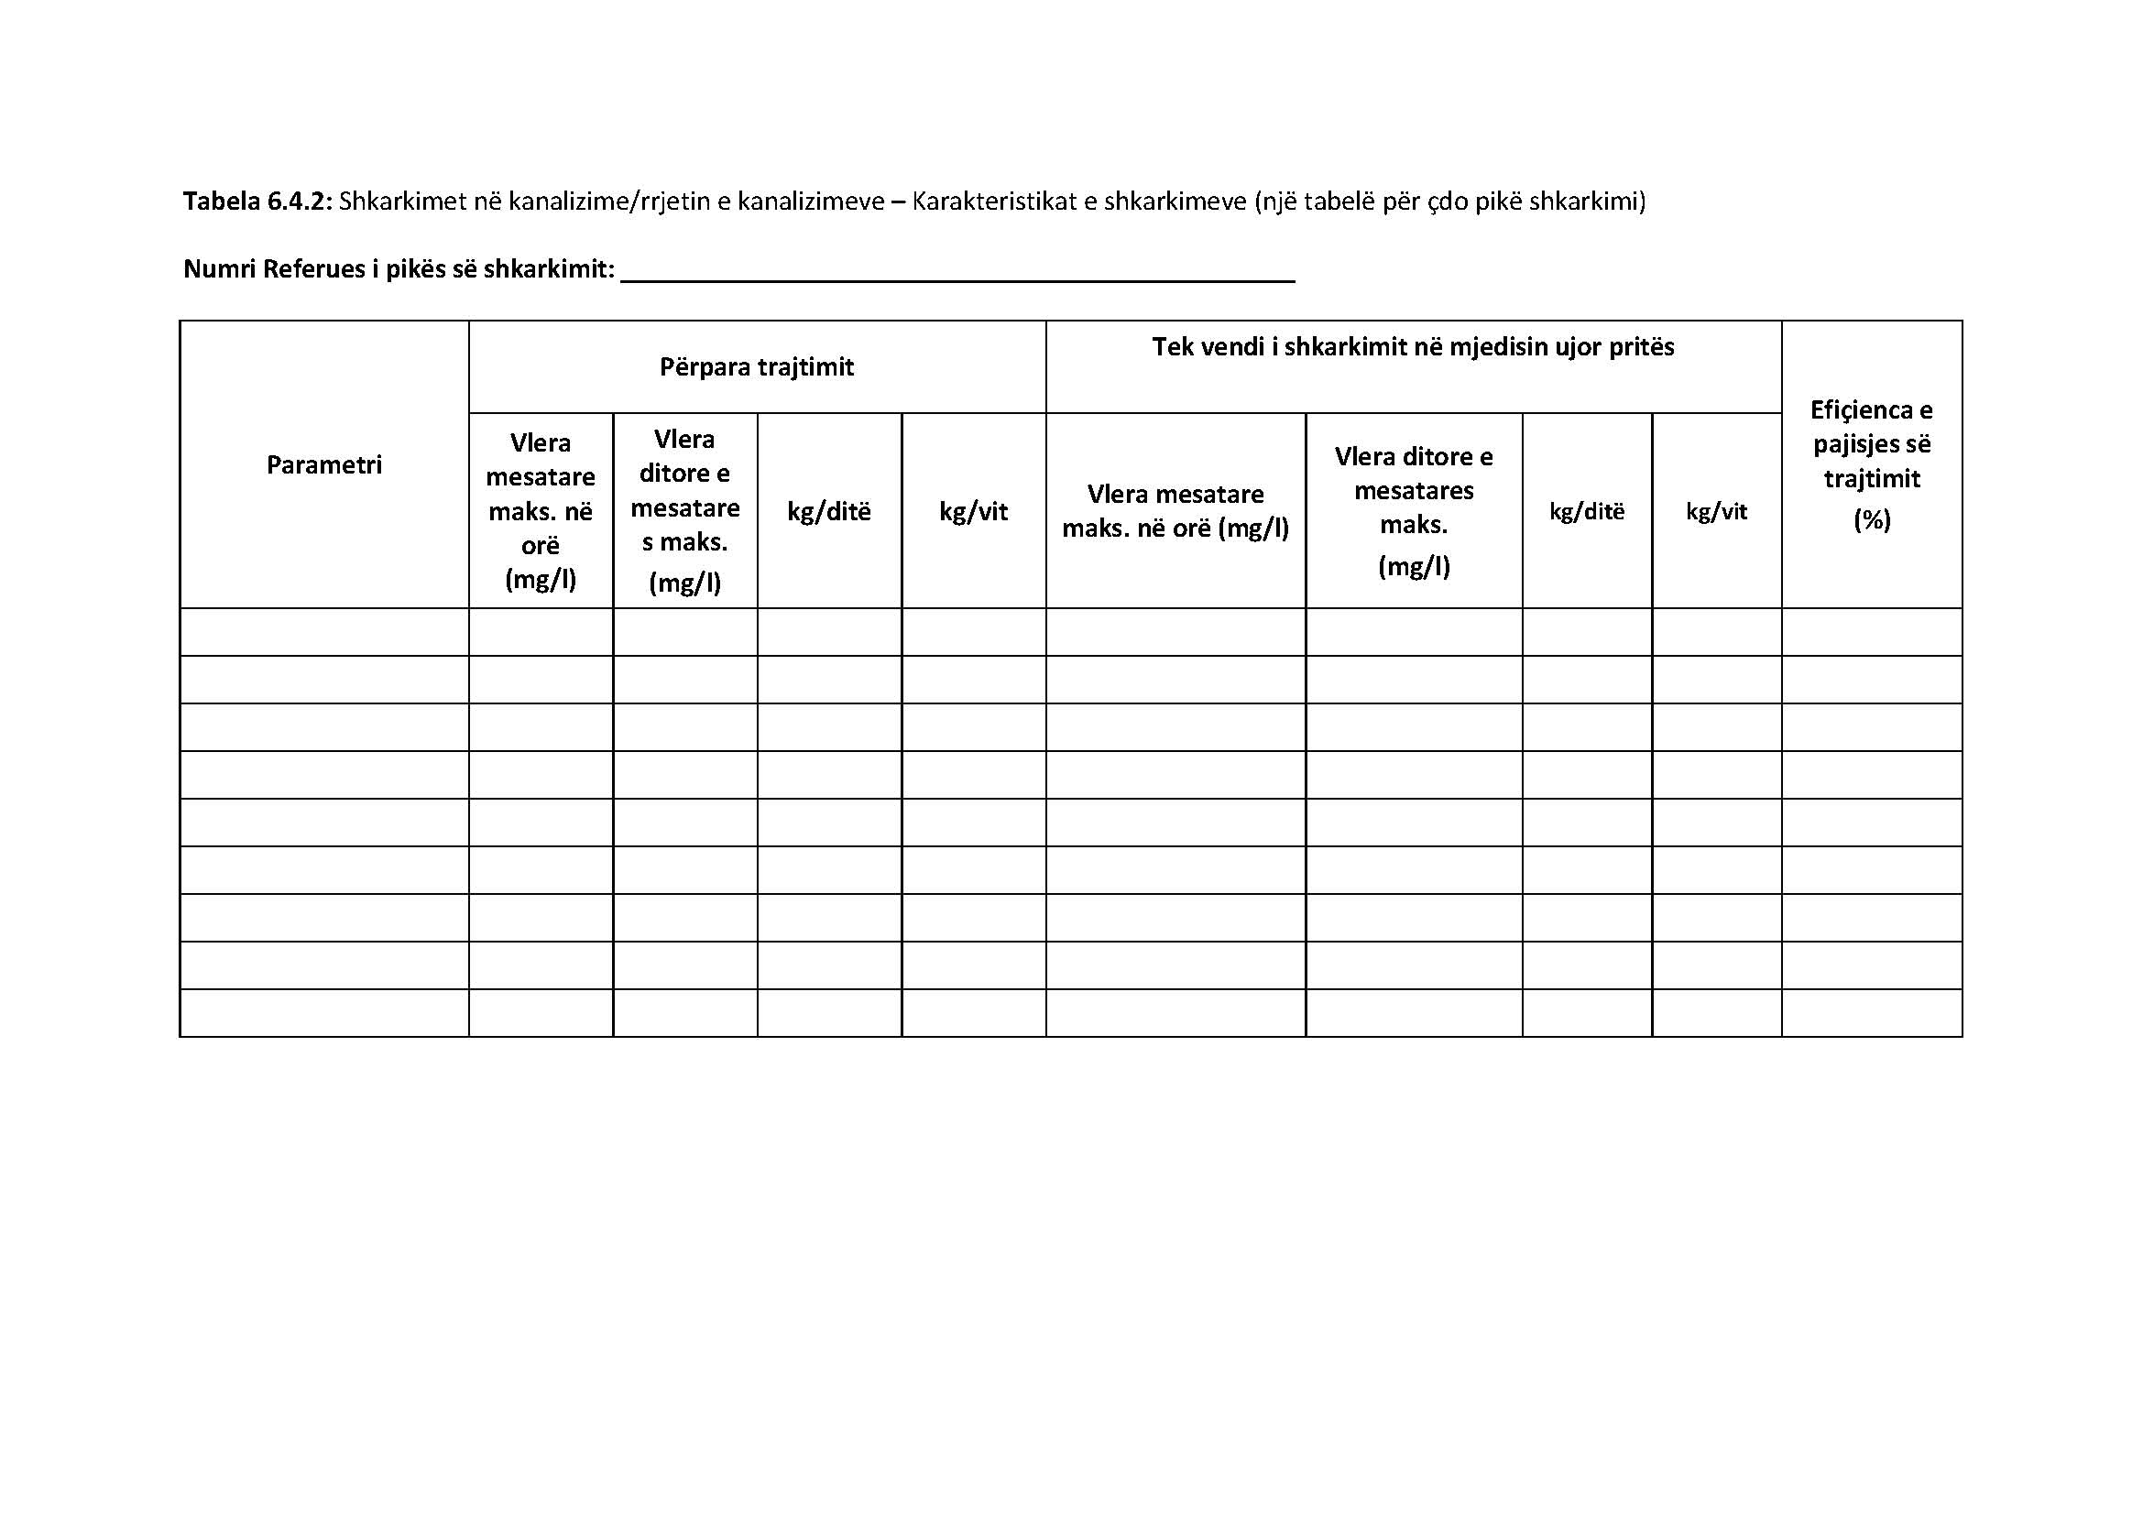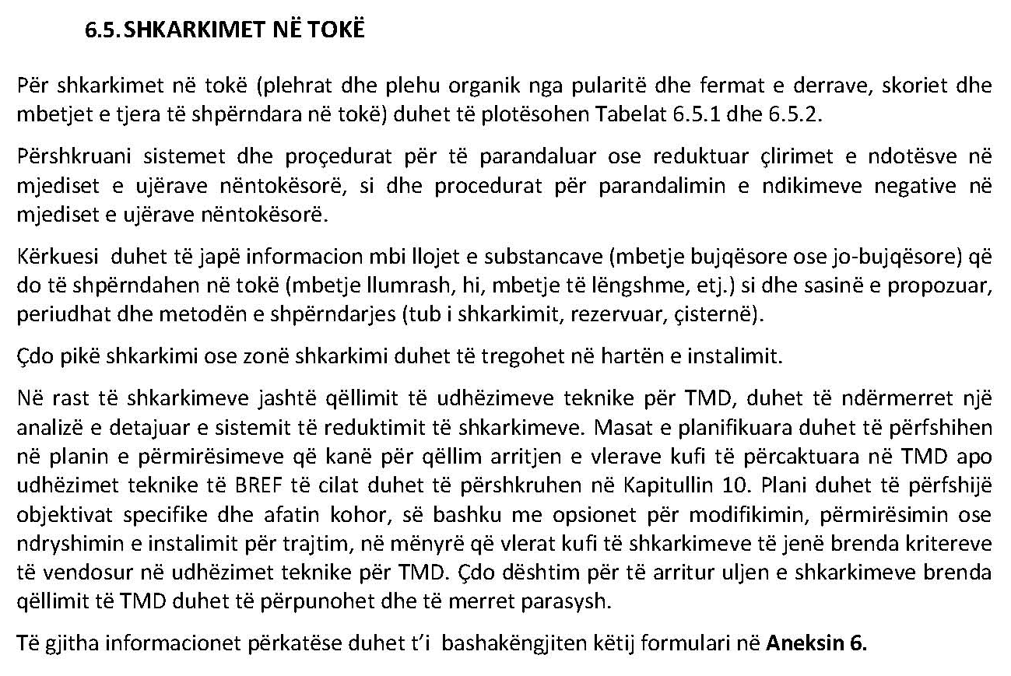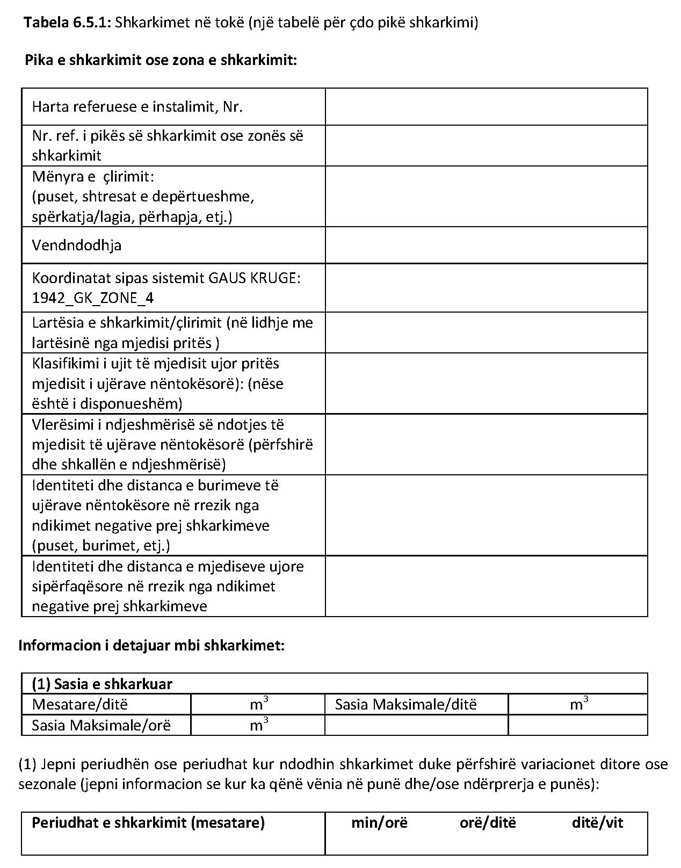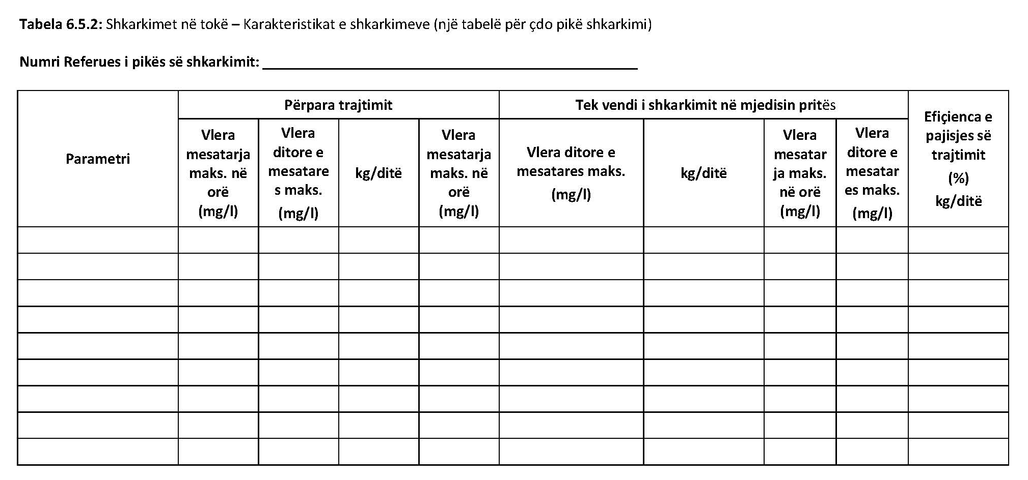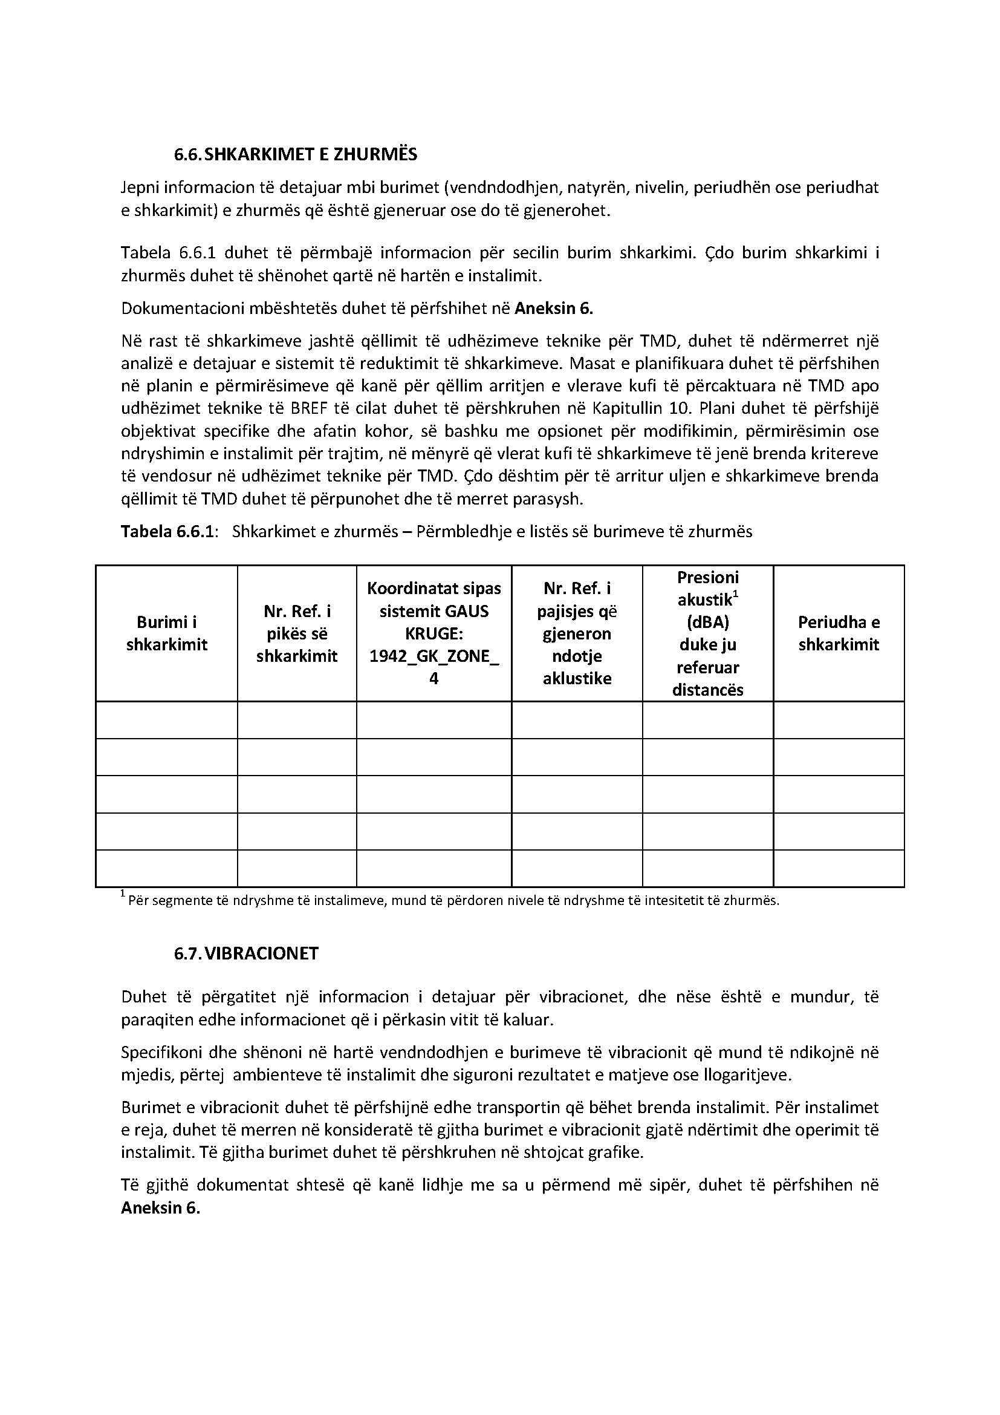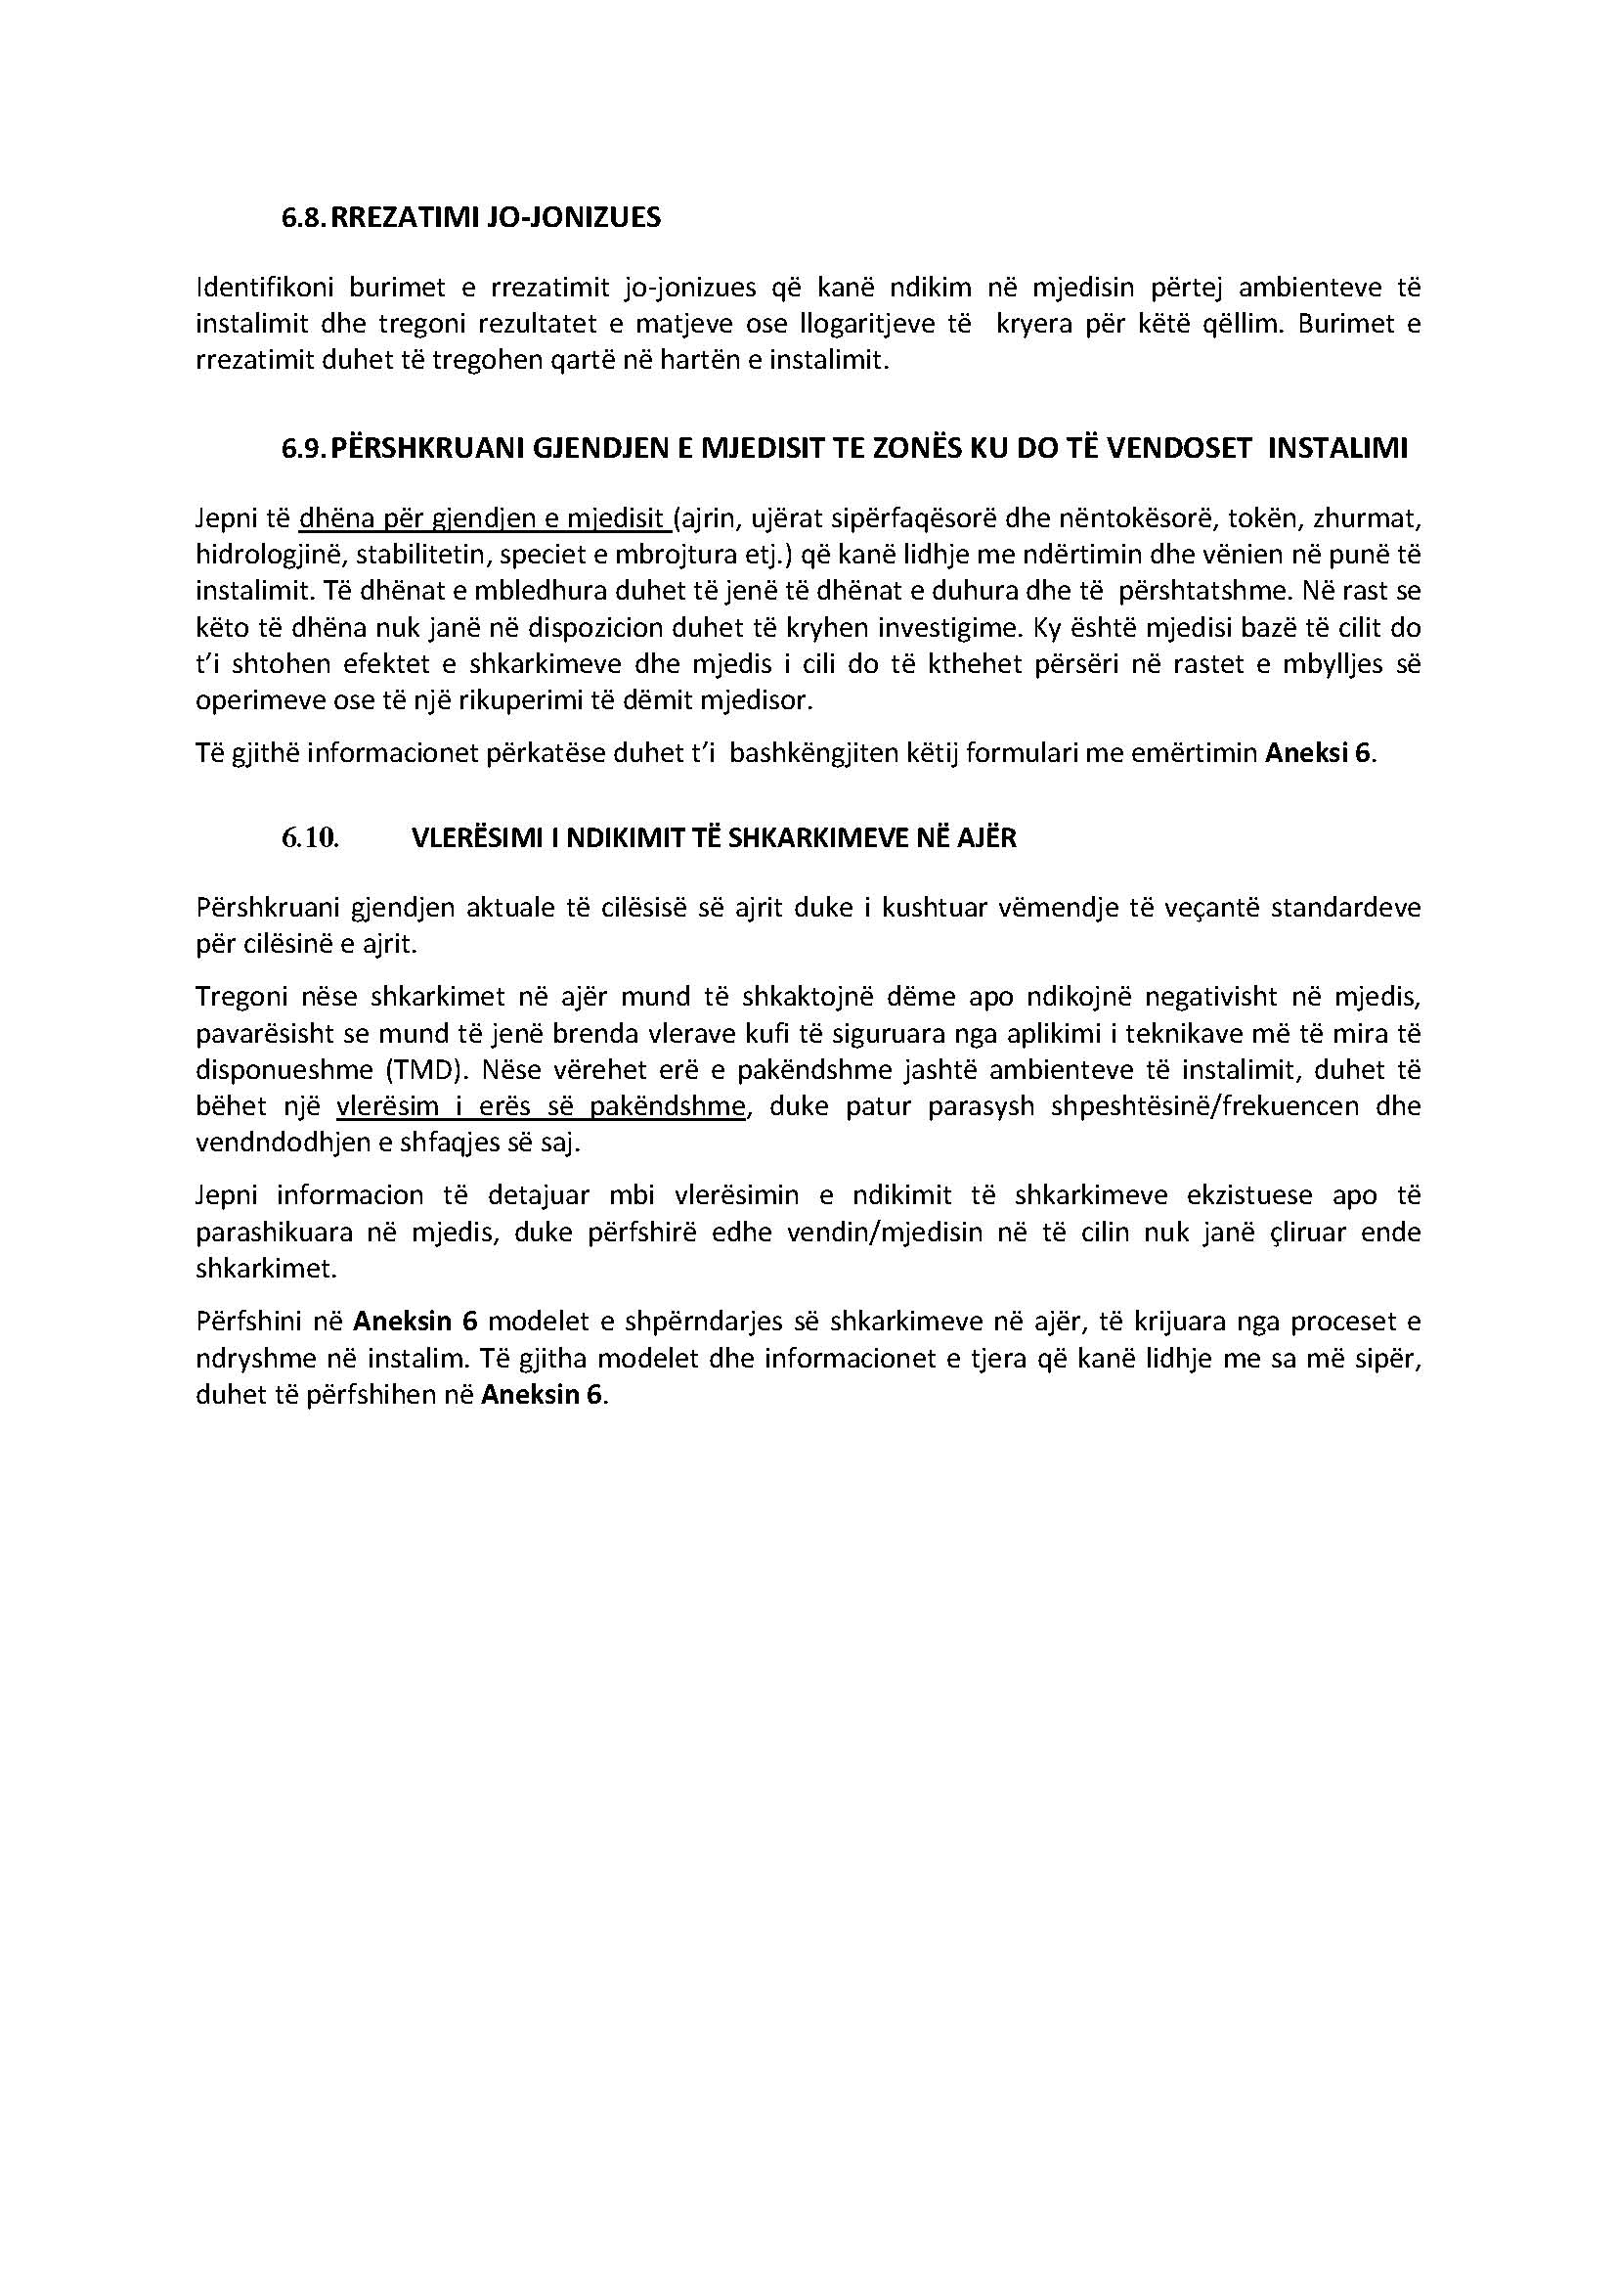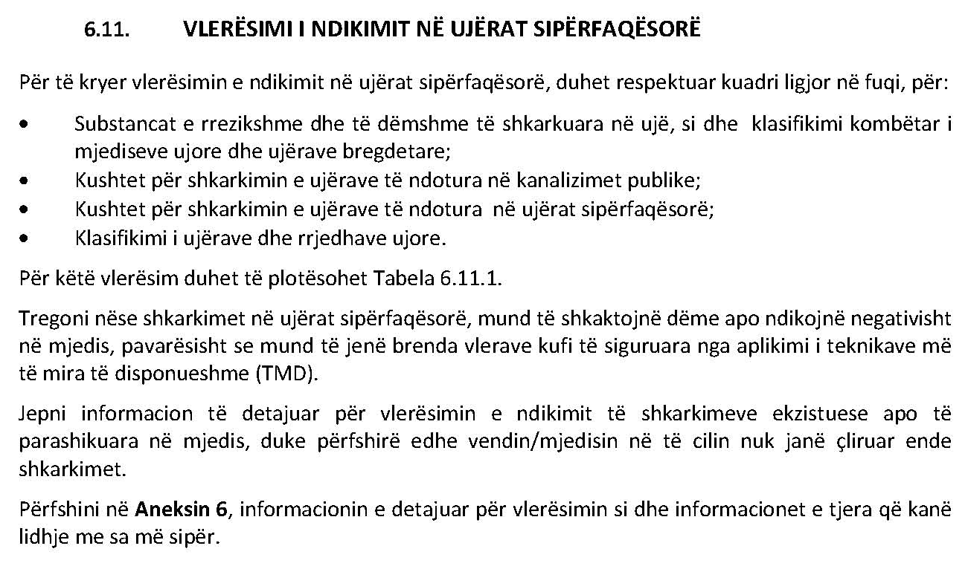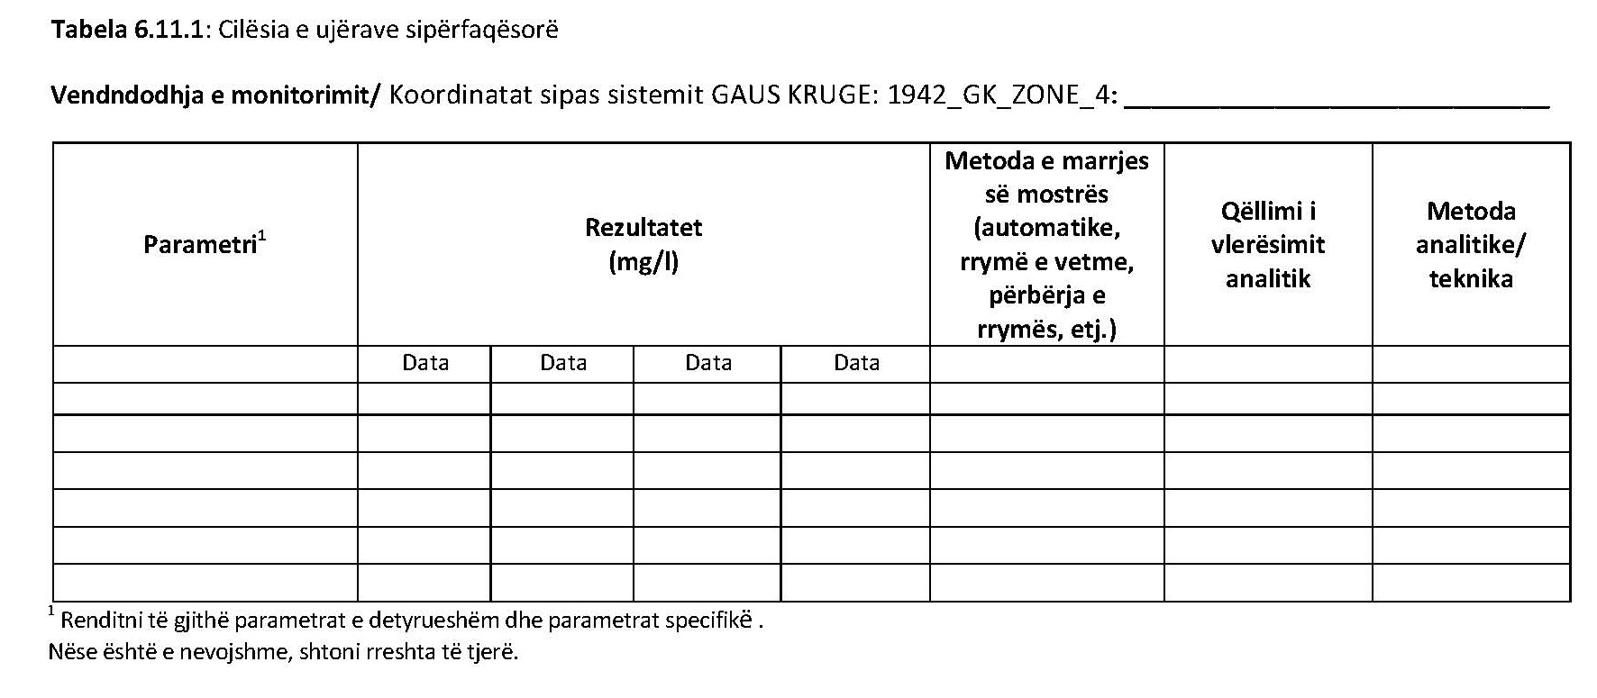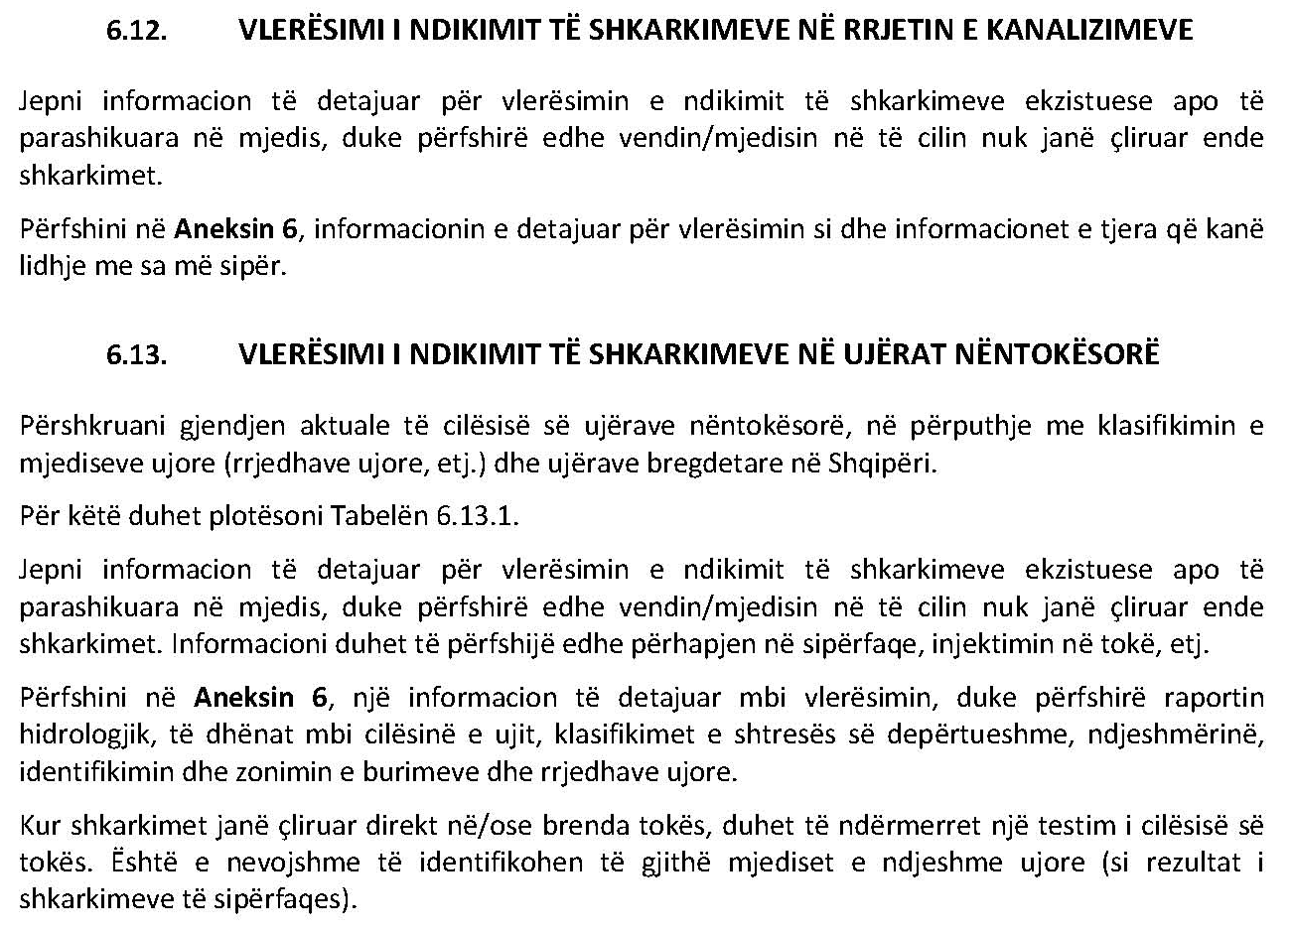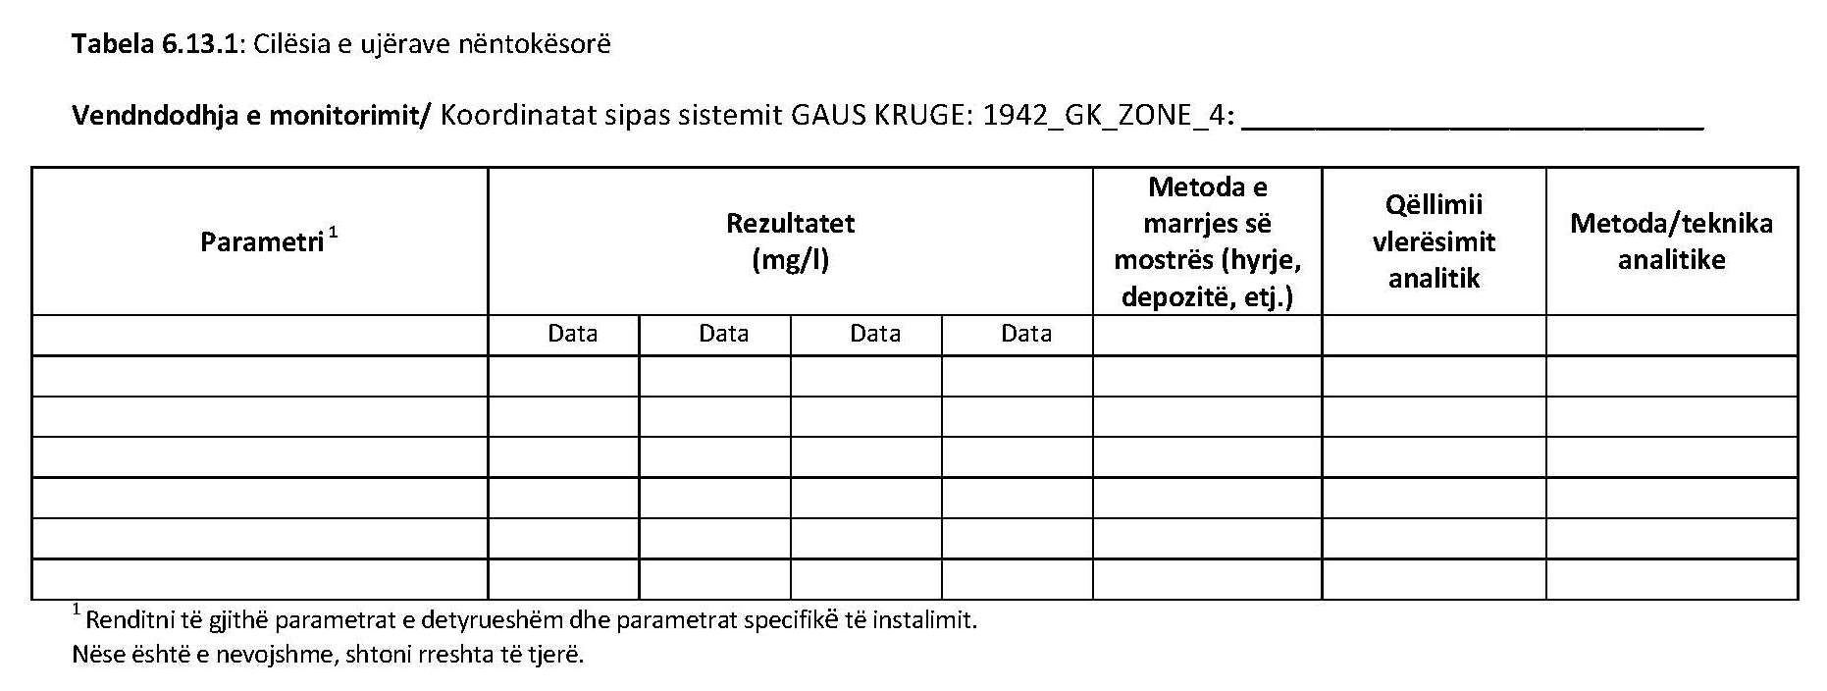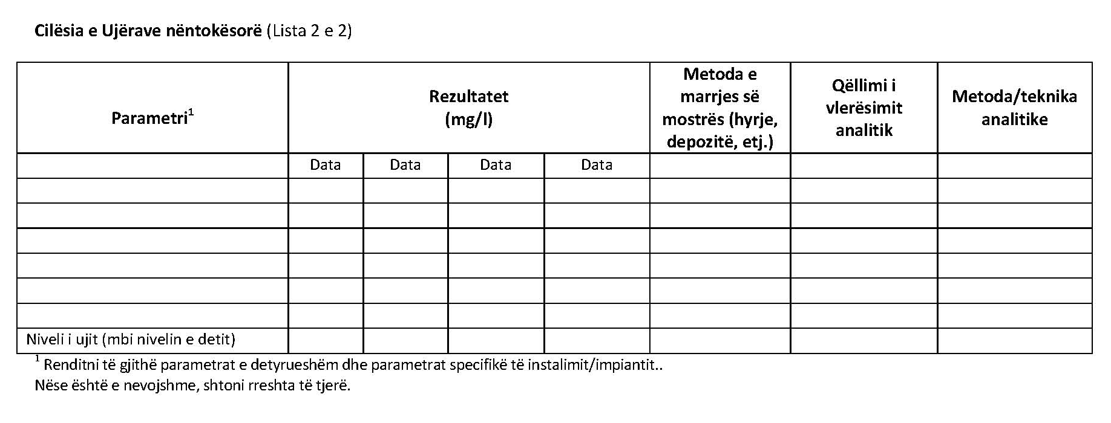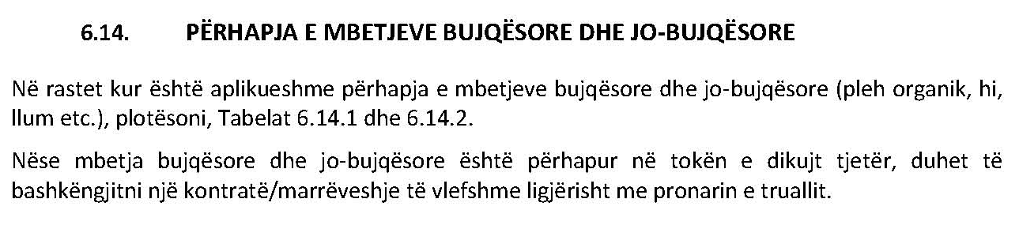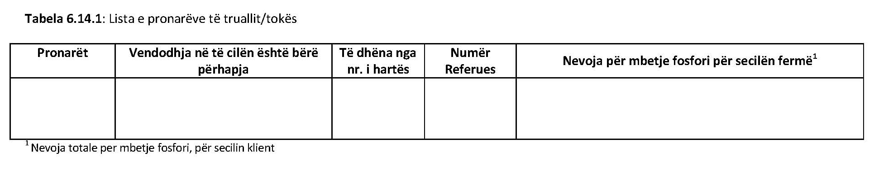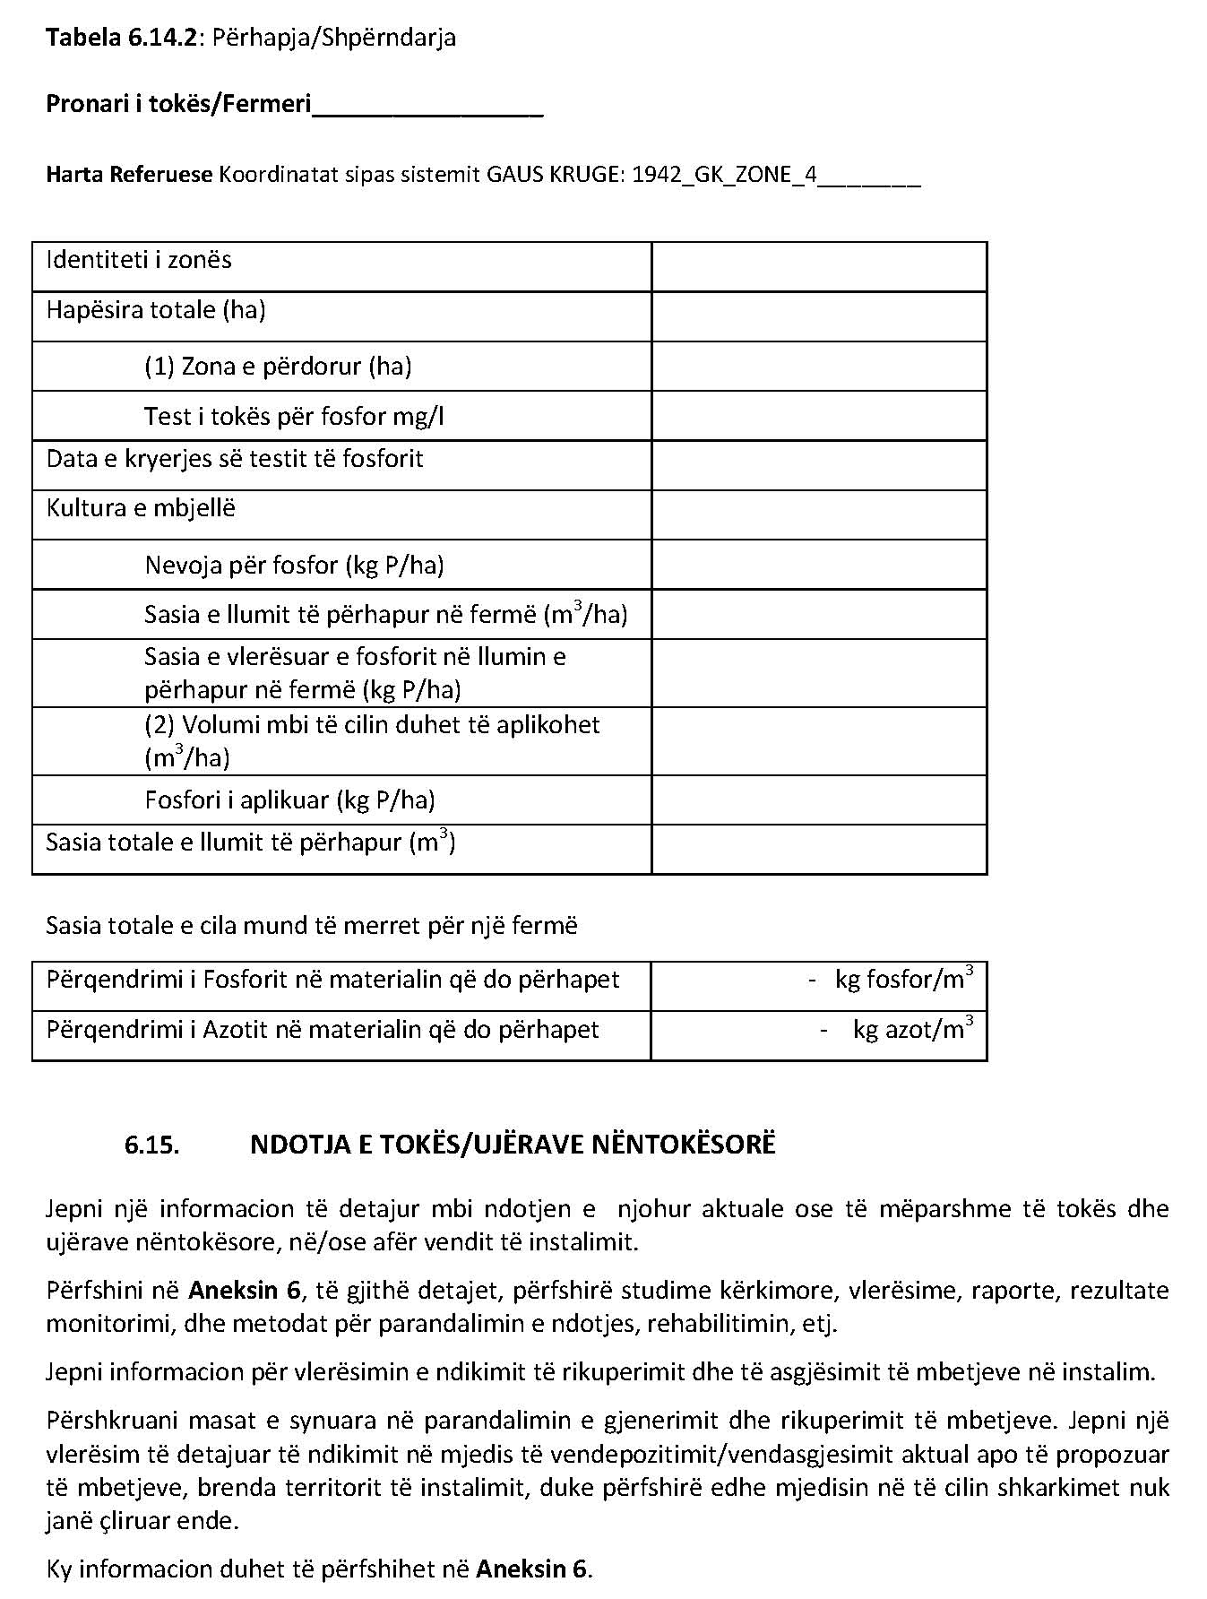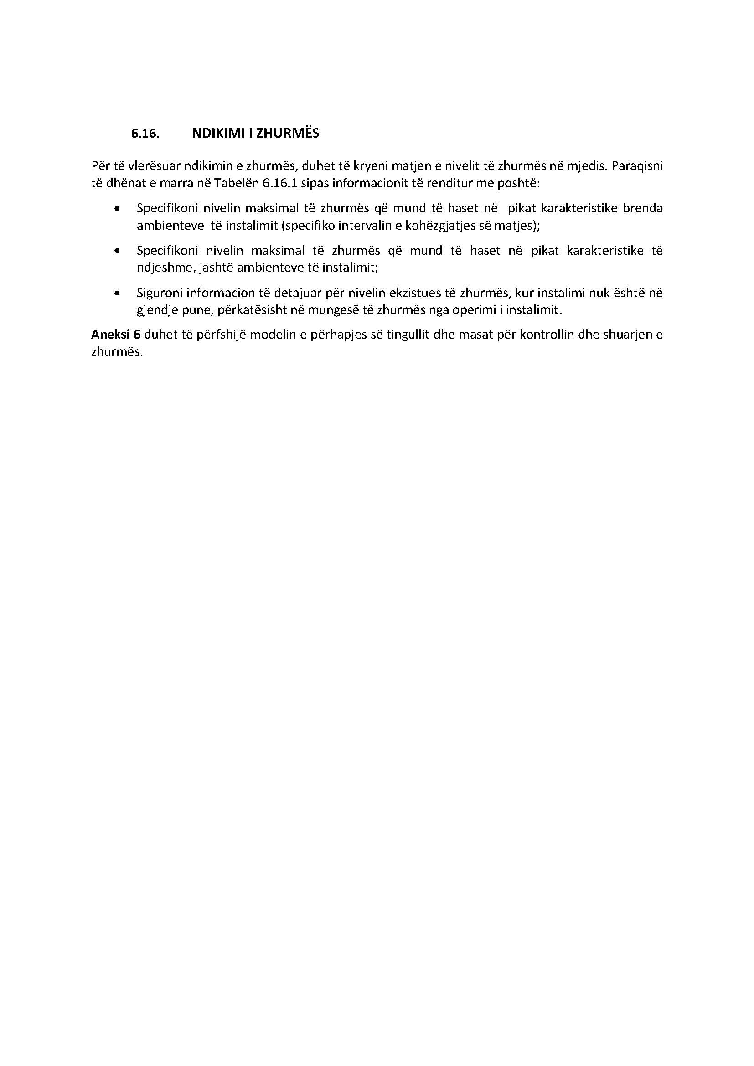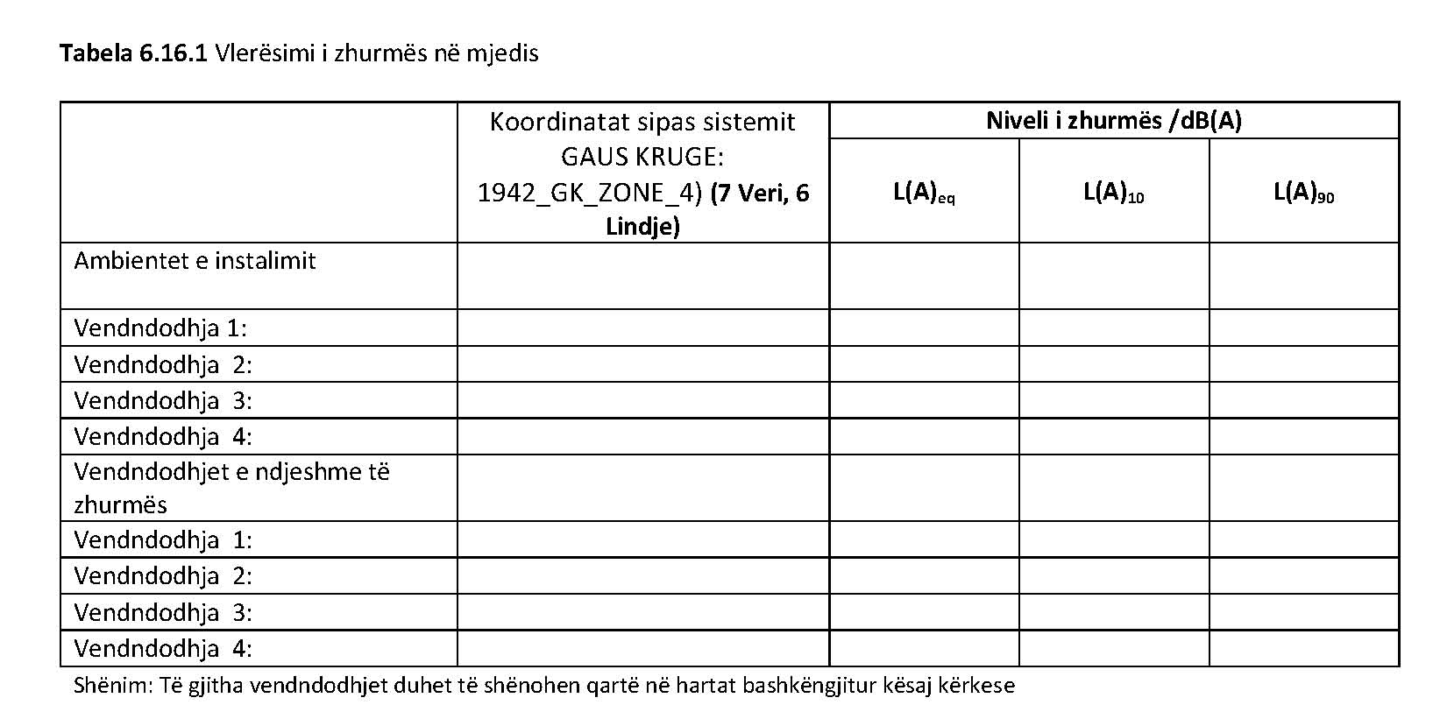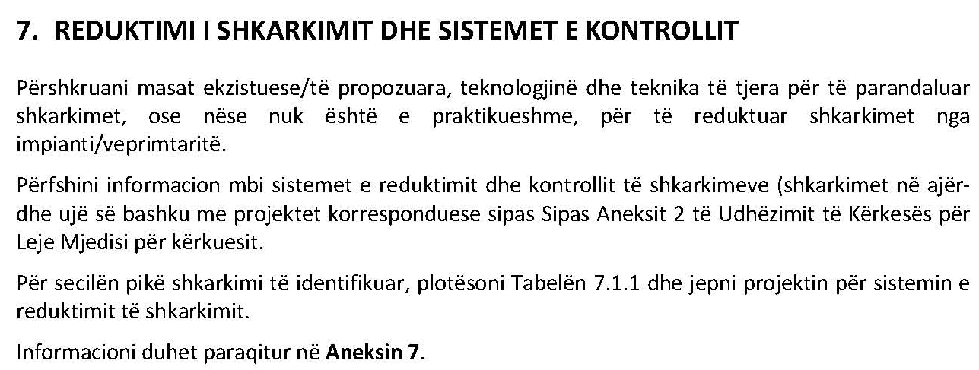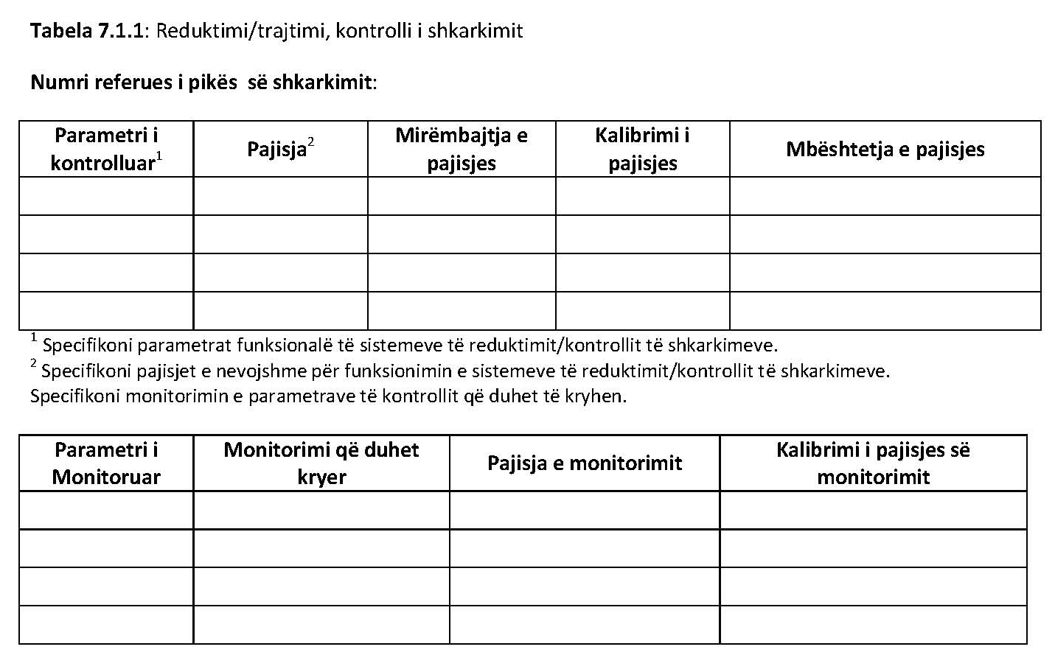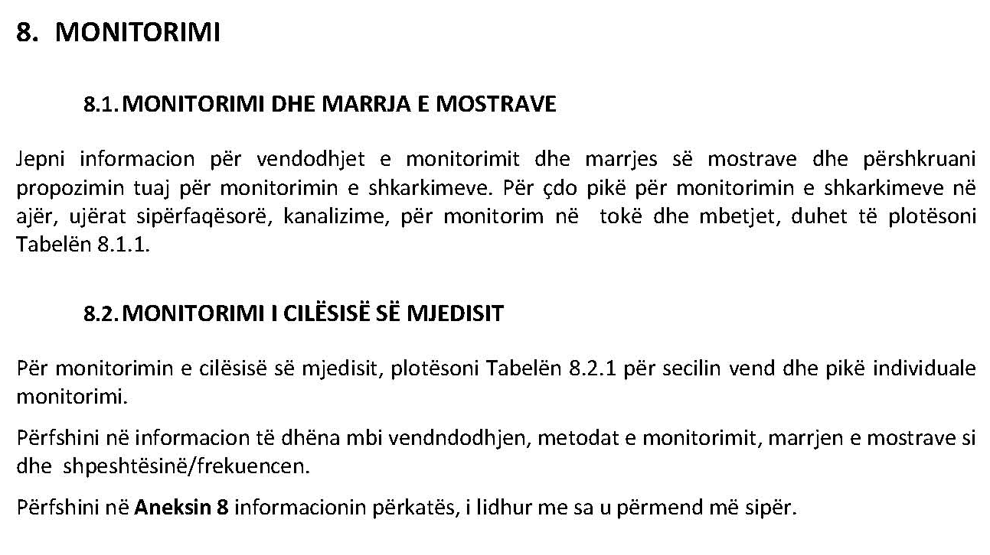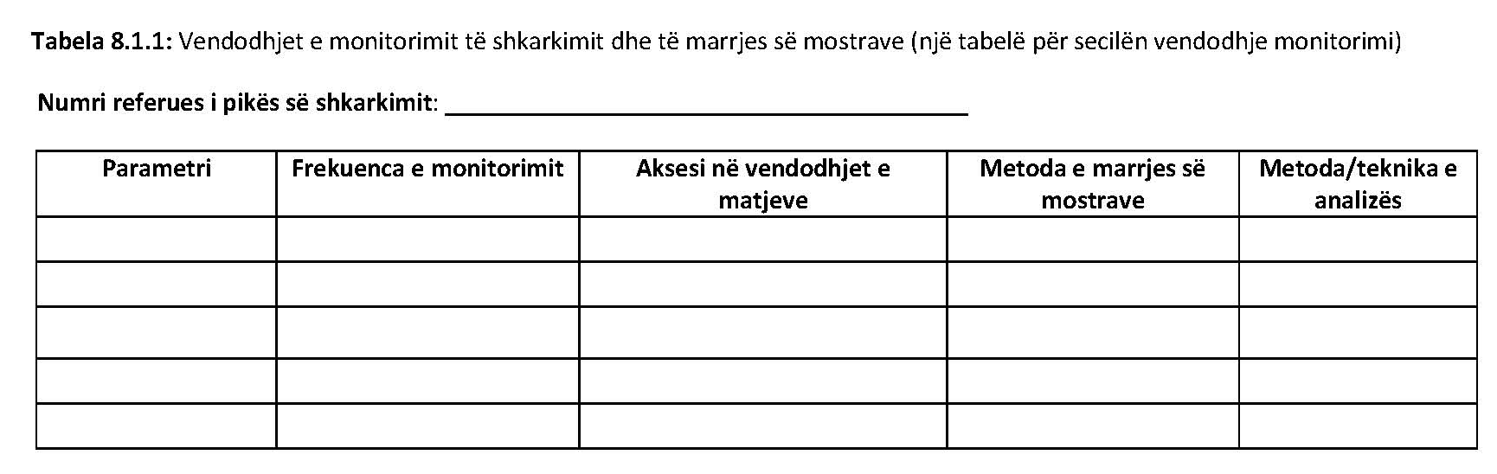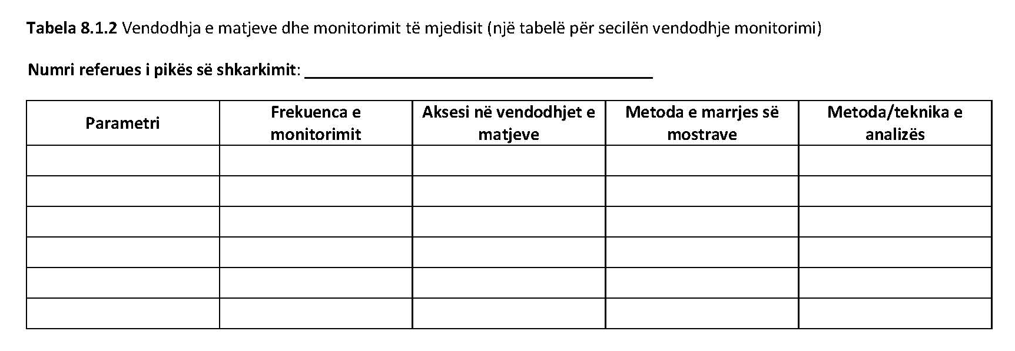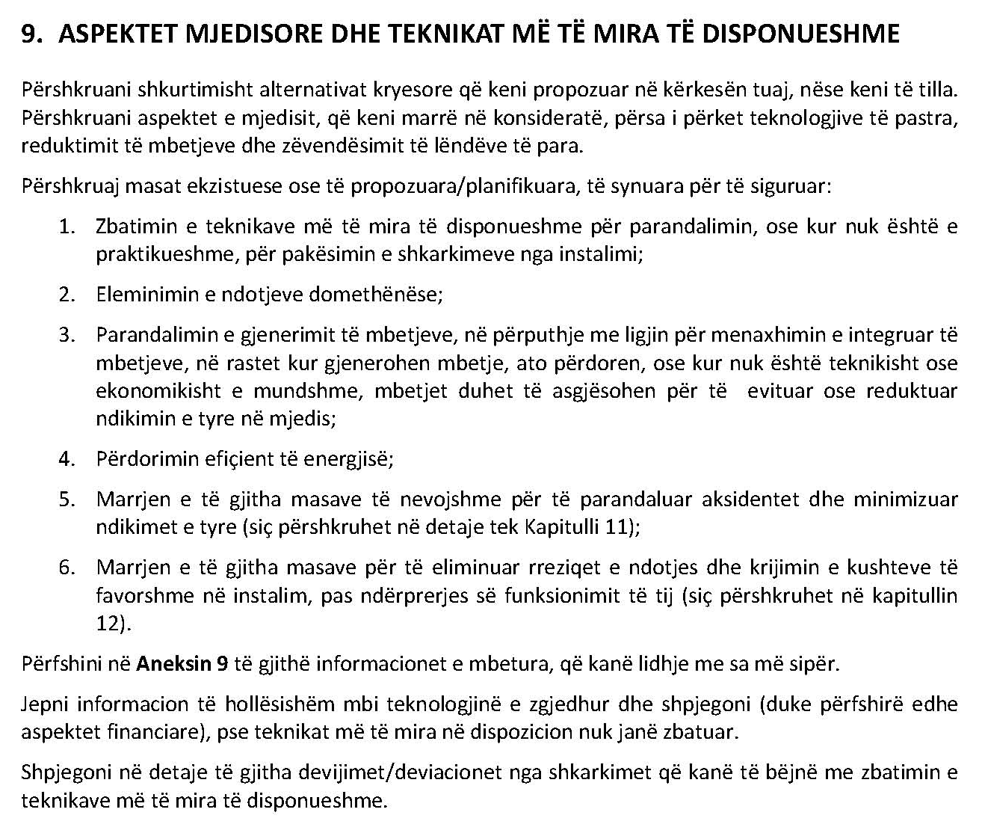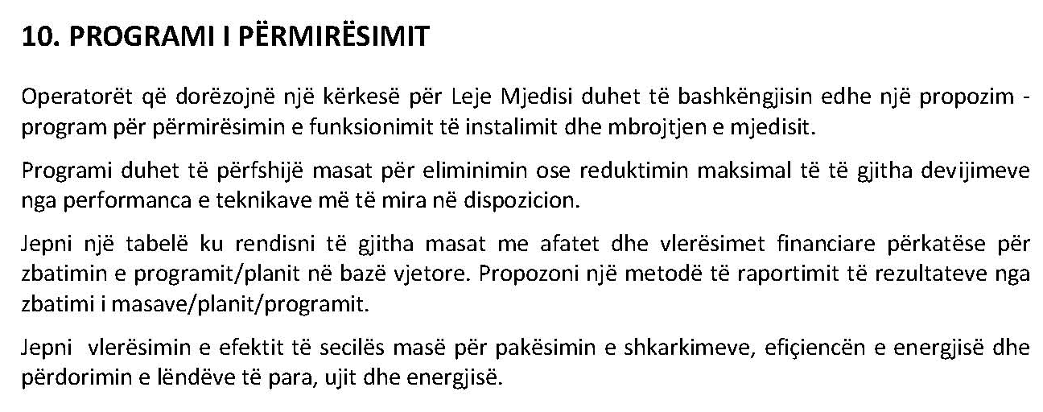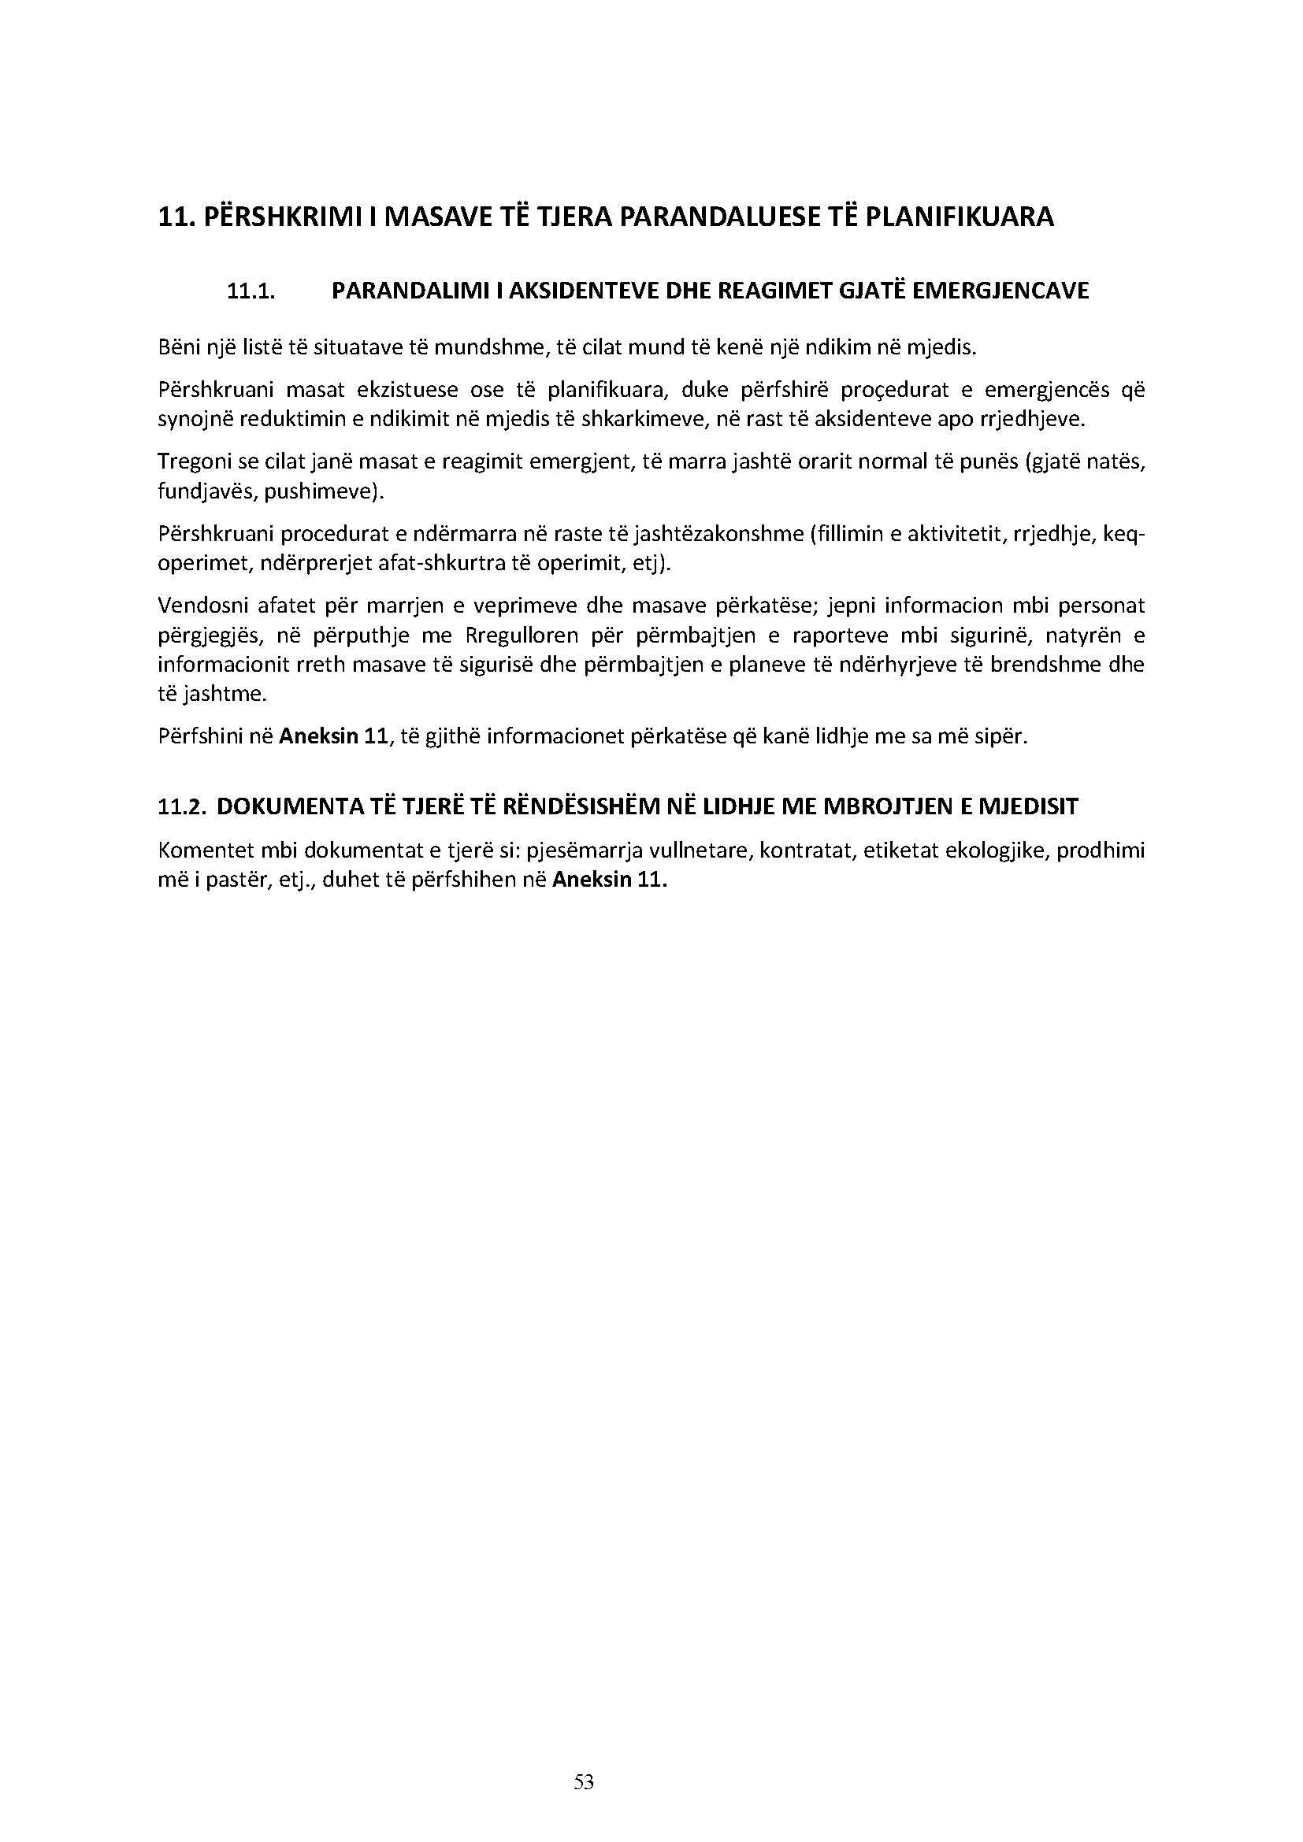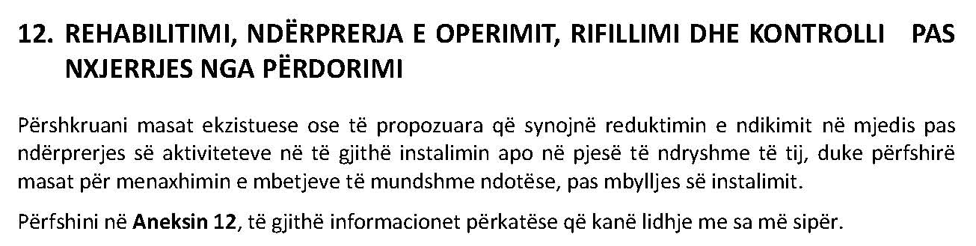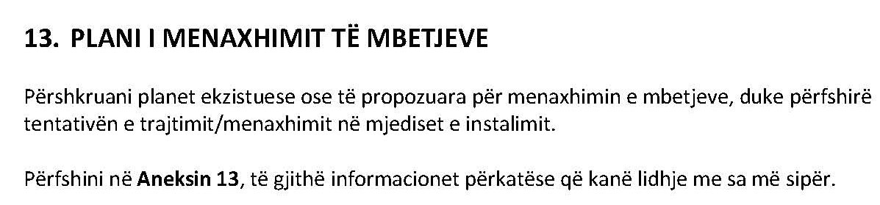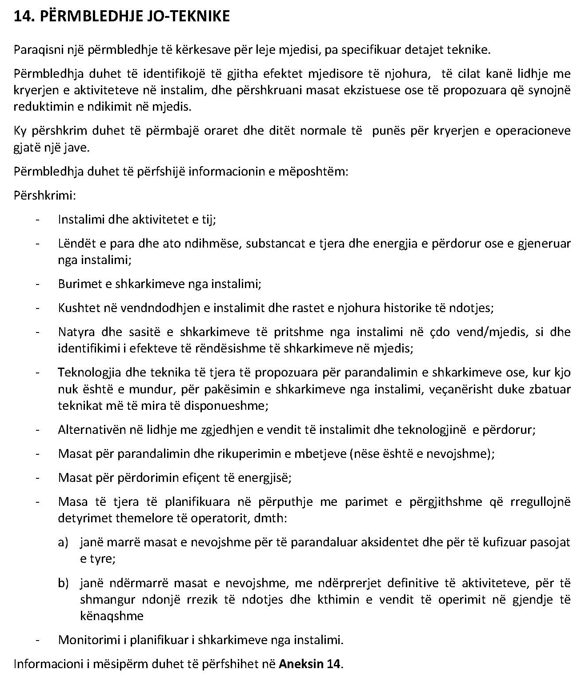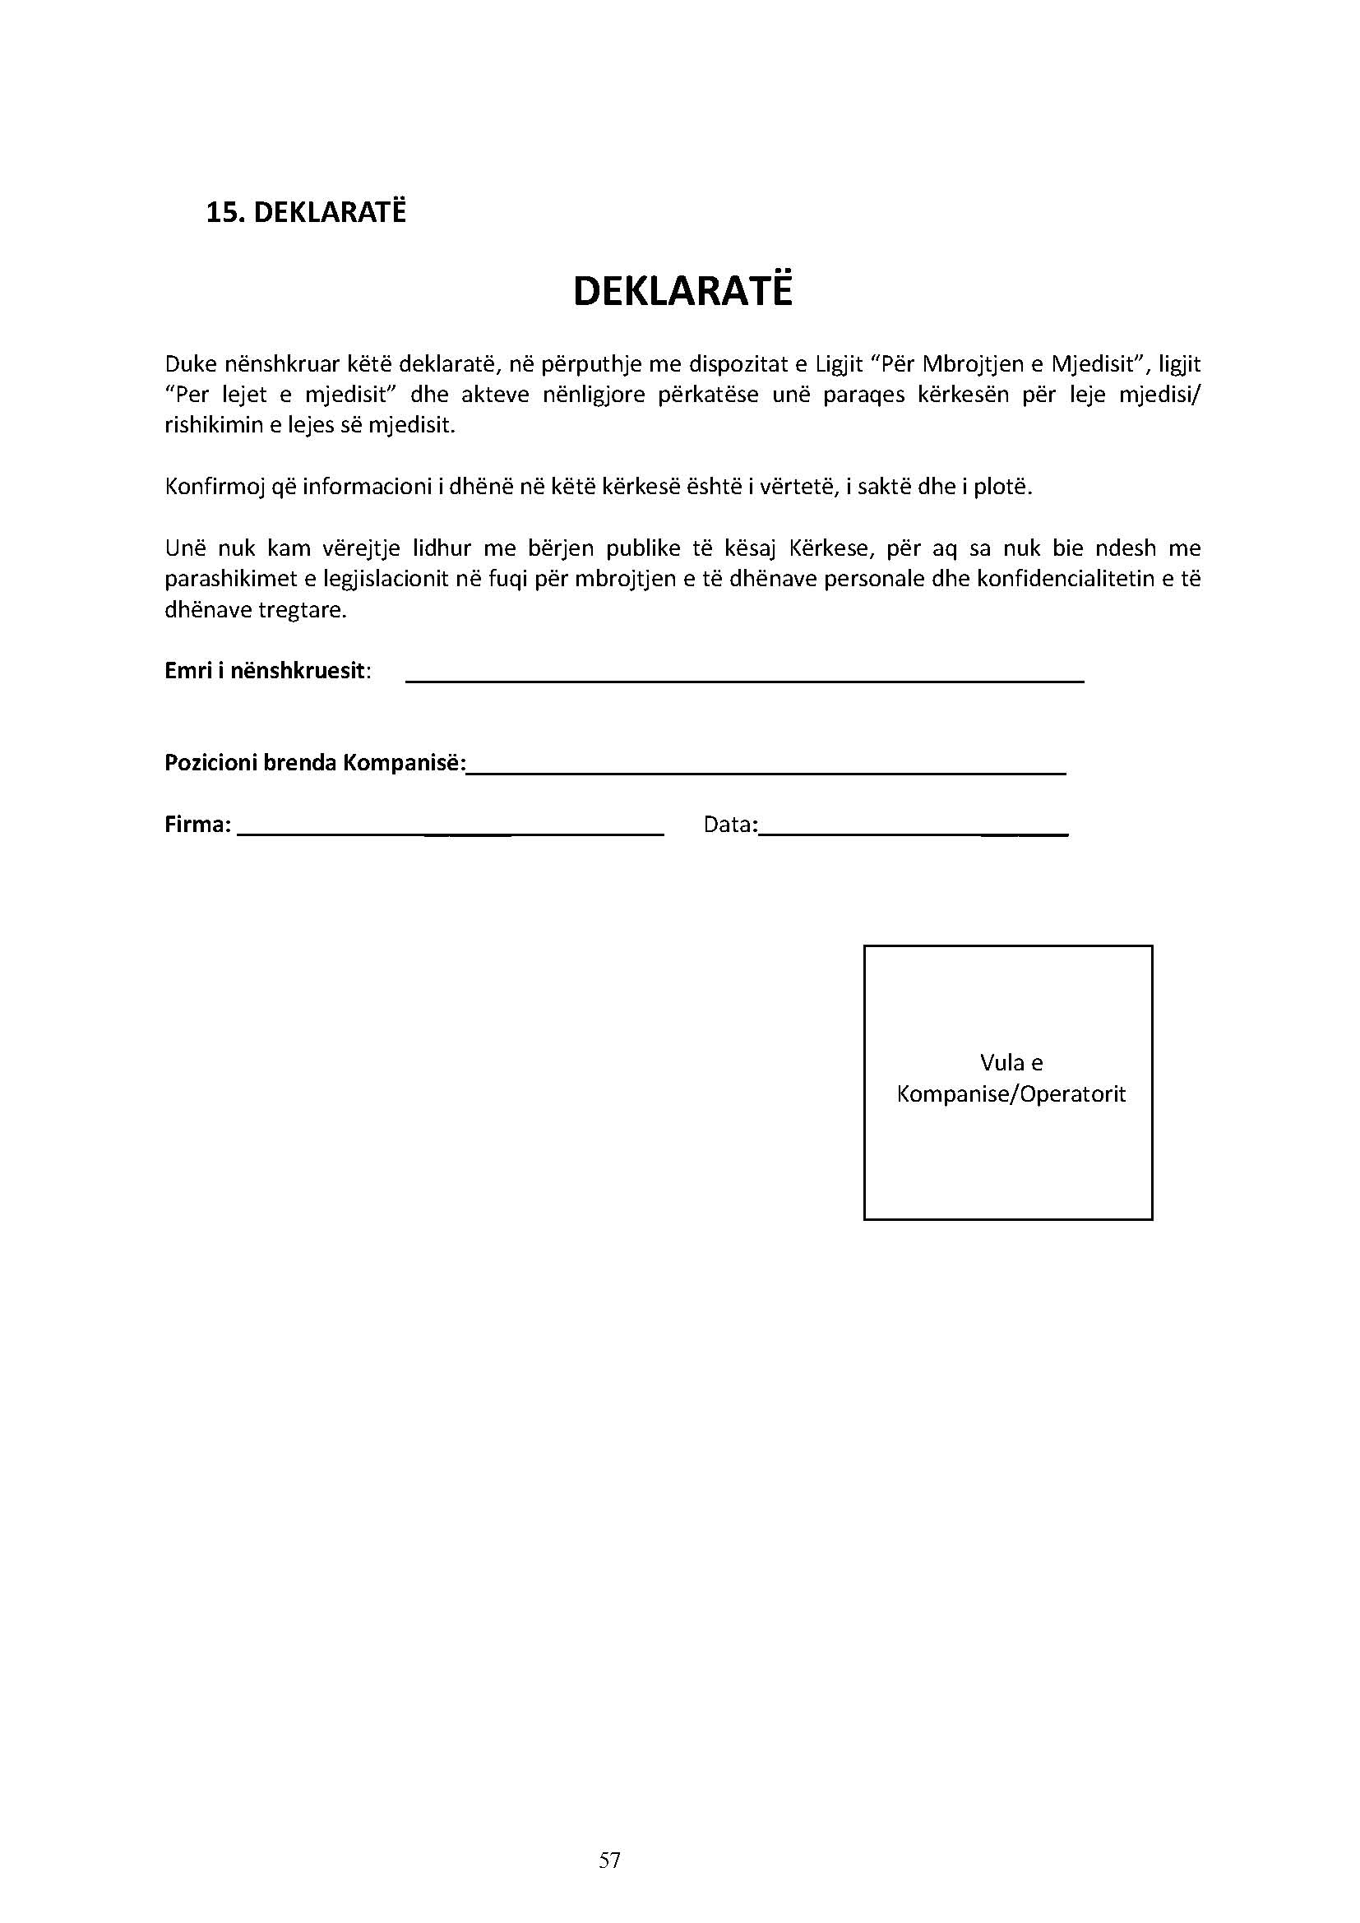

SHTOJCA 2
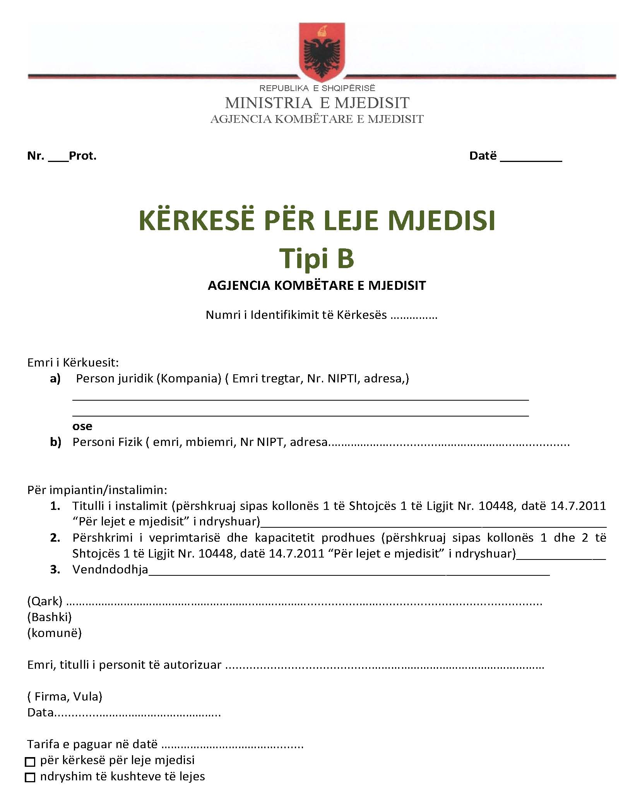

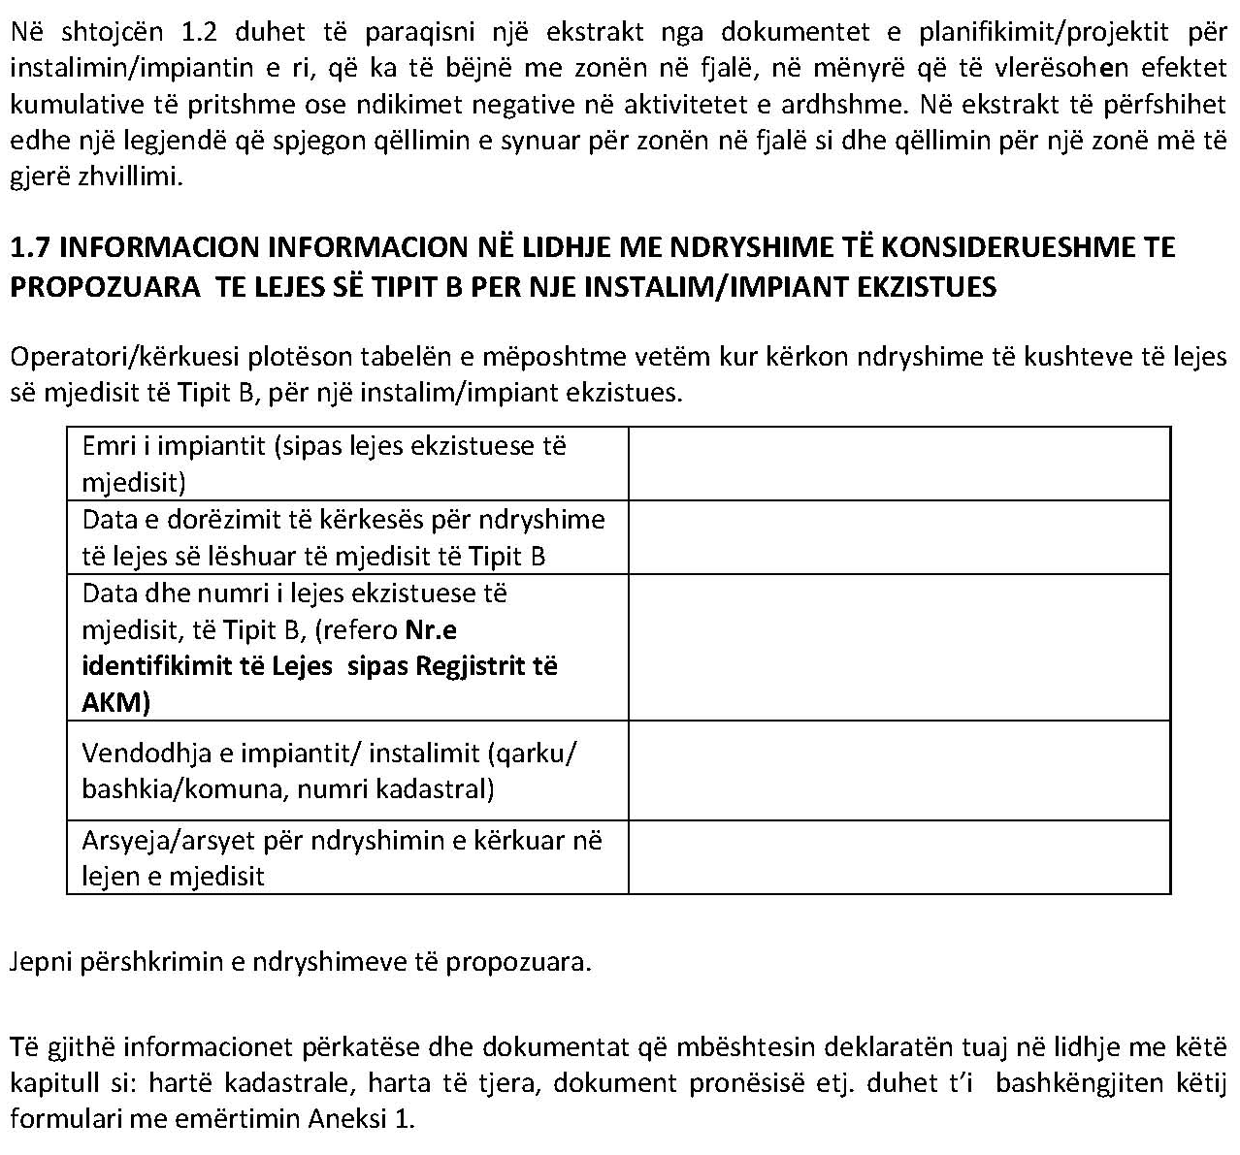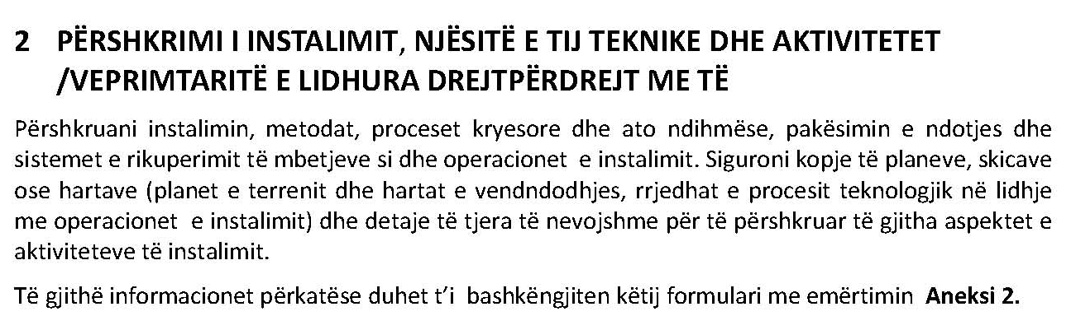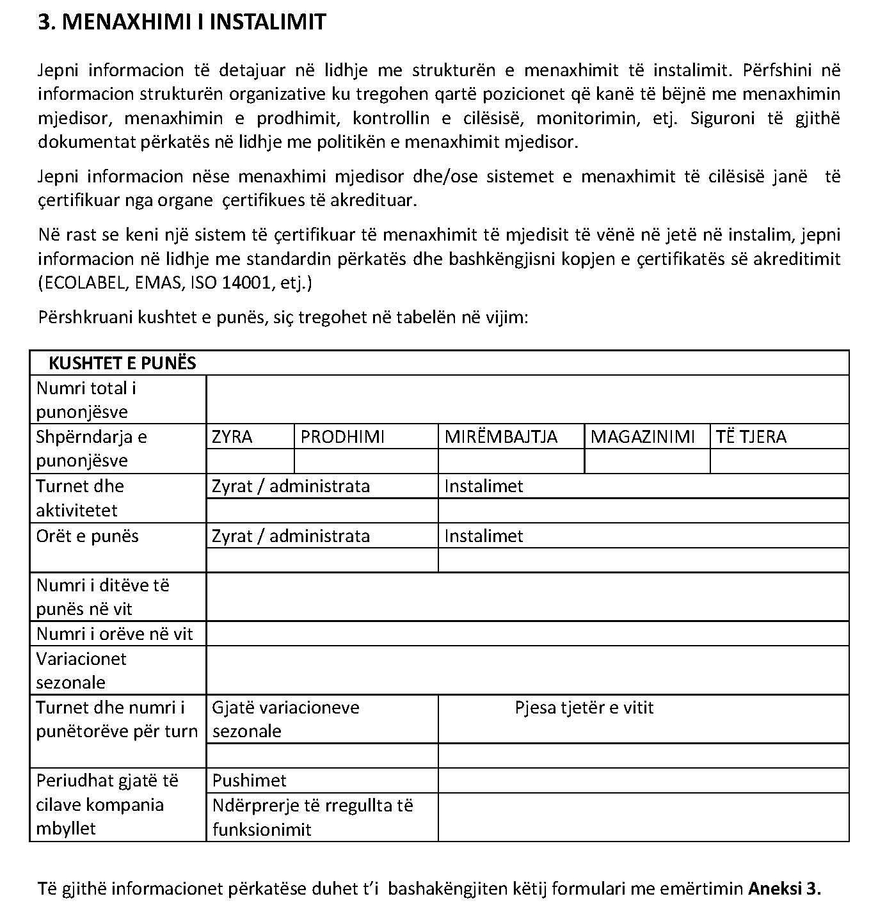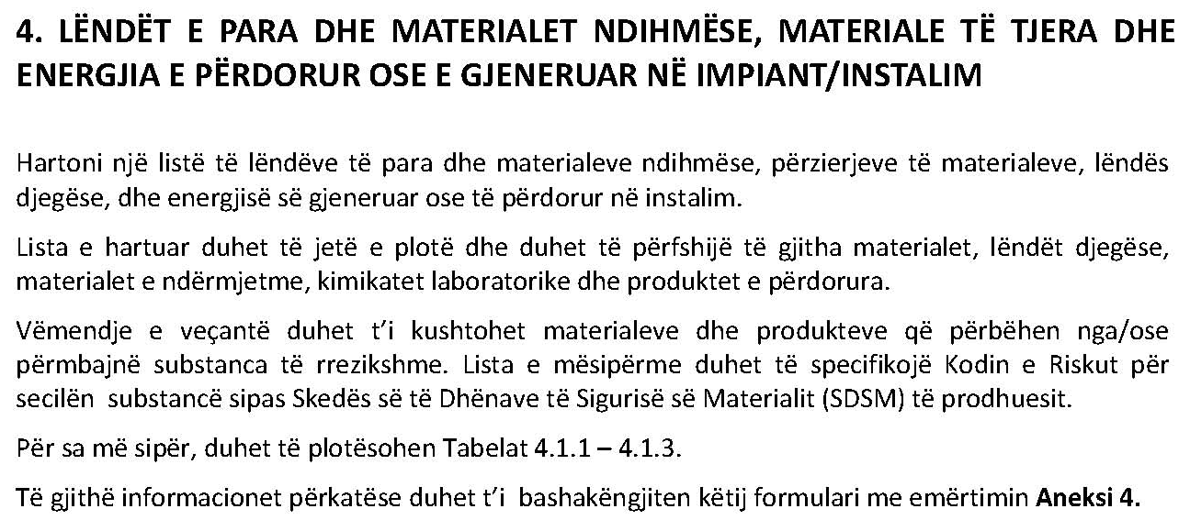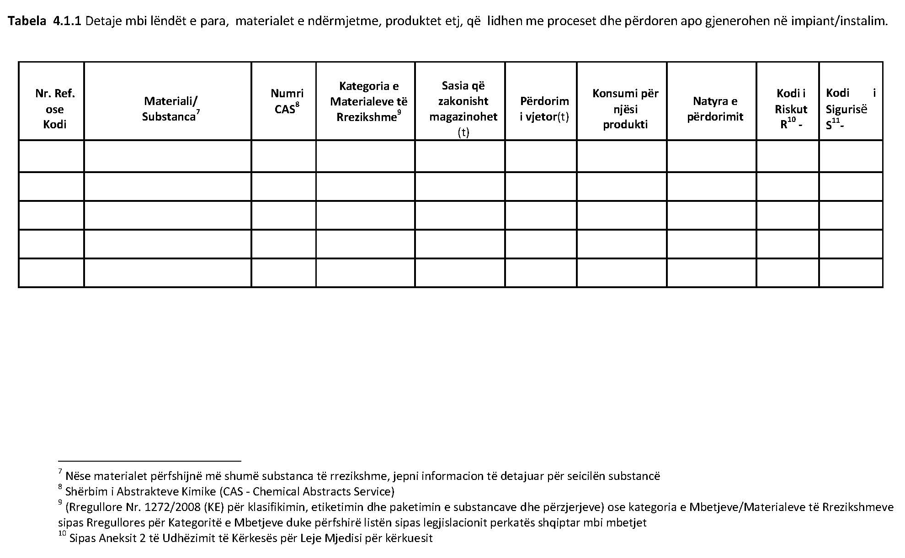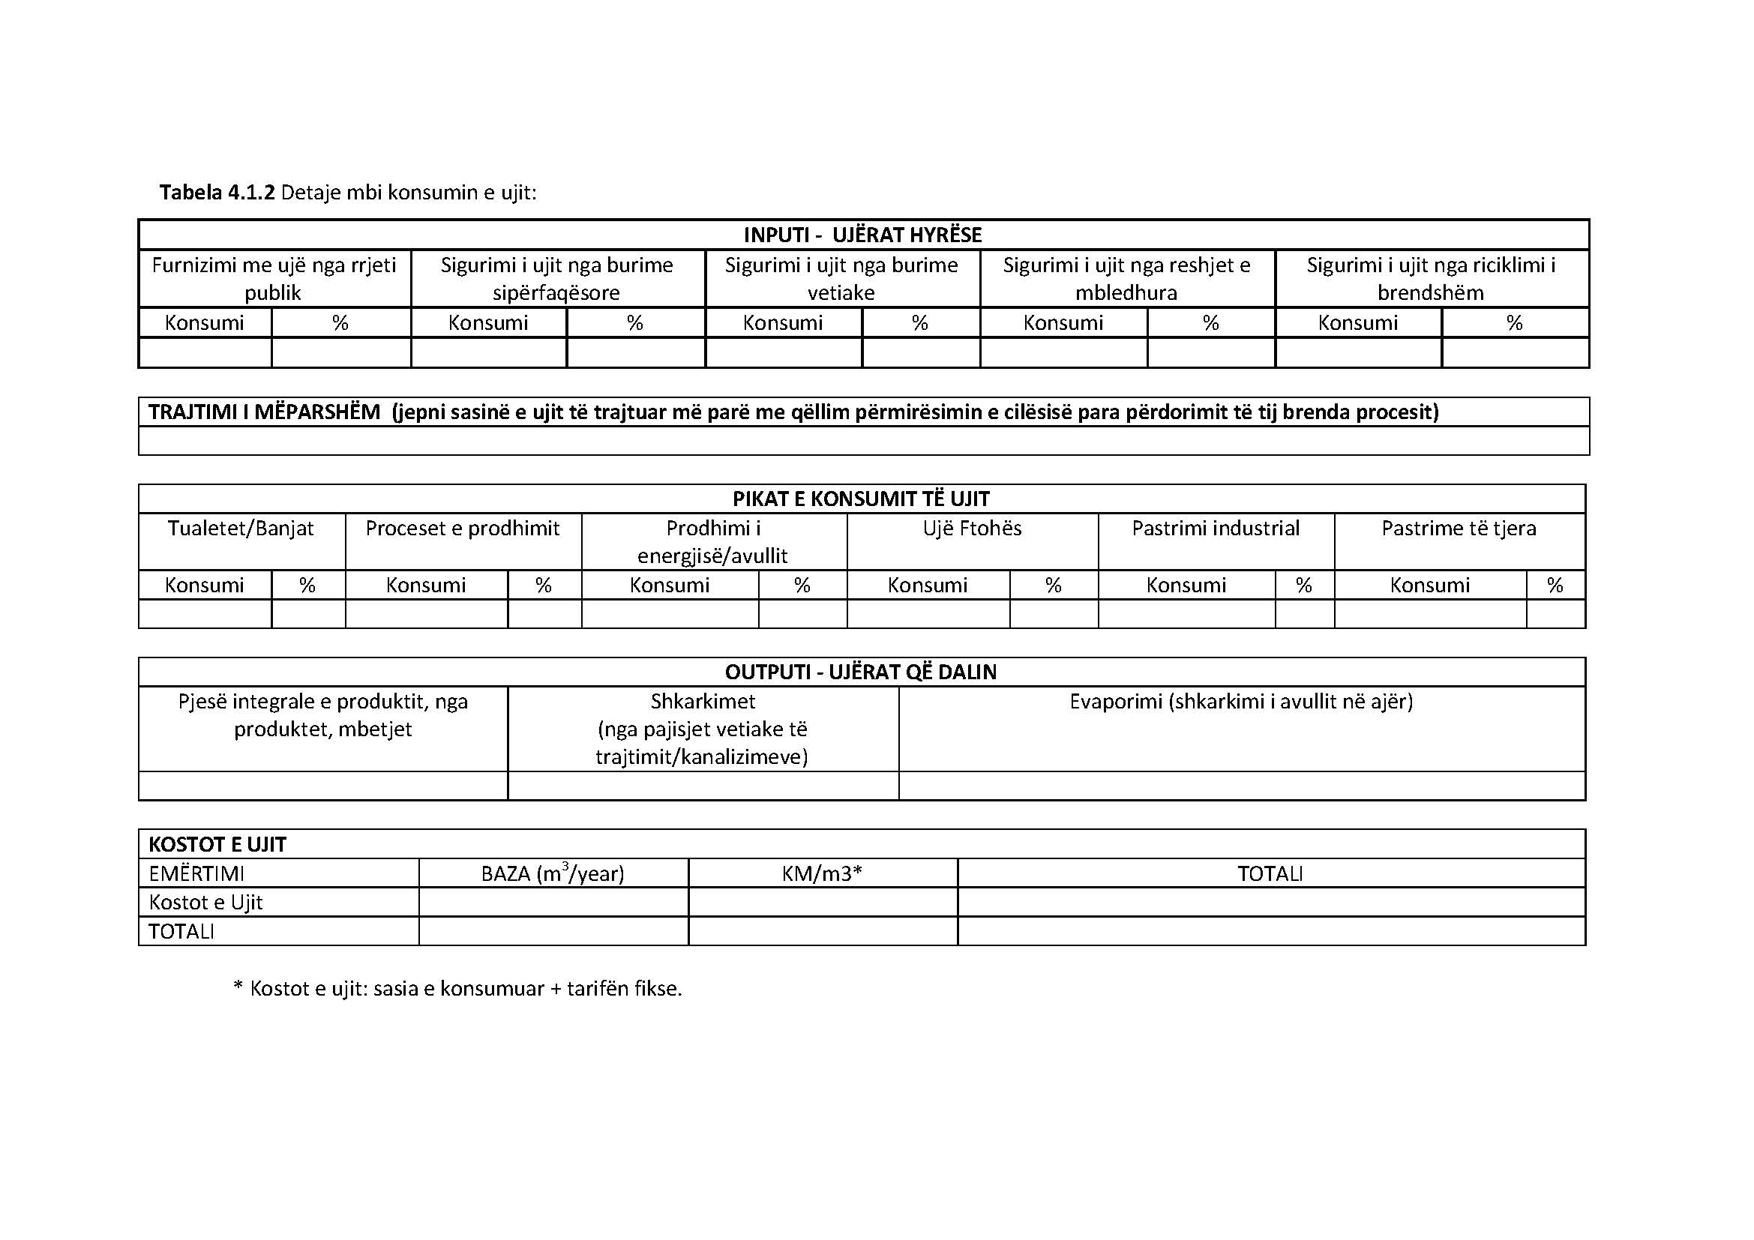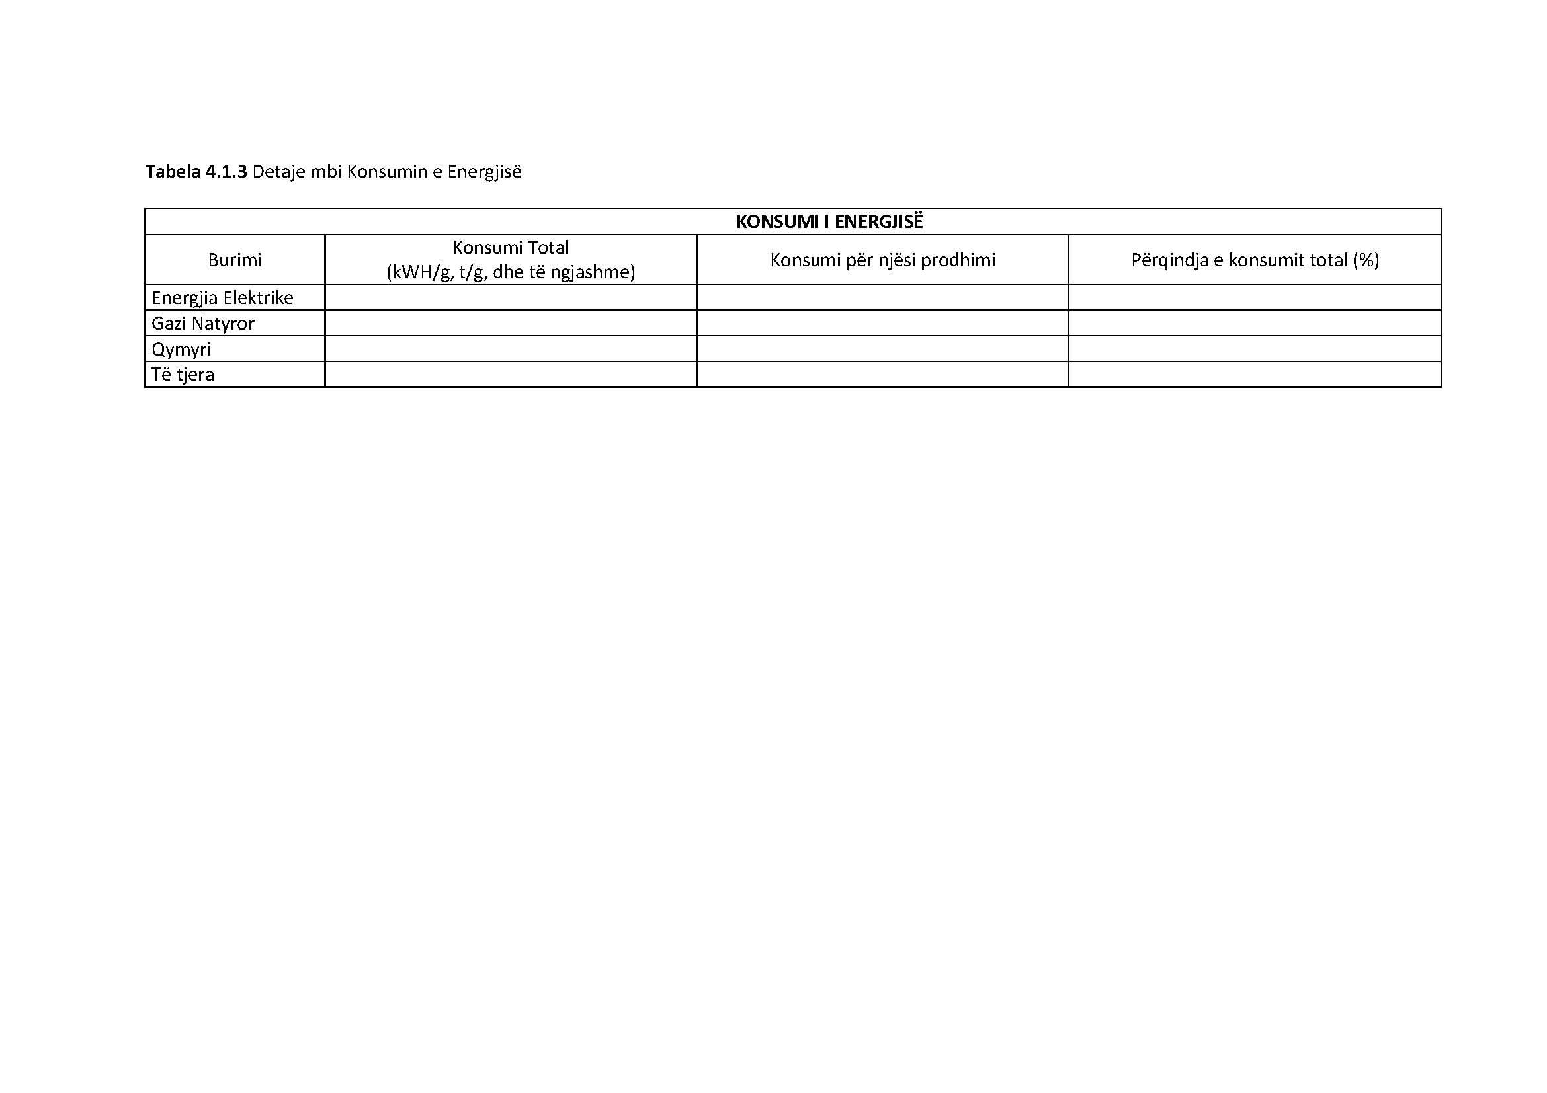

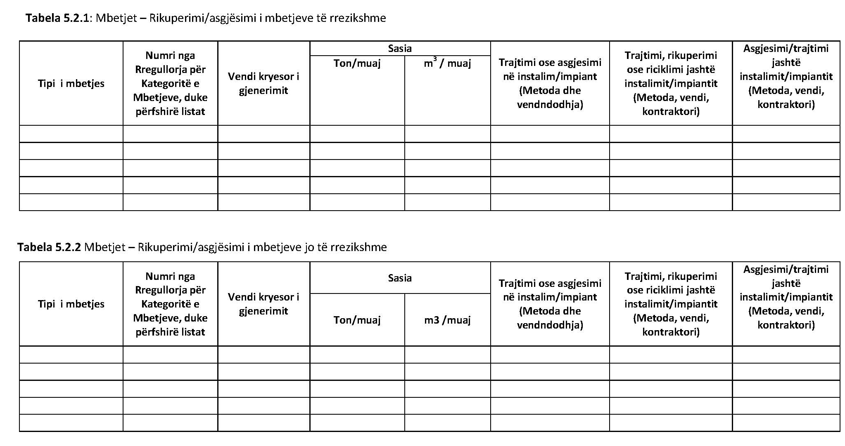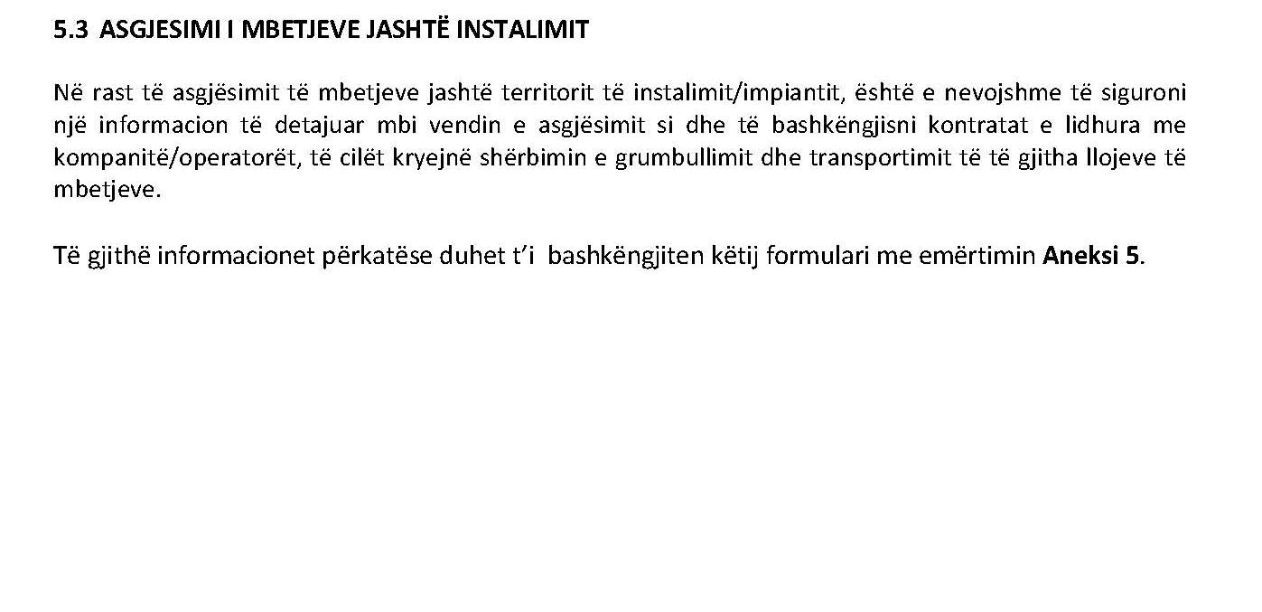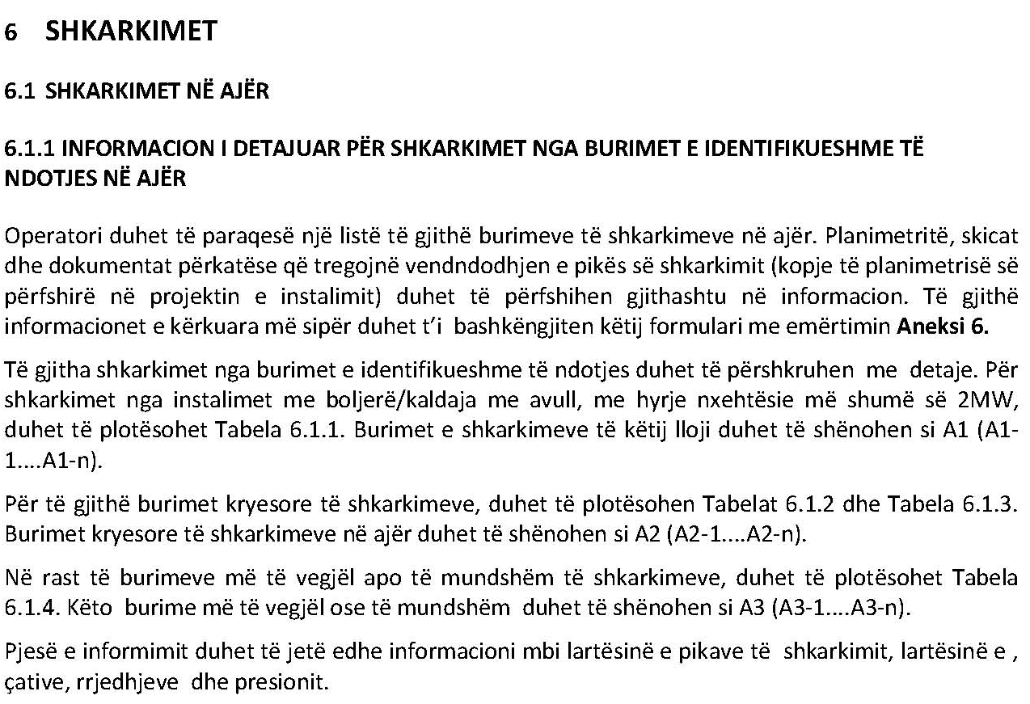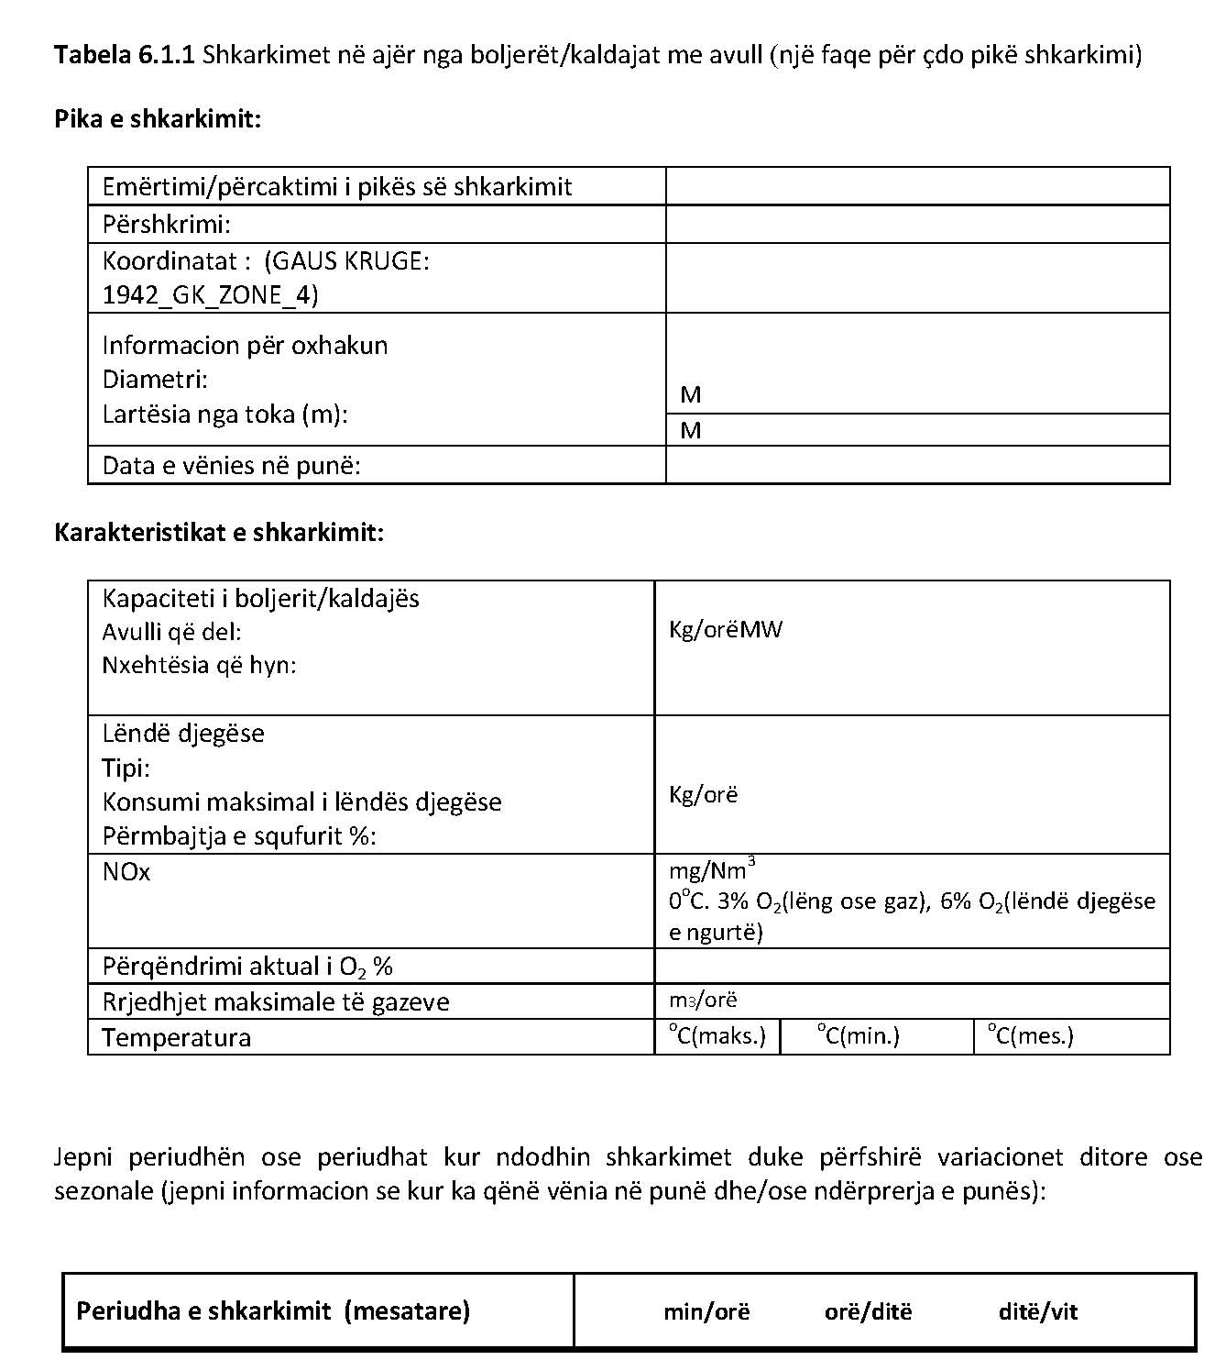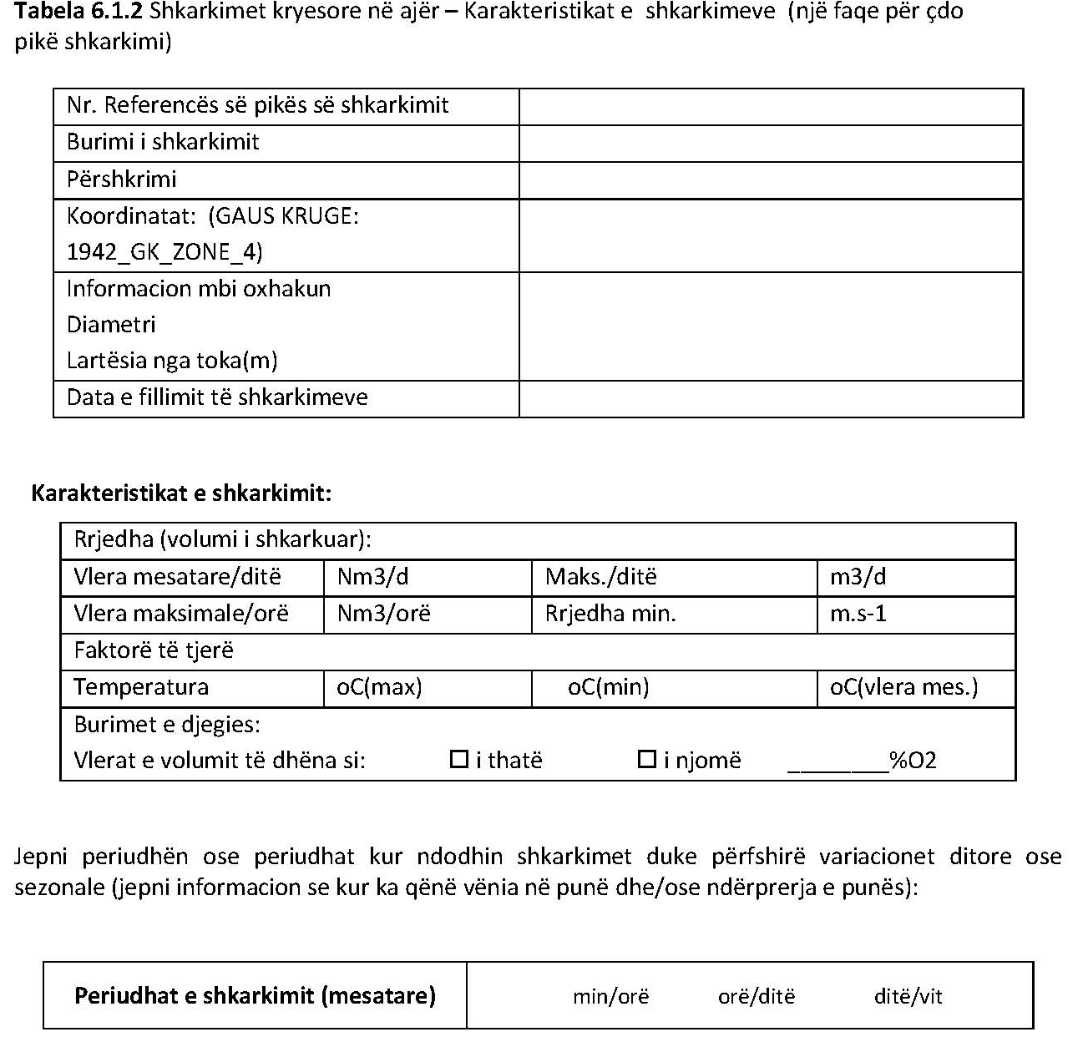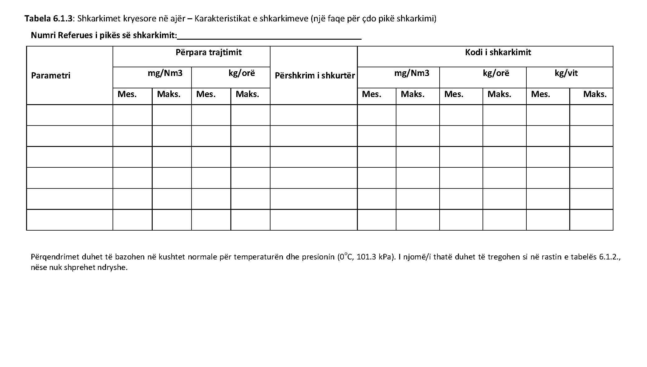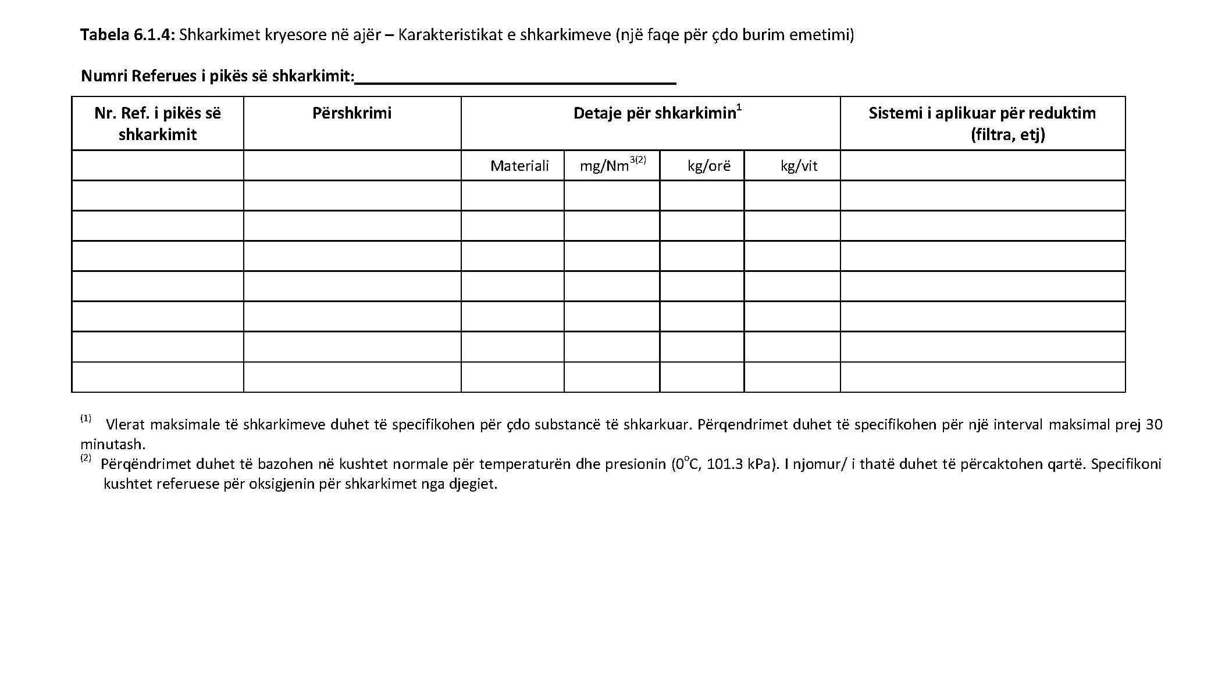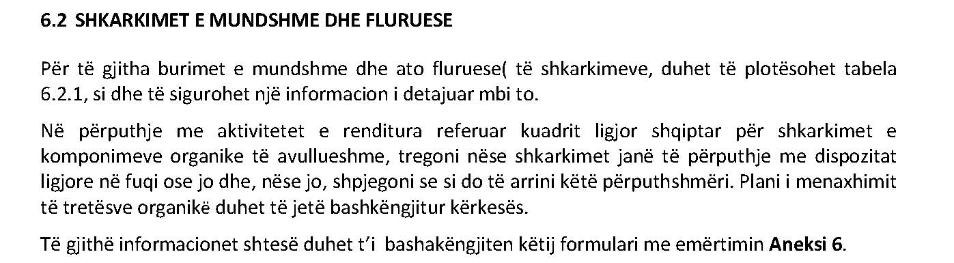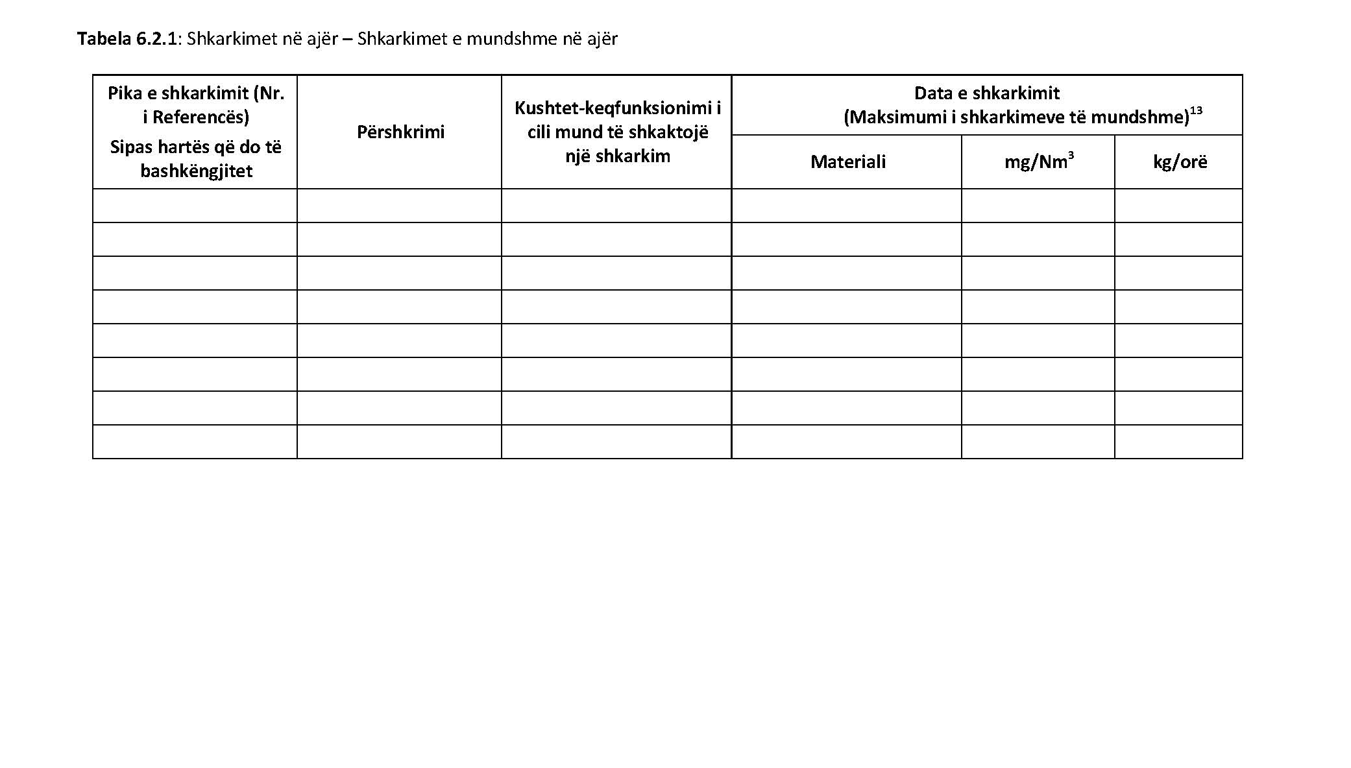

____________
³ Llogaritni shkarkimet maksimale të mundshme për çdo gjendje të identifikuar (rrjedhë).

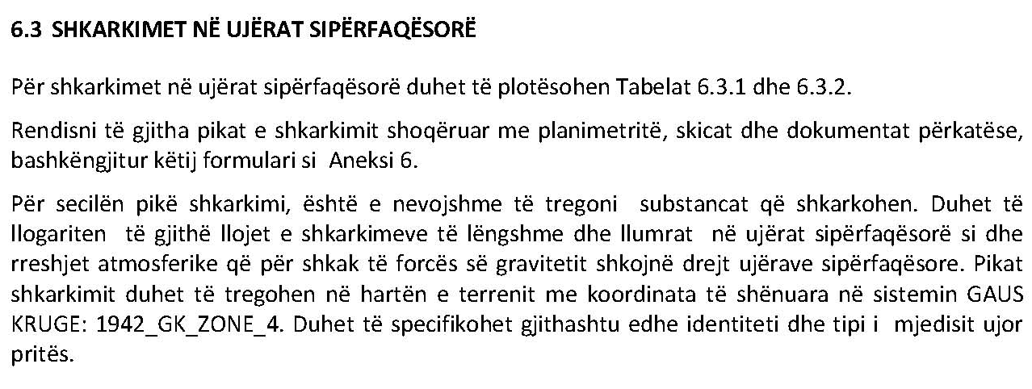

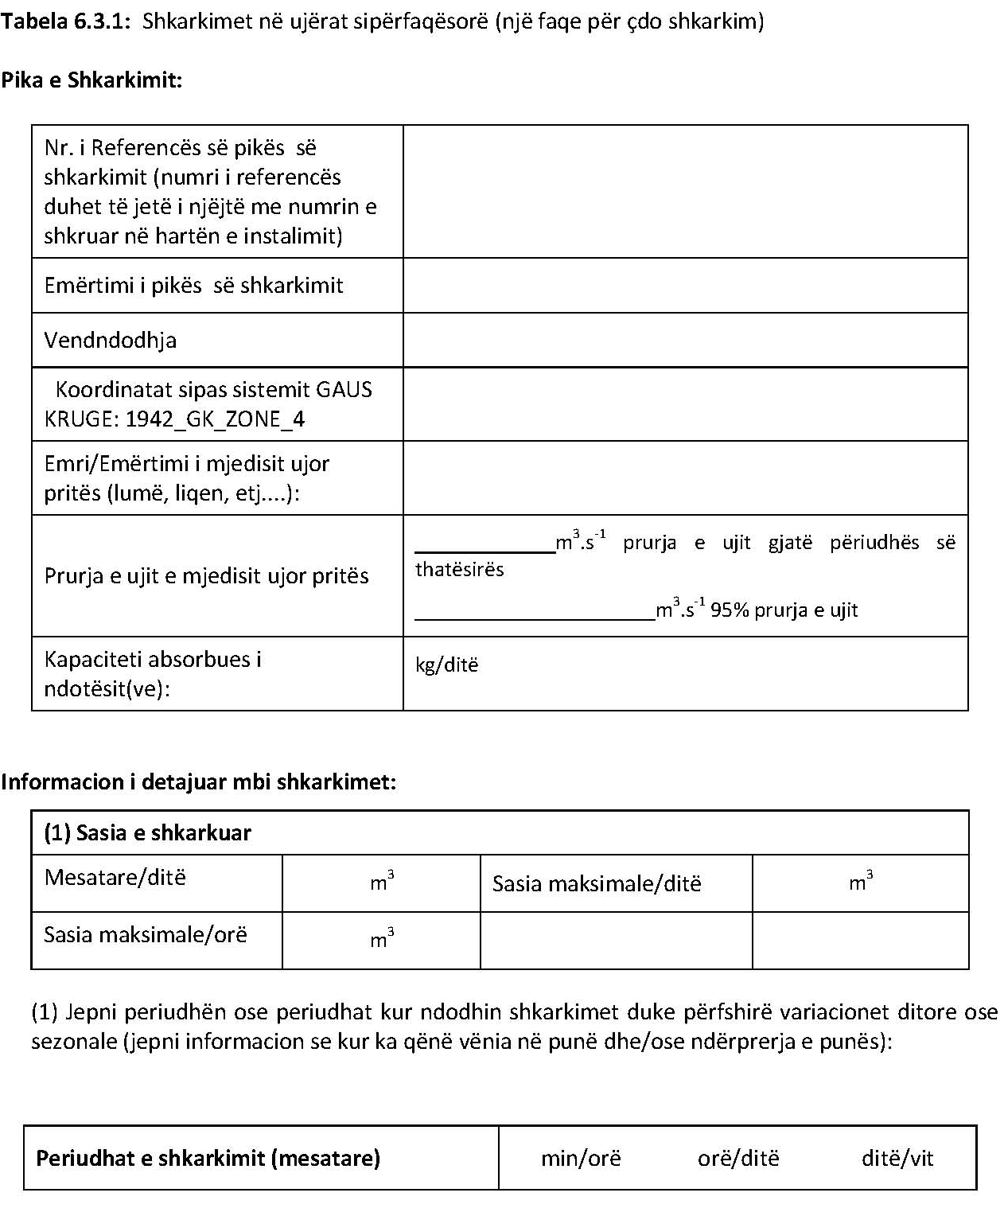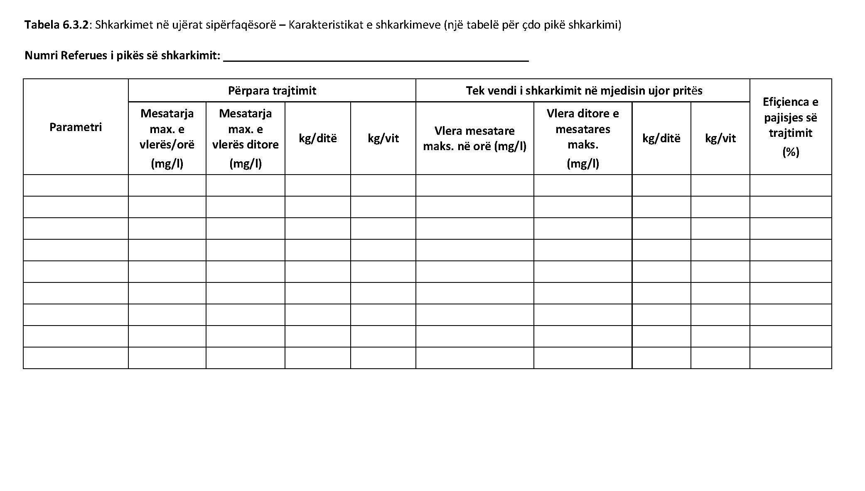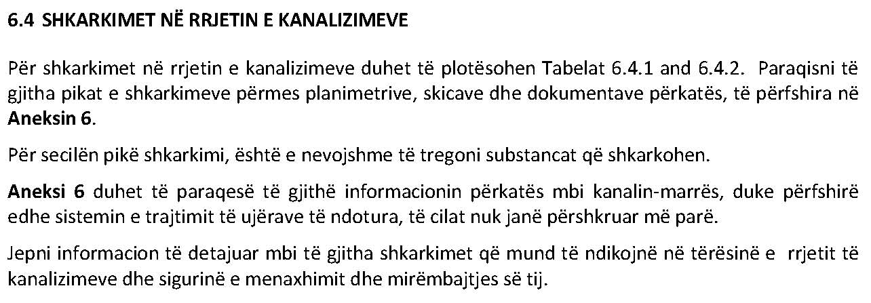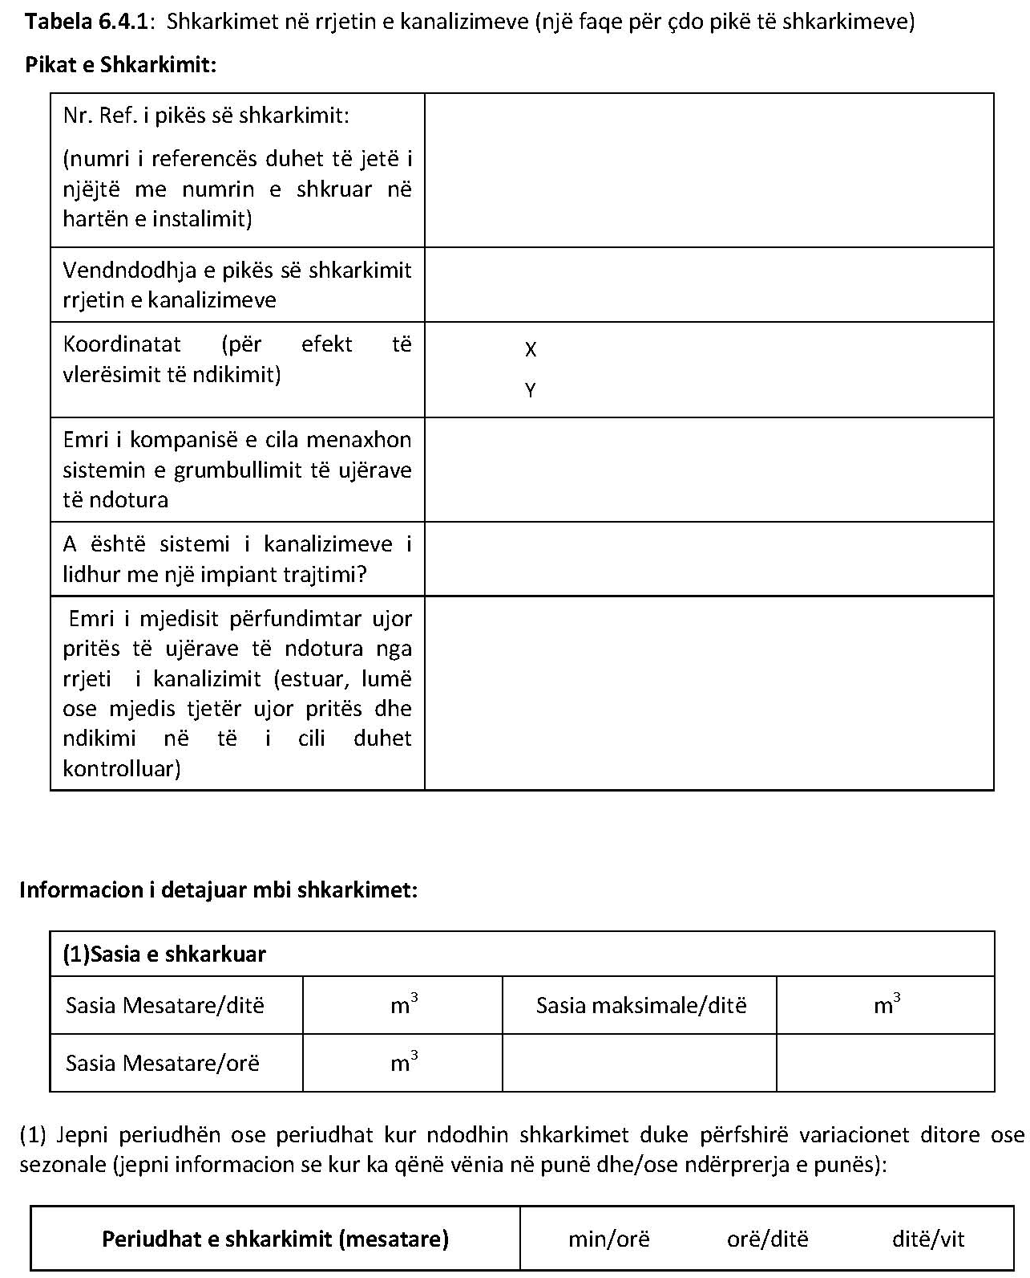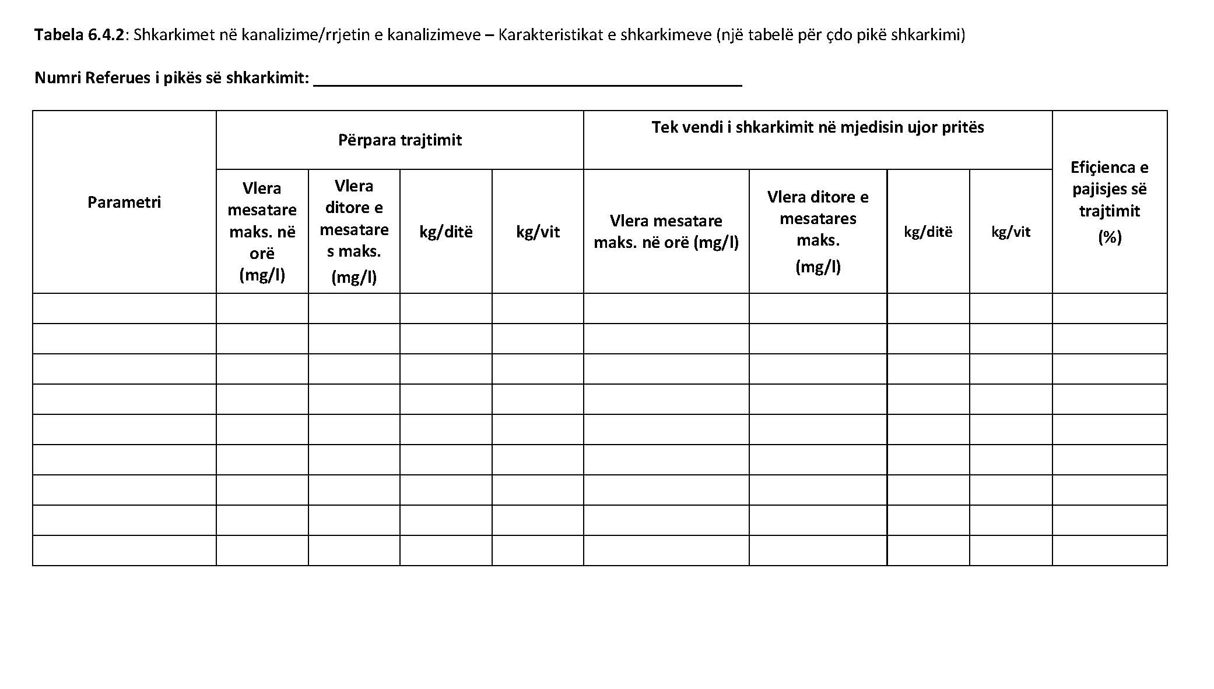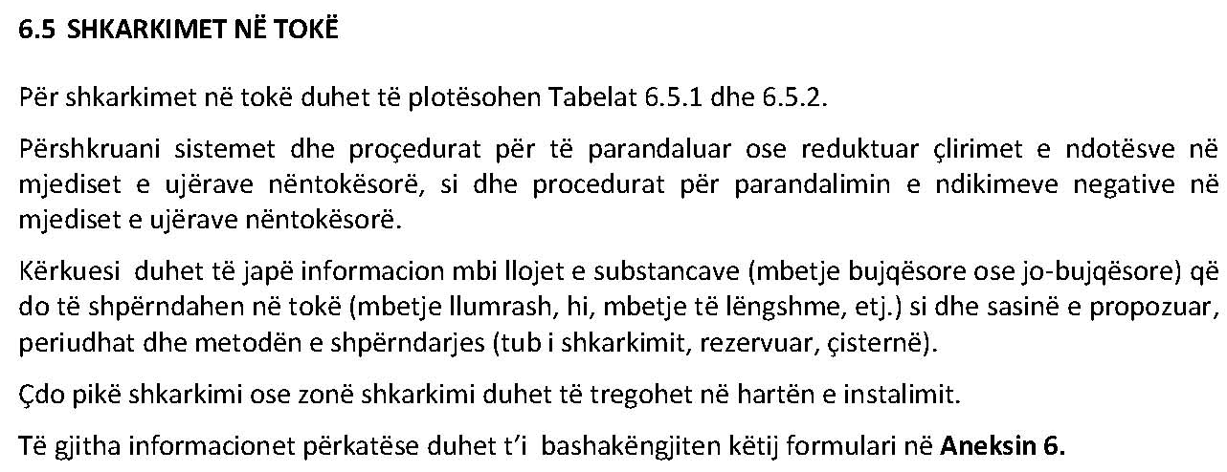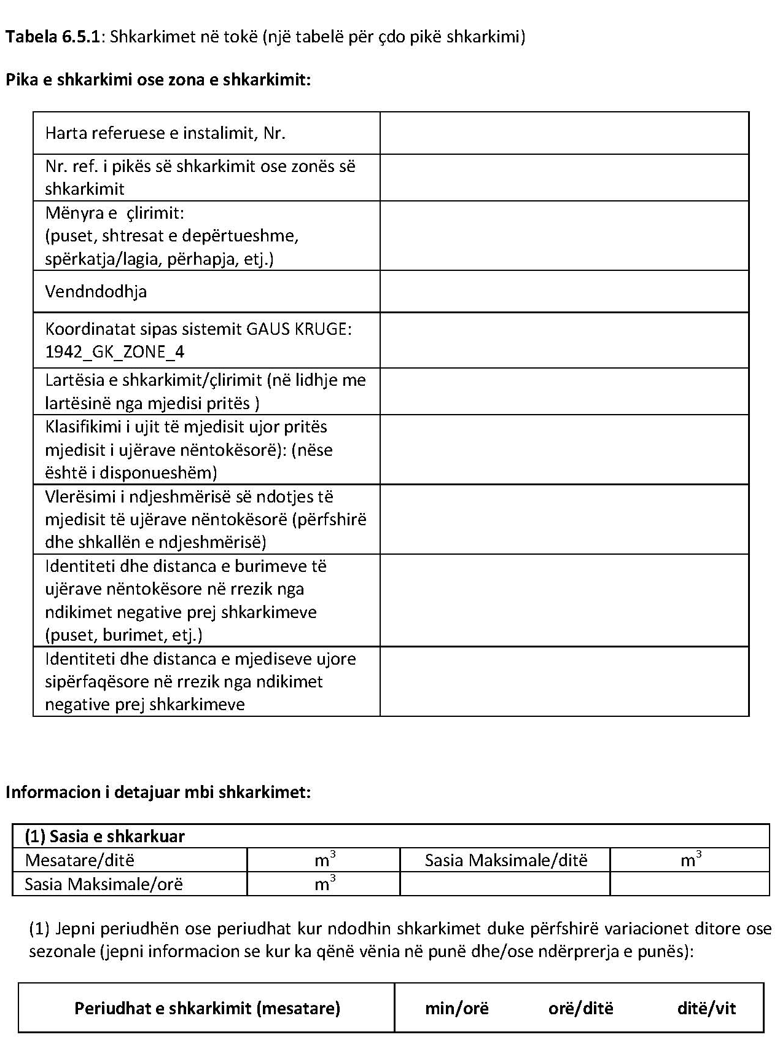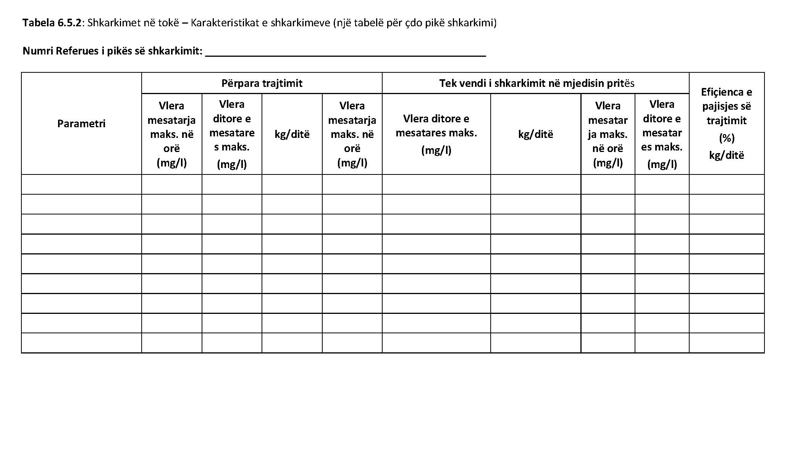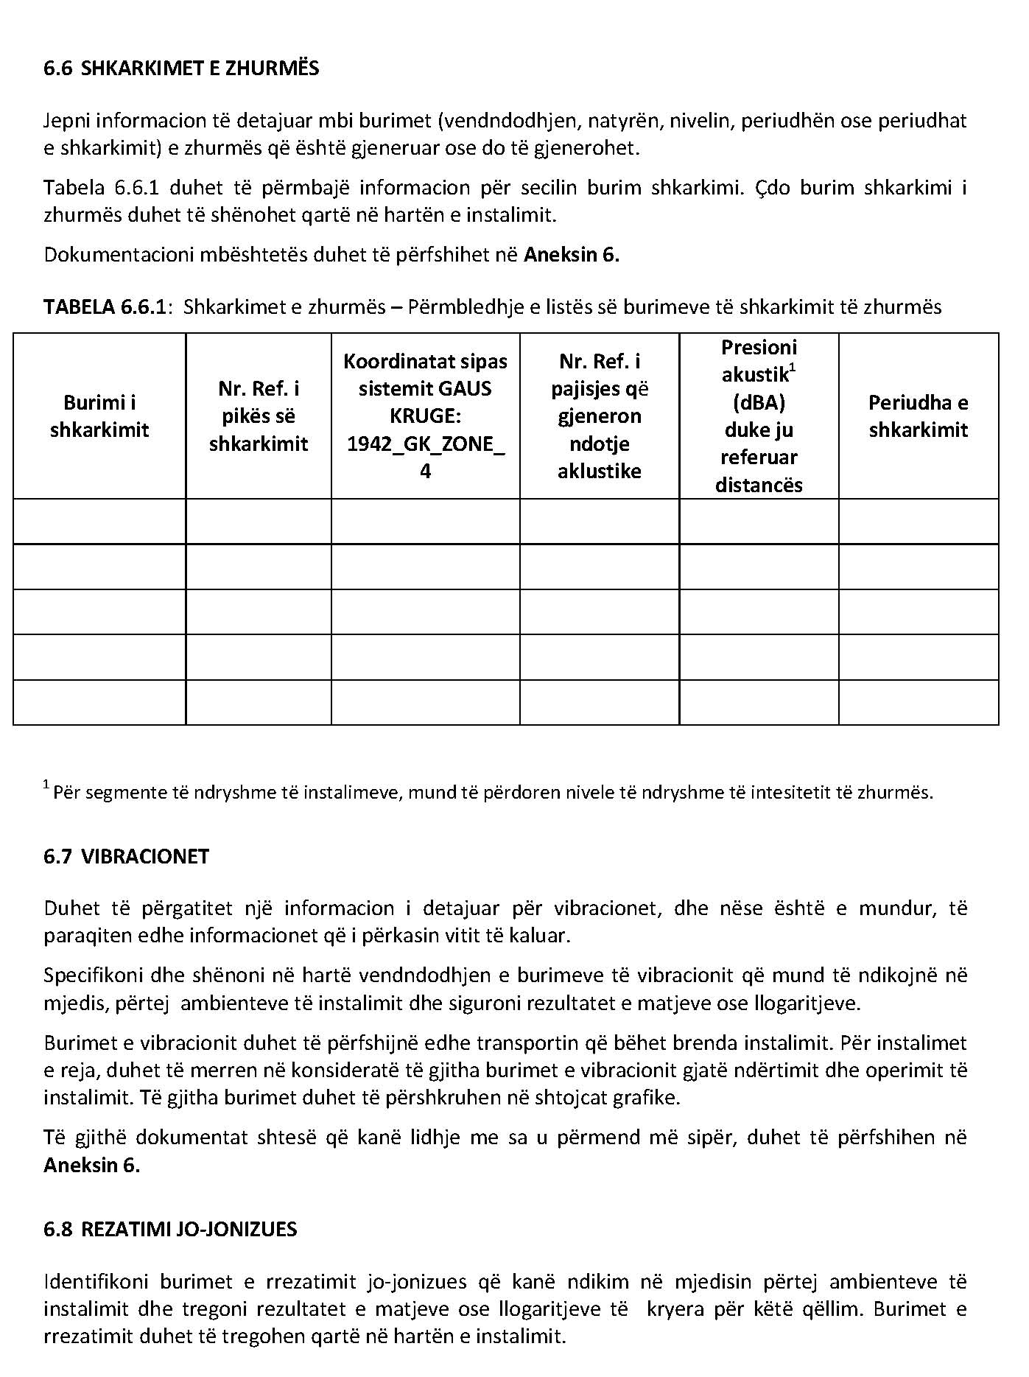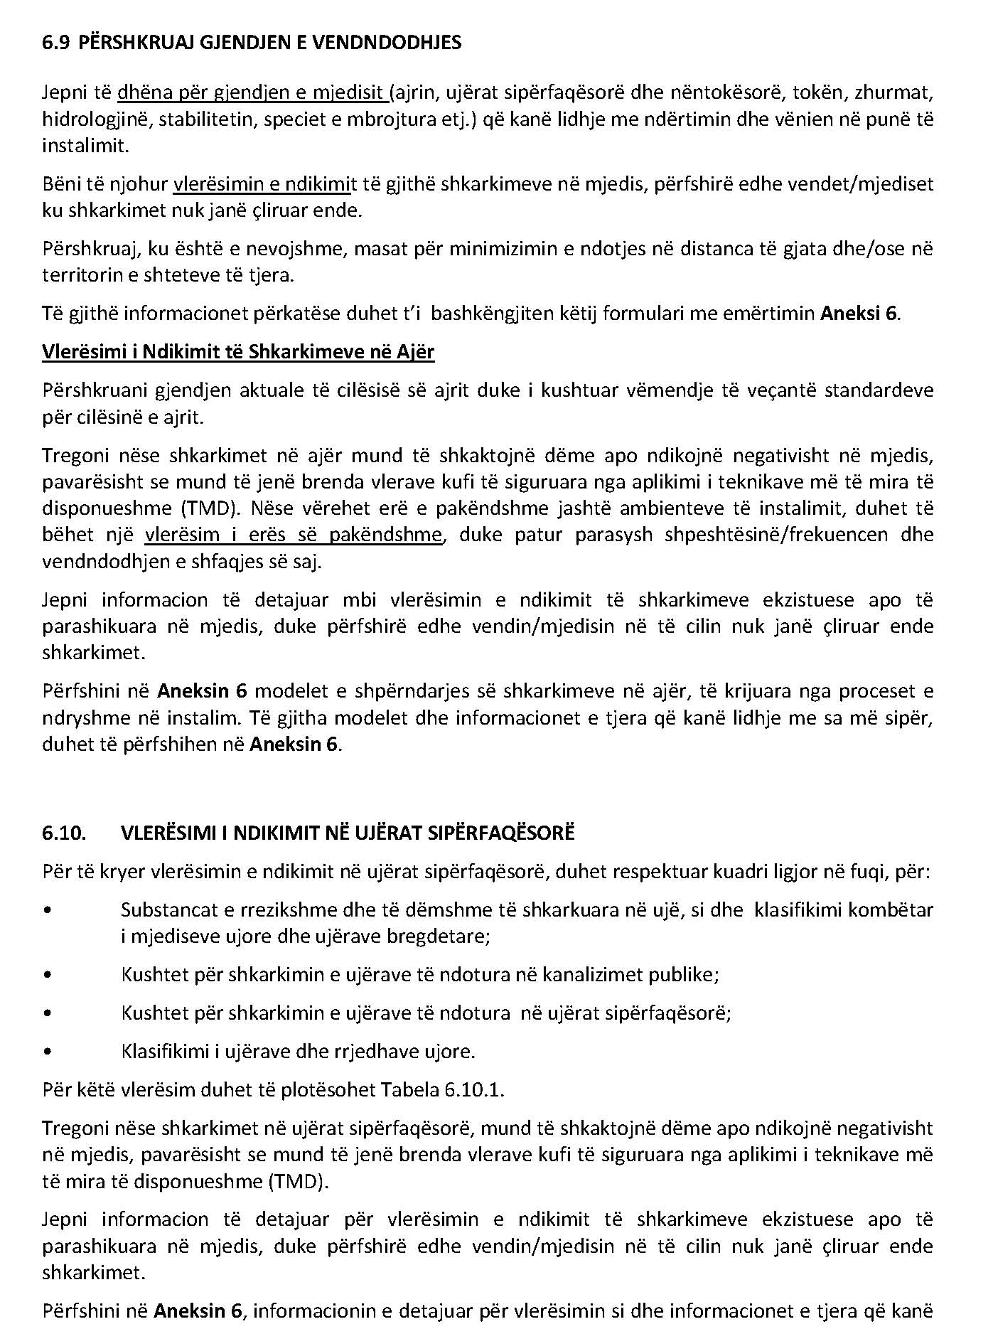
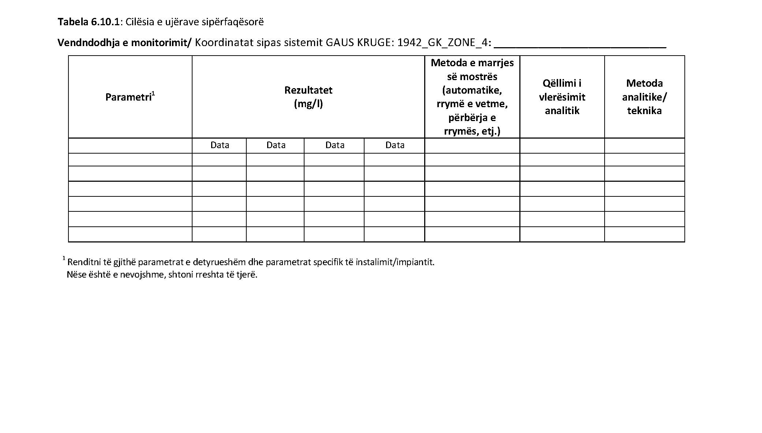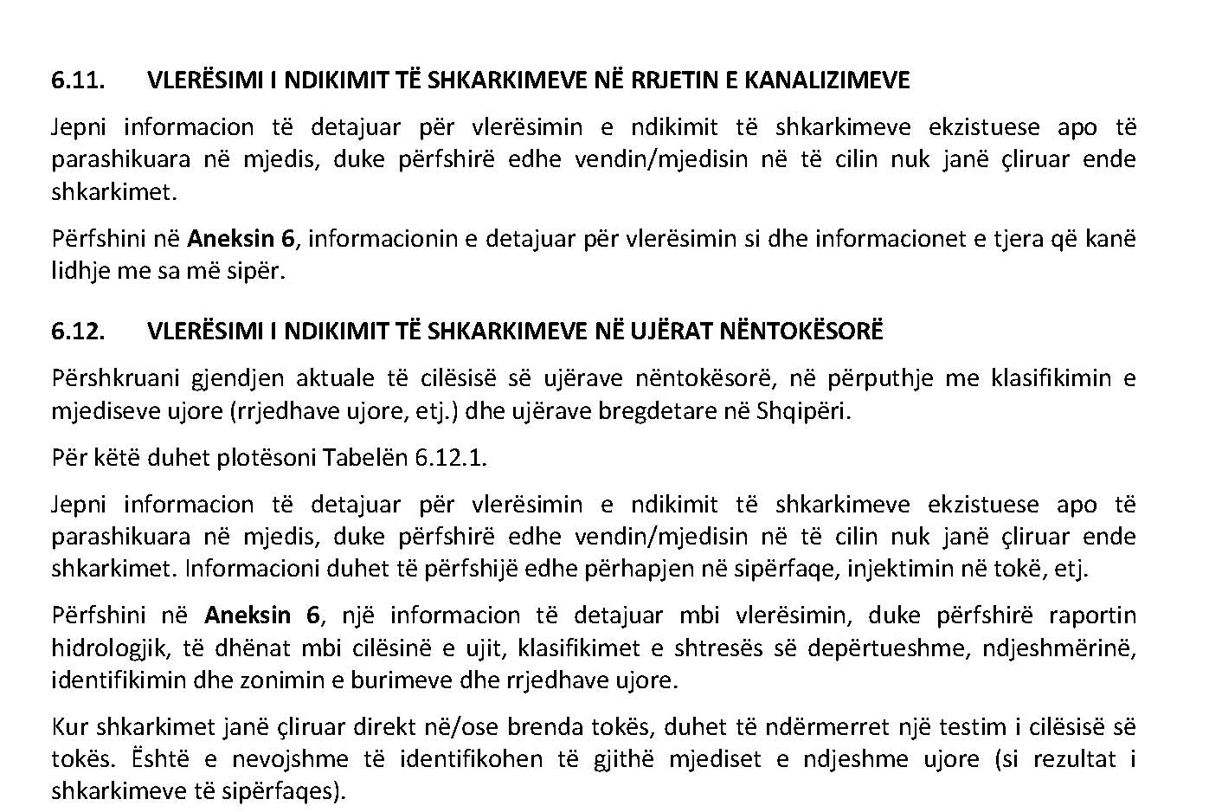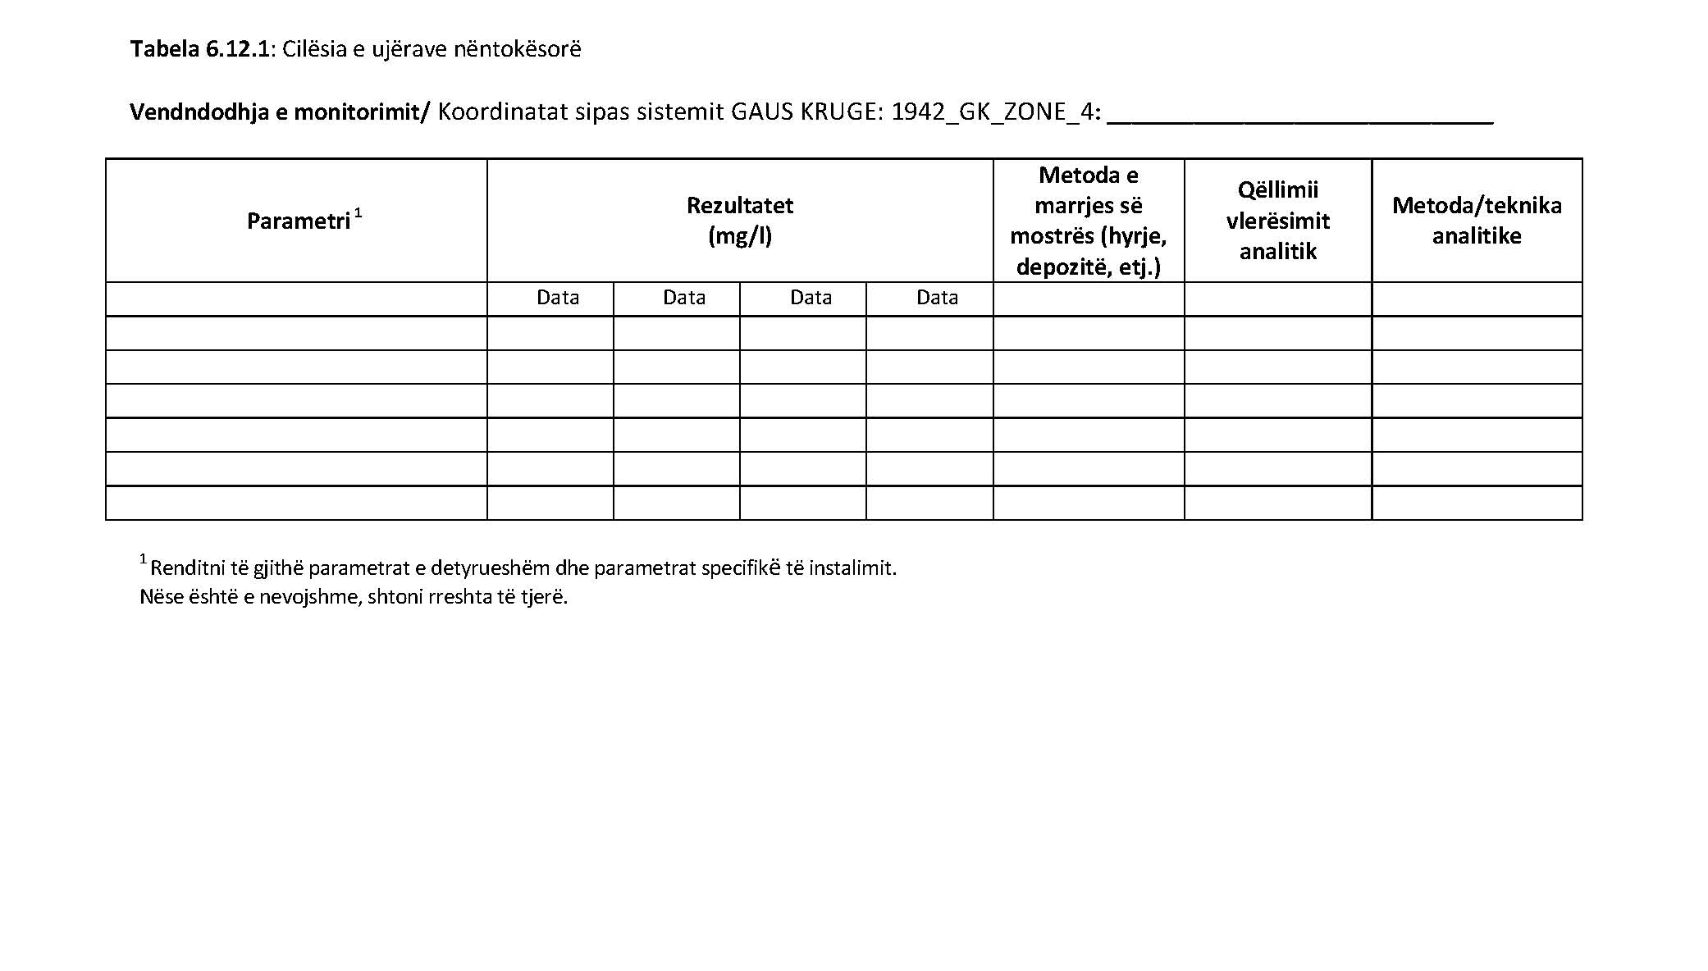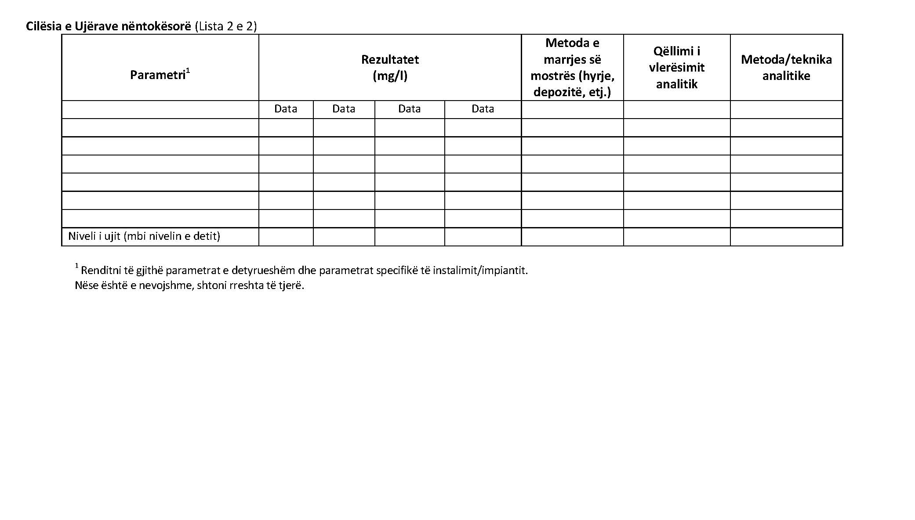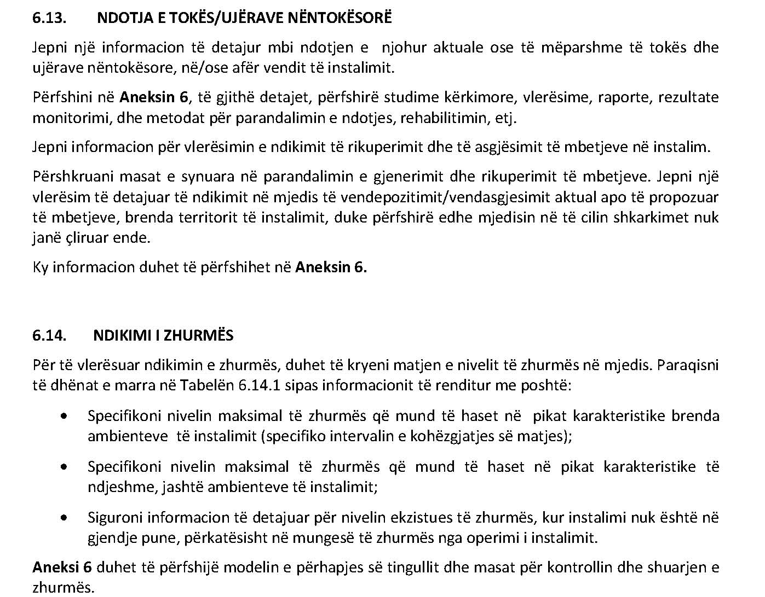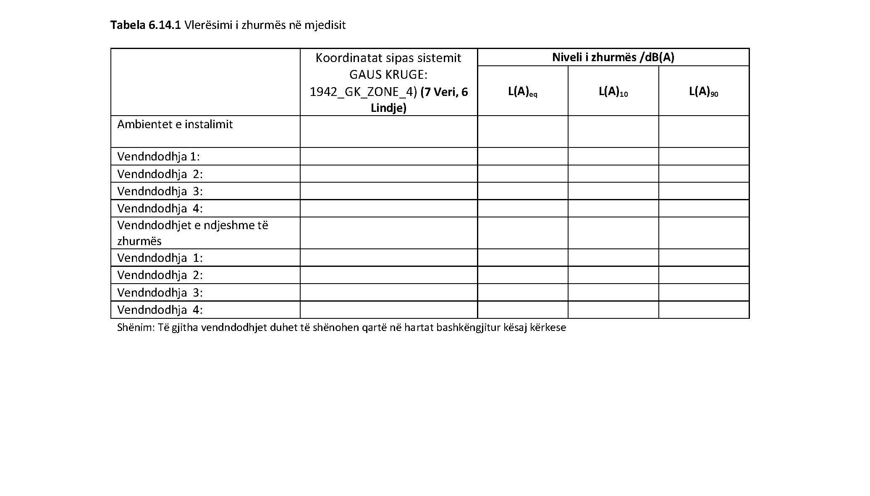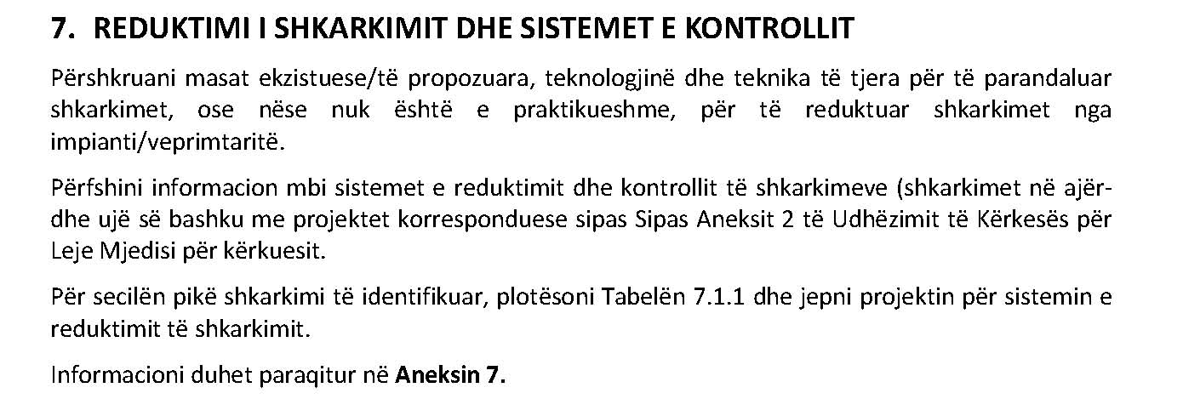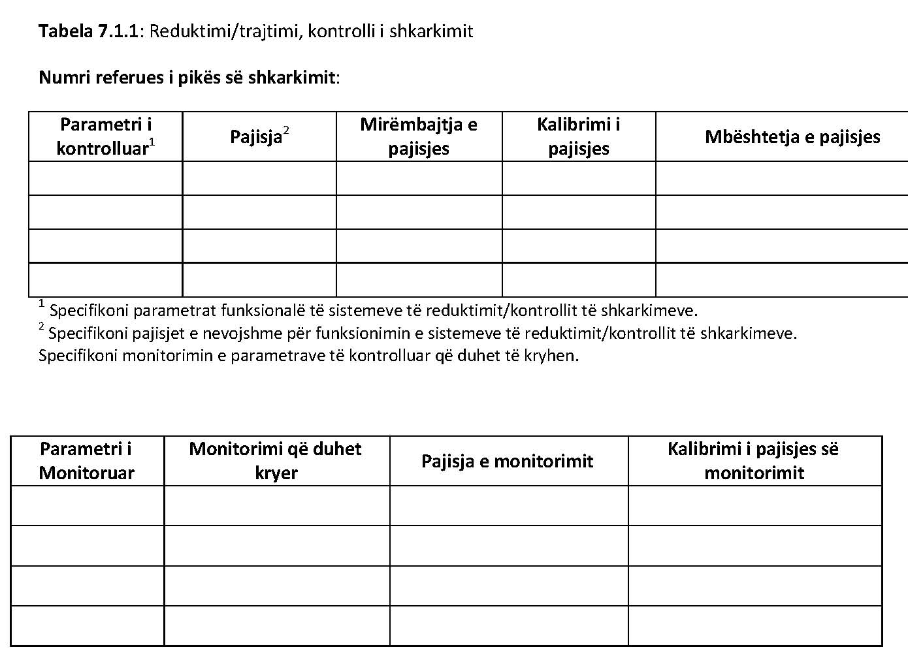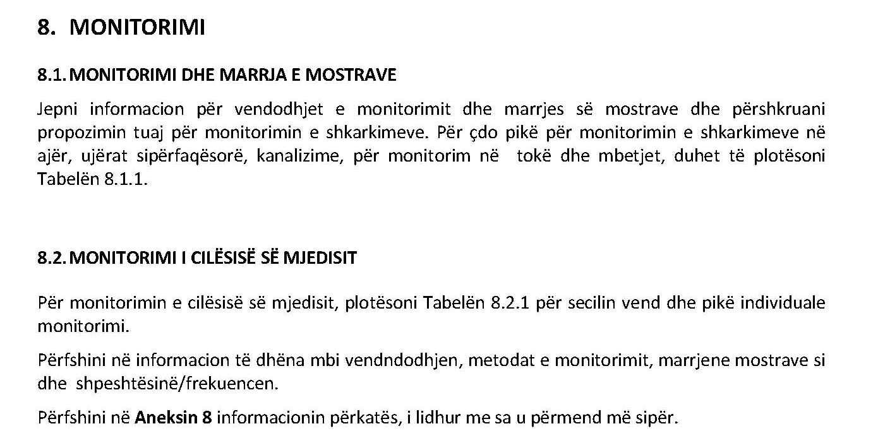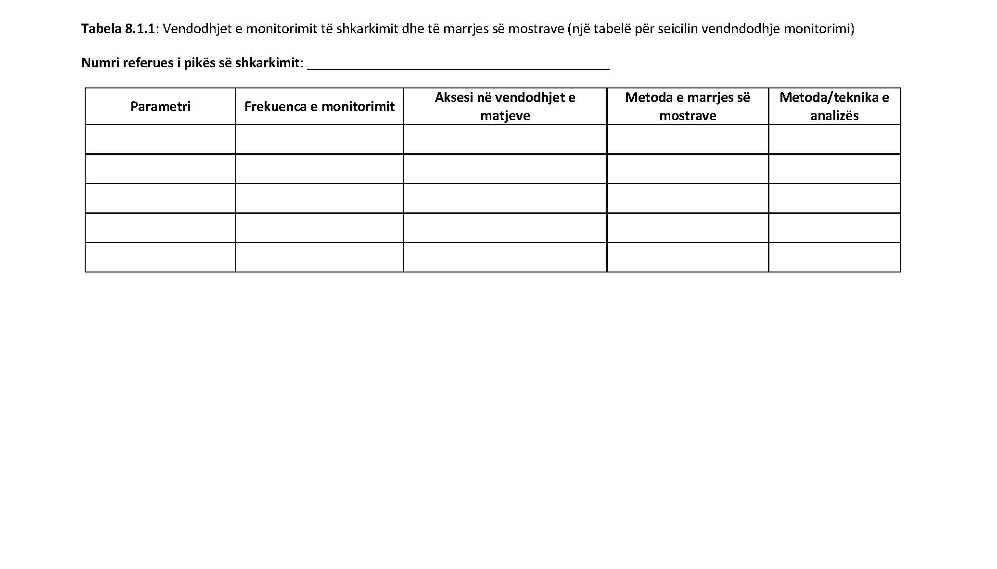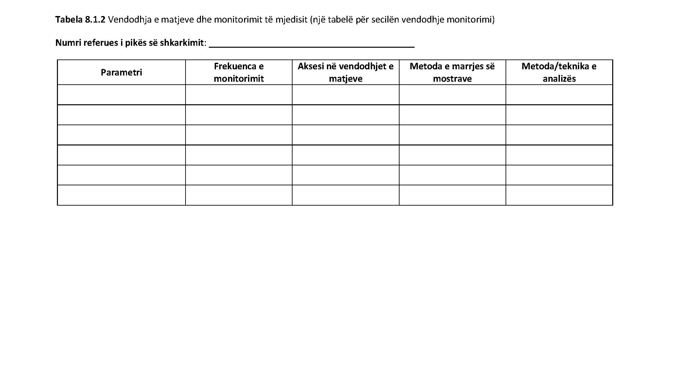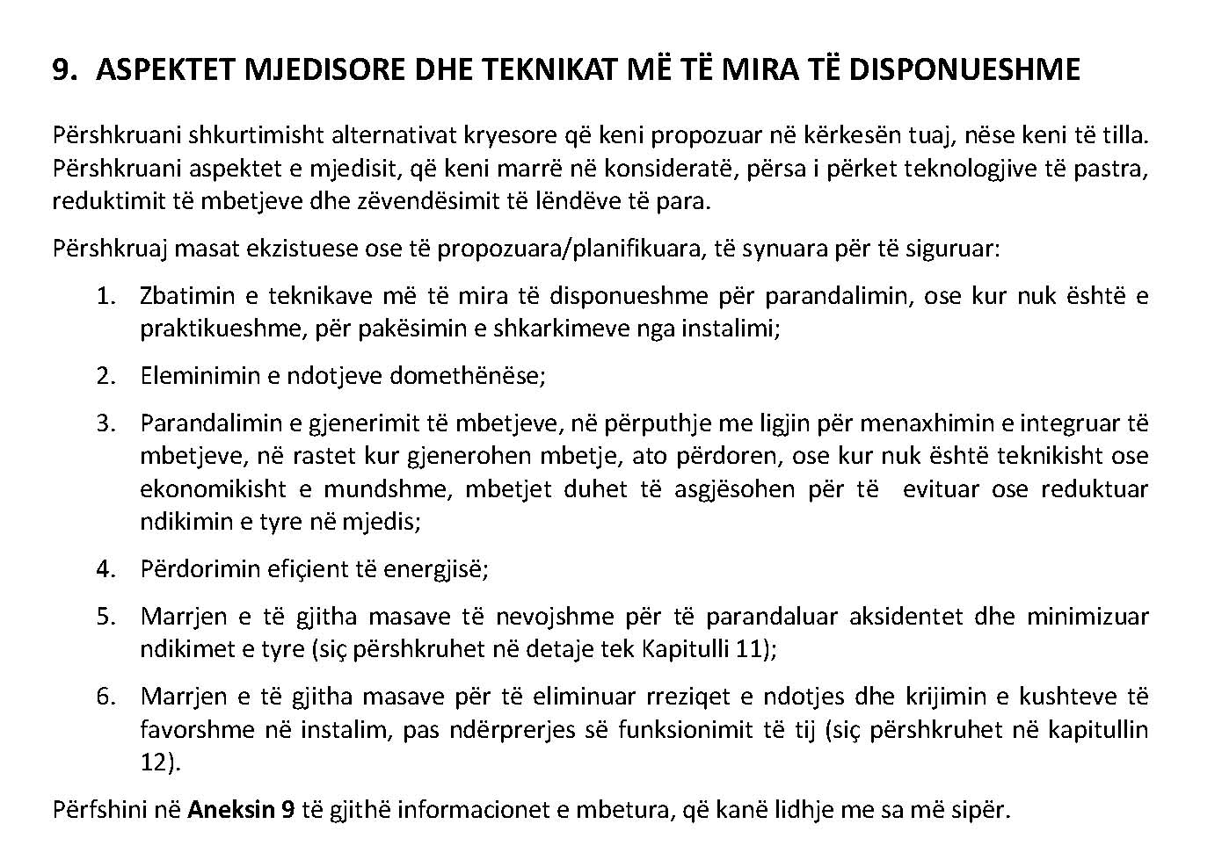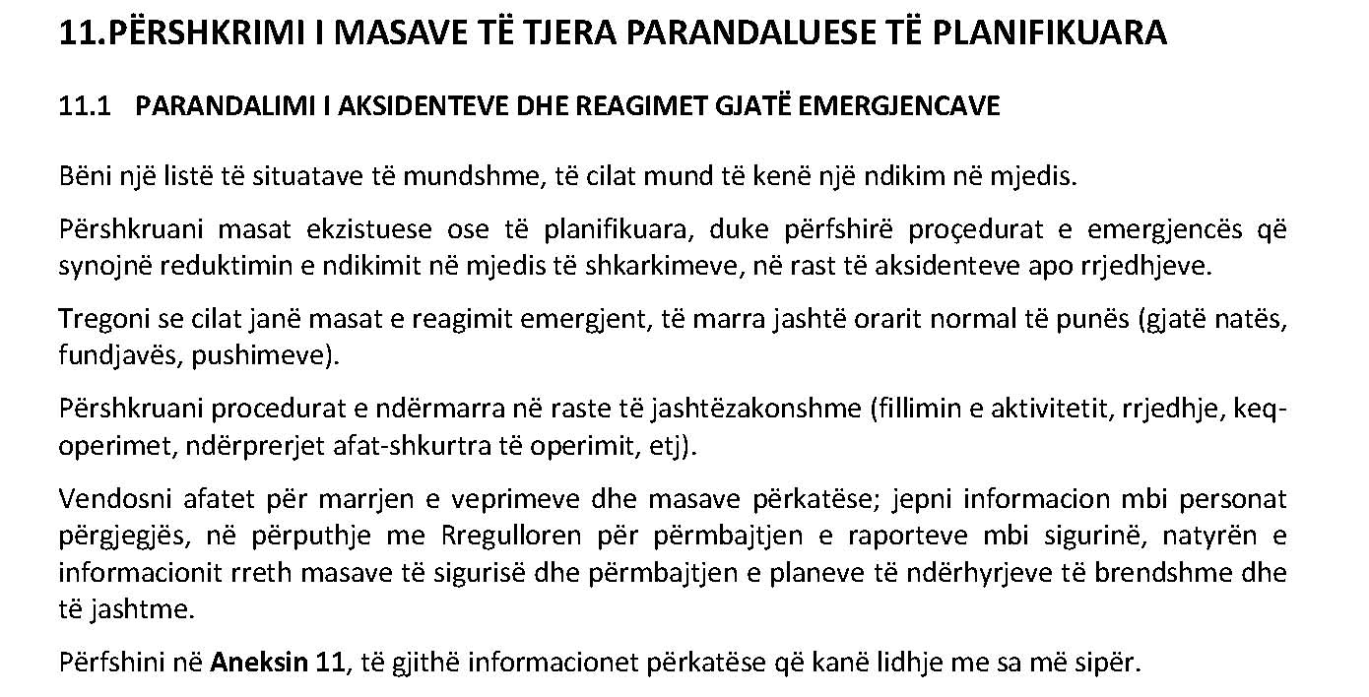

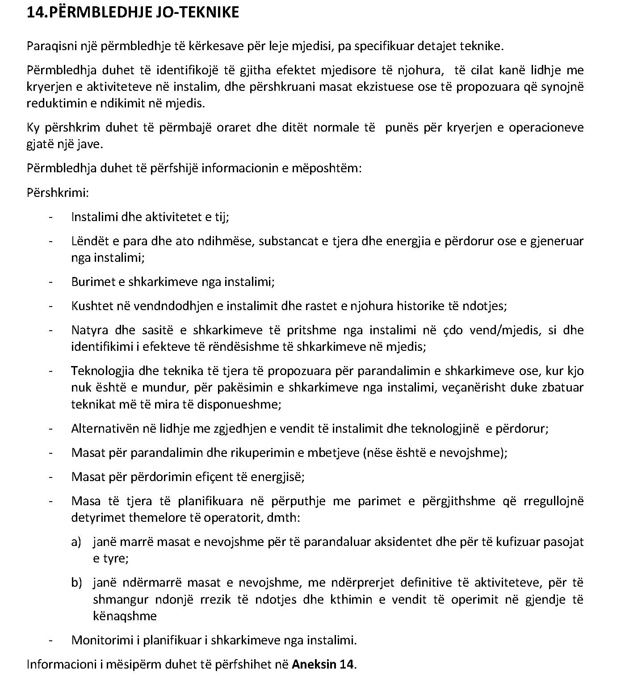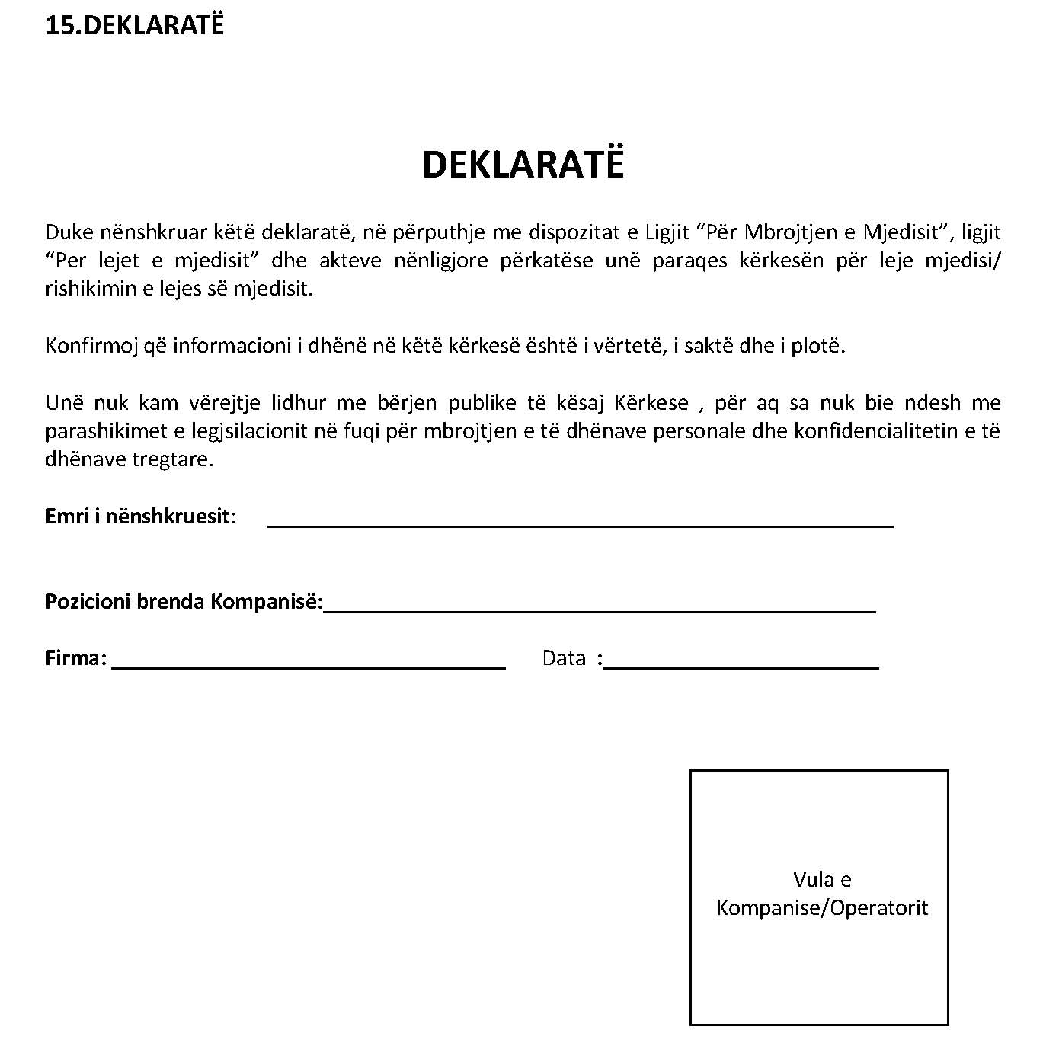

SHTOJCA 3

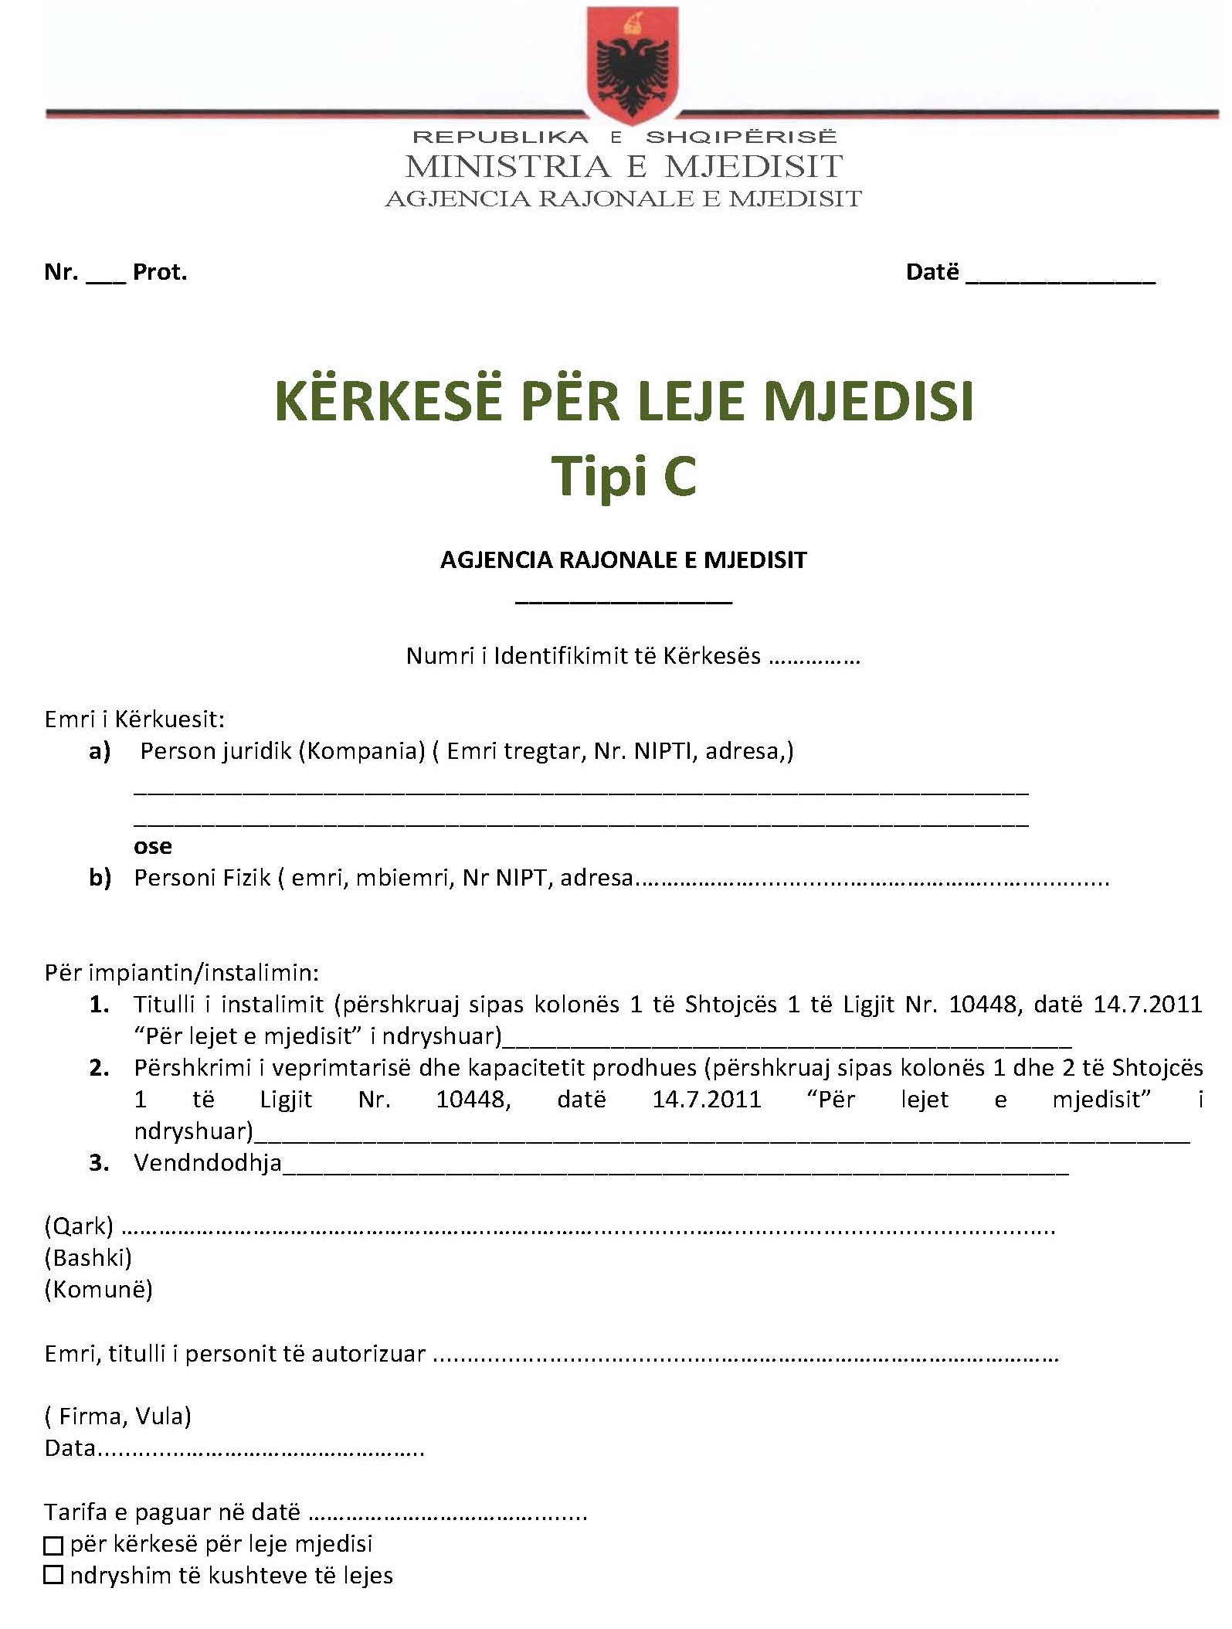
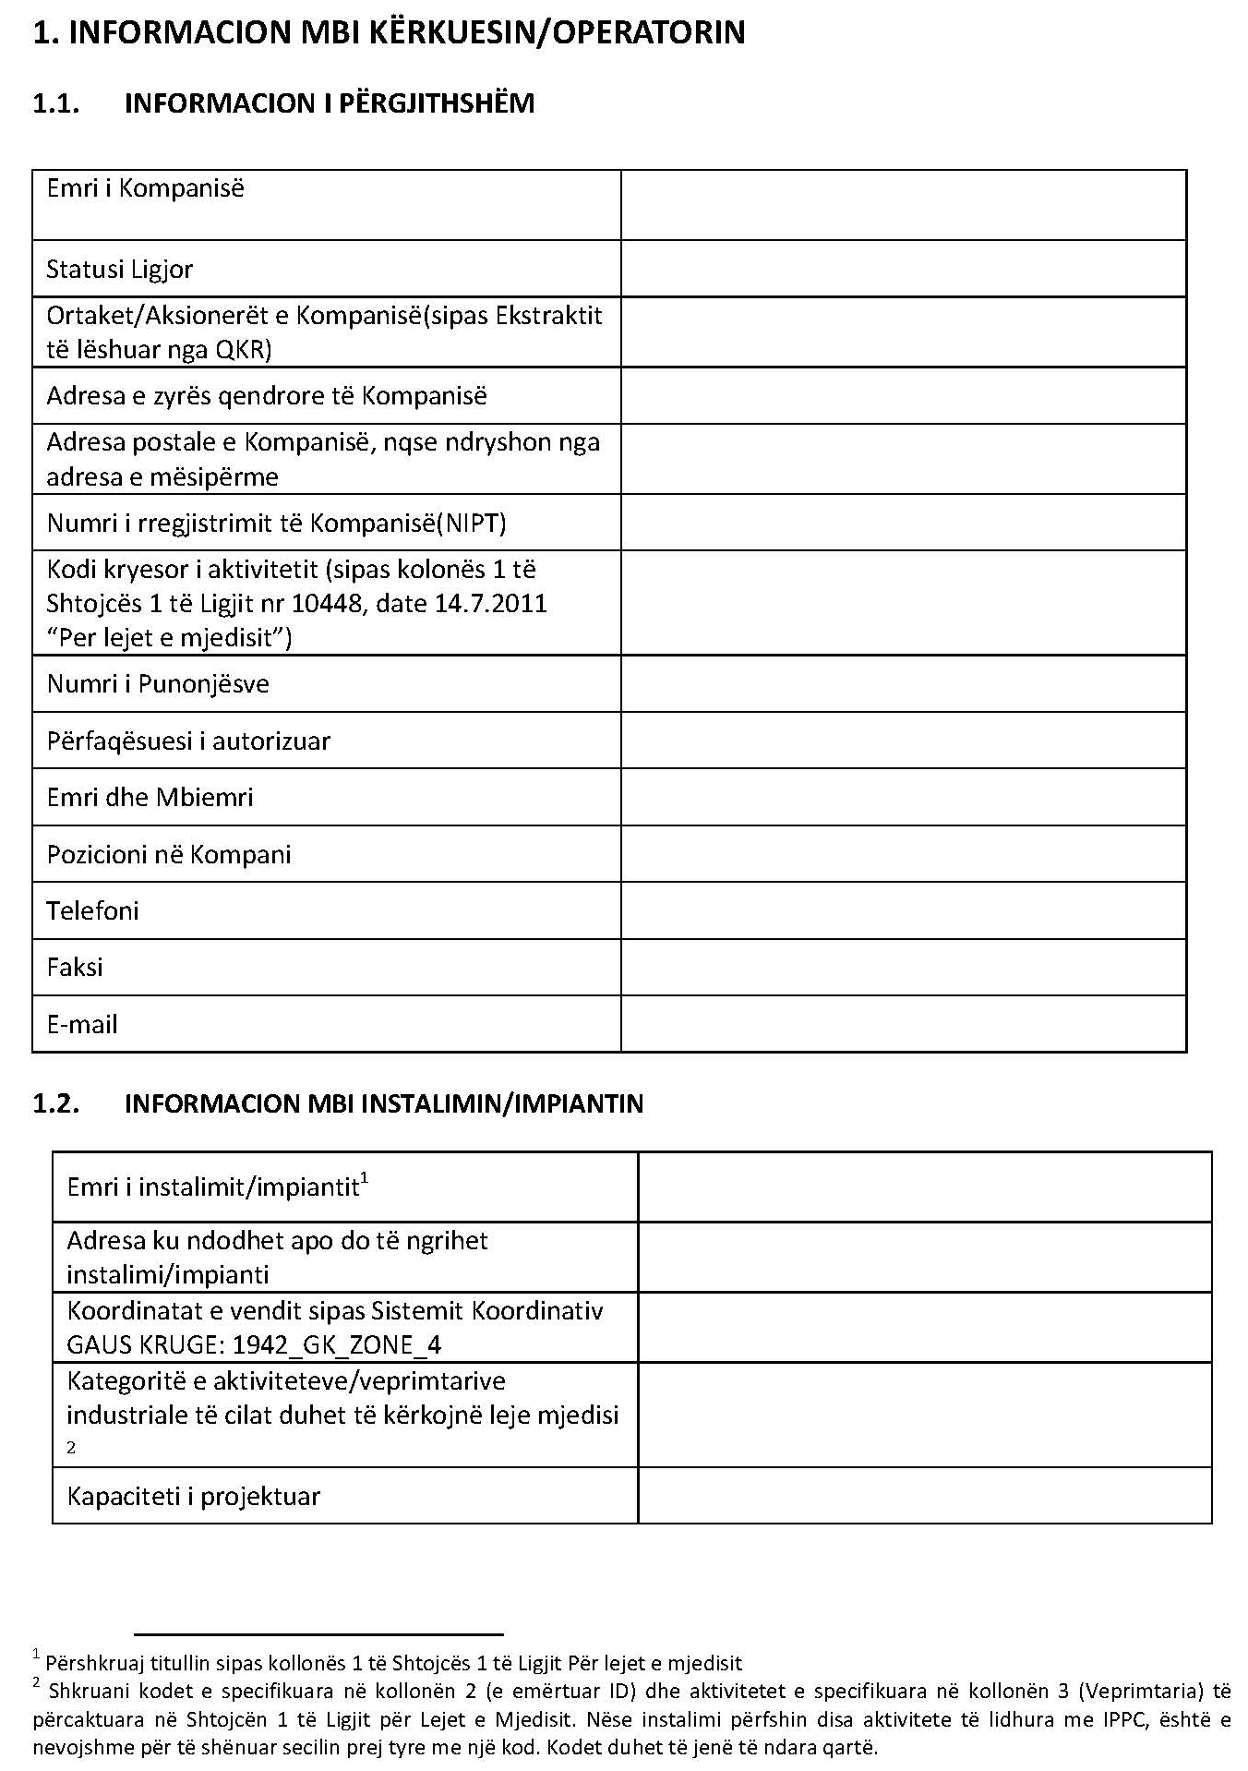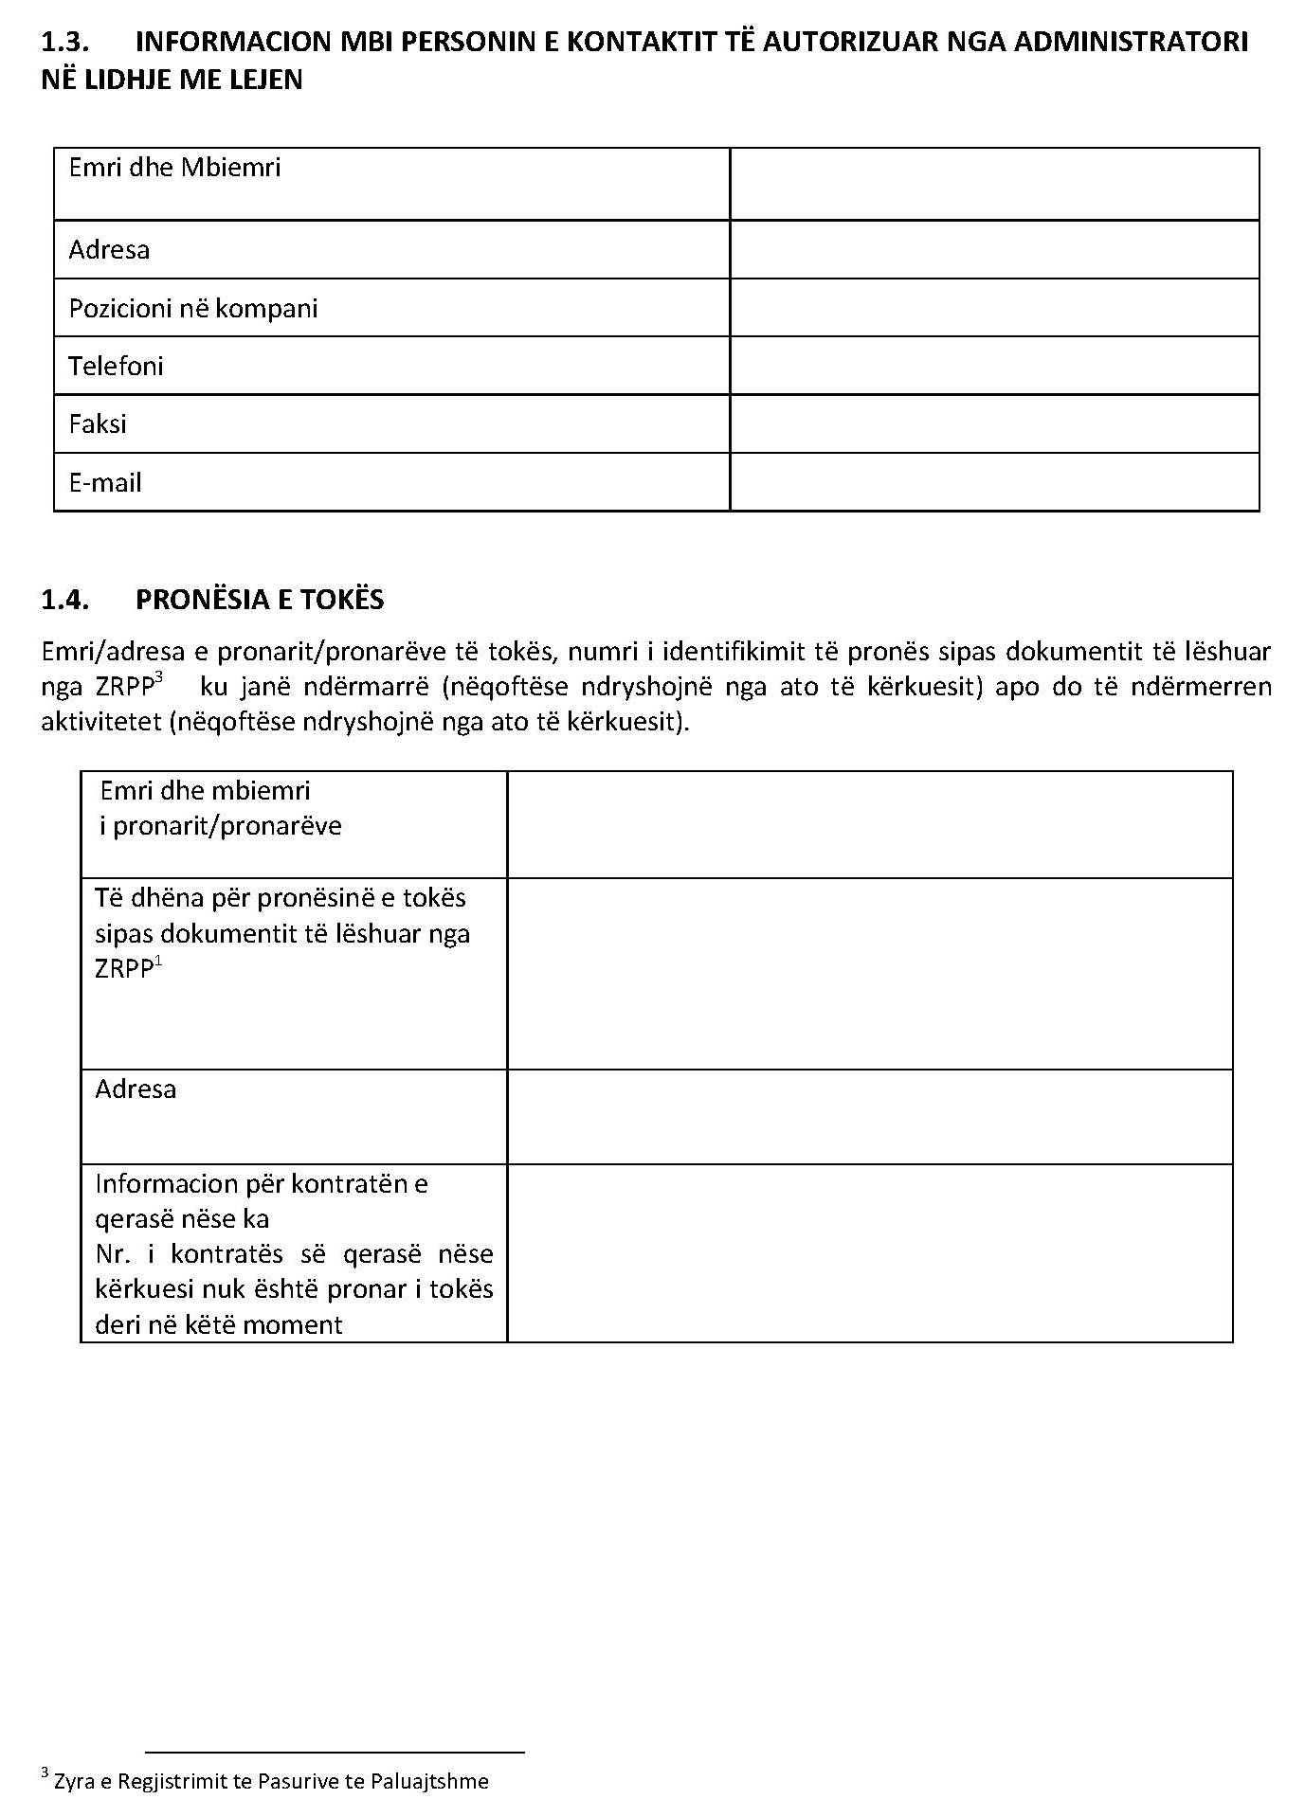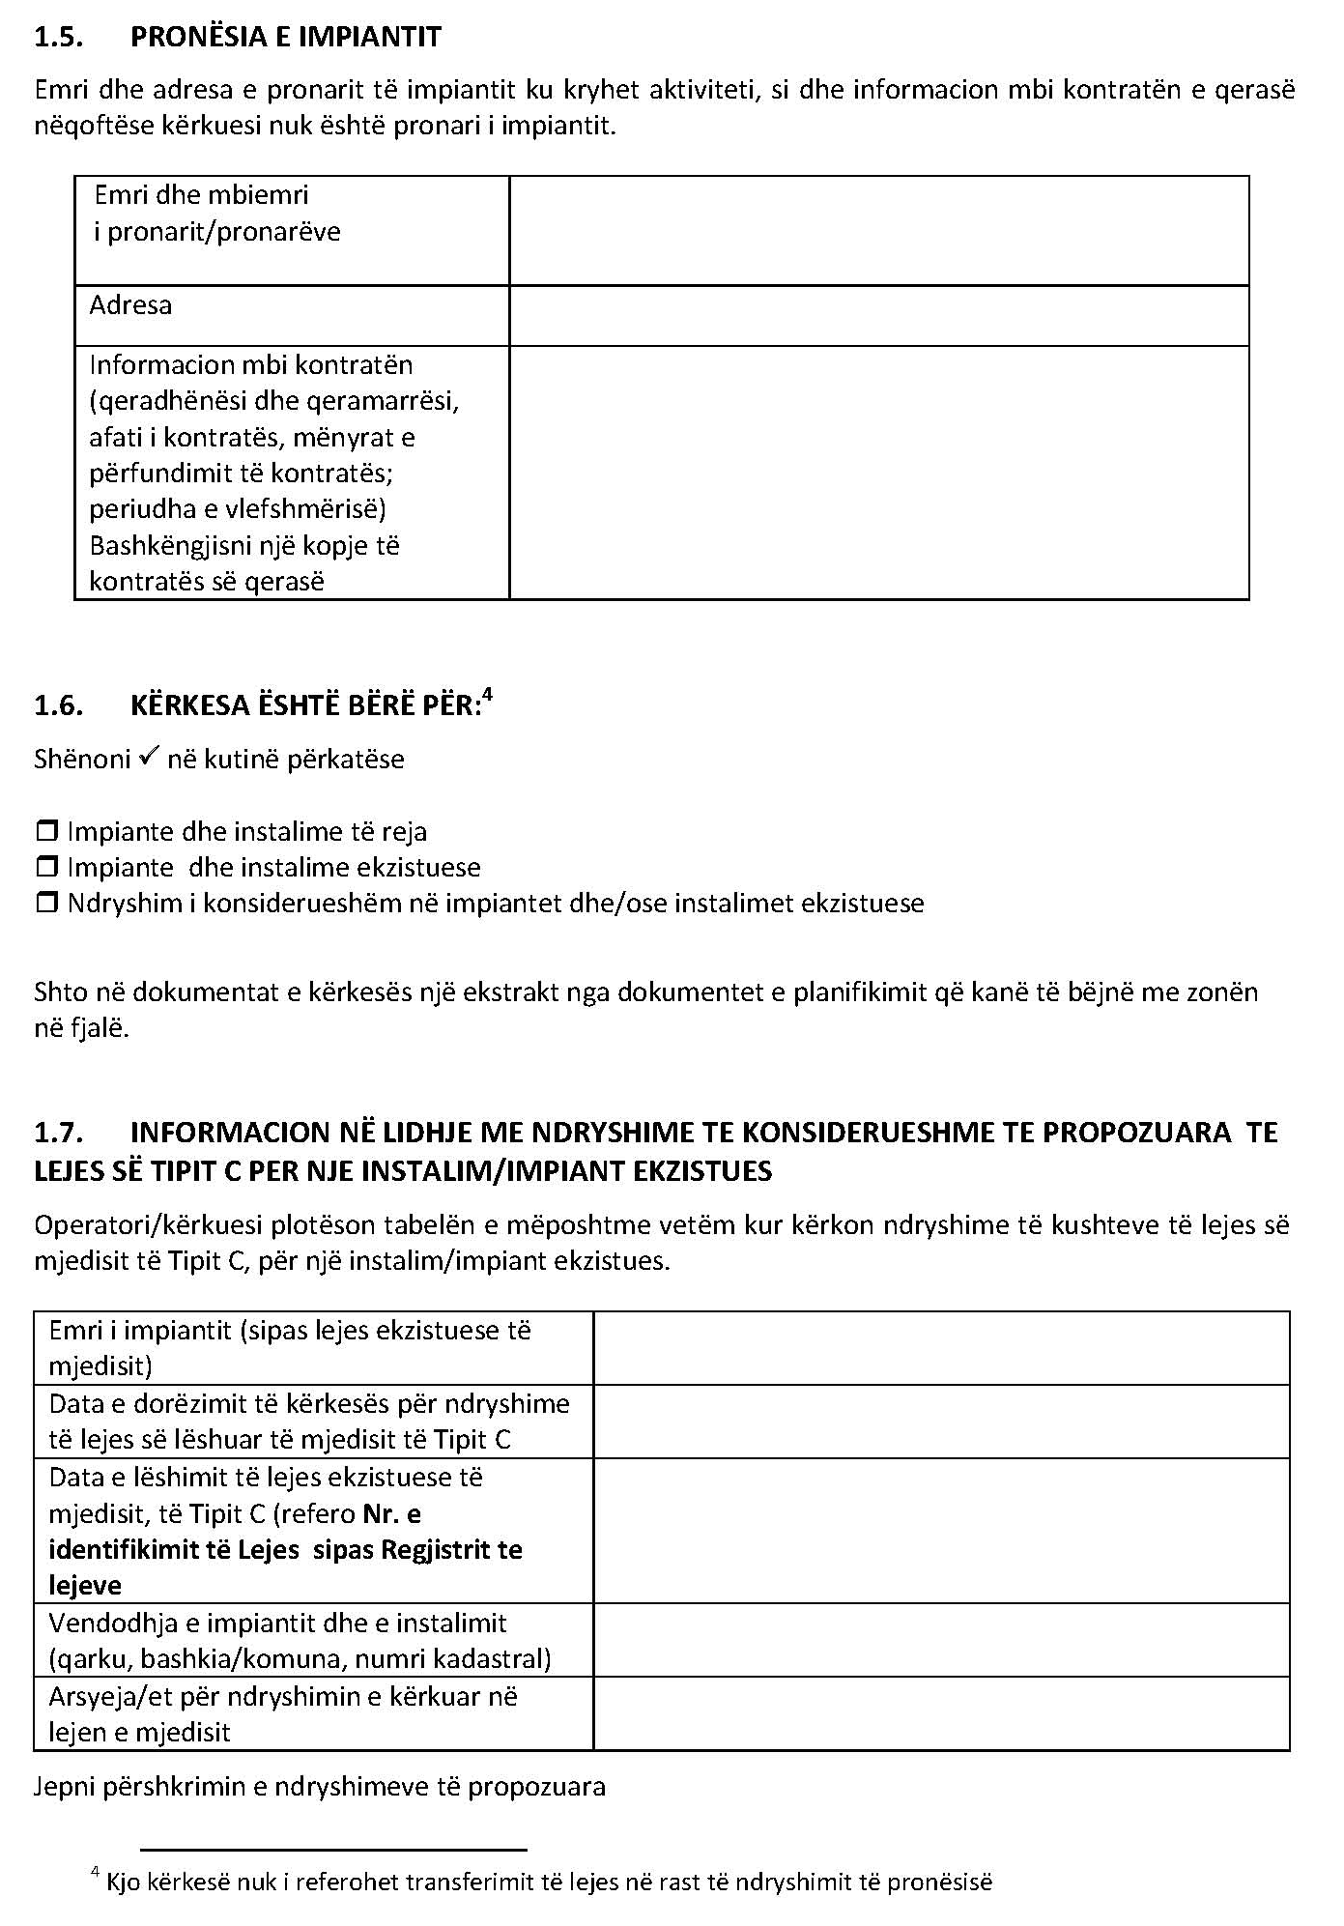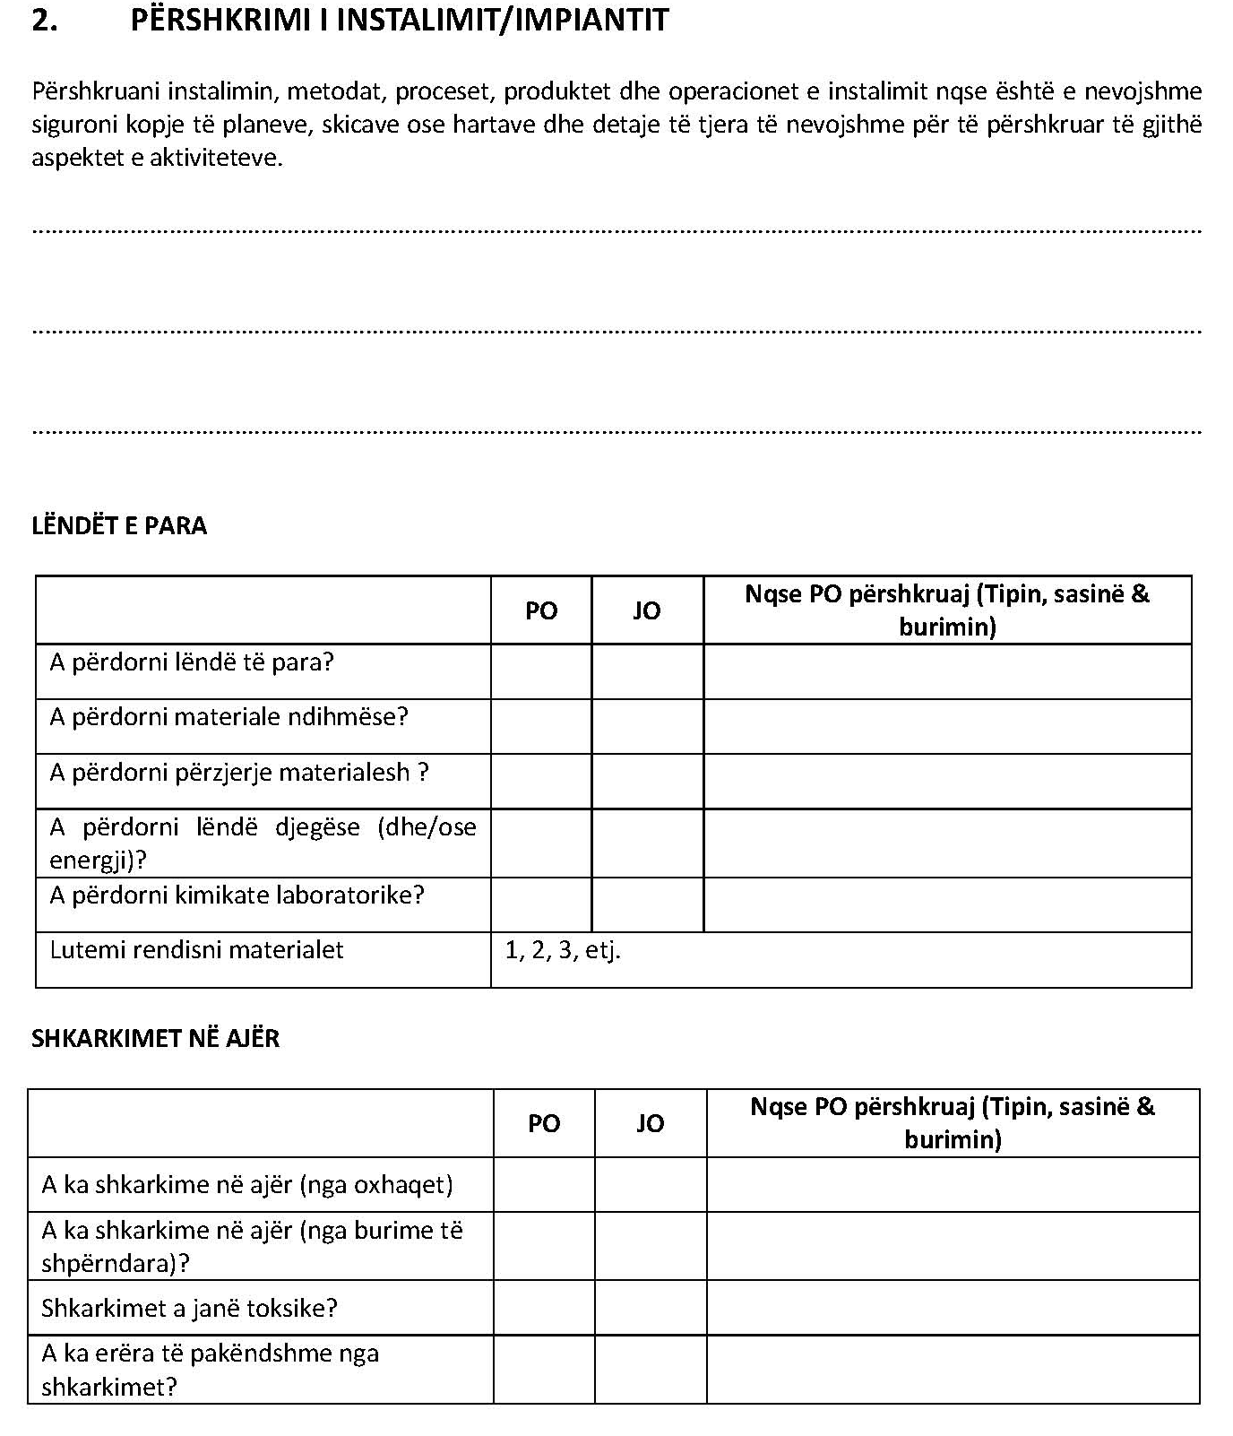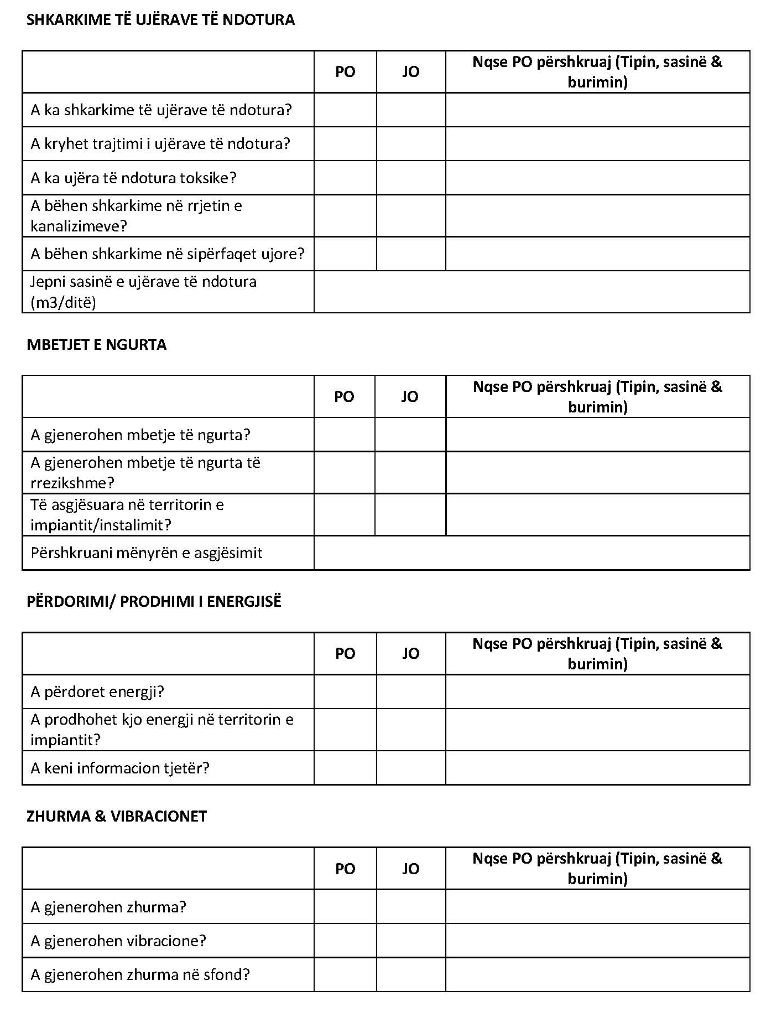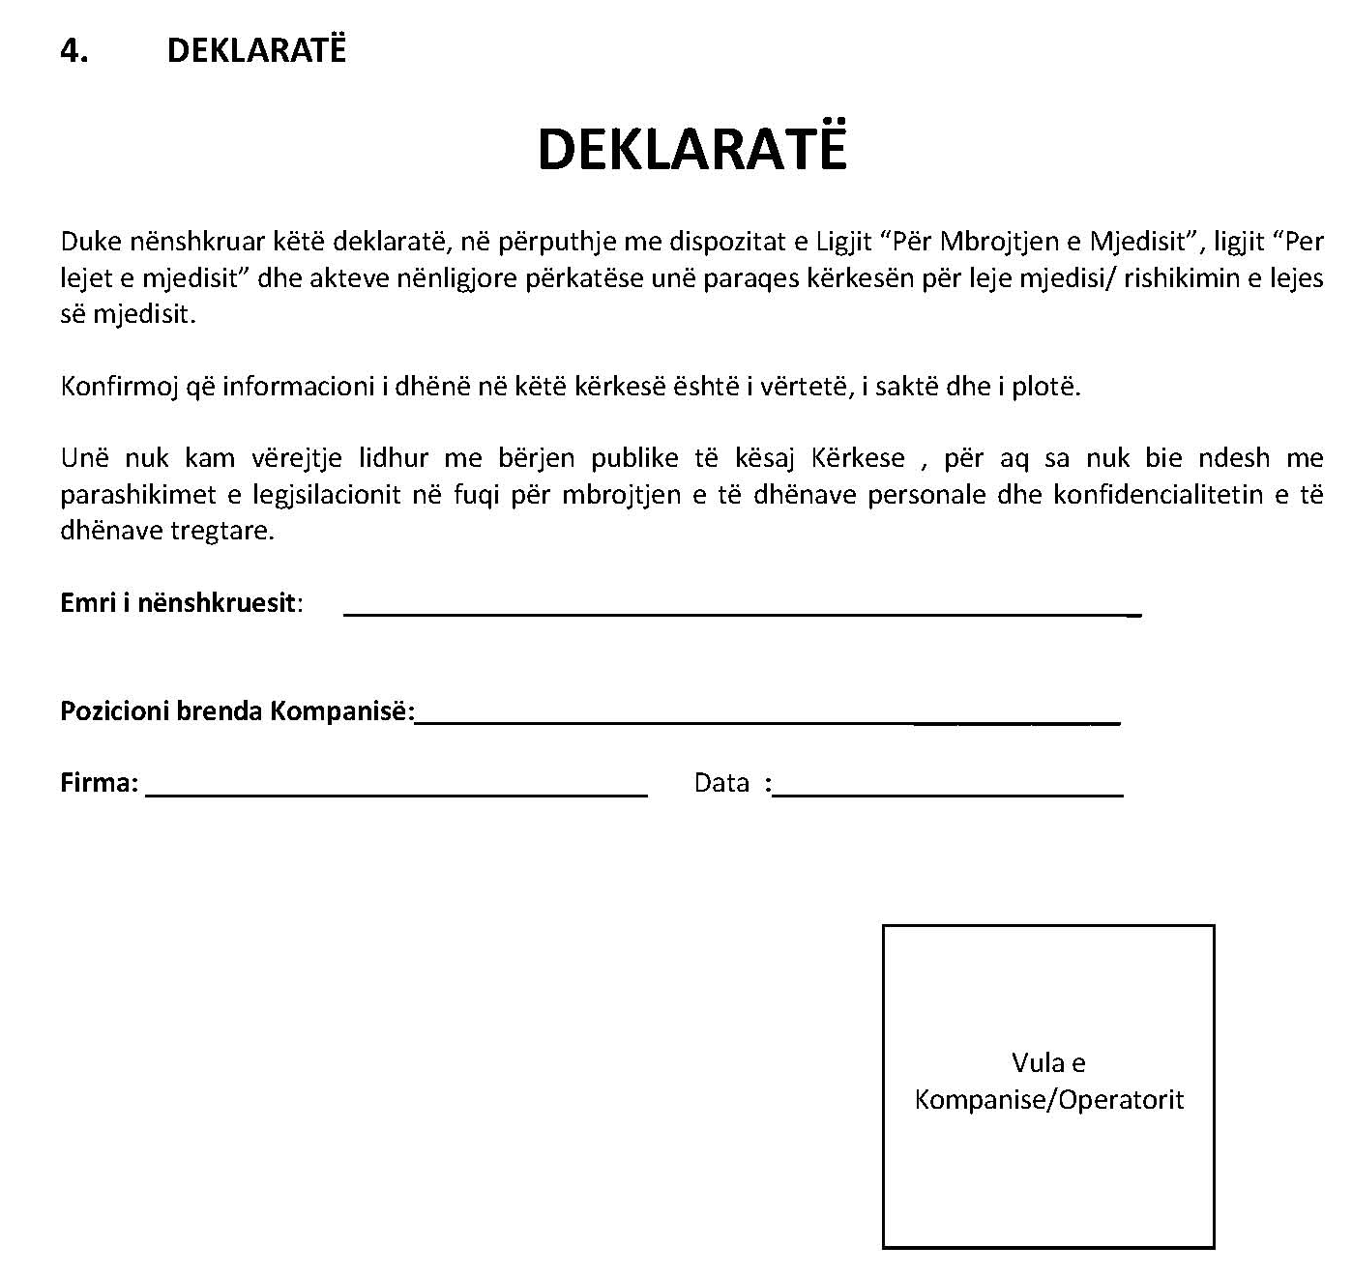

SHTOJCA 4

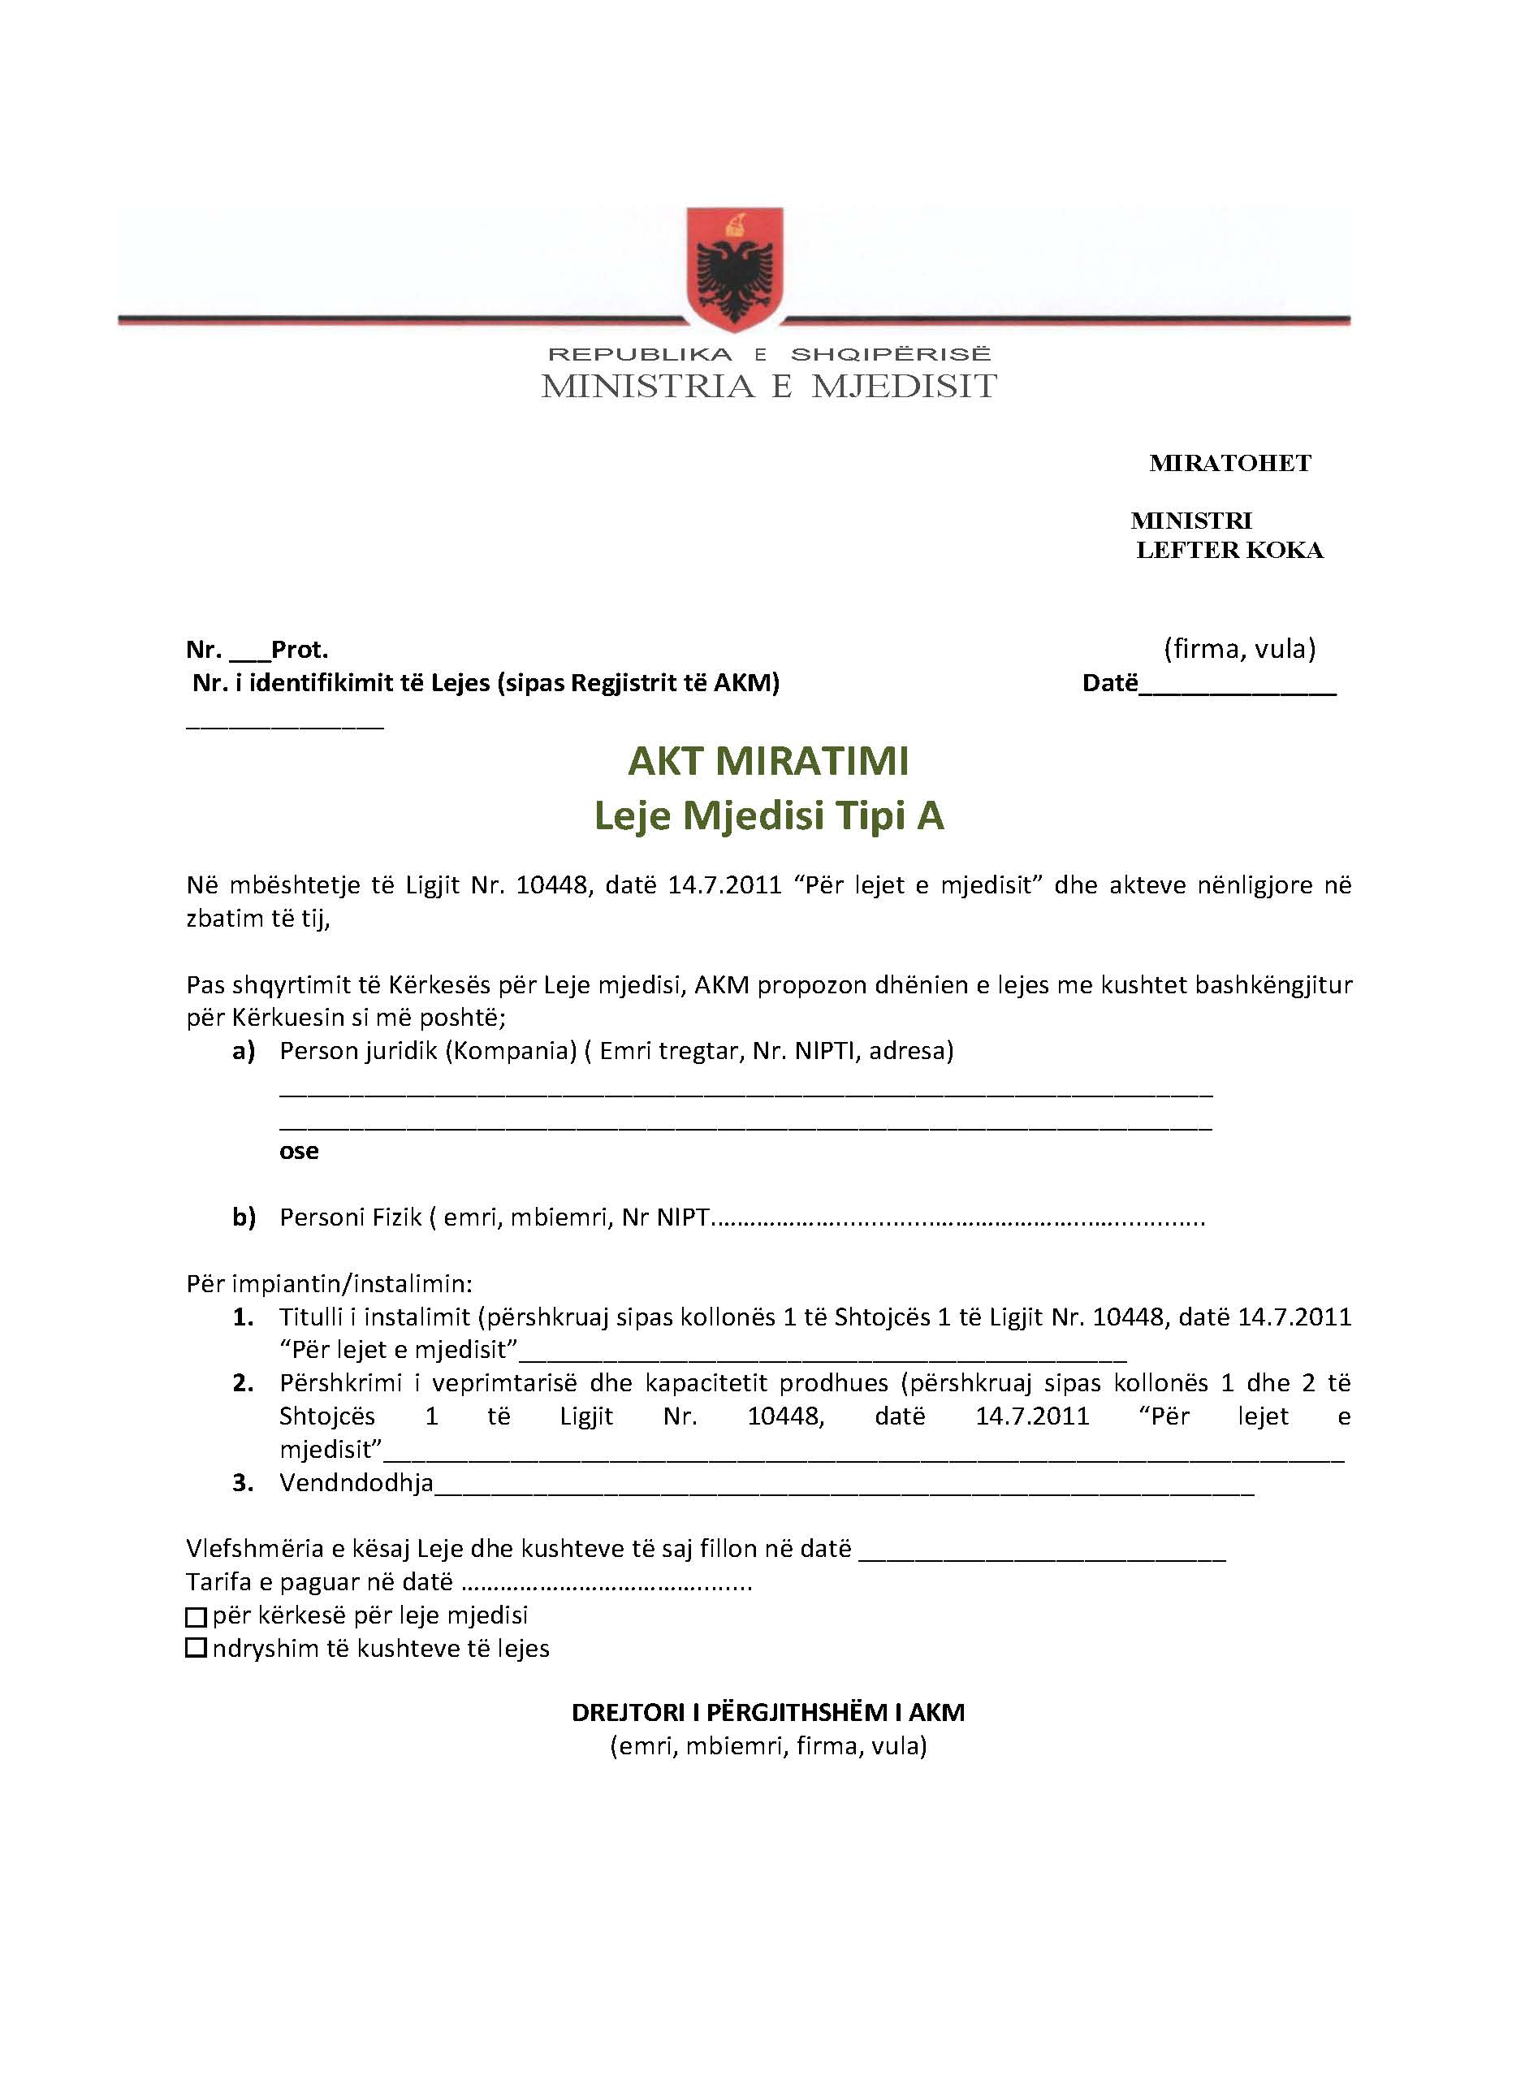

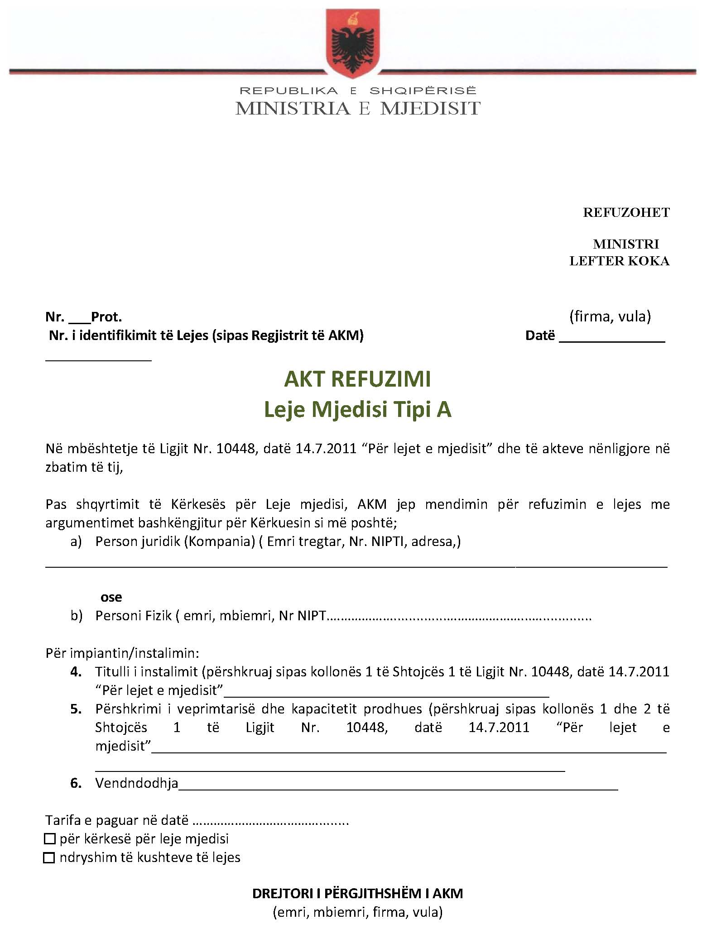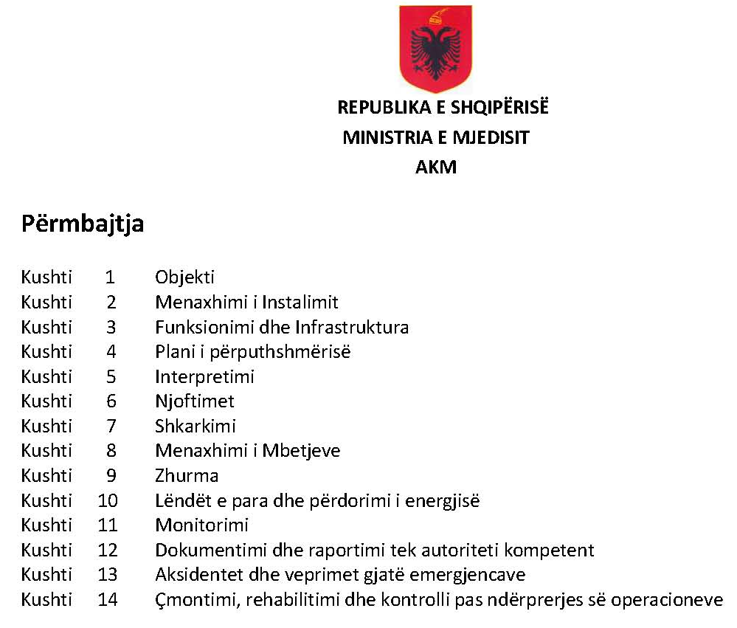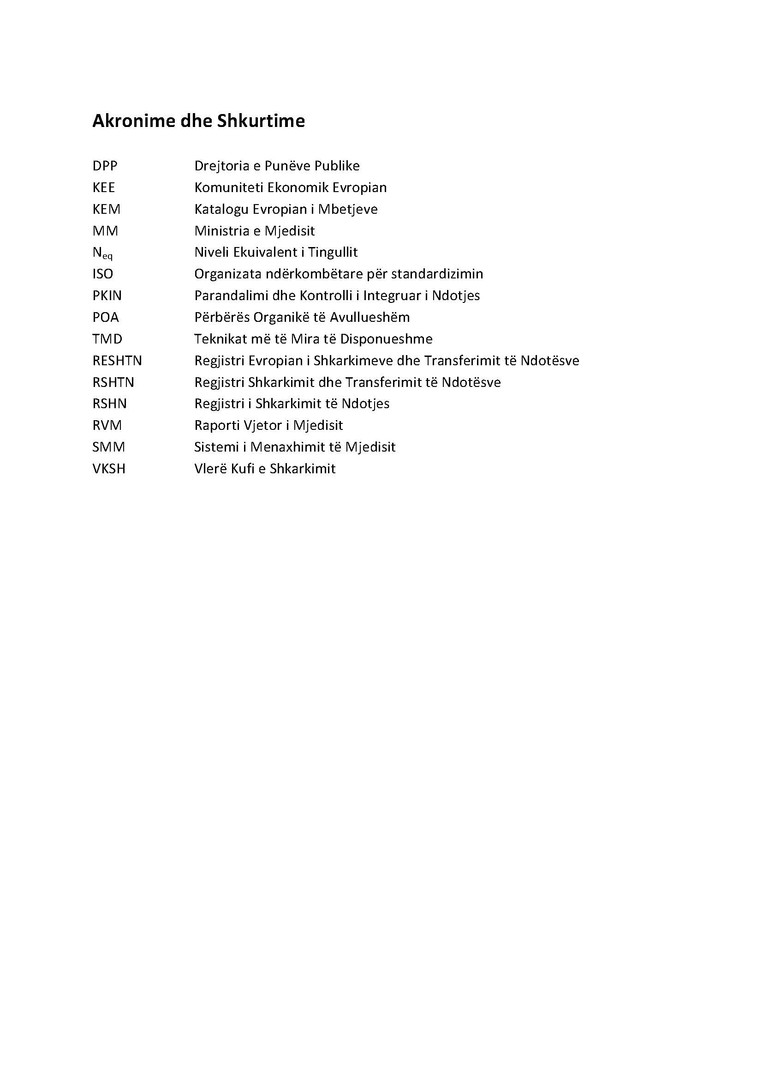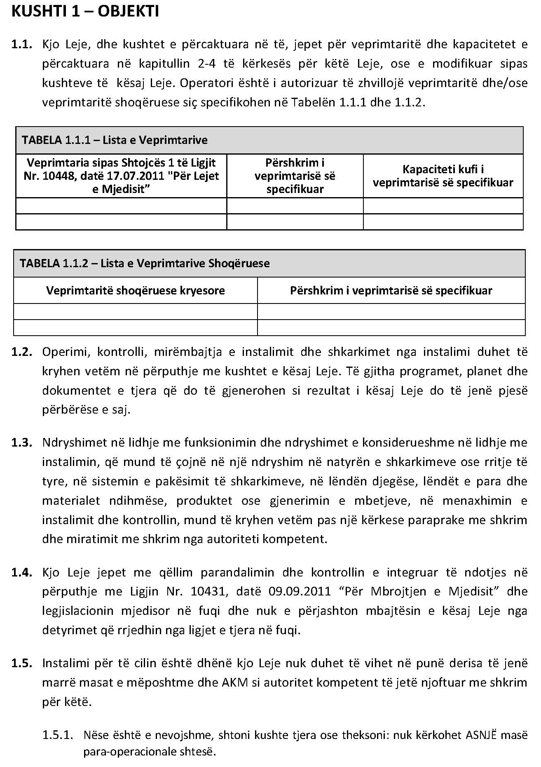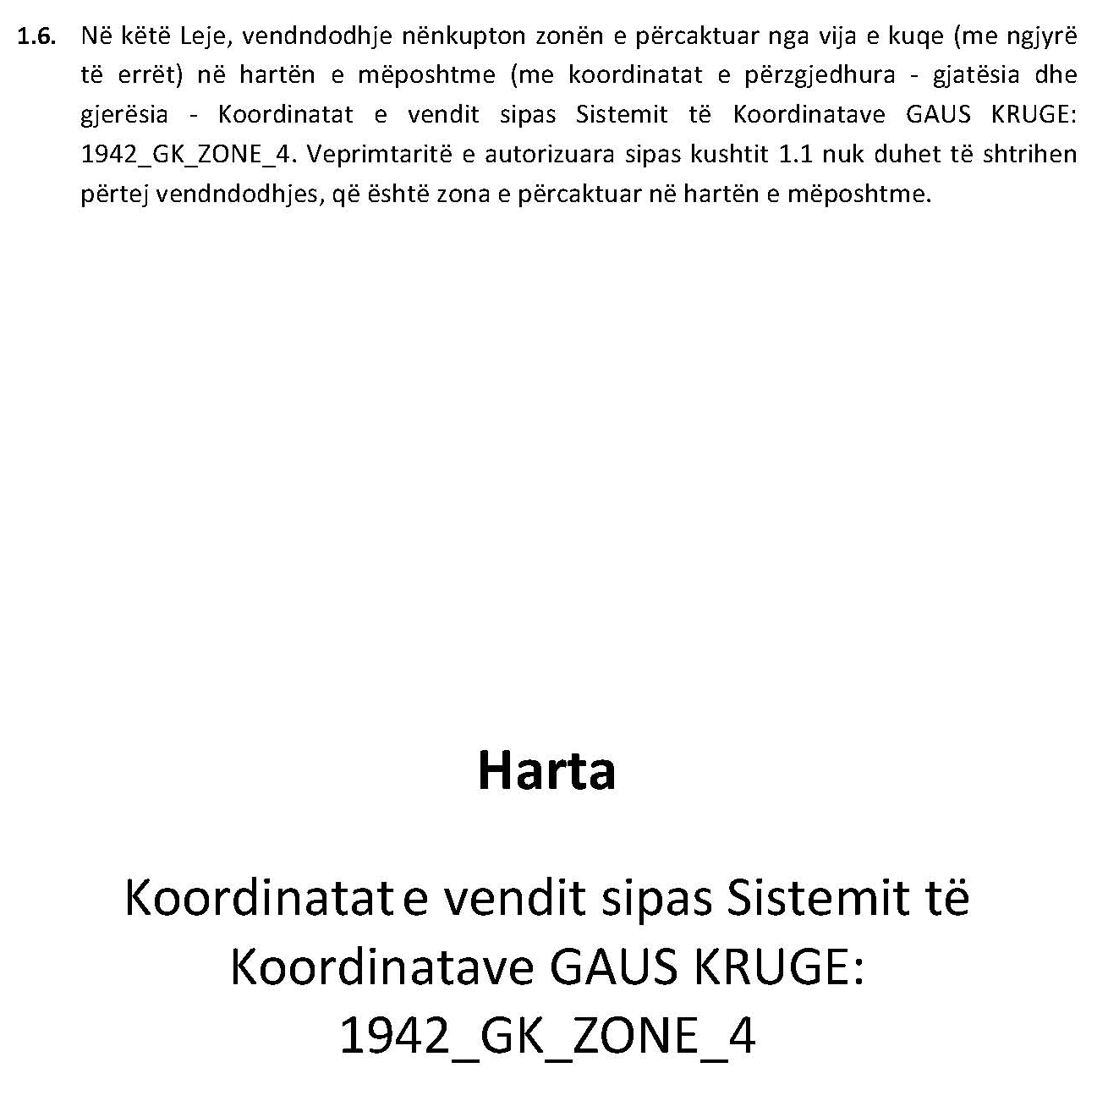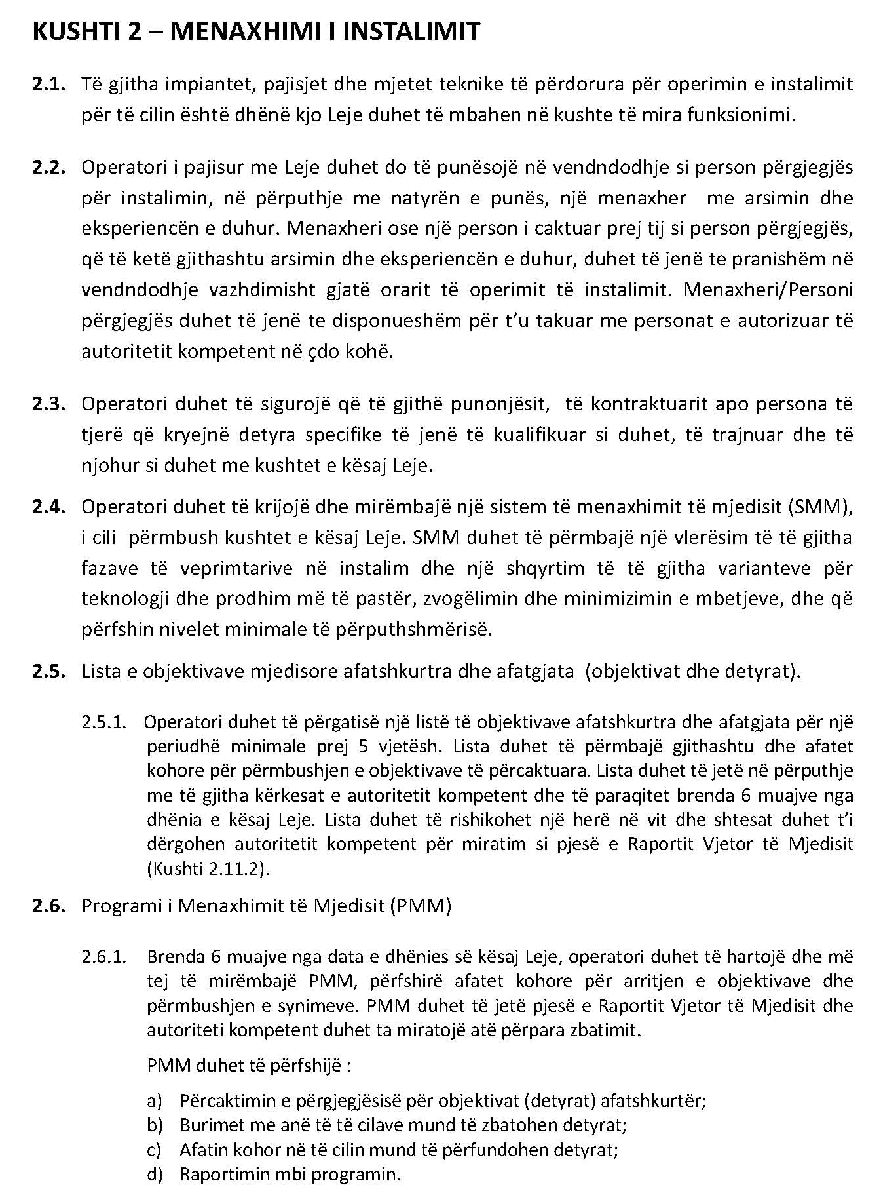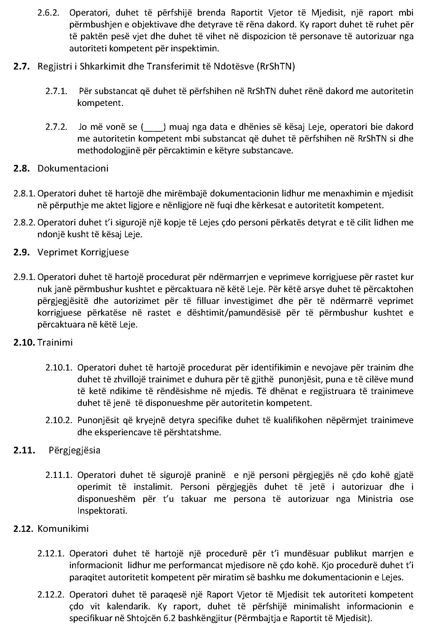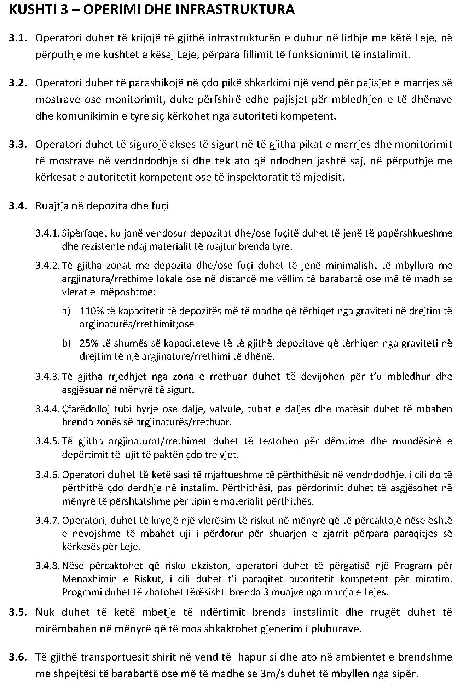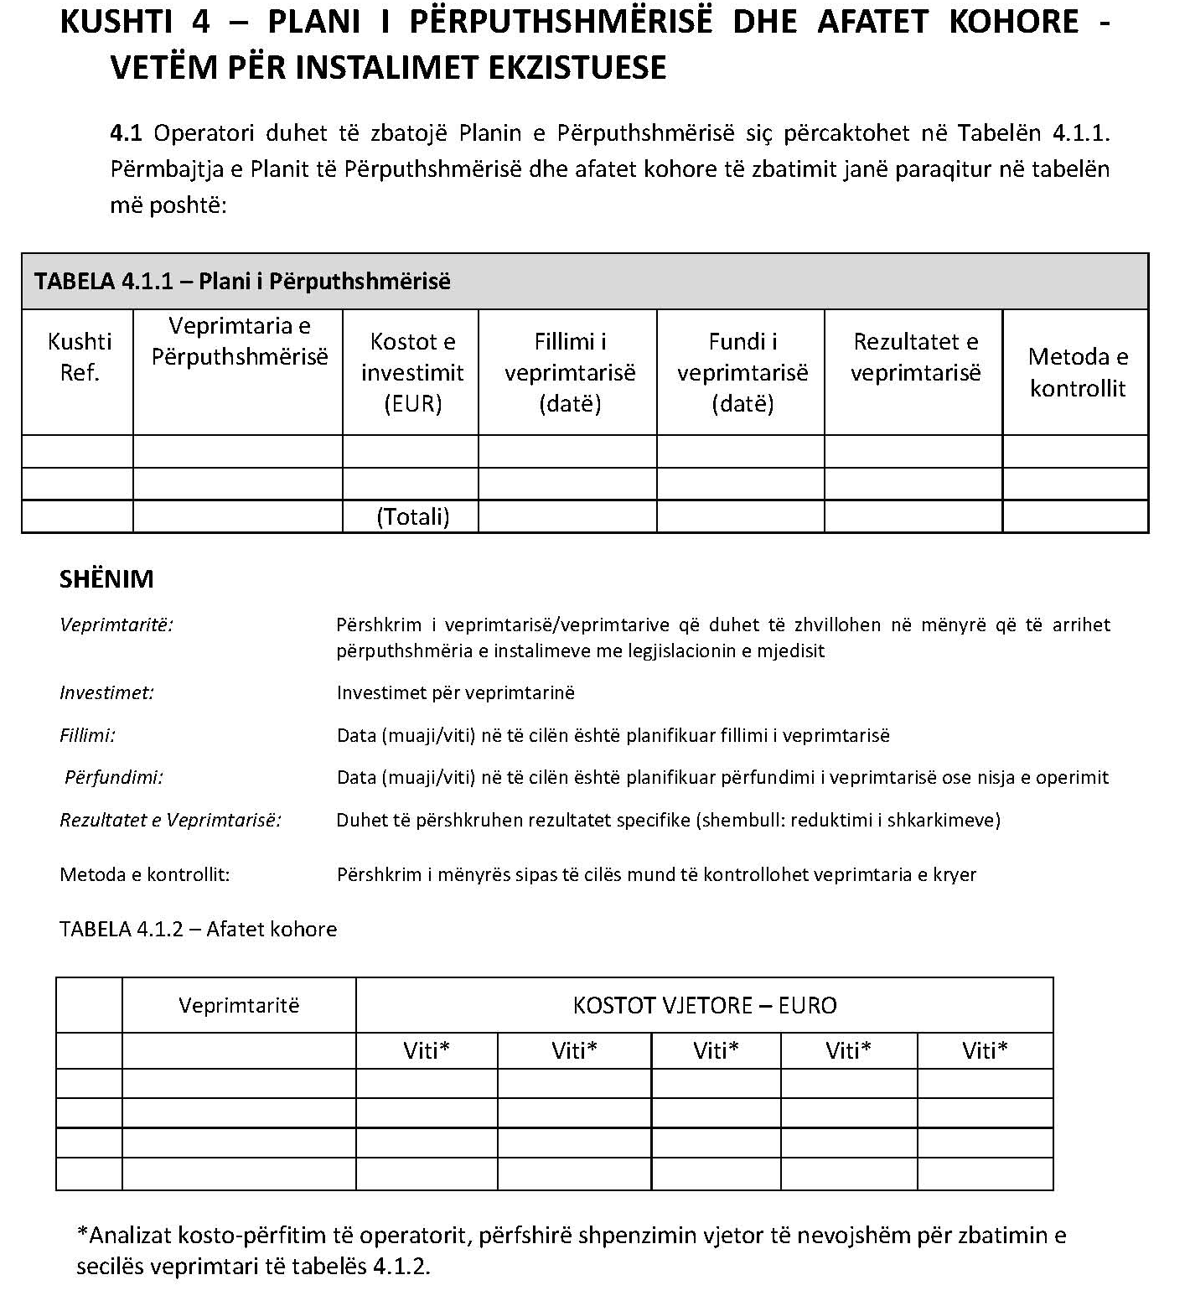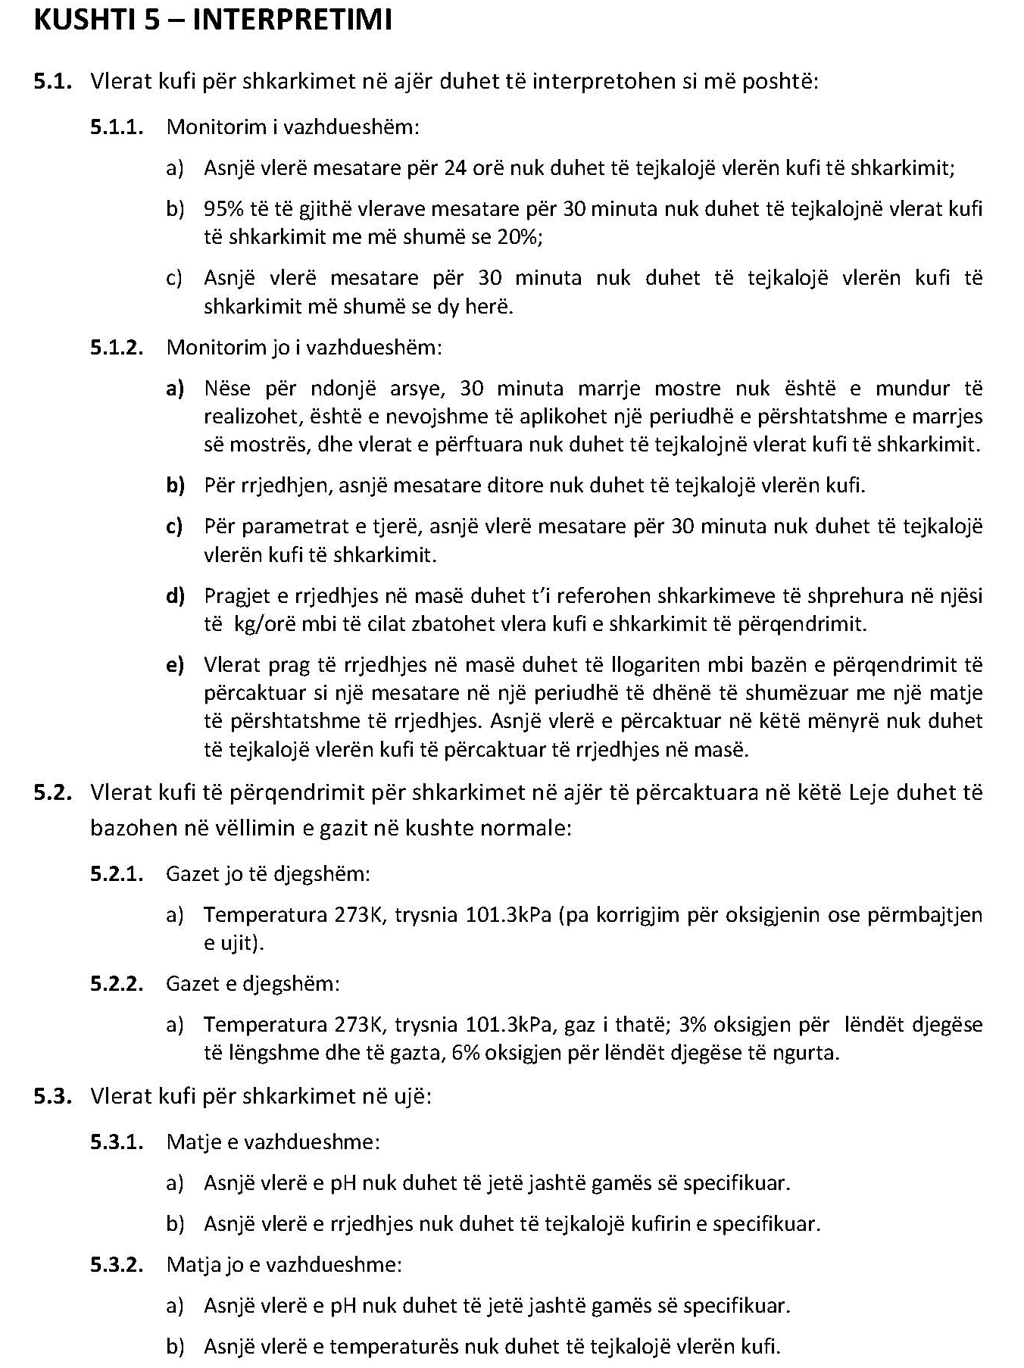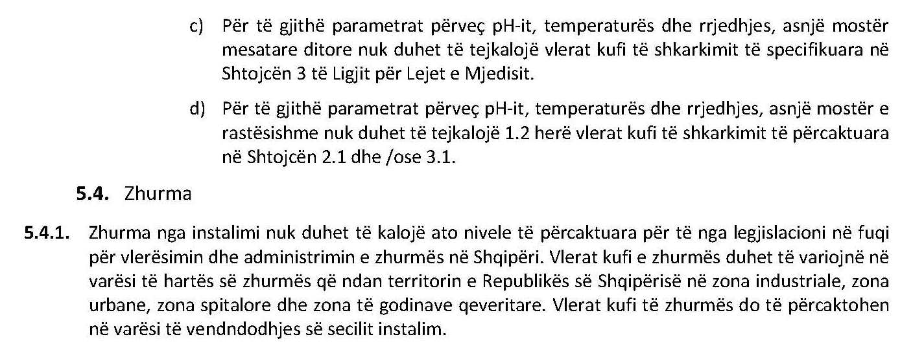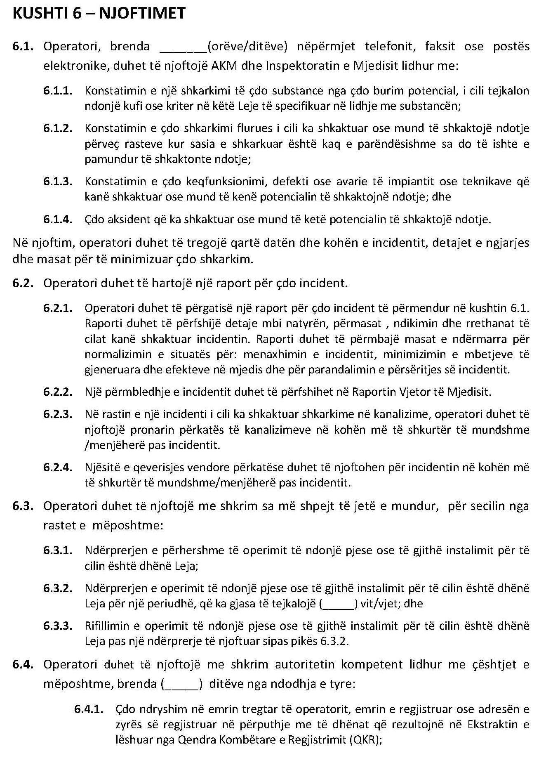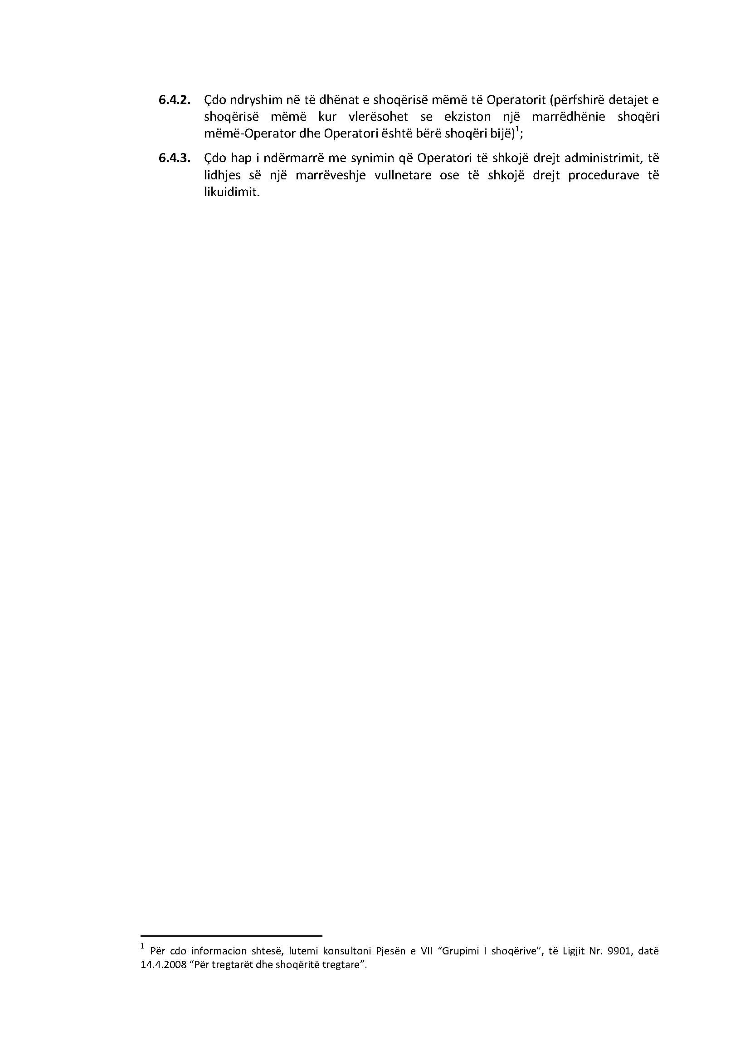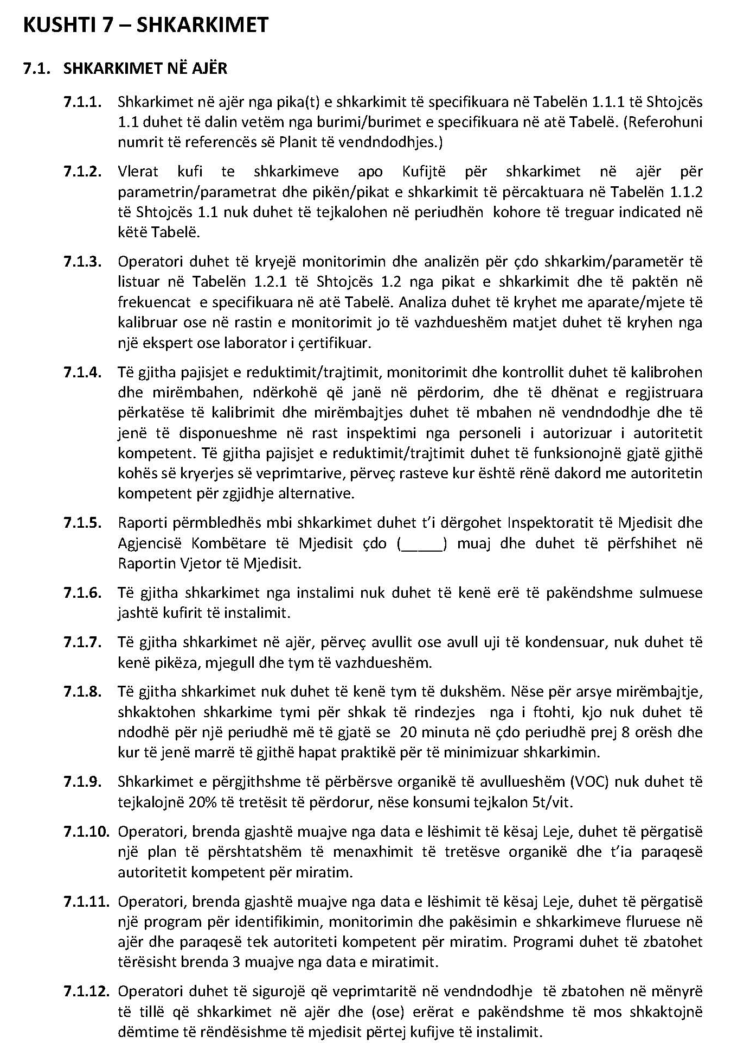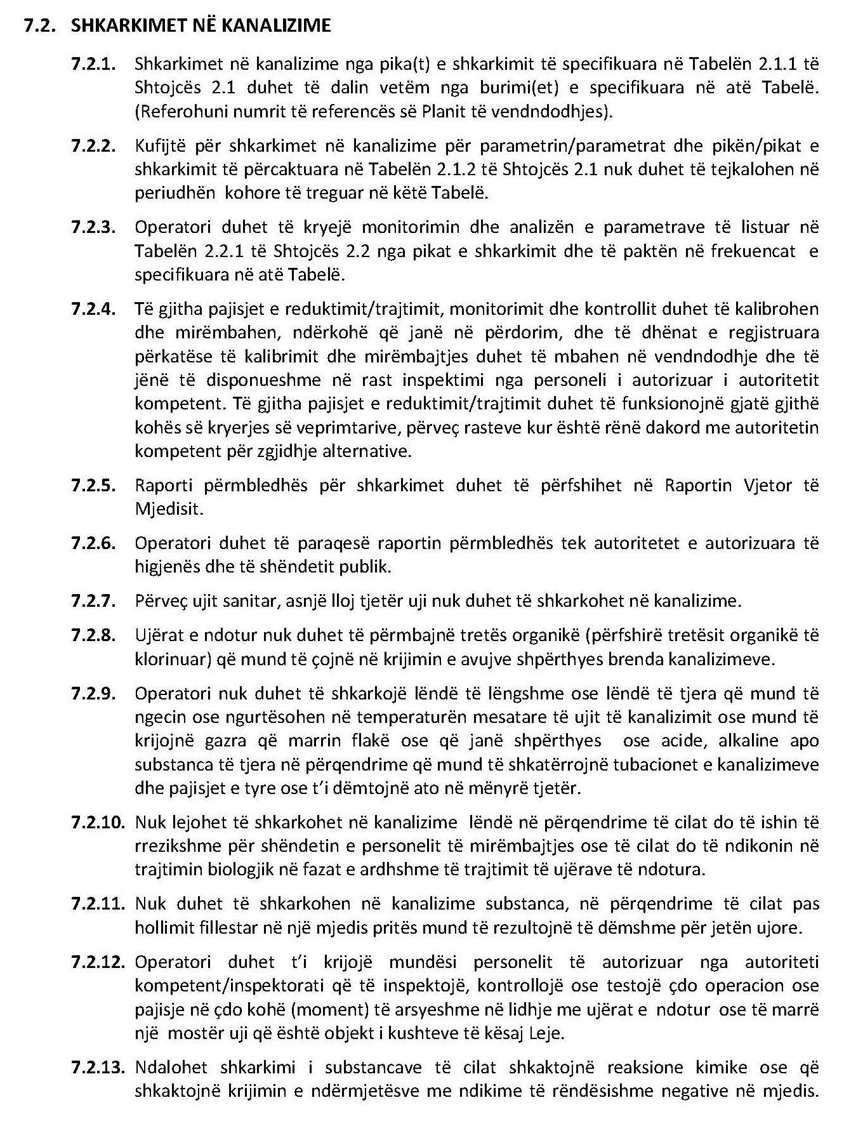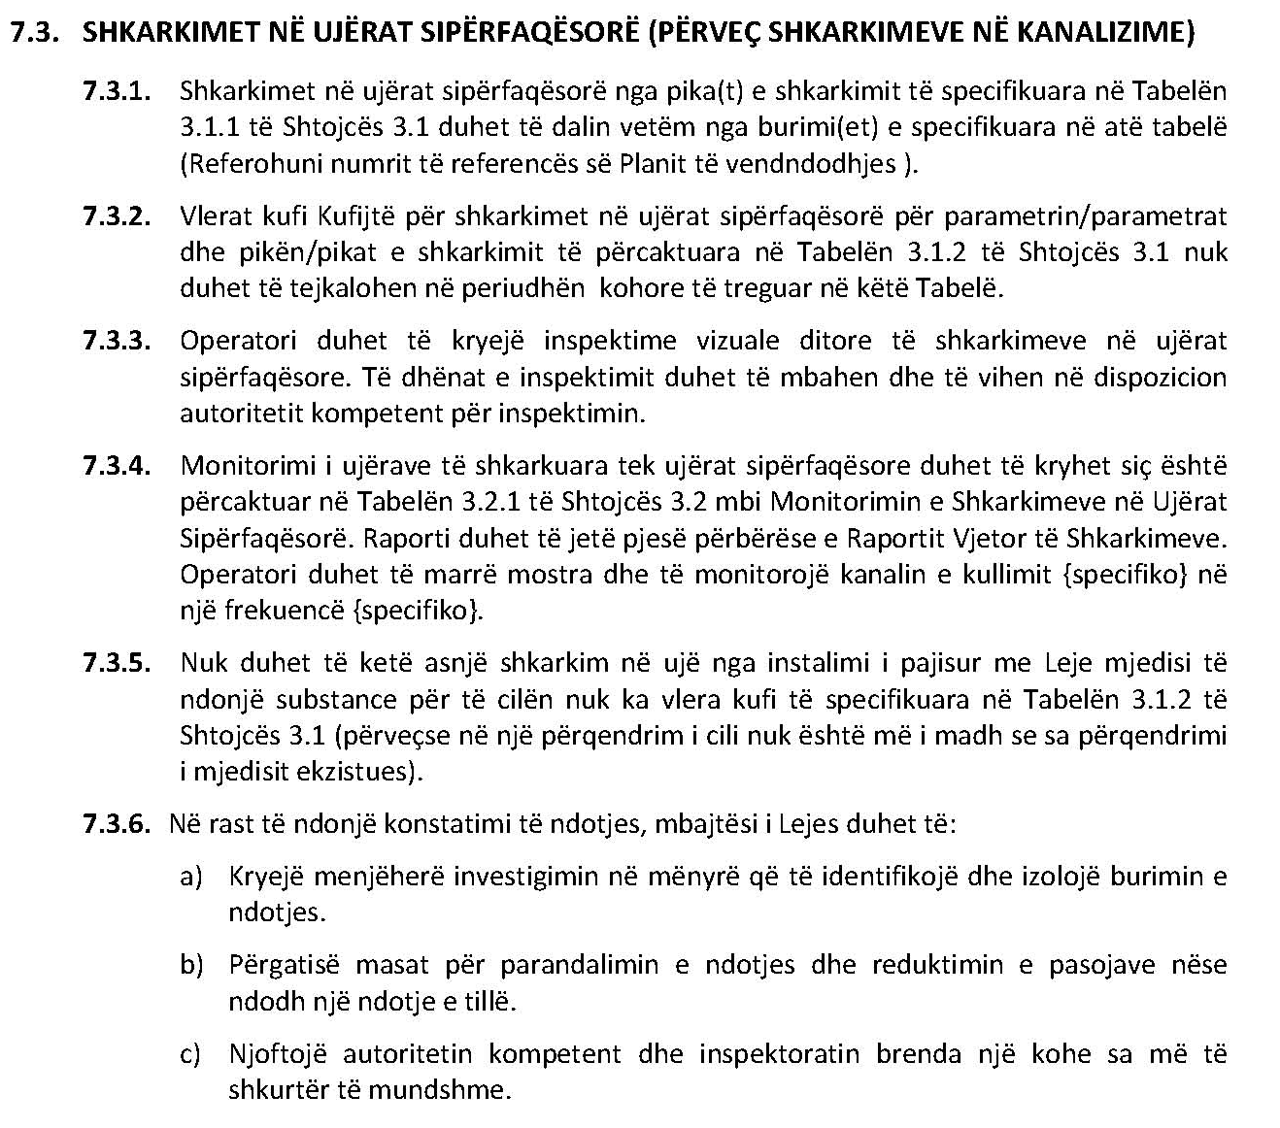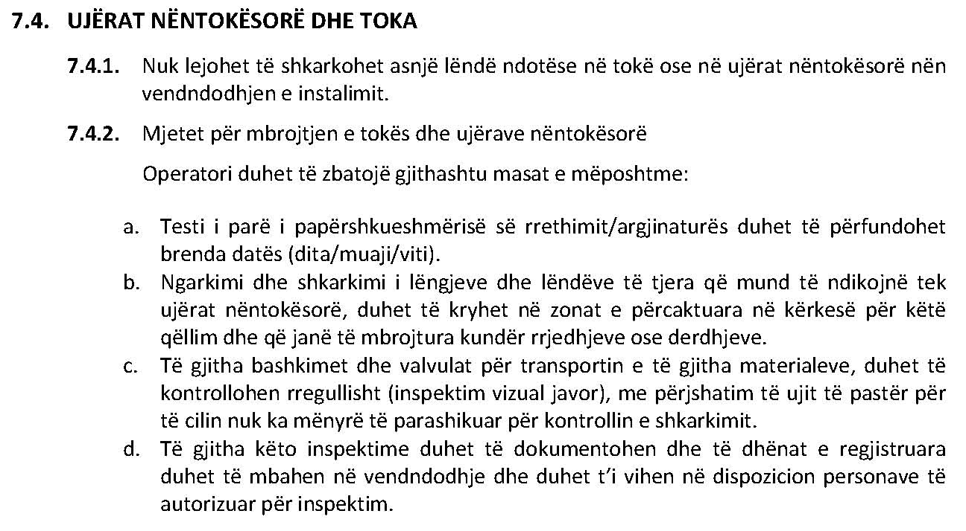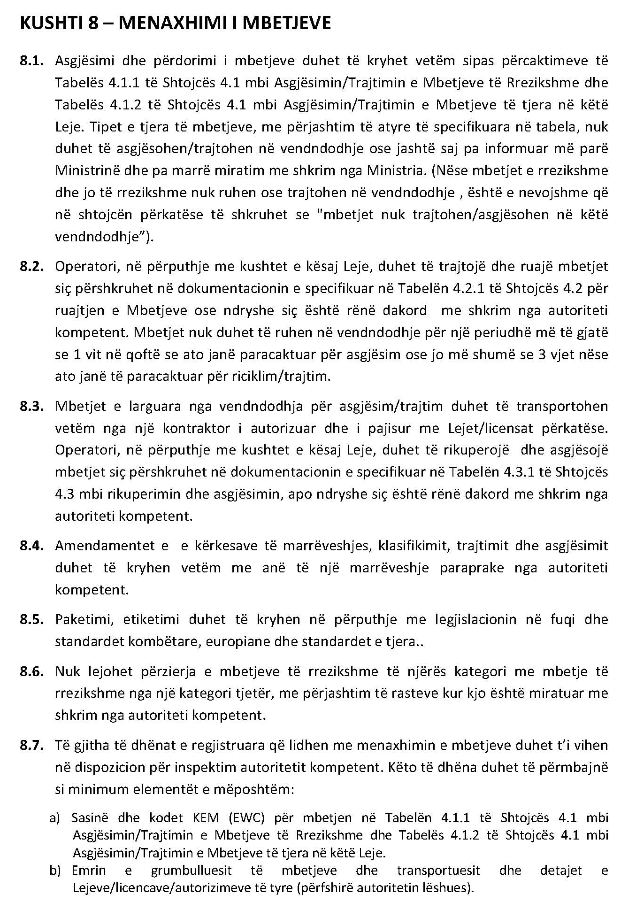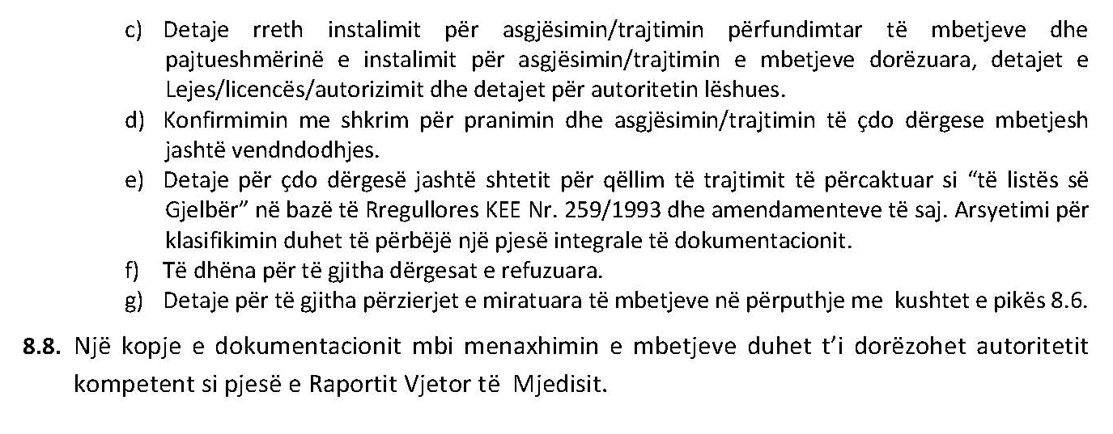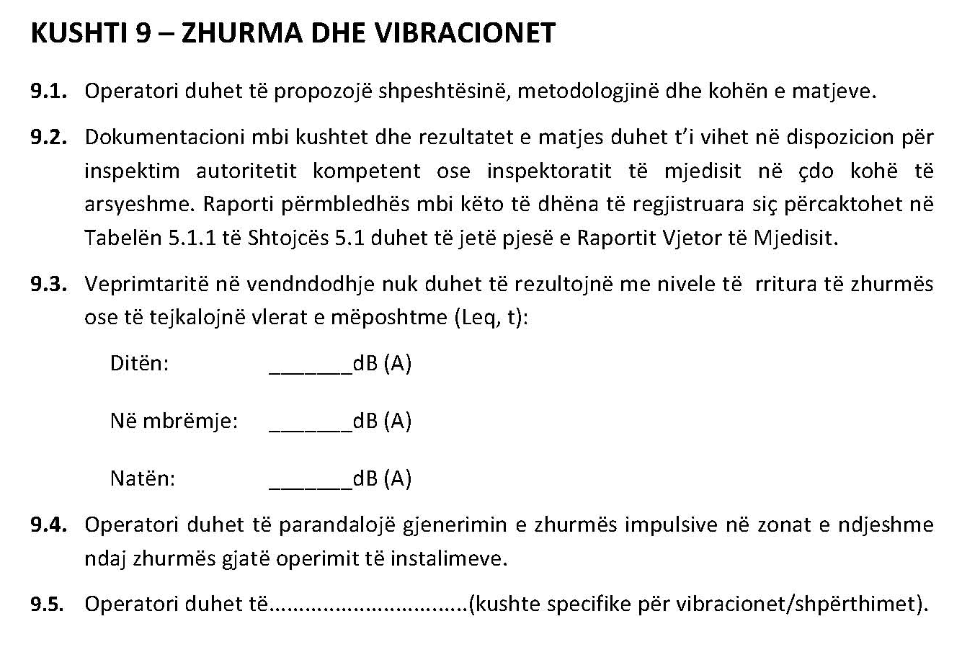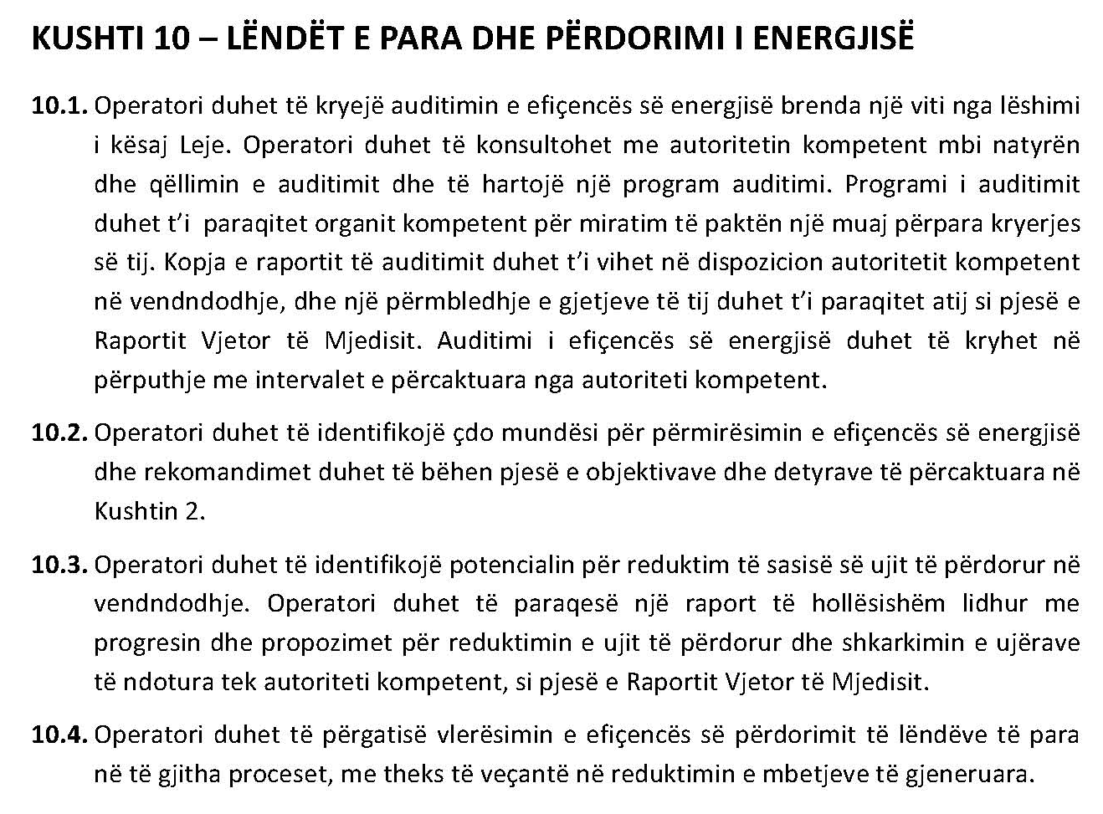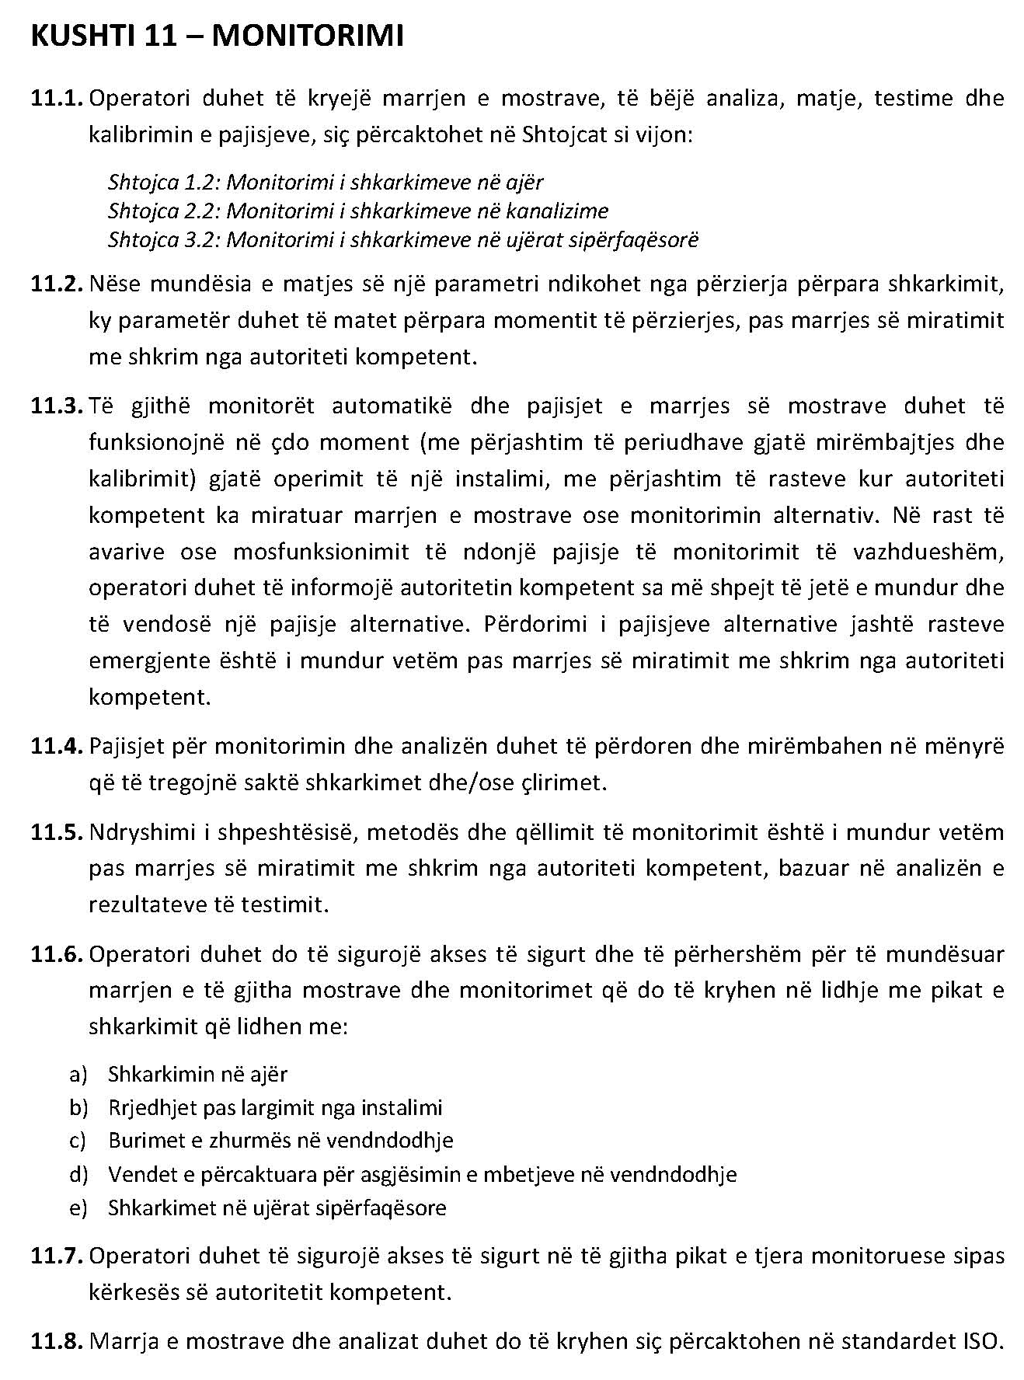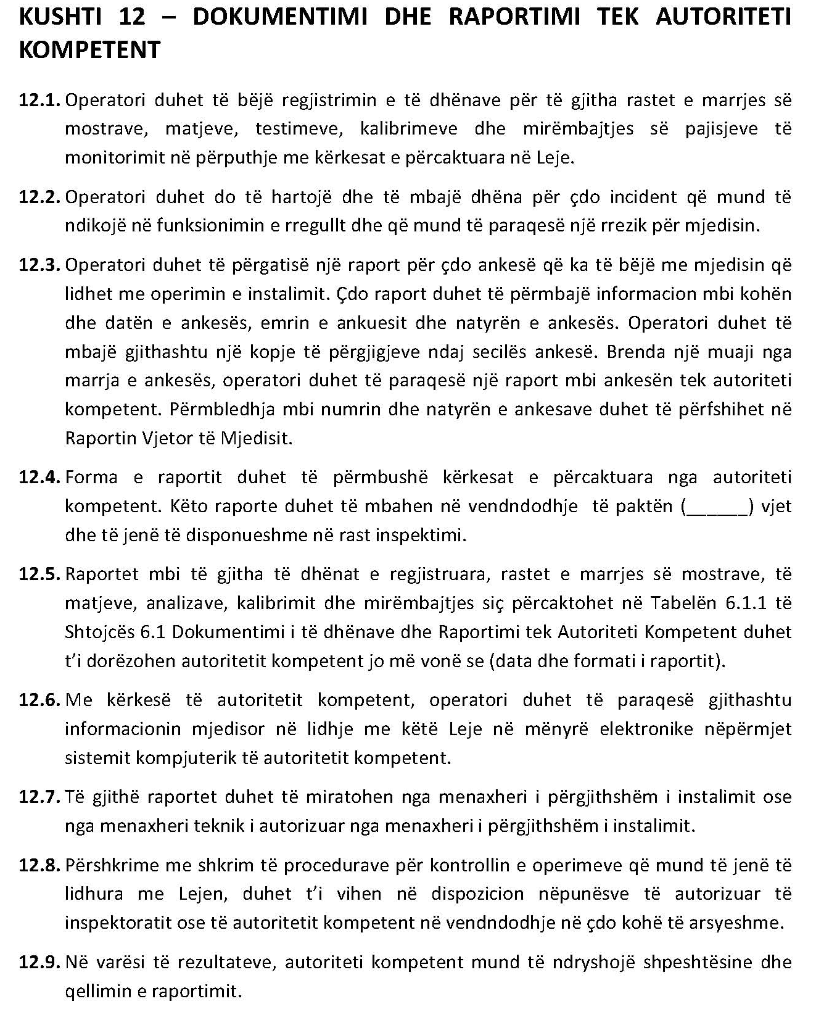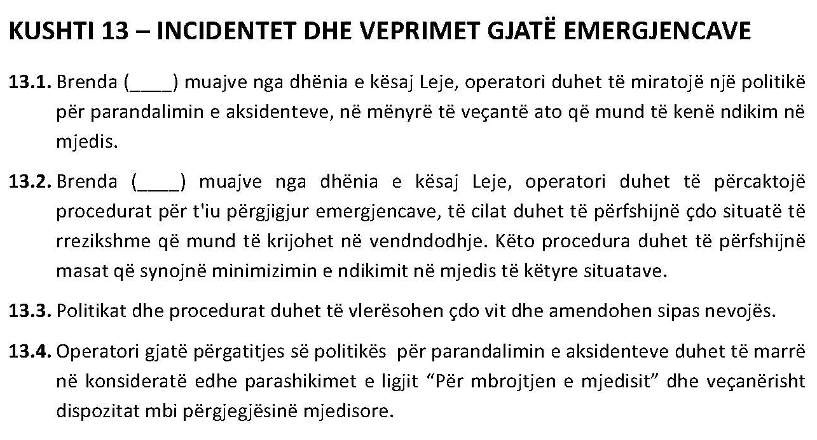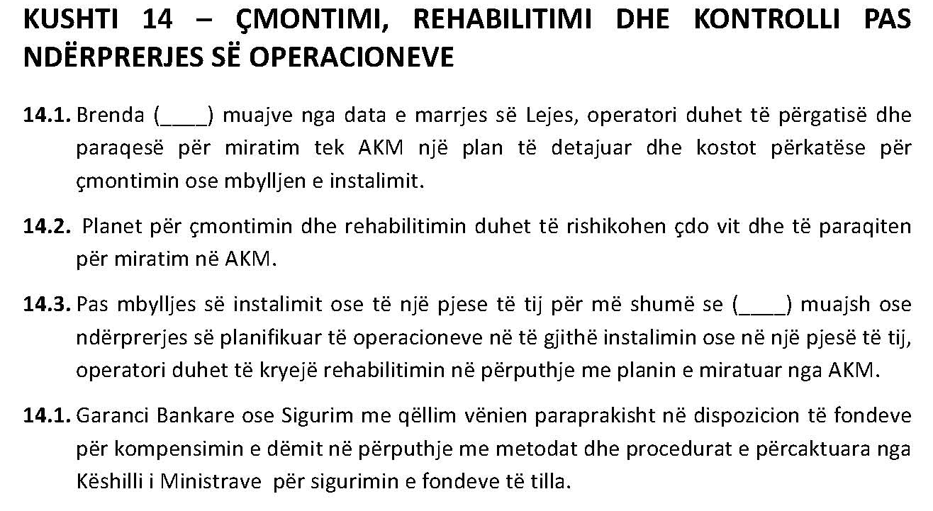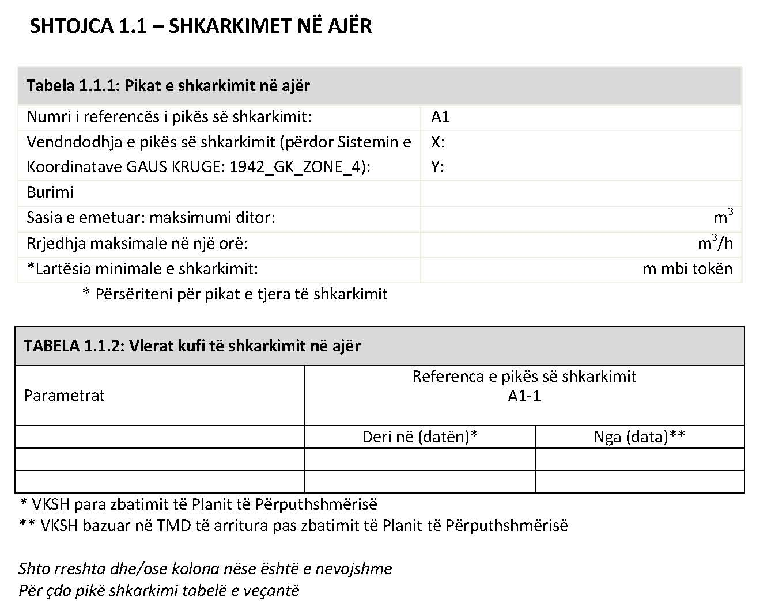
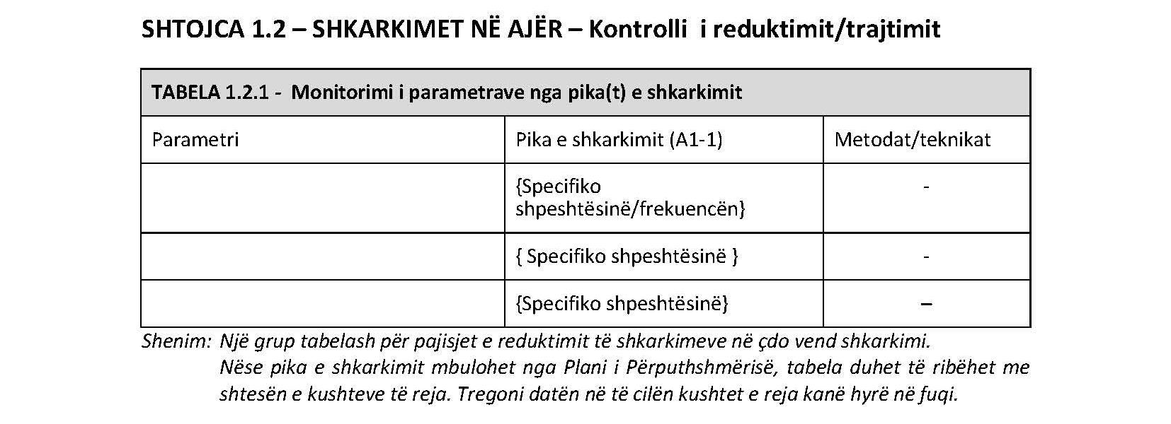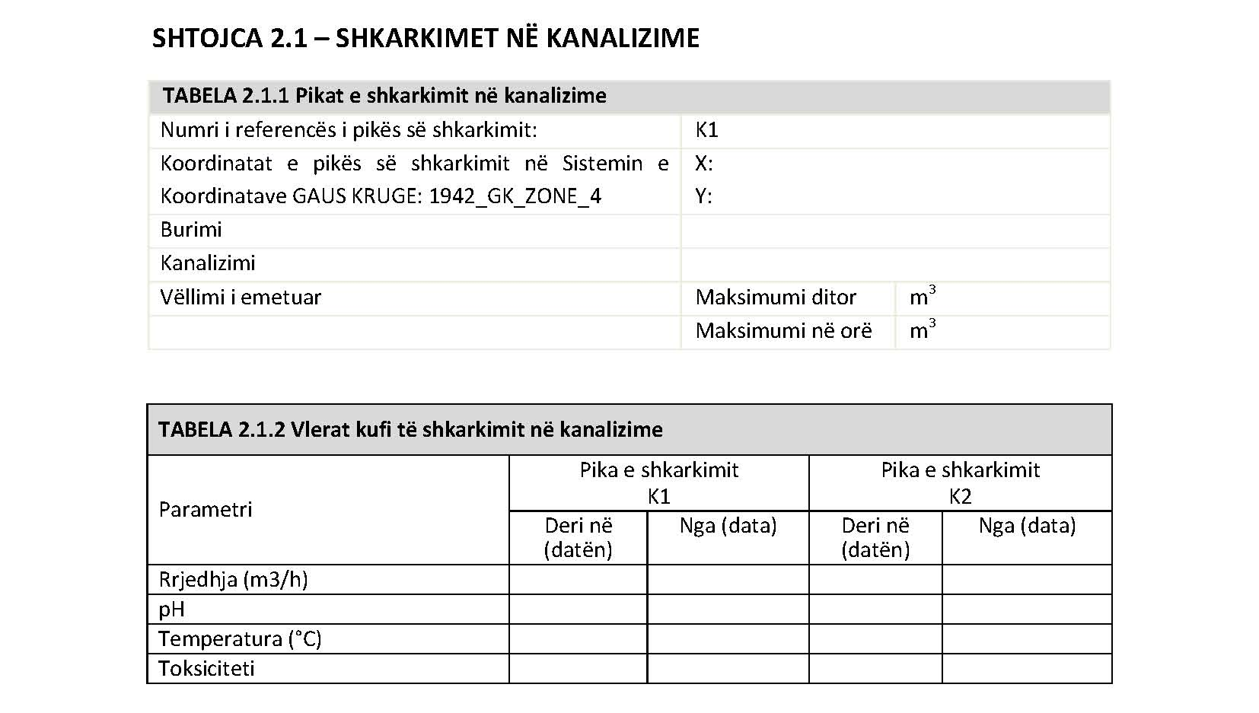

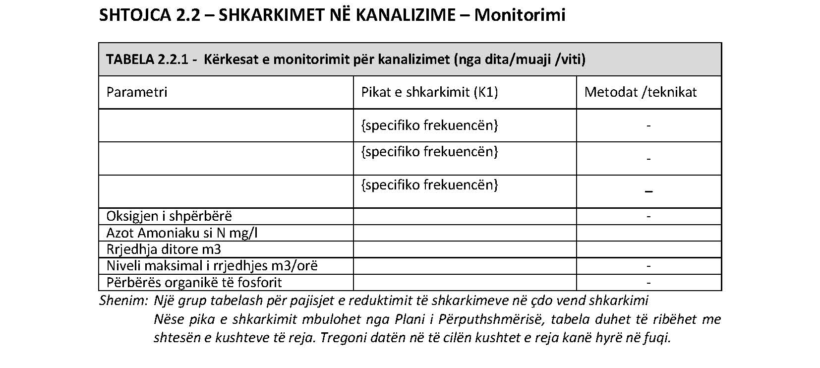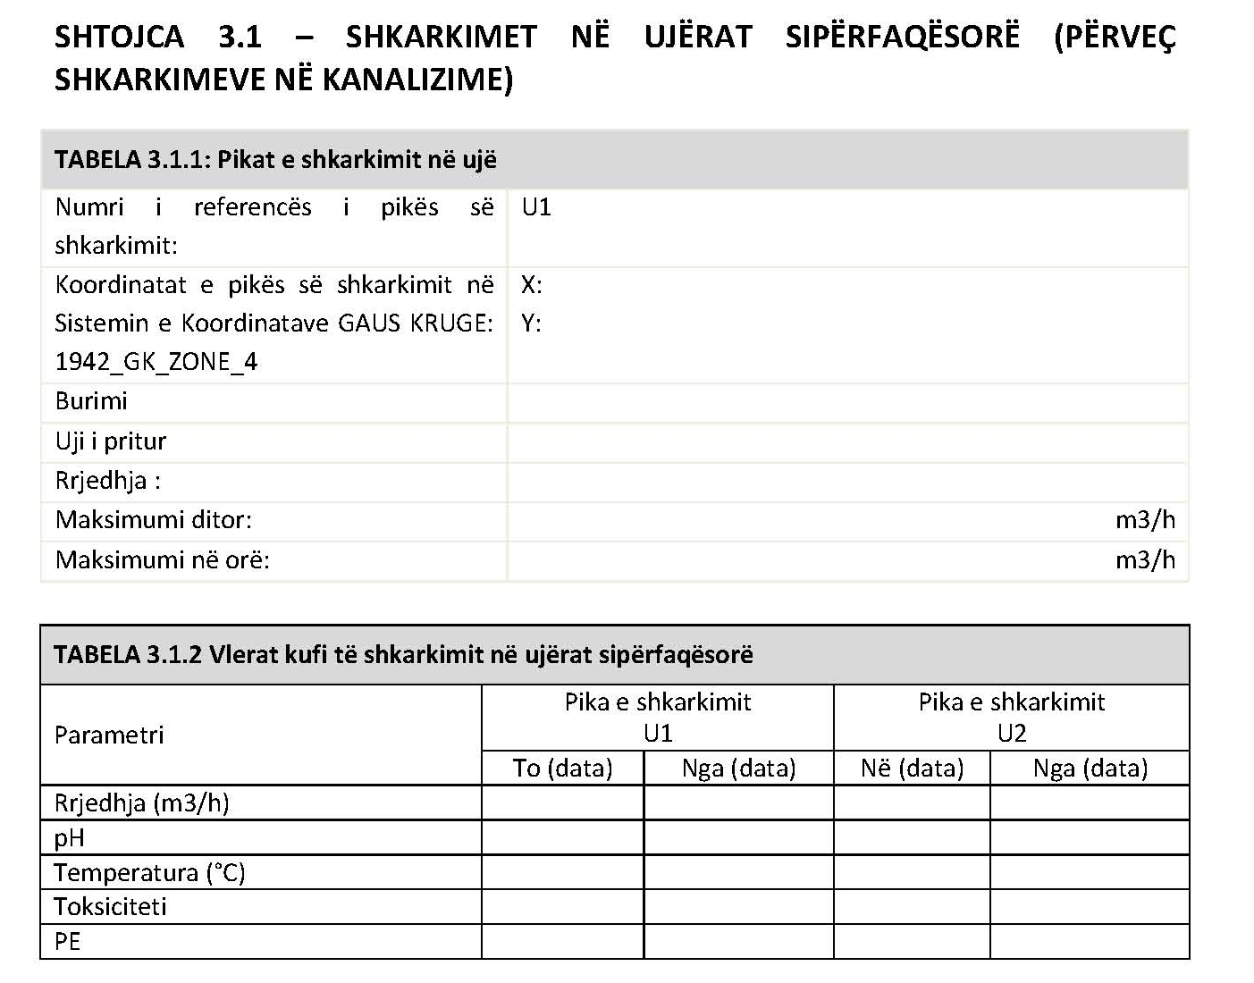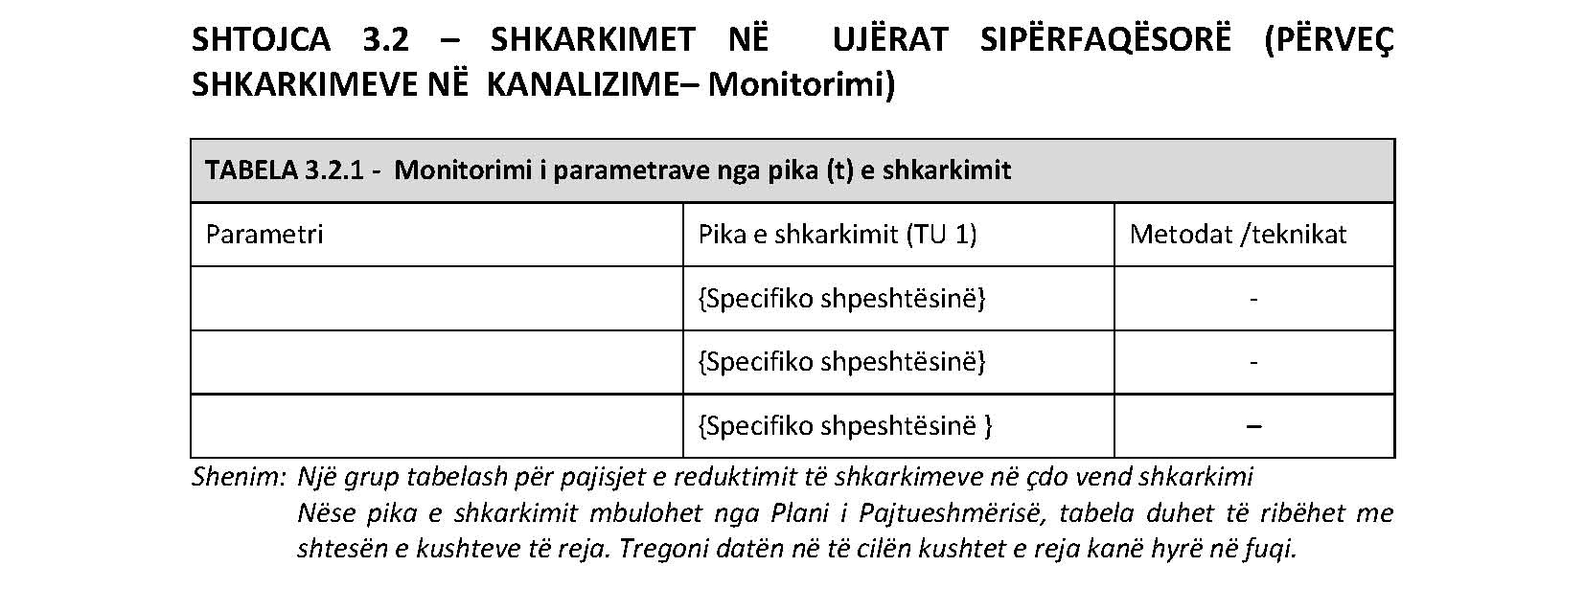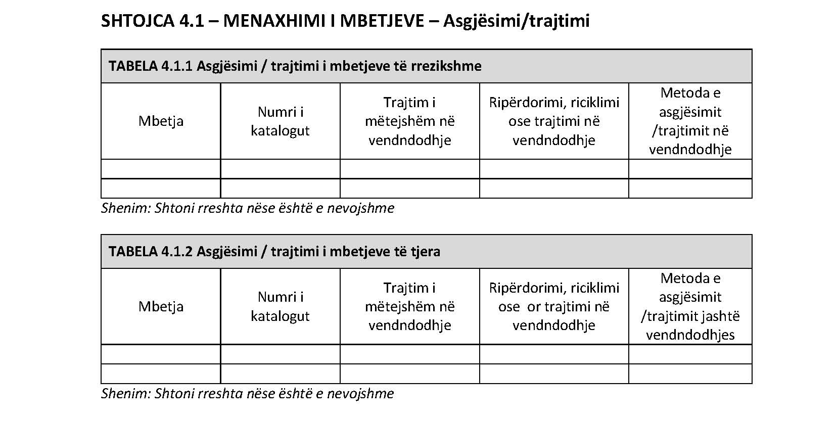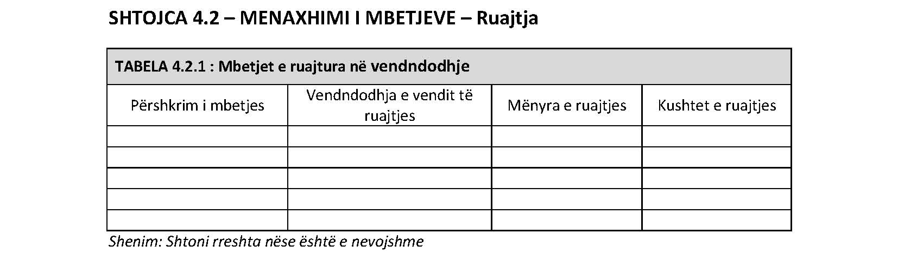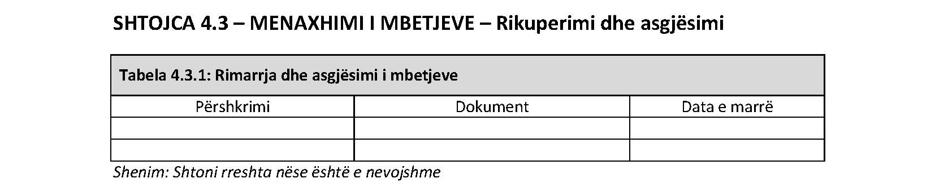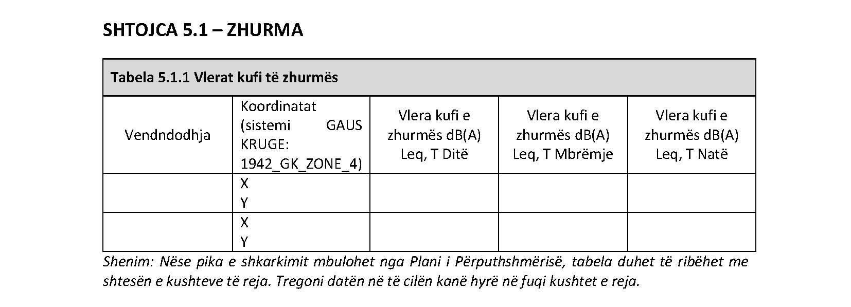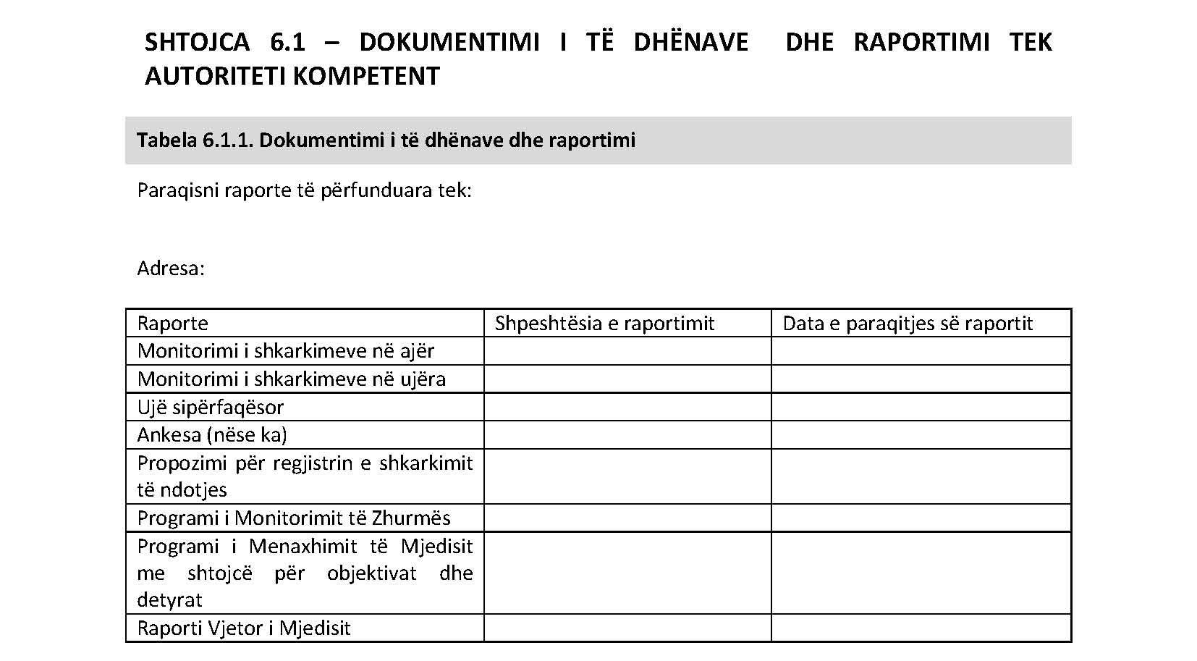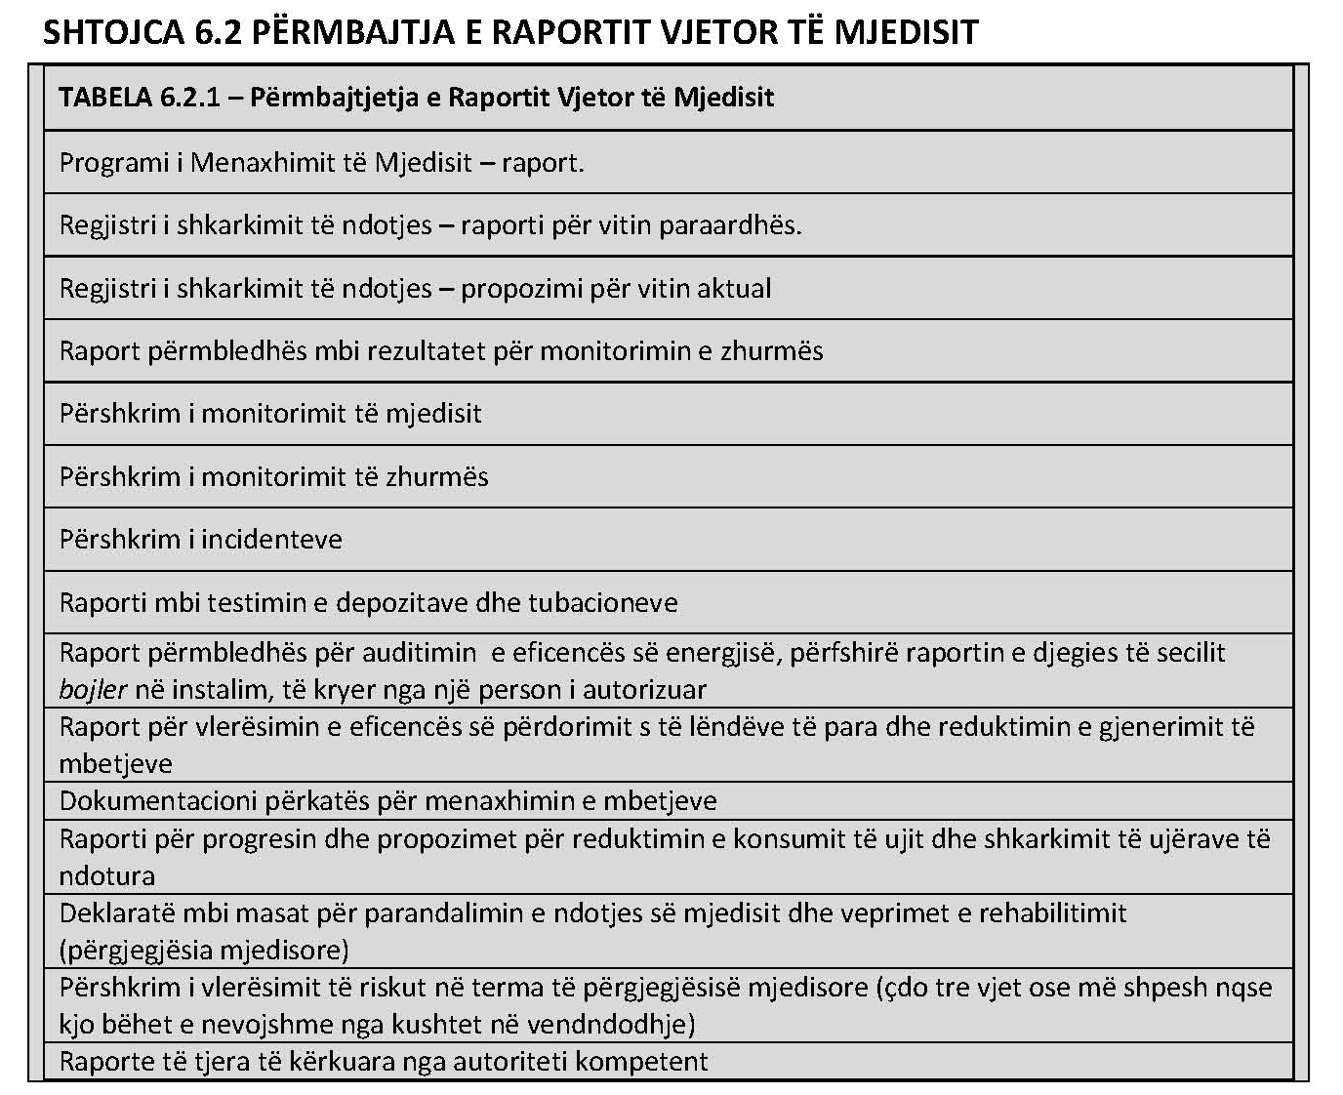

SHTOJCA 5

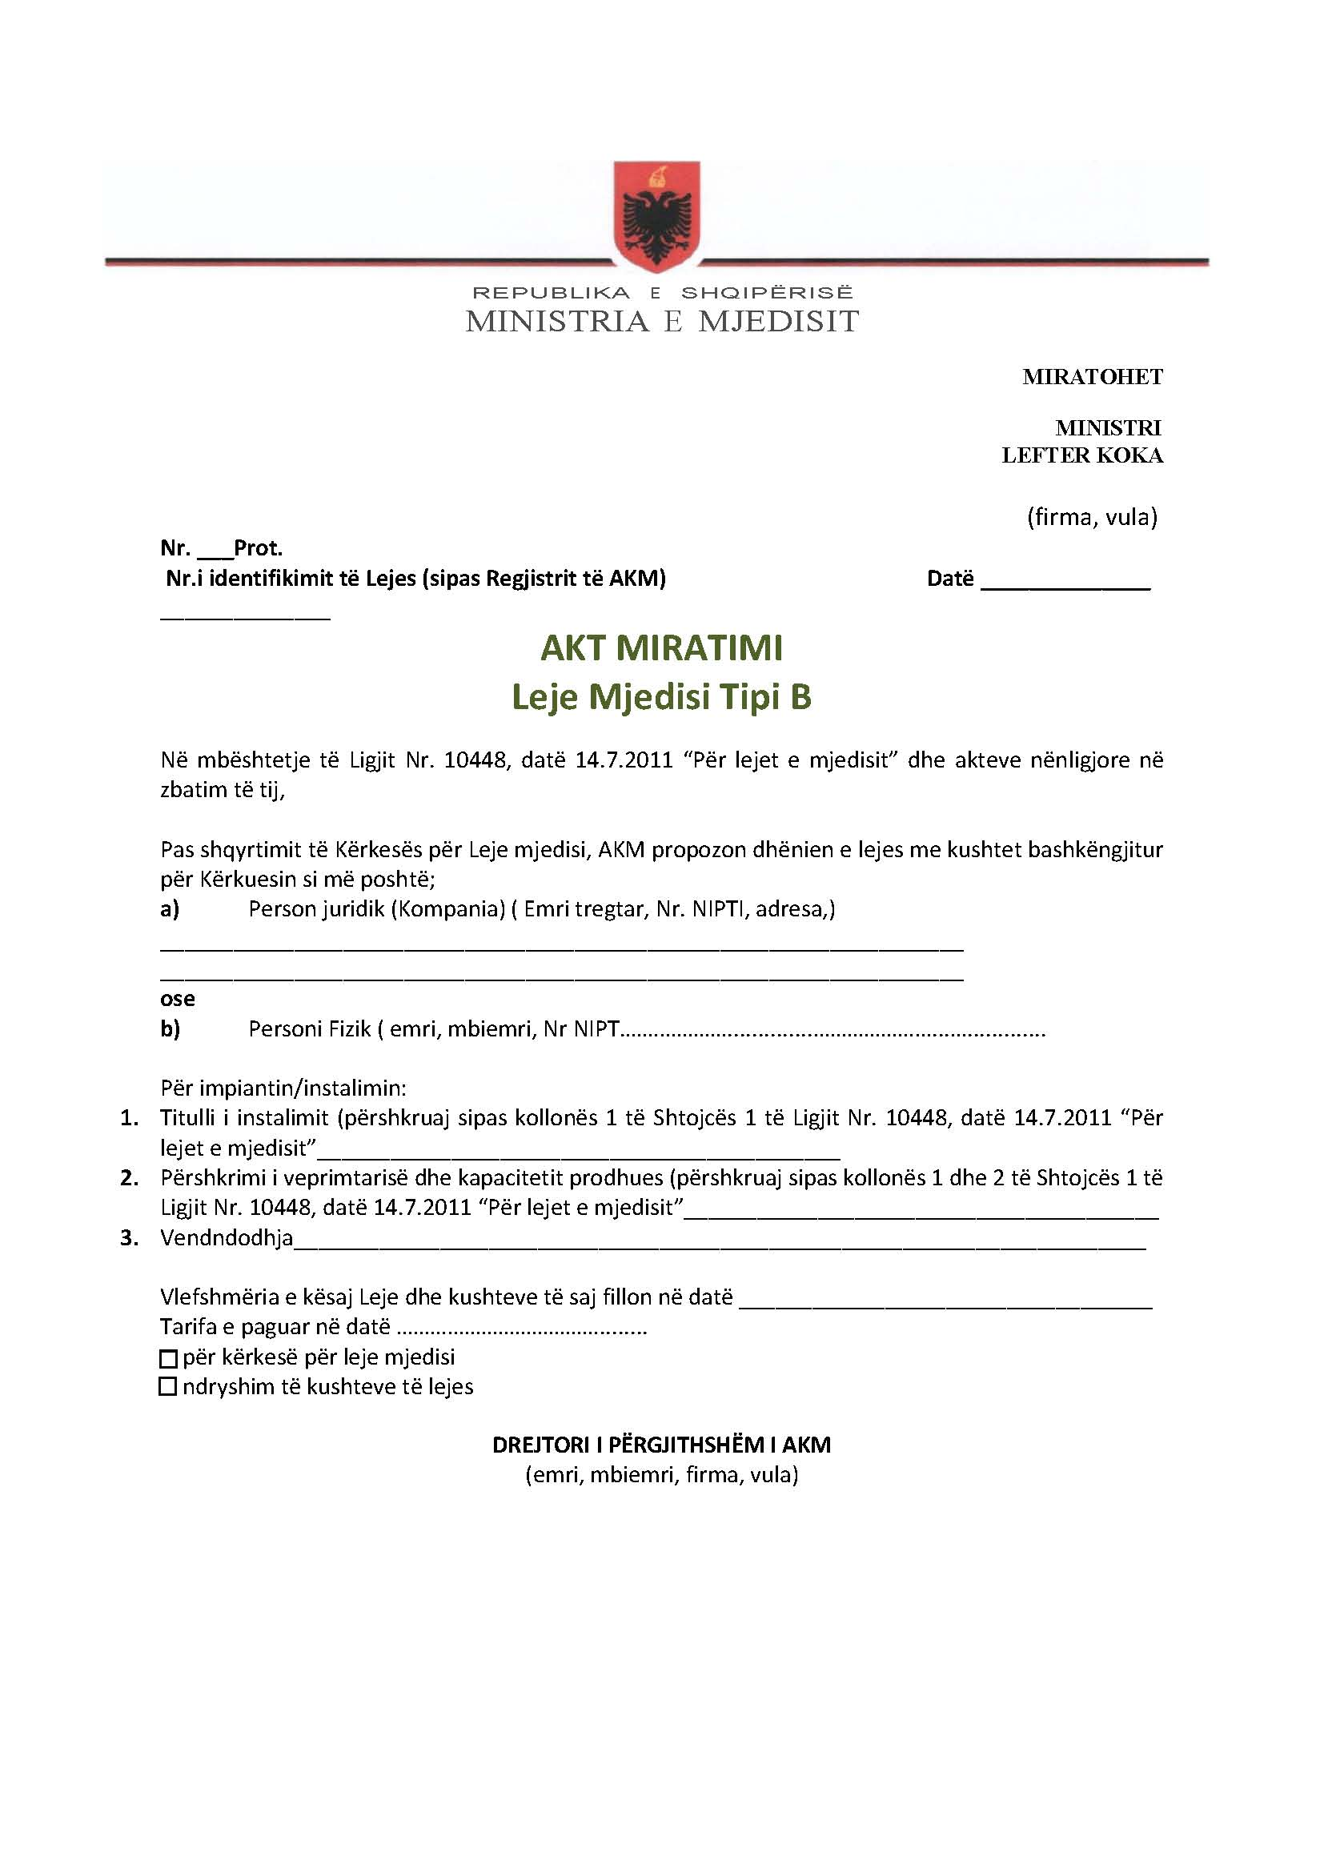
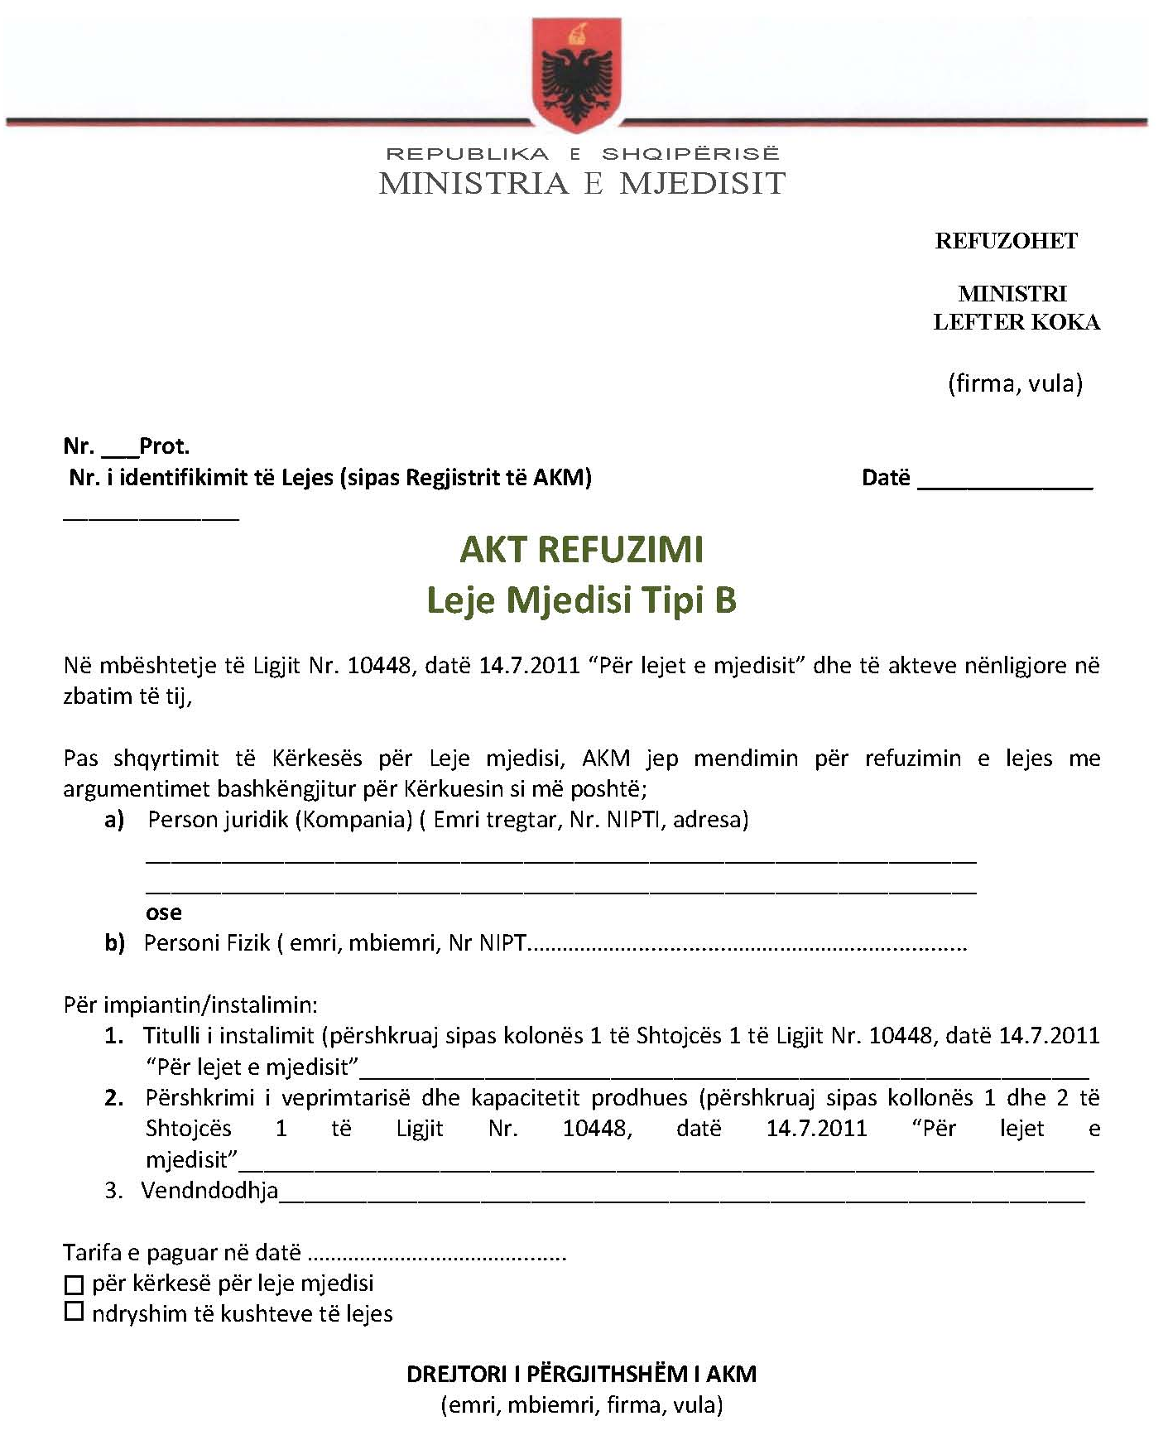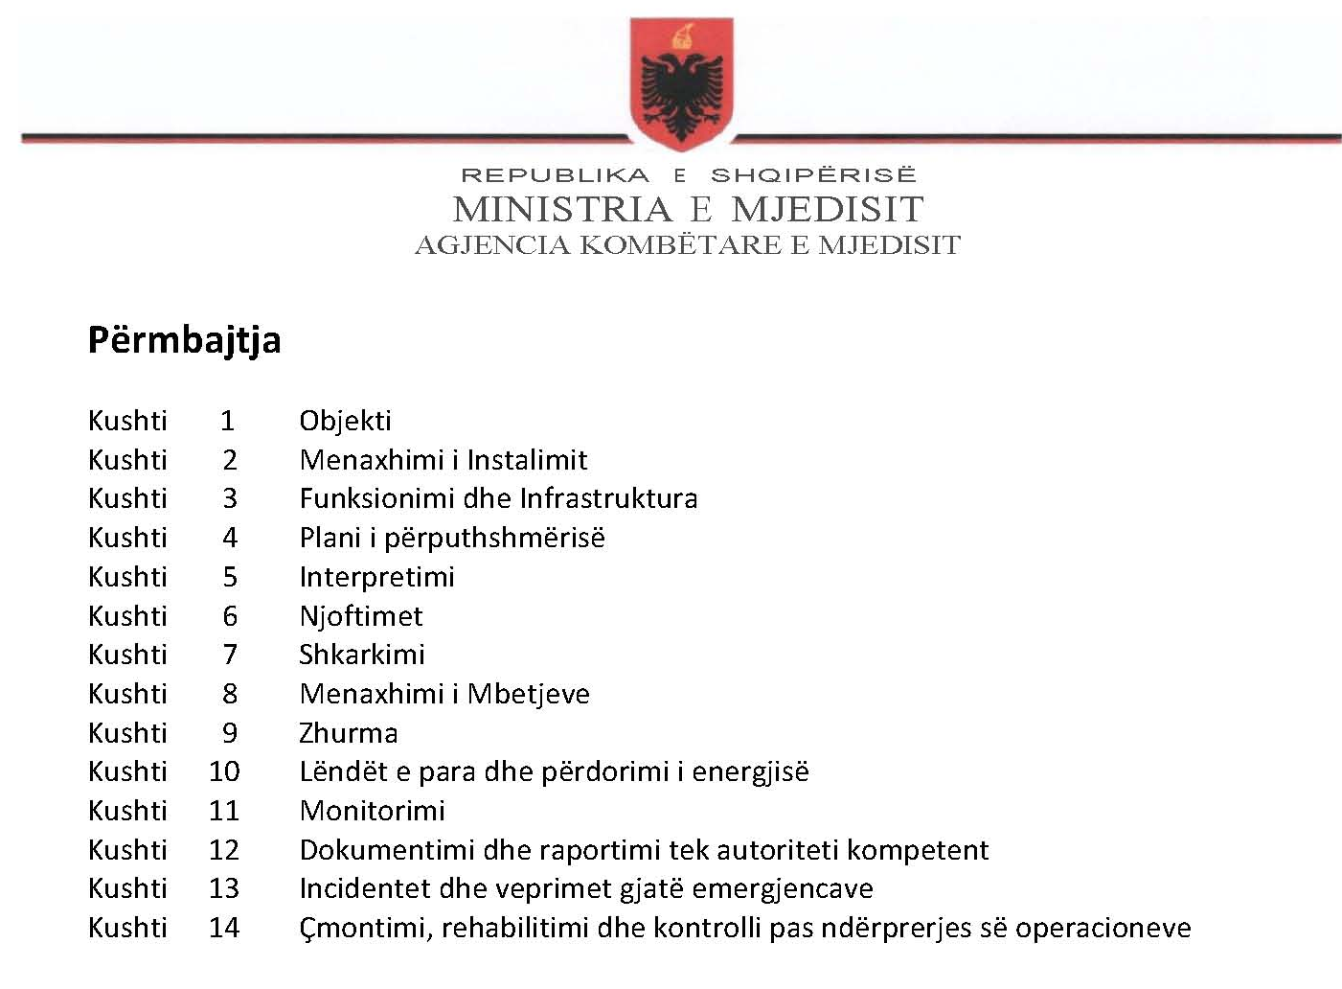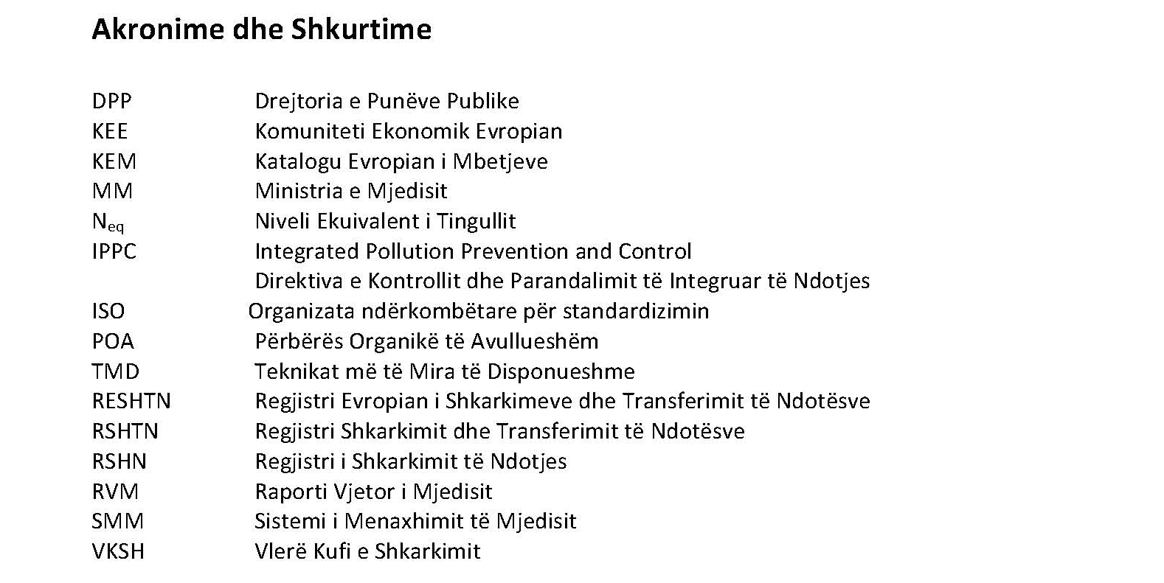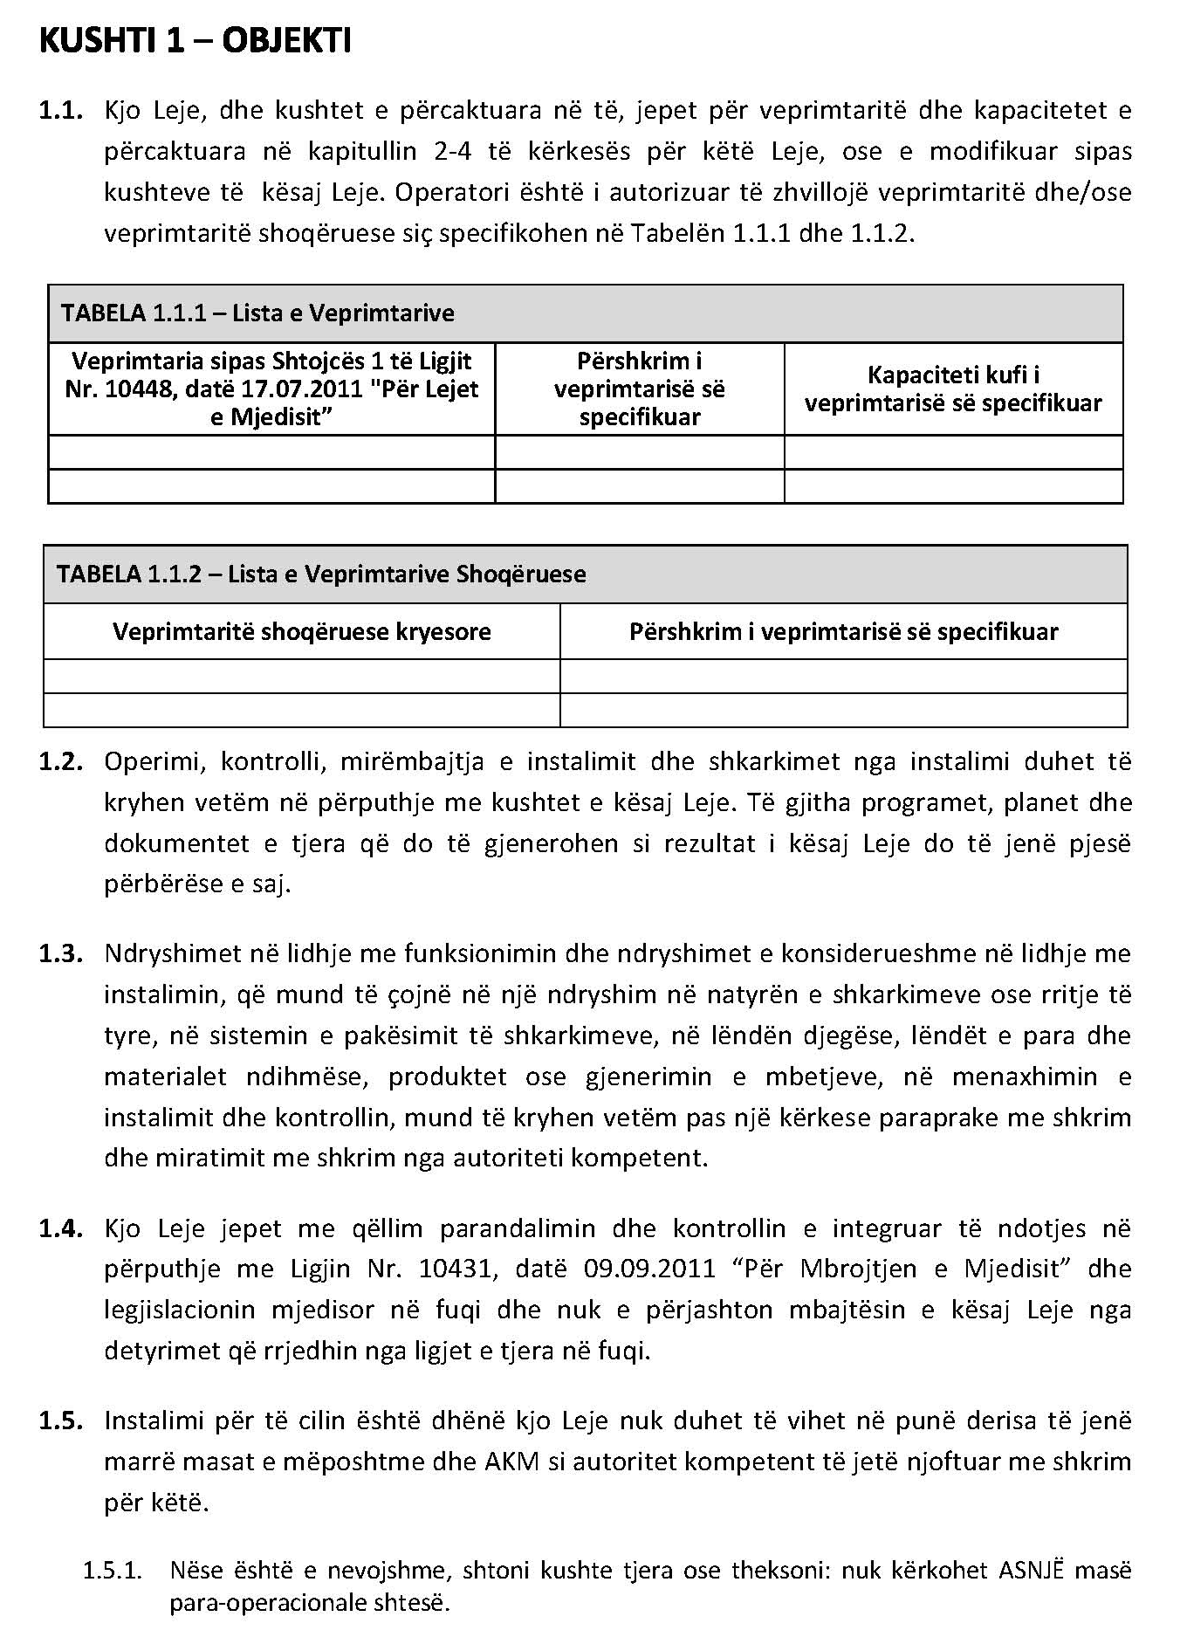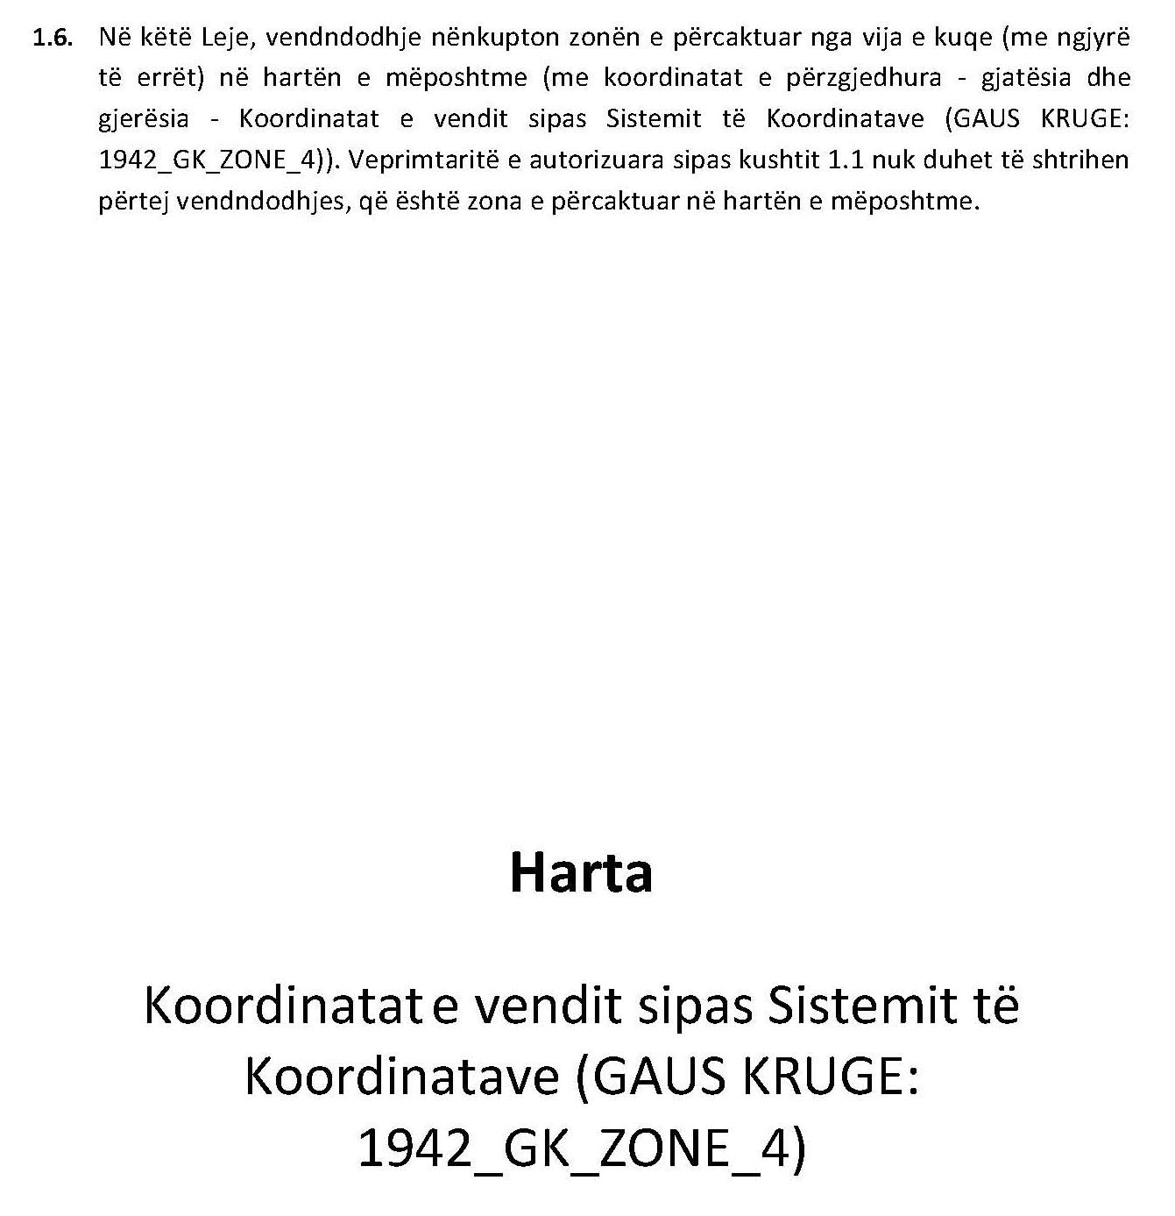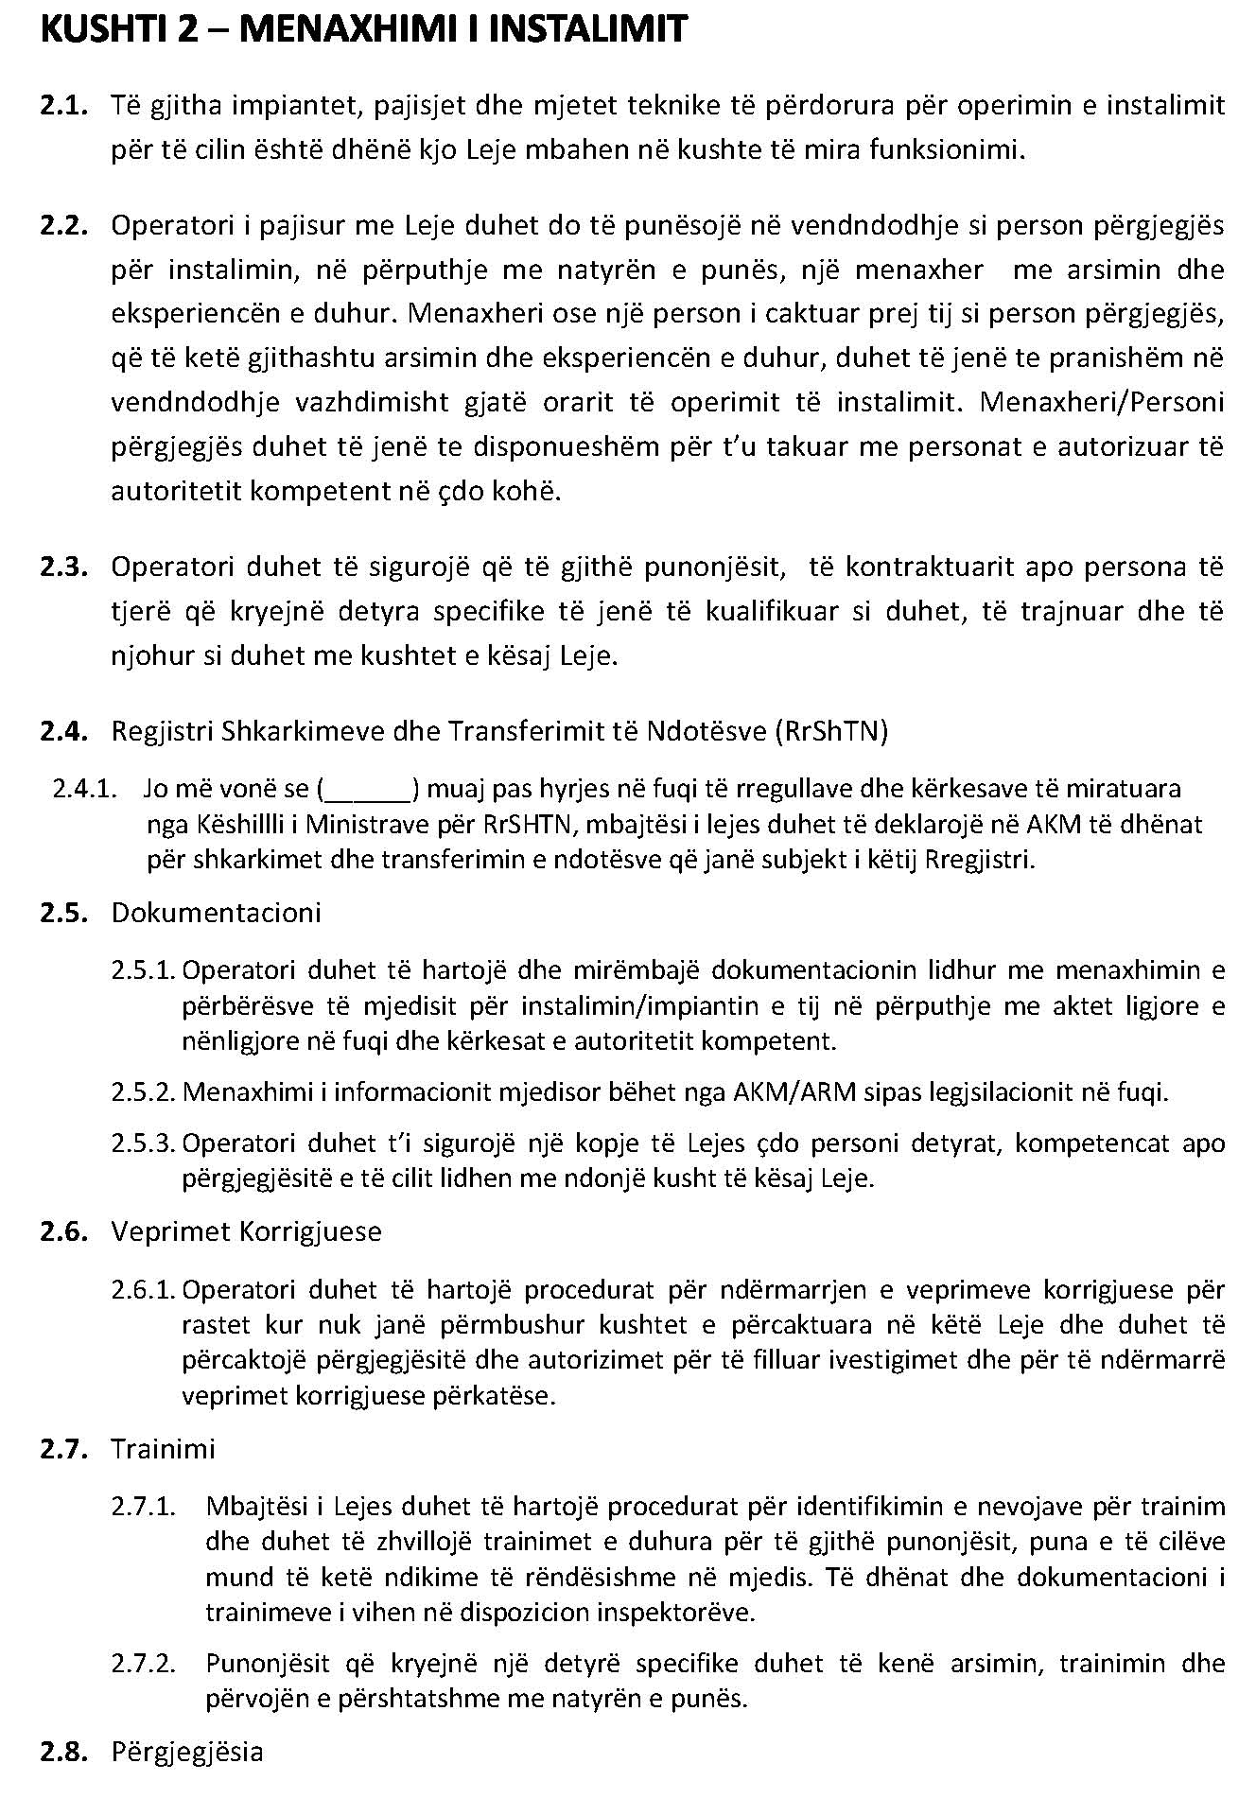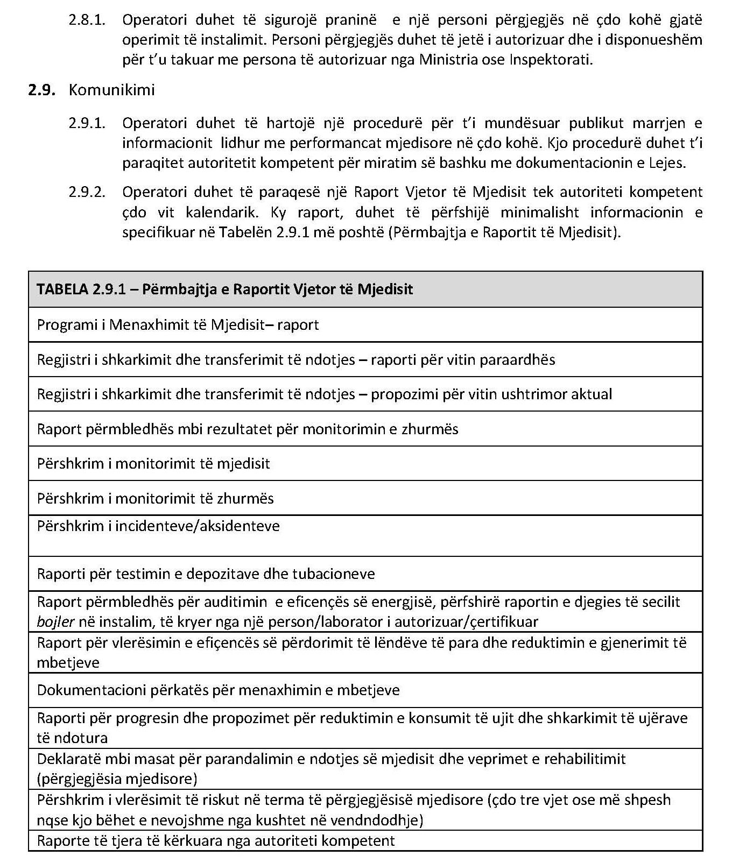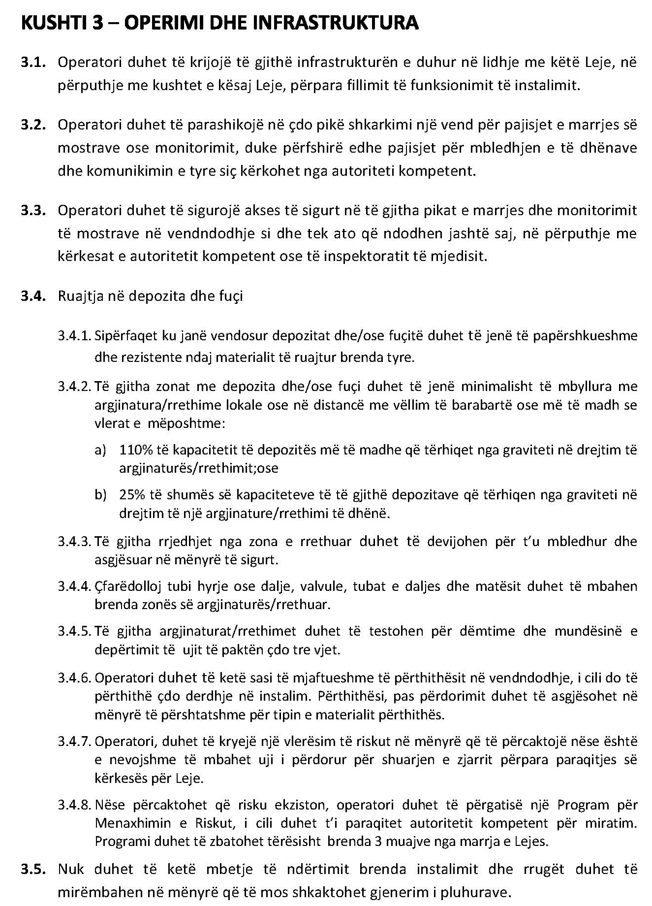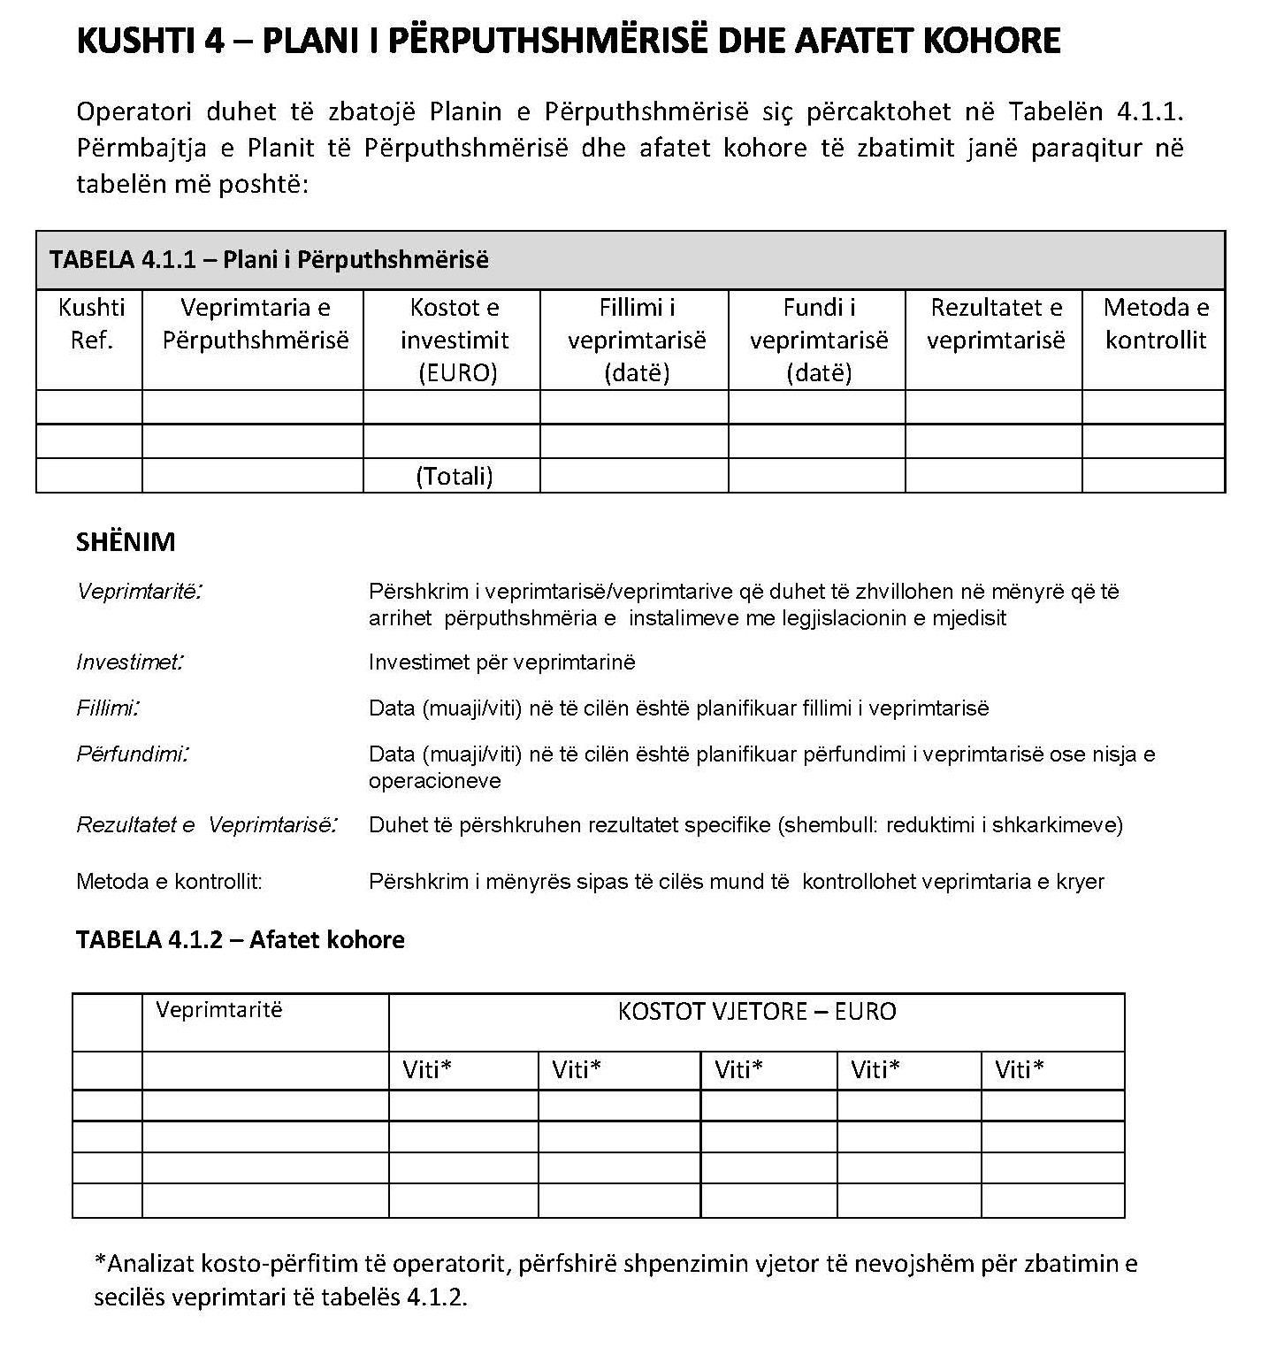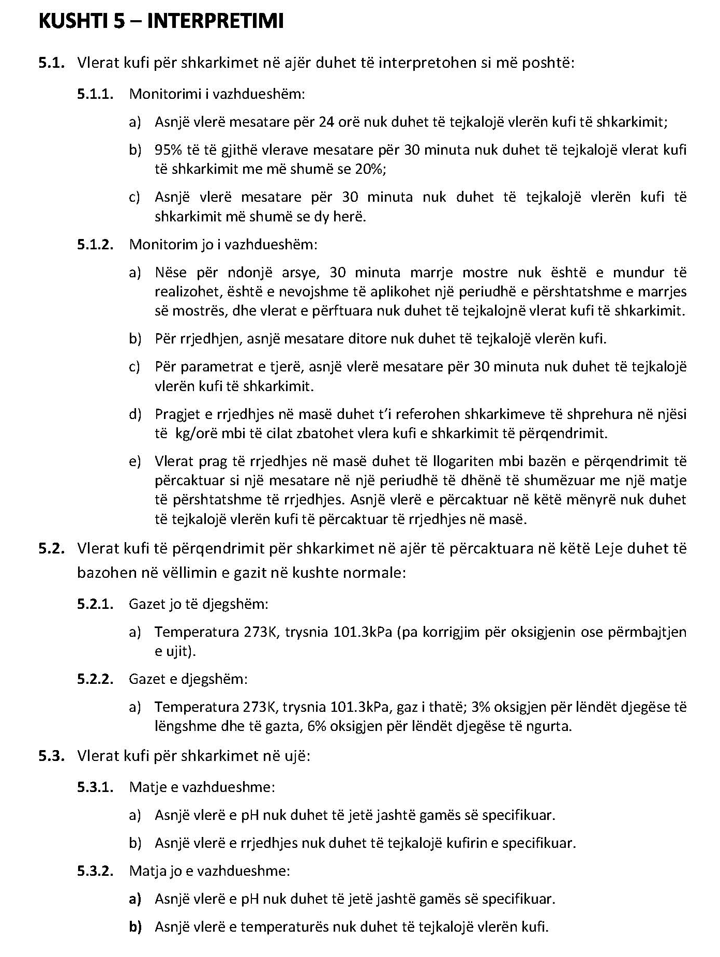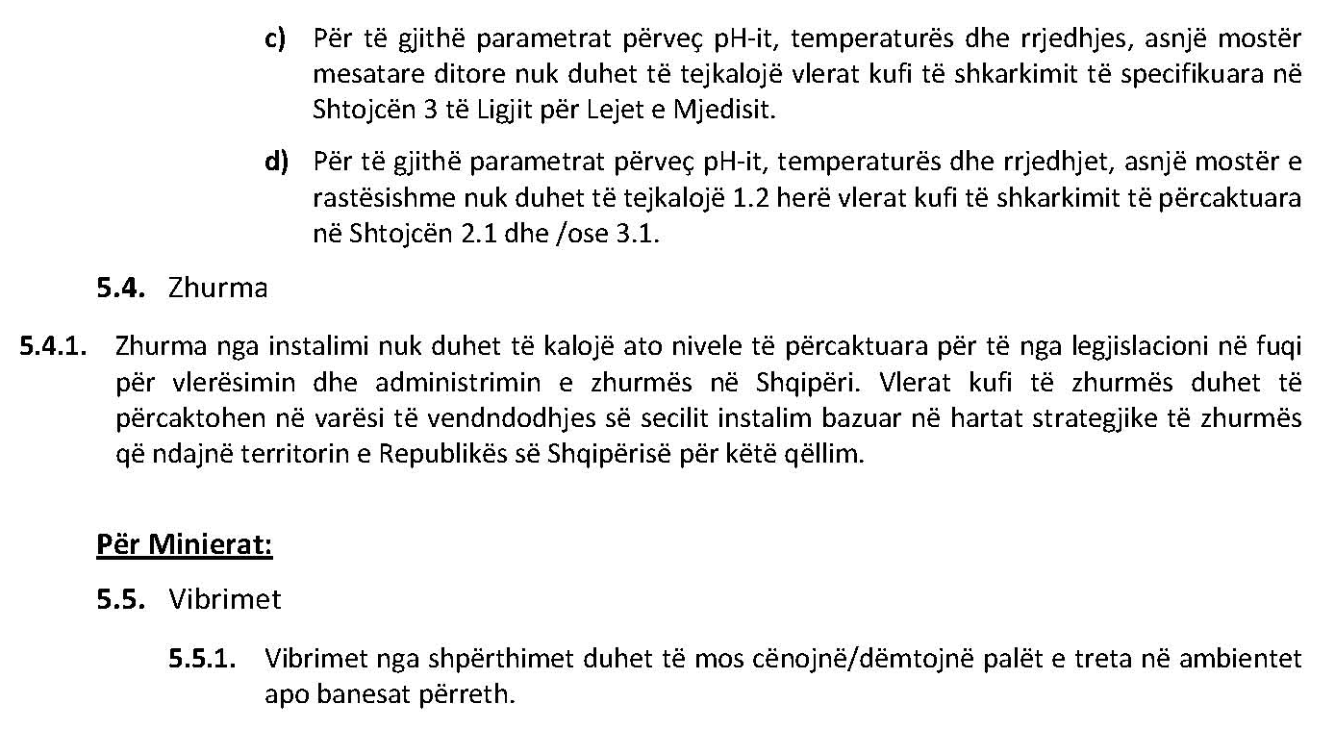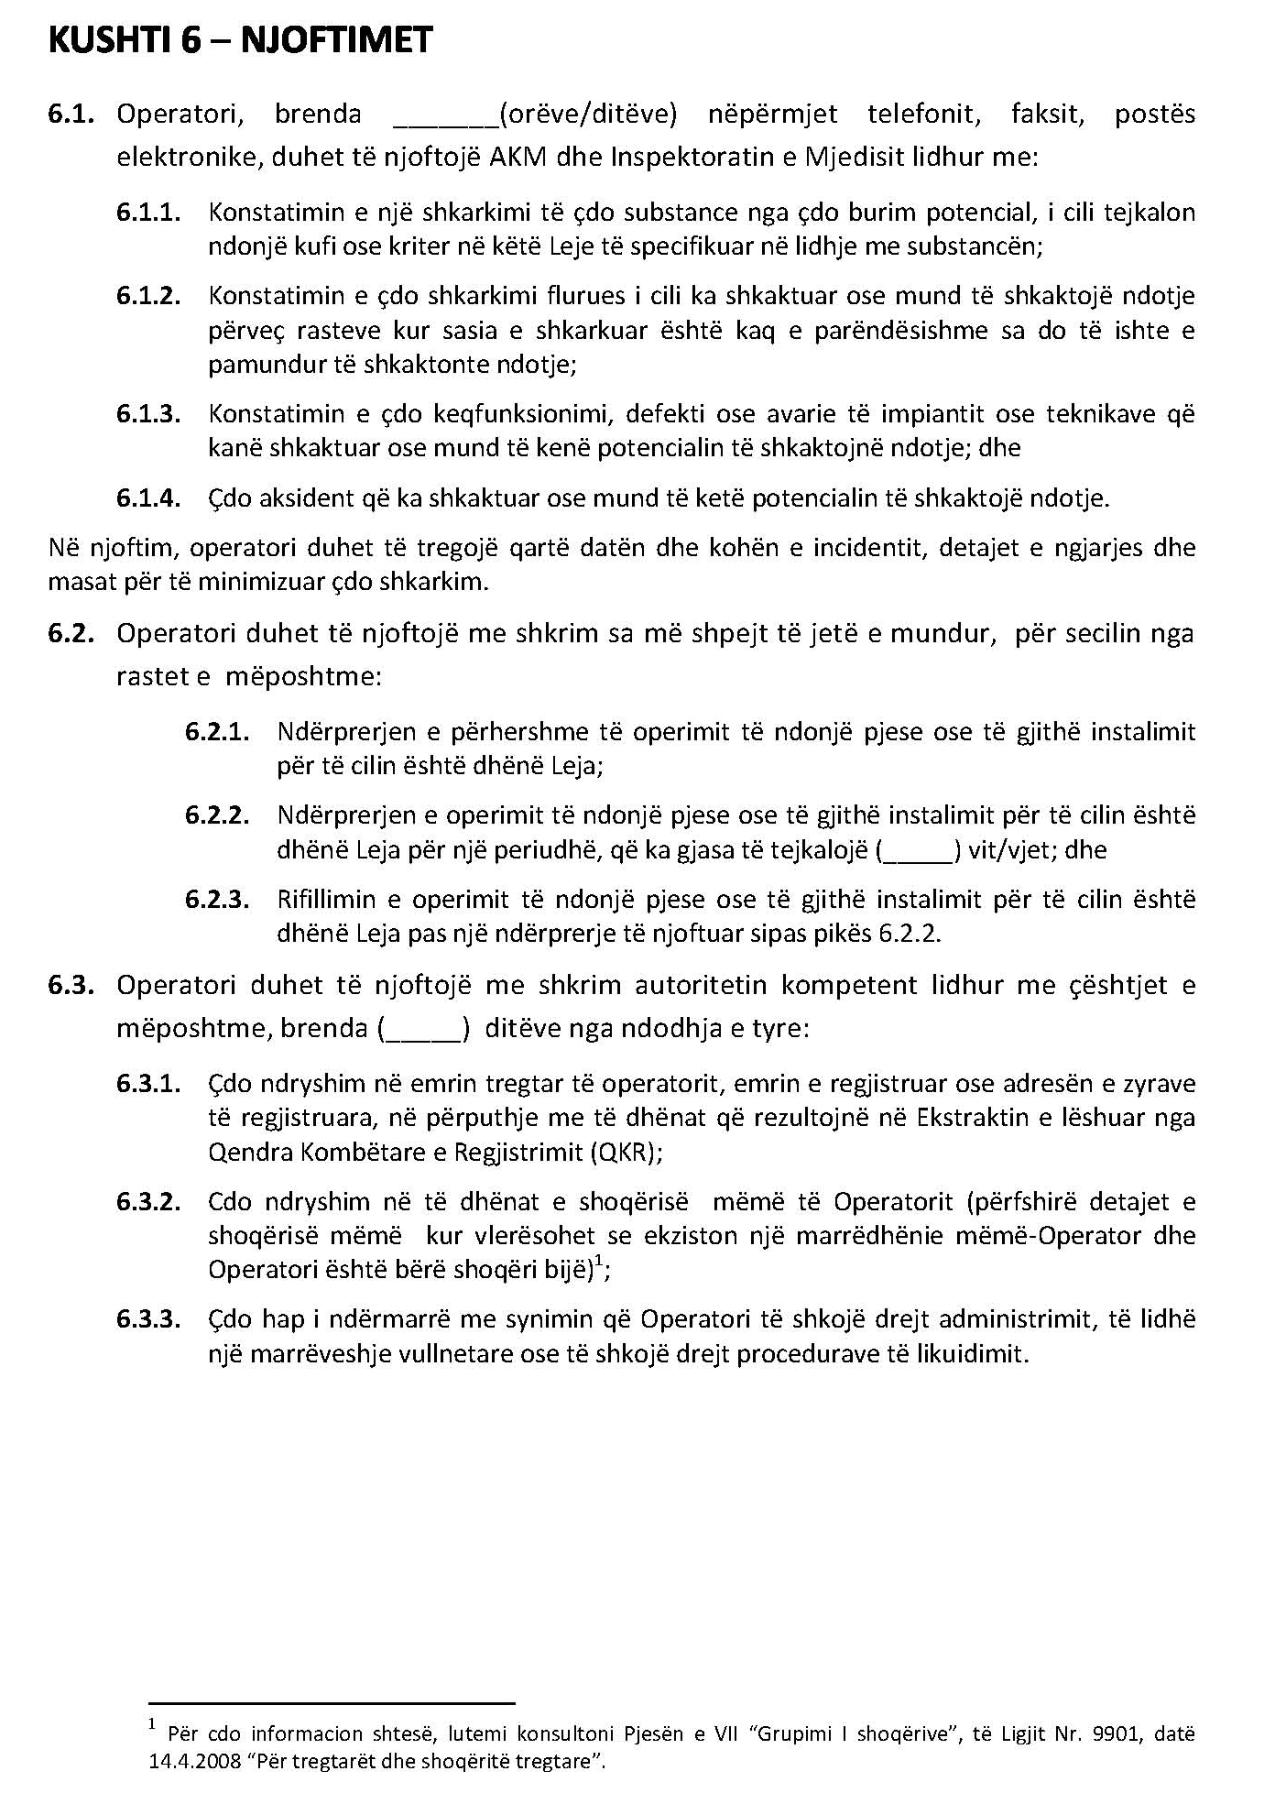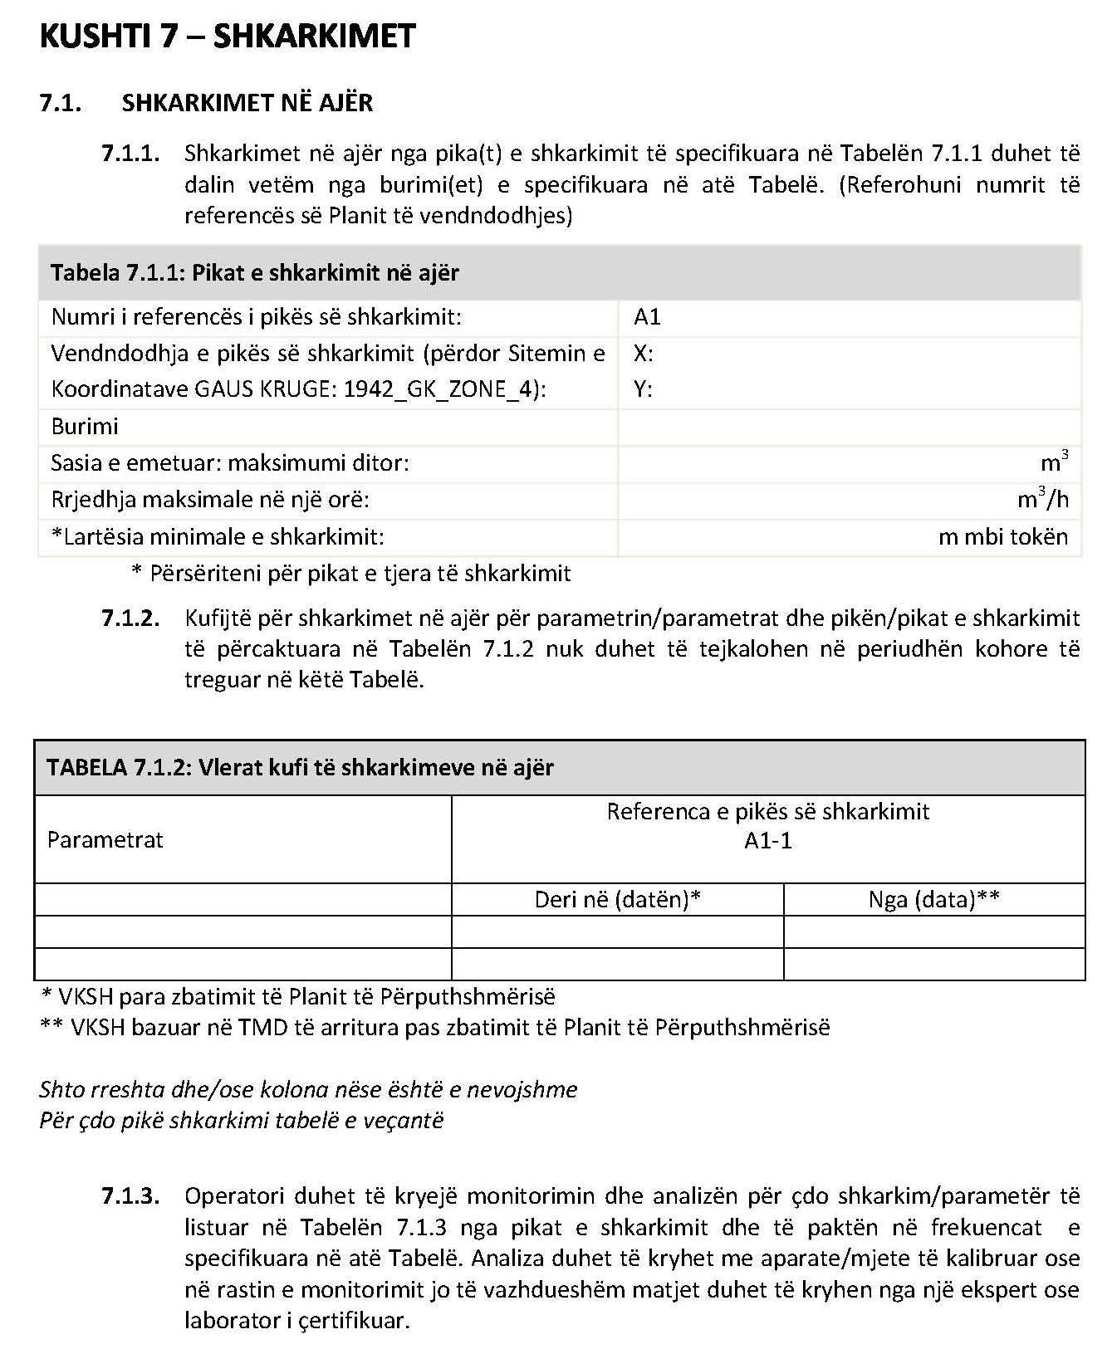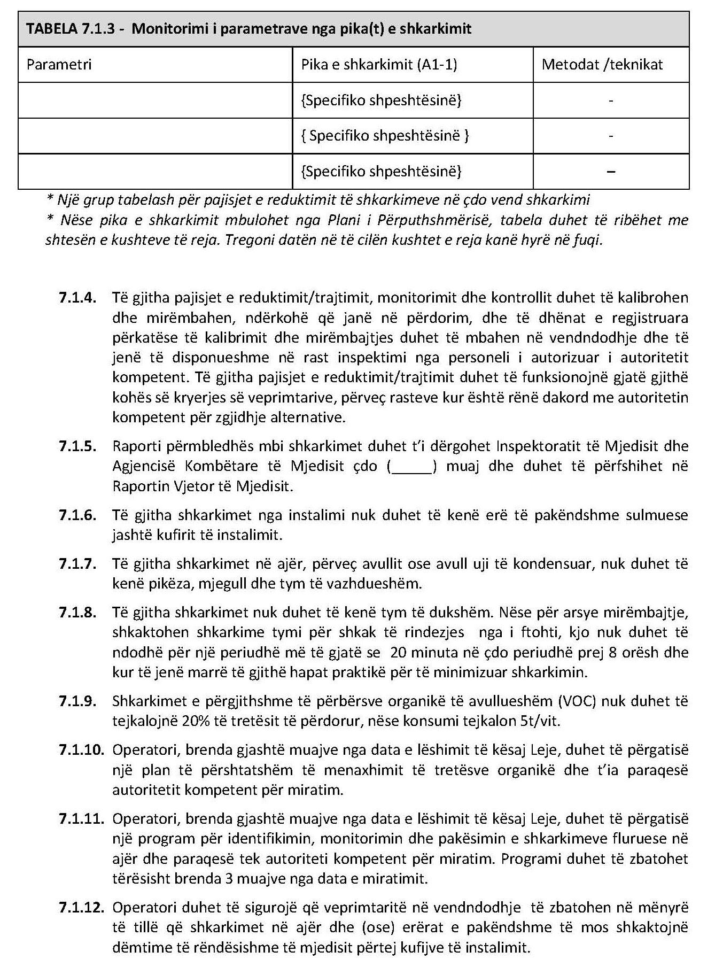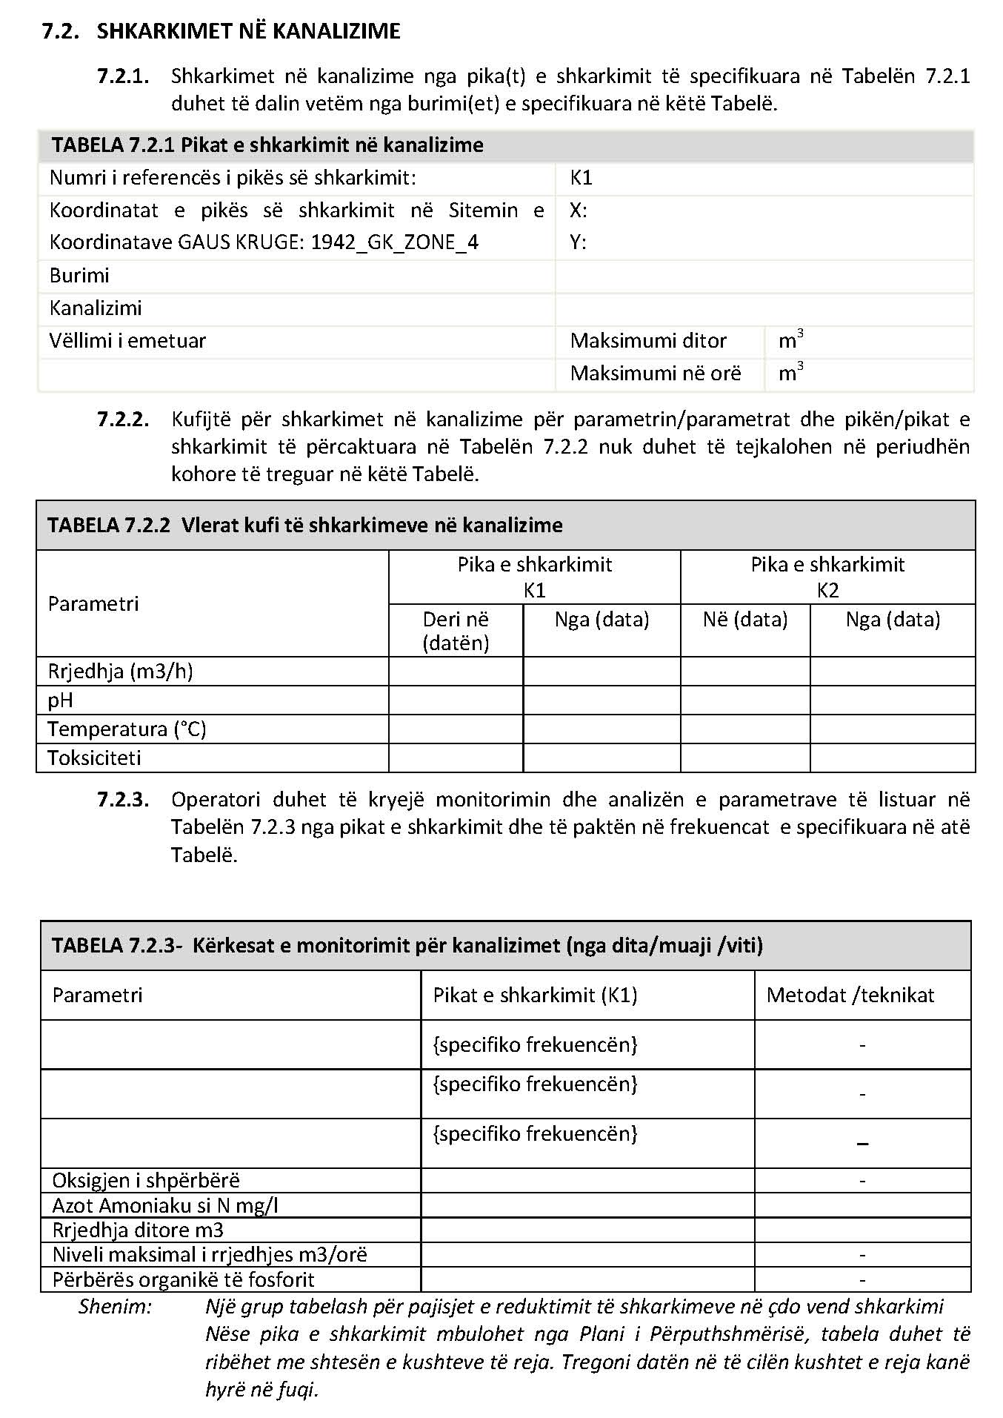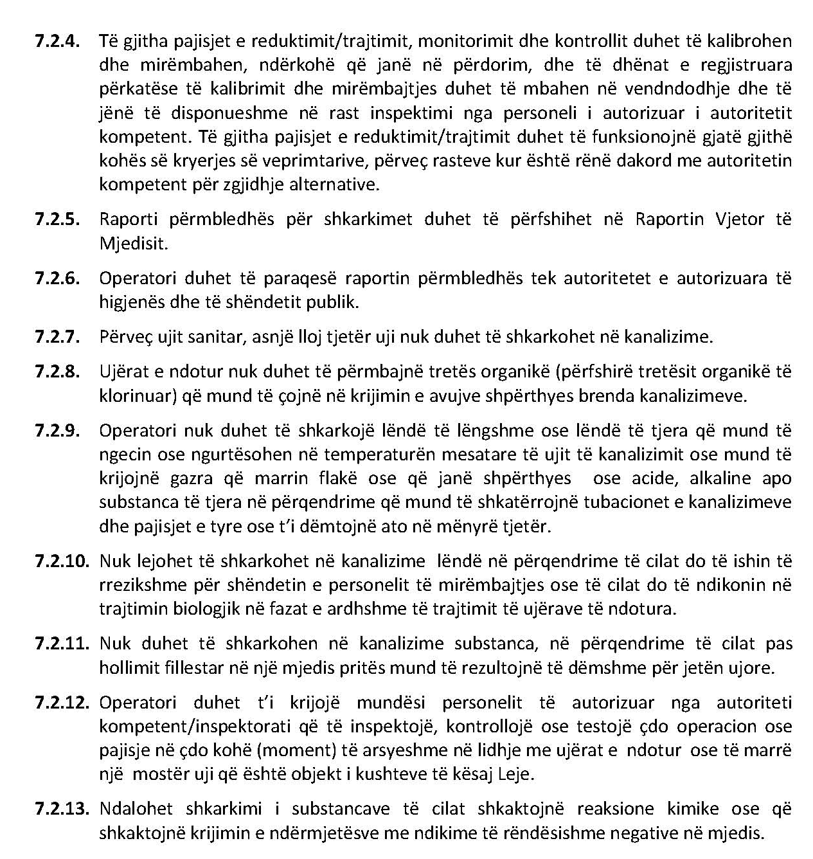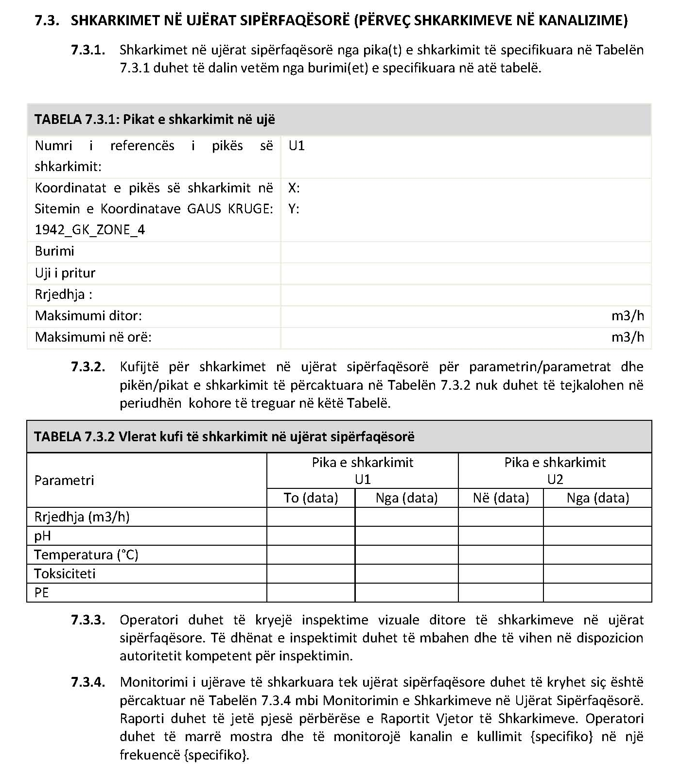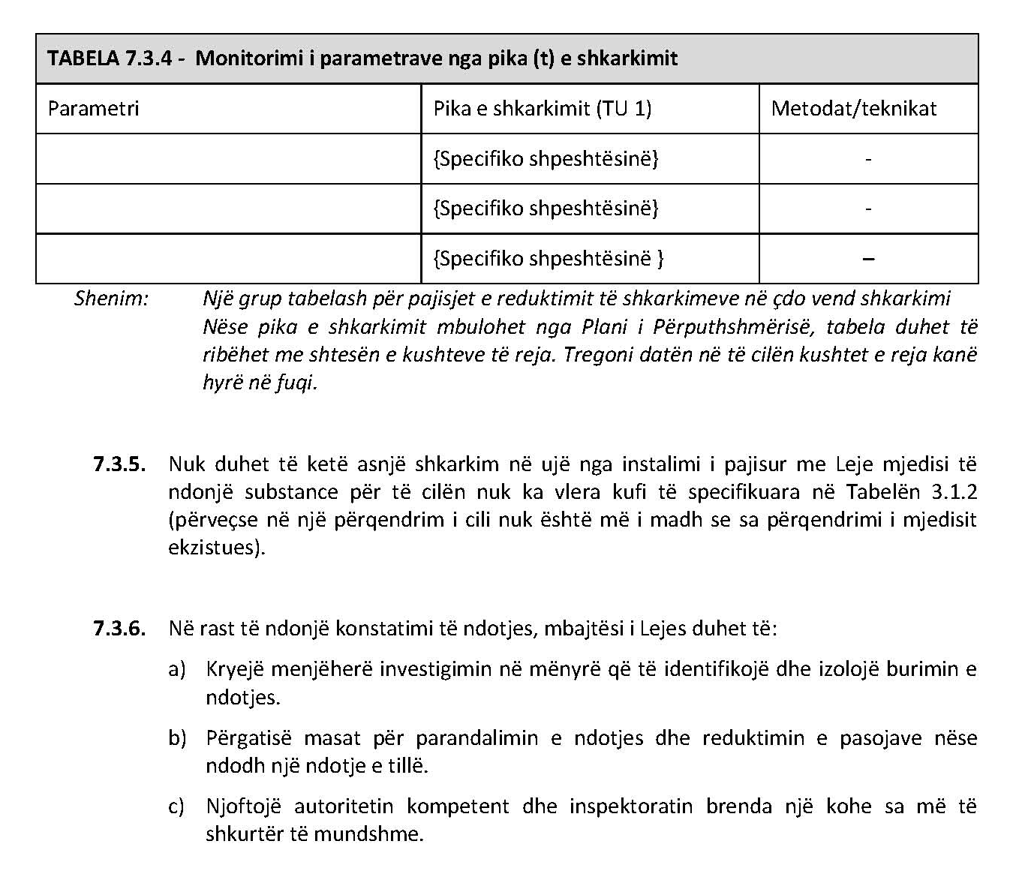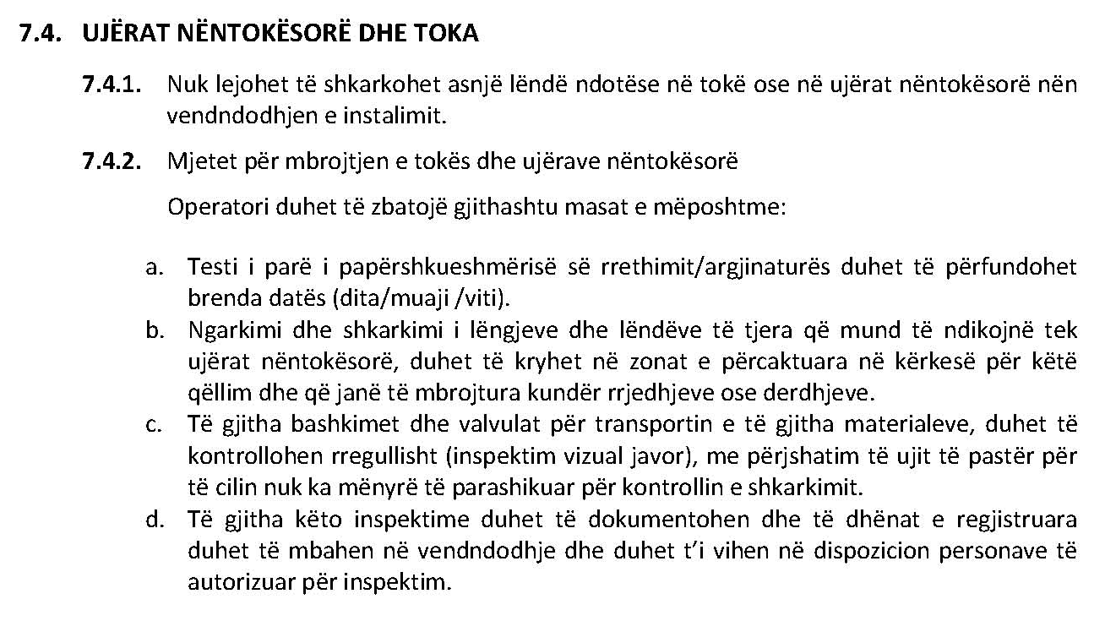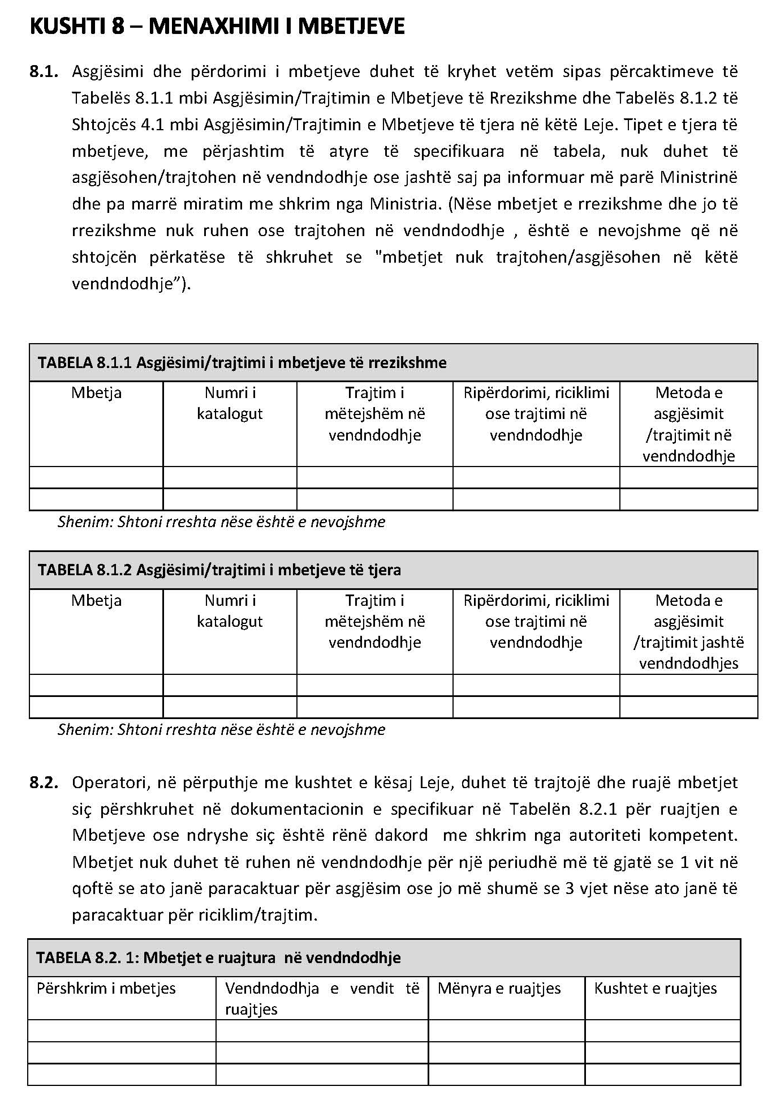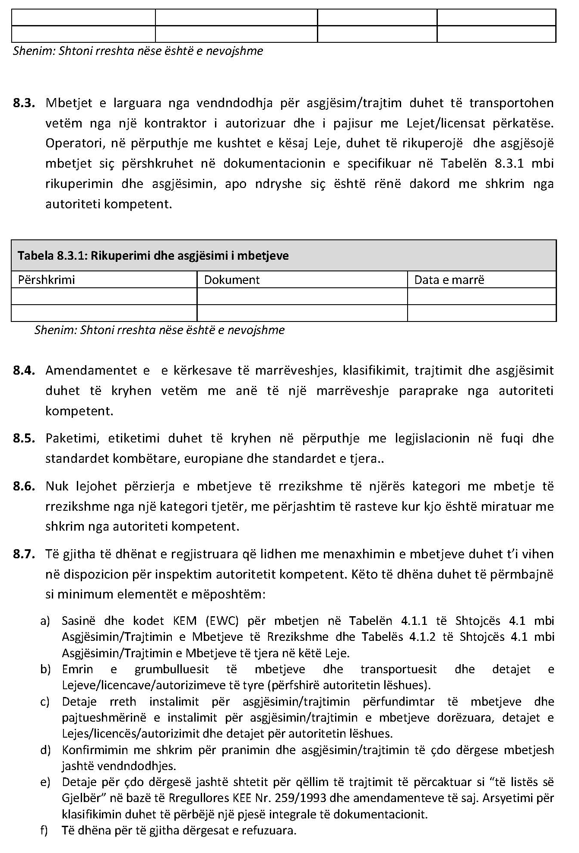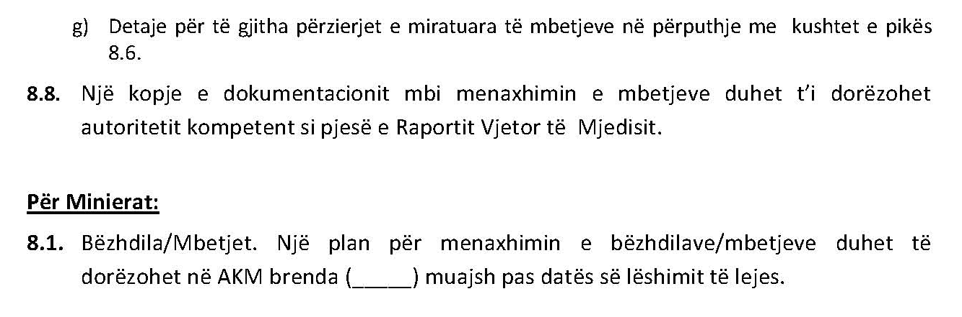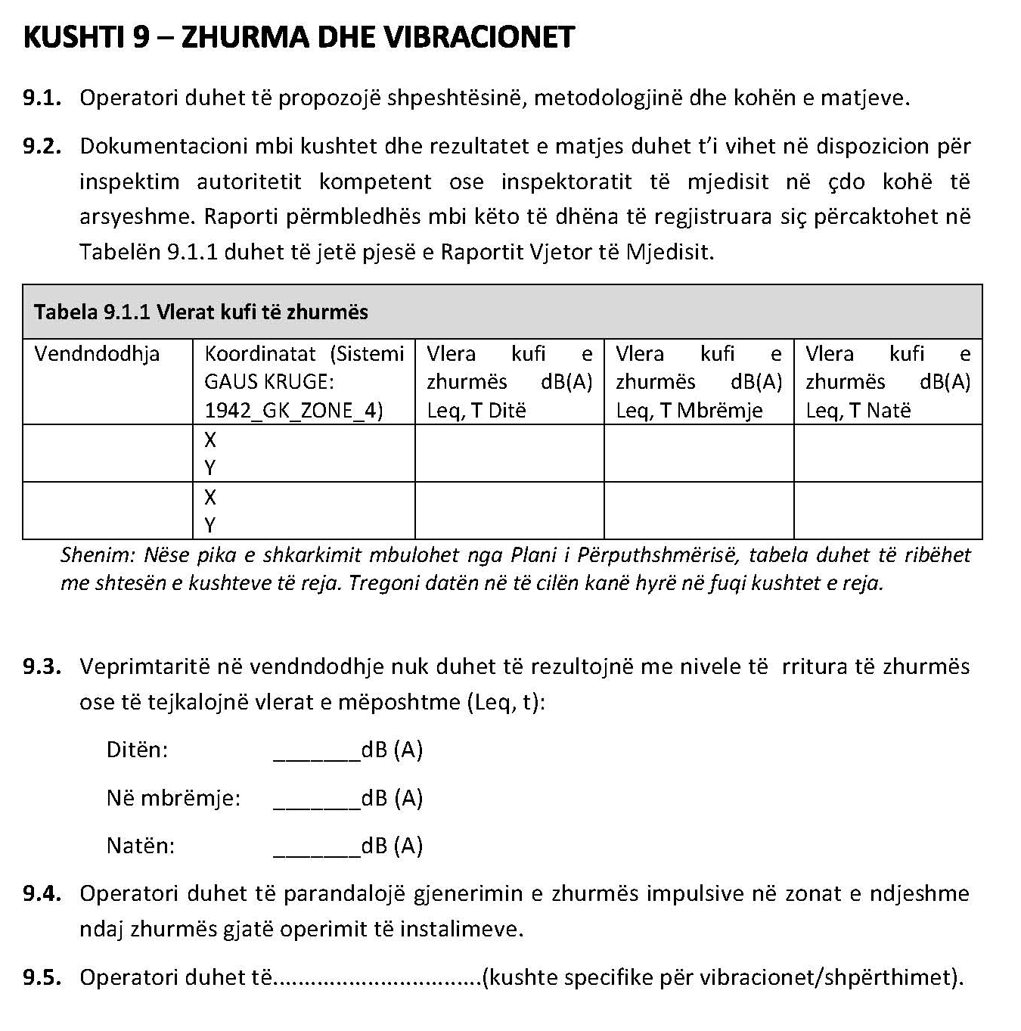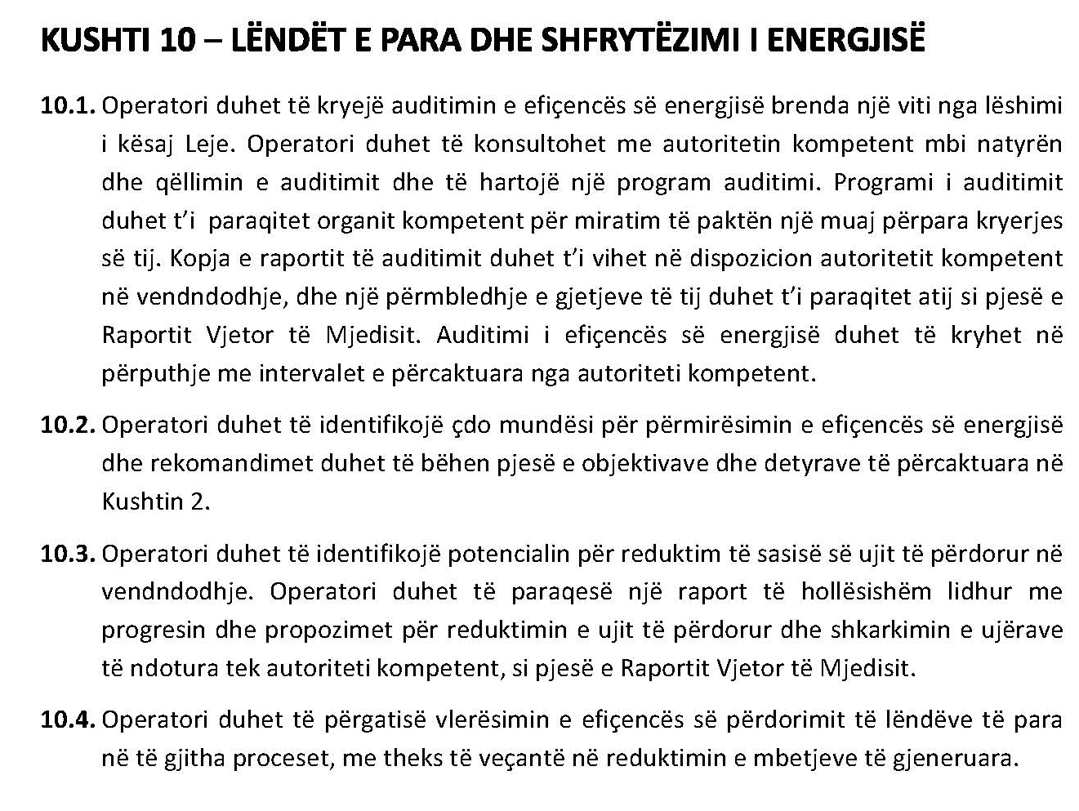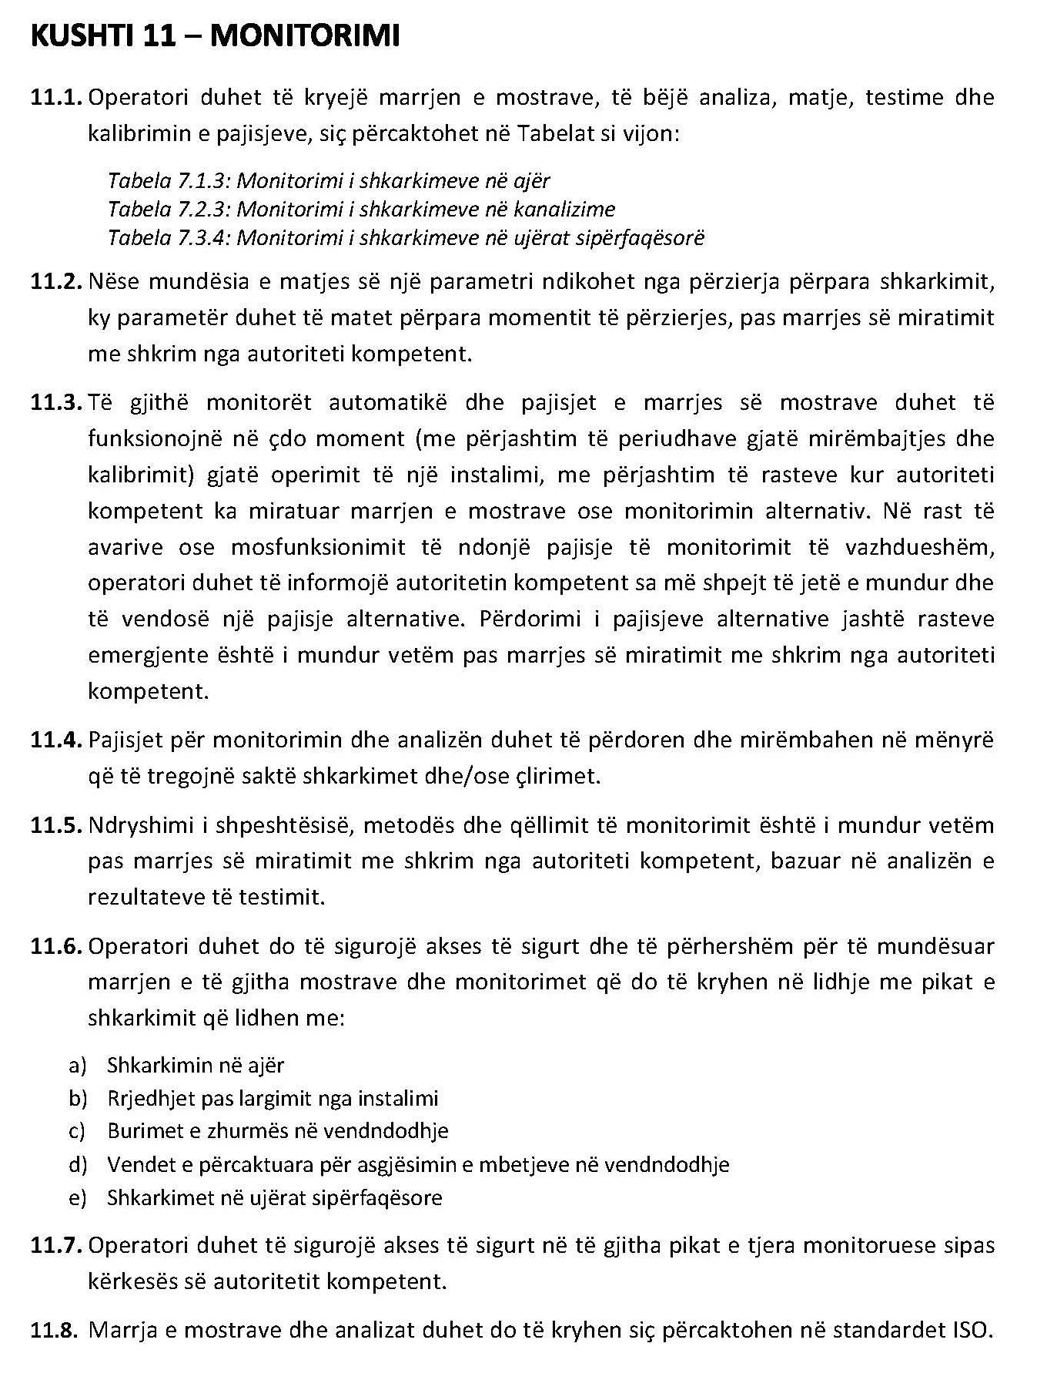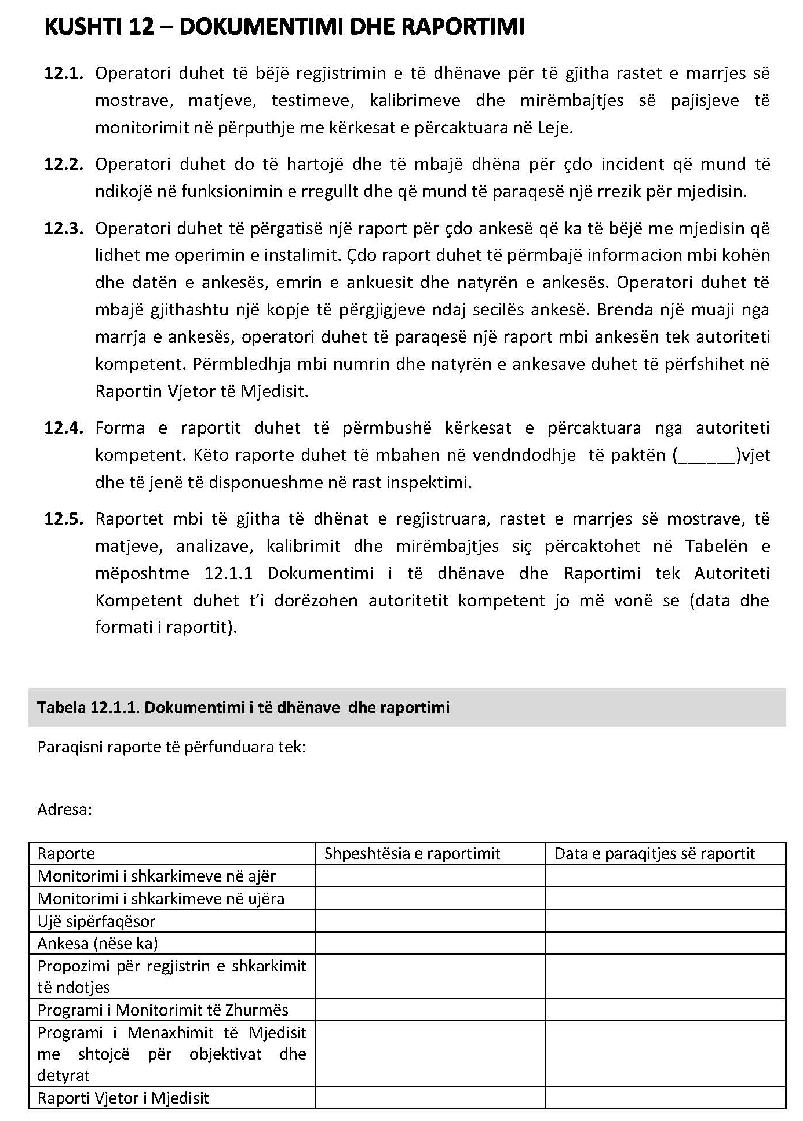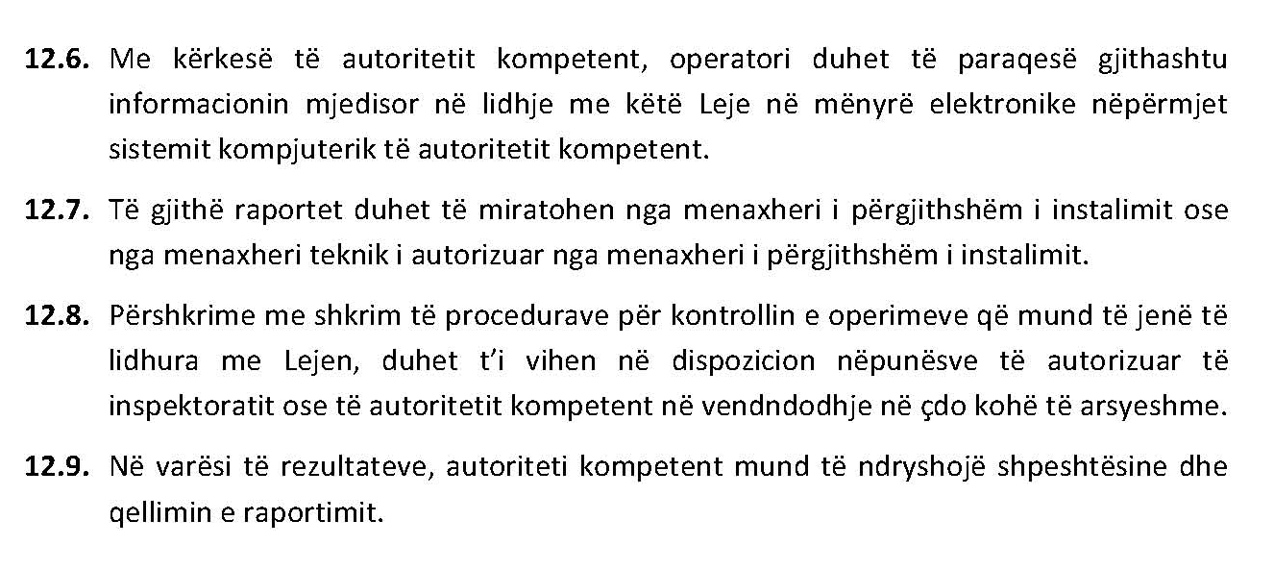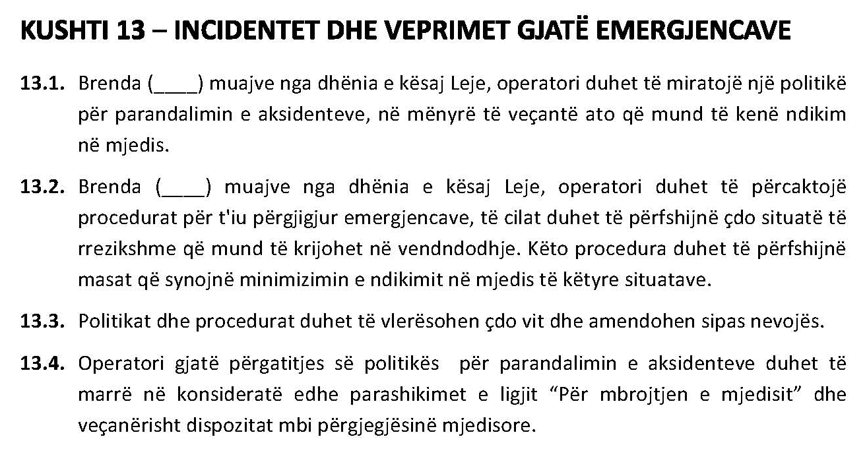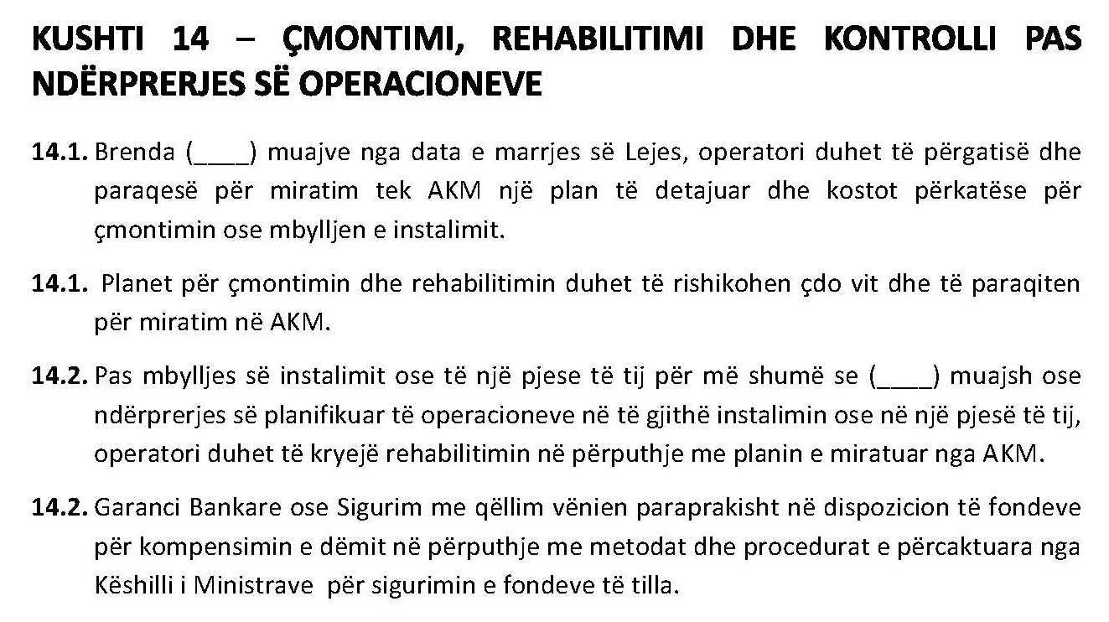

SHTOJCA 6

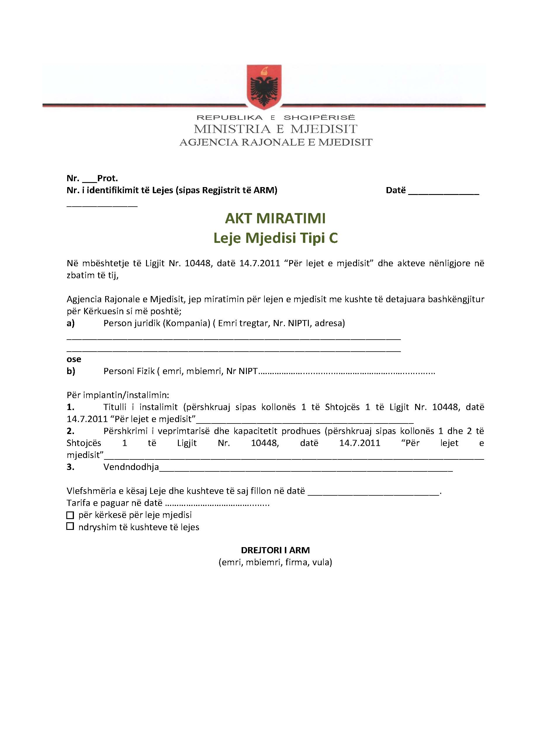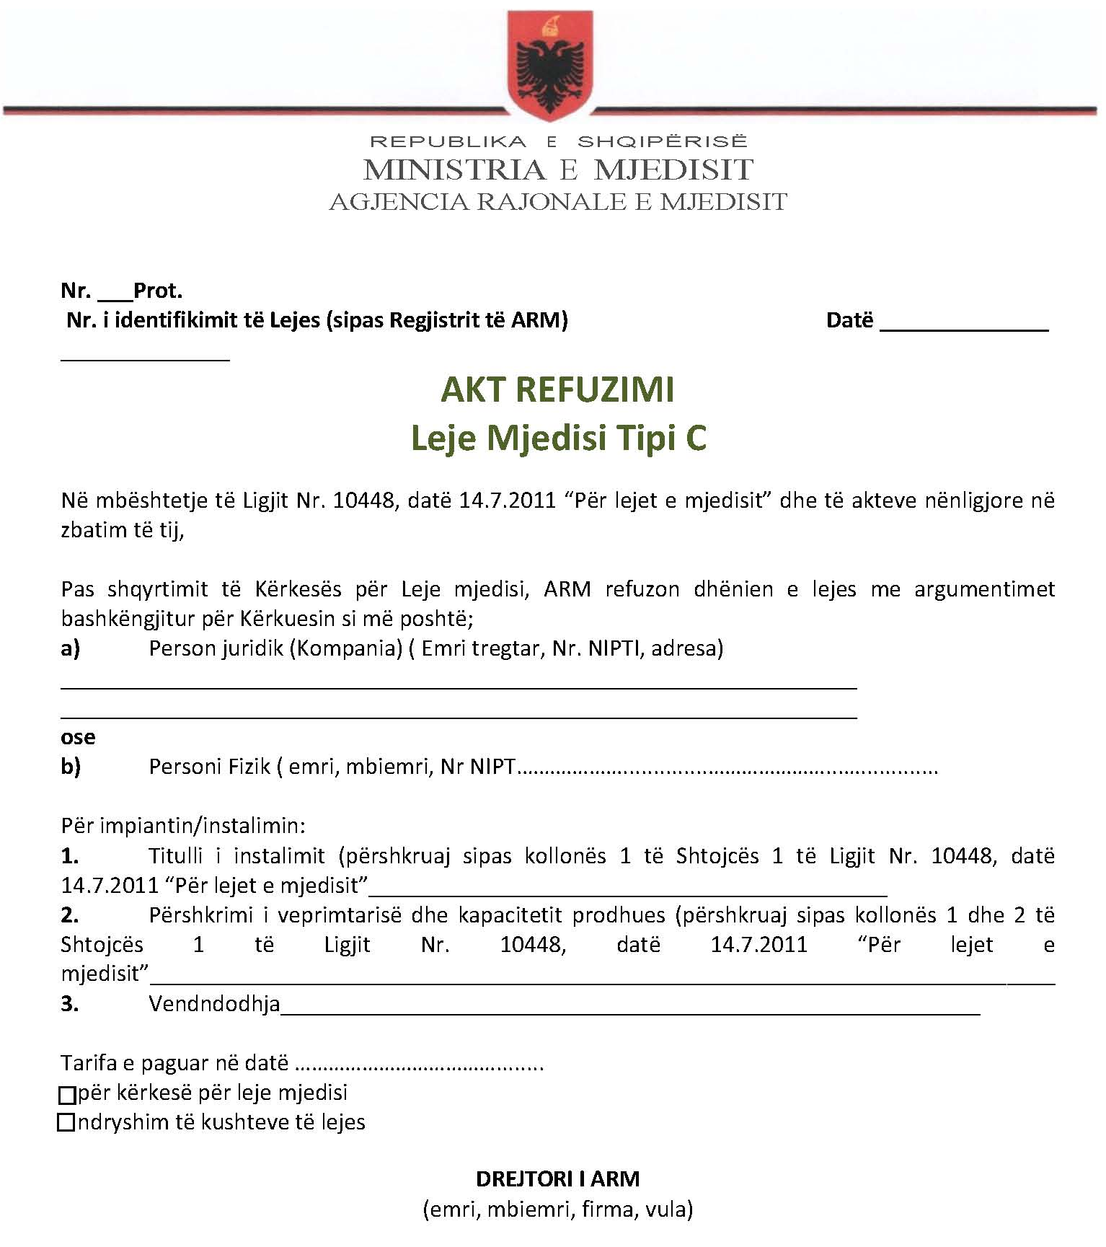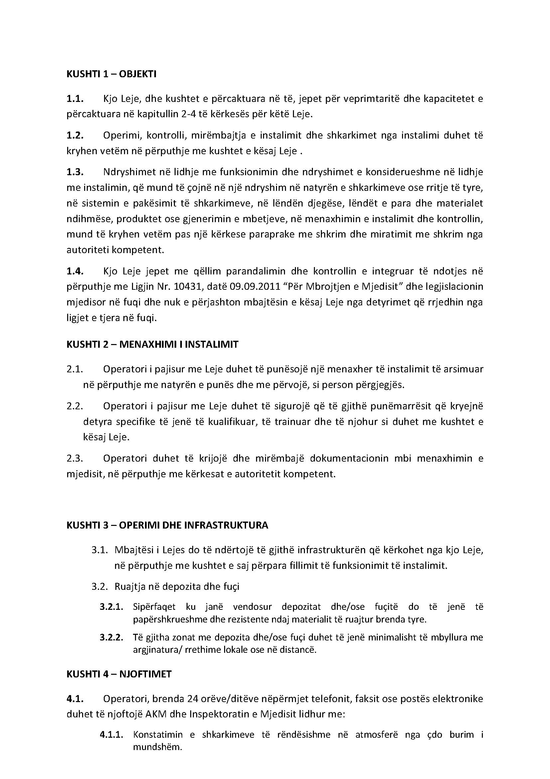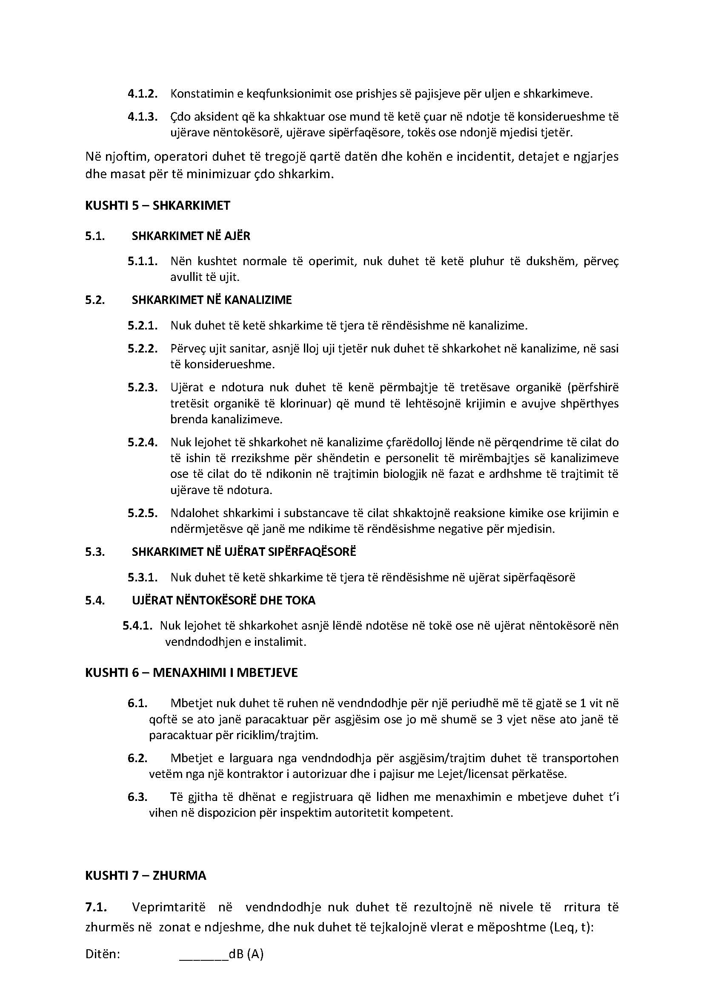

Ky vendim transpozon pjesërisht direktivën 2010/75/BE, të Parlamentit Evropian dhe Këshillit, datë 24 nëntor 2010, për emetimet industriale (parandalimi dhe kontrolli i integruar i ndotjes), të ndryshuar, EUR-Lex - 32010L0075 – EN, Fletorja Zyrtare OJ L 334

